MODUL AJAR KURIKULUM MERDEKA
FASE D (KELAS VIII) SMP/MTs
MATA PELAJARAN : SENI MUSIK
UNIT 1 : LUKISAN TANAH AIRKU
KEGIATAN 1 : LUKISAN INDONESIA

INFORMASI UMUM

I. IDENTITAS MODUL
Nama Penyusun : .....................................................................................
Satuan Pendidikan : SMP/MTs
Kelas / Kelas : VIII (Delapan) - D
Mata Pelajaran : Seni Musik
Prediksi Alokasi Waktu : 4 x 40 Menit
Tahun Penyusunan : 20..... / 20.....

II. KOMPETENSI AWAL
Pengenalan terhadap keanekaragaman budaya Indonesia dalam hal ini musik daerah Indonesia, sangat penting bagi peserta didik di Indonesia. Hal ini mengingat dengan berkembangnya teknologi media saat ini, melalui penetrasi penggunaan gawai (handphone) dan internet, serta arus globalisasi tidak terbendung.
Terkait dari perkembangan teknologi, ini akan memberi dampak era globalisasi yang mengakibatkan perubahan tatanan kehidupan dari segi ilmu pengetahuan, teknologi, sosial, dan kebudayaan. Hal tersebut harus mendapat perhatian dari para pendidik agar menyikapi pengaruh yang dapat membawa dampak negatif bagi peserta didik. Ada pengaruh yang perlu diperhatikan bagi generasi muda ke depannnya yakni rendahnya apresiasi masyarakat terhadap nilai-nilai sosial dan kebudayaan khususnya pada perkembangan kesenian tradisional di Indonesia.

III. PROFIL PELAJAR PANCASILA
Beriman, bertakwa kepada Tuhan yag maha Esa, bergotong royong, bernalar kritis, kreatif, inovatif, mandiri, berkebhinekaan global

IV. SARANA DAN PRASARANA
- Komputer/laptop dan gawai (handphone).
- Alat bantu audio (speaker).
- Proyektor.

V. TARGET PESERTA DIDIK
Peserta didik reguler/tipikal: umum, tidak ada kesulitan dalam mencerna dan memahami materi ajar.

VI. MODEL PEMBELAJARAN
Blended learning melalui model pembelajaran dengan menggunakan Project Based Learning (PBL) terintegrasi pembelajaran berdiferensiasi berbasis Social Emotional Learning (SEL).
KOMPONEN INTI

I. TUJUAN PEMBELAJARAN
- Peserta didik mampu memberikan apresiasi terhadap budaya Indonesia khususnya dalam hal seni musik, dan bangga serta cinta kepada keanekeragaman budaya di Indonesia;
- Peserta didik mampu melestarikan tradisi budaya untuk mengembangkan identitas pribadi, sosial, dan bangsa Indonesia serta mulai berupaya melestarikan budaya dalam kehidupan sehari-hari; dan
- Peserta didik mampu menunjukkan kepekaannya terhadap unsur-unsur bunyi/ musik dan konteks sederhana dari sajian musik seperti: nada, tempo, teknik vokal yang benar, genre musik, lirik, dan makna lagu.

II. PEMAHAMAN BERMAKNA
Indonesia memiliki khasanah budaya yang demikian luasnya dari Sabang hingga Merauke. Seni musik daerah hanya merupakan salah salah satu di antaranya, sangat disayangkan bahwa saat ini dengan berbagai macam faktor, seni musik daerah kurang begitu populer di kalangan generasi muda. Salah satu faktor yang paling mendasar adalah kurangnya pengenalan mengenai apresiasi seni yang ditanamkan kepada peserta didik untuk mendengar, menyimak dan mengapresiasi karya-karya seni terutama musik daerah di Indonesia yang begitu beragam.

III. PERTANYAAN PEMANTIK
Apakah mereka dapat menyanyikan salah satu lagu daerah masing-masing dan memahami artinya?

IV. KEGIATAN PEMBELAJARAN
PERTEMUAN KE-1
Kegiatan Pendahuluan (10 Menit)
- Sebelum pembelajaran dilaksanakan, salah satu peserta didik diminta memimpin doa bersama sesuai dengan agama dan kepercayaannya masing-masing.
- Setelah selesai berdoa¸ peserta didik diminta untuk bernyanyi bersama lagu daerah setempat, melalui apersepsi yang dapat membangkitkan rasa cinta tanah air peserta didik.
- Peserta didik mendapatkan penjelasan terhadap aktivitas pembuka di atas dengan mengaitkannya dengan materi dan kegiatan belajar yang akan dilaksanakan.
- Guru mempersiapkan media pembelajaran yang akan digunakan di dalam pembelajaran.

Kegiatan Inti (90 Menit)
- Guru mengawali pelajaran dengan bertanya asal suku masing-masing peserta didik yang ada di dalam kelas. Guru bertanya apakah mereka dapat menyanyikan salah satu lagu daerah masing-masing dan memahami artinya?
- Peserta didik diminta untuk tampil di depan kelas menyanyikan lagu daerah masing-masing. Dan pada akhir lagu, peserta didik diminta untuk menjelaskan mengenai makna lagu tersebut.
- Peserta didik diarahkan untuk memberikan apresiasi lagu-lagu daerah di Indonesia sangat banyak jumlahnya, beraneka ragam dan sangat indah. Sebagai insan manusia di Indonesia kita harus bersyukur hidup di Indonesia karena kekayaan budaya yang ada.
- Peserta didik dipersilahkan untuk mendengar dan menyimak lagu "Lukisan Indonesia", yang dinyanyikan oleh Naura. Silahkan melakukan pencarian daring dengan kata kunci #Lukisan Indonesia atau #Naura
- Peserta didik diminta untuk memberikan kesan mendengarkan lirik lagu tersebut. Apakah mereka setuju ungkapan pada lagu tersebut?
- Peserta didik diminta untuk menyebutkan instrumen musik apa saja yang mereka dengarkan di dalam lagu "Lukisan Indonesia" ini.
- Peserta didik diminta untuk menyebutkan keunikan lagu "Lukisan Indonesia".
- Peserta didik diminta untuk menyampaikan apakah mereka menyenangi lagu tersebut. Hal hal apa saja yang membuat mereka menyenangi lagu tersebut?

Kegiatan Penutup (10 Menit)
- Guru mengapresiasi seluruh pemaparan pengalaman aktivitas yang disampaikan oleh setiap peserta didik.
- Untuk pembelajaran selanjutnya, peserta didik diminta untuk menyiapkan sebuah lagu daerah dan menyanyikannya. Peserta didik diminta untuk mencari tahu arti lagu daerah yang akan dinyanyikannya.
- Peserta didik diajak untuk bertukar cerita mengenai kemampuan dan ketertarik diri masing-masing dalam hal bermusik, seperti:
- Kemampuan peserta didik dalam bermain instrumen musik baik melodis, maupun ritmis?
- Kemampuan dan pengalaman peserta didik dalam olah vokal?
- Kemampuan peserta didik dalam membaca not balok atau not angka?
- Peserta didik diberikan kesempatan untuk menyampaikan kesimpulan yang didapat dari proses pembelajaran tentang perilaku.
- Guru menutup pelajaran dan secara bergantian memberikan kesempatan kepada peserta didik lain untuk memimpin berdoa bersama setelah selesai pembelajaran.

V. ASESMEN
Penilaian dilaksanakan secara holistik dan sistematis pada seluruh aktivitas pembelajaran ¸ baik pada kegiatan pembuka¸ kegiatan inti¸ maupun kegiatan penutup. Dengan skala penilaian: 100 – 85 Sangat Baik, 84 – 75 Baik, 74 – 65 Cukup, 64 – 55 Kurang, dan dibawah 55 Buruk. Selain itu¸ penilaian dilakukan dengan memperhatikan ketercapaian capaian pembelajaran¸ tujuan pembelajaran serta ketercapaian sikap spiritual dan sosial¸ serta aspek keterampilan. Oleh karenanya penilaian yang dapat dilakukan oleh guru di dalam kegiatan pembelajaran 1 ini meliputi:

Penilaian Sikap
Penilaian sikap ini dilakukan melalui pengamatan (observasi) yang dilakukan oleh guru selama kegiatan pembelajaran 1 berlangsung. Penilaian sikap ini dilakukan dengan tujuan agar guru mampu melihat kemampuan peserta didik dalam menunjukan sikap yang menunjukan perilaku menjaga keutuhan NKRI dalam kehidupan sehari-hari (civic disposition). Adapun pedoman penilaian yang dapat digunakan oleh guru adalah sebagai berikut:
Tabel 1.1.1
Pedoman Penilaian Aspek Sikap (Civic Disposition)
Nama Perserta Didik : ______________________
NIS : ______________________
Kriteria | Baik Sekali | Baik | Cukup | Kurang | Buruk
Peserta didik menghormati guru pada saat masuk, sedang dan meninggalkan kelas.
Peserta didik berdoa dengan khidmat sesuai dengan agama dan kepercayaannya masing-masing.
Peserta didik merefleksi diri sendiri terkait perilaku menjaga persatuan sebagai bentuk syukur kepada Tuhan Yang Maha Esa atas keberagaman yang ada di NKRI.

Penilaian Pengetahuan
Penilaian pengetahuan ini dilakukan melalui tes soal yang dilakukan oleh guru baik pilihan ganda, benar salah, esai, setelah kegiatan pembelajaran berlangsung. Penilaian pengetahuan ini dilakukan dengan tujuan agar guru mampu melihat pengetahuan yang harus dimiliki peserta didik dalam mendukung pembelajaran ini. Adapun pedoman penilaian yang dapat digunakan oleh guru adalah sebagai berikut:
Tabel 1.1.2
Pedoman Penilaian Aspek Sikap (Civic Knowledge)
Nama Perserta Didik : ______________________
NIS : ______________________
Kriteria | Baik Sekali | Baik | Cukup | Kurang | Buruk
Menceritakan mengenai arti dari lagu "Lukisan Indonesia".
Menjelaskan bagaimana sikap sebagai pendengar yang baik dalam memberikan apresiasi sebuah karya seni.
Menjelaskan perbedaan karya seni seperti lagu daerah, karena berdasarkan latar belakang budaya yang berbeda.
Memberi contoh unsur utama dalam memberikan apresiasi adalah dengan memahami makna lagu tersebut.

Penilaian Keterampilan
Penilaian keterampilan ini dilakukan melalui pengamatan (observasi) yang dilakukan oleh guru selama kegiatan pembelajaran berlangsung. Penilaian keterampilan ini dilakukan dengan tujuan agar guru mampu melihat kemampuan peserta didik dalam pembelajaran keterampilan bermain alat musik sederhana. Adapun pedoman penilaian yang dapat digunakan oleh guru adalah sebagai berikut:
Tabel 1.1.3
Pedoman Penilaian Aspek Keterampilan (Civic Skill)
Nama Perserta Didik : ______________________
NIS : ______________________
Kriteria | Baik Sekali | Baik | Cukup | Kurang | Buruk
Mampu menyanyikan sebuah lagu daerah atau dengan bahasa ibu.
Mampu memahami beberapa makna lagu daerah yang bukan bahasa ibu..
Mampu mengidentifikasi ciri khas lagu daerah secara musikal.
Mampu menyanyikan sebuah lagu dolanan.

VI. PENGAYAAN DAN REMEDIAL
Agar peserta didik dapat lebih memahami maksud dan tujuan, guru dapat mengarahkan peserta didik untuk membaca dan berlatih materi yang diberikan.

VII. REFLEKSI GURU DAN PESERTA DIDIK
Refleksi guru merupakan penilaian yang dilakukan oleh guru itu sendiri yang atas pembelajaran yang telah dilaksanakan mulai dari selama mempersiapkan¸ melaksanakan hingga mengevaluasi kegiatan pembelajaran 1 ini. Refleksi guru ini bertujuan untuk menilai kekurangan dan kelebihan dari kegiatan pembelajaran 1 yang kemudian dijadikan sebagai bahan evaluasi untuk pembelajaran berikutnya.
Tabel 1.1.4
Pedoman Refleksi Guru
No | Pertanyaan | Jawaban
1 | Apakah pemilihan media pembelajaran telah mencerminkan tujuan pembelajaran yang akan dicapai?
2 | Apakah gaya penyampaian materi mampu ditangkap oleh pemahaman peserta didik?
3 | Apakah keseluruhan pembelajaran dapat memberikan makna pembelajaran yang hendak dicapai?
4 | Apakah pelaksanaan pembelajaran tidak keluar dari norma-norma?
5 | Apakah pelaksanan pembelajaran hari ini dapat memberikan semangat kepada peserta didik untuk lebih antusias dalam pembelajaran selanjutnya?

LAMPIRAN- LAMPIRAN

LAMPIRAN 1

LEMBAR KERJA PESERTA DIDIK (LKPD)

PILIHAN GANDA
Petunjuk pengerjaan!
Berilah tanda silang untuk pilihan a, b, c, atau d yang jawabannya benar!
1. Apresiasi secara umum adalah suatu proses melihat, mendengar, menghayati, menjiwai dan membandingkan atau menghargai suatu karya seni yang disampaikan melalui:
a. penilaian baik terhadap karya yang ditampilkan.
b. pemberian materi karya.
c. cara seseorang berpenampilan.
d. koordinasi penyelenggaraan.
2. Lagu di bawah ini yang merupakan lagu dari daerah Madura adalah:
a. Soleram.
b. Tandung Majeng.
c. Bubuy Bulan.
d. Dondong Opo Salak.
3. Lagu "Lukisan Indonesia" dinyanyikan oleh Naura dan Nola menceritakan tentang…
a. rasa syukur kepada Tuhan Yang Maha Esa.
b. keindahan alam budaya Indonesia.
c. menjaga kelesatarian alam Indonesia.
d. semua benar.
4. Diperdengarkan melalui handphone (lagu Soleram), lagu tersebut berjudul:
a. Soleram
b. O Ina Ni Keke
c. Bubuy Bulan
d. Sarinande
5. Instrumen musik yang tidak dimainkan di dalam lagu "Lukisan Indonesia", adalah:
a. Gangsa
b. Suling
c. Rebana
d. Gong

BENAR ATAU SALAH
Petunjuk pengerjaan!
Berikan tanda centang pada kolom benar jika benar atau kolom salah jika salah!
No | Pernyataan | Benar | Salah
1 | Setelah kalian mendengarkan dan menyimak lagu "Lukisan Indonesia", iringan musiknya merupakan perpaduan antara instrumen barat dan instrumen khas Indonesia.
2 | Pakarena" adalah lagu dari daerah Sulawesi Selatan. Isi lagu tersebut menceritakan tentang indahnya pemandangan di daerah Makasar.

ESAI
Petunjuk pengerjaan!
Ungkapkanlah dengan pernyataan sesuai yang telah dipelajari atau pun dipraktikkan!
1. Sebutkan keunikan dari lagu "Lukisan Indonesia"!
2. Sebutkan instrumen apa saja kamu dengar pada lagu "Lukisan Indonesia" dalam video "Lukisan Indonesia" (dapat ditelusuri melalui daring di youtube dengan kata kunci #Lukisan Indonesia-Naura.

PRAKTIK
Nyanyikanlah satu buah lagu daerah yang menunjukkan rasa rindu pada kampung halaman! Contoh lagu "Kampuang Nan Jauh di Mato" (Sumatera Barat)

LAMPIRAN 2
BAHAN BACAAN GURU DAN PESERTA DIDIK

Indonesia memiliki khasanah budaya yang demikian luasnya dari Sabang hingga Merauke. Seni musik daerah hanya merupakan salah salah satu di antaranya, sangat disayangkan bahwa saat ini dengan berbagai macam faktor, seni musik daerah kurang begitu populer di kalangan generasi muda.
Salah satu faktor yang paling mendasar adalah kurangnya pengenalan mengenai apresiasi seni yang ditanamkan kepada peserta didik untuk mendengar, menyimak dan mengapresiasi karya-karya seni terutama musik daerah di Indonesia yang begitu beragam.
Tingkat apresiasi musik sesungguhnya yang dapat dicapai, tentu diawali dengan sikap sebagai seorang pendengar. Menurut Hugh M. Miller Ph.D. seorang pen-didik musik dari University Harvard (di dalam bukunya "Introduction to Music: A Guide to Good Listening’’) ada empat cara mendengarkan, yaitu:
1. Mendengarkan secara pasif. Di dalam sebuah suasana tertentu, pendengar tidak diharapkan memberikan atensi yang penuh terhadap musik yang terdengar.
2. Mendengarkan secara menikmati. Pendengar merasakan sensasi dari bunyibunyian yang dia dengar seperti suara bass, suara gitar, suara piano, tanpa memiliki pengertian musik sekalipun.
3. Mendengarkan secara emosional. Pendengar menikmati musik utamanya dalam hal membangkitkan reaksinya sendiri terhadap musik, seperti memori, emosi, dan lain sebagainya.
4. Mendengarkan secara perseptif. Untuk melakukan hal ini, dibutuhkan konsentrasi dan fokus pada musik itu sendiri serta kesadaran yang penuh tentang apa yang terjadi pada musik tersebut. Apresiasi musik dalam pengertian ini berarti mengetahui latar belakang, memahami apa yang didengar dengan demikian memiliki dasar dasar objektif dalam memberikan penghargaan terhadap sebuah karya musik (Miller, 1971).
Oleh sebab itu, di dalam kegiatan pembelajaran ini, mulai diajarkan dan ditanamkan kebiasaan dari peserta didik untuk berlatih mendengarkan lagu secara perseptif, seperti makna lagu, instrumen yang digunakan, ciri-ciri lagu tersebut, dan lain sebagainya yang dikandung oleh sebuah lagu. Tentu saja hal ini dilakukan seiring dengan meningkatnya pengetahuan peserta didik di dalam dunia seni musik.
Lukisan Indonesia
Bait/Verse
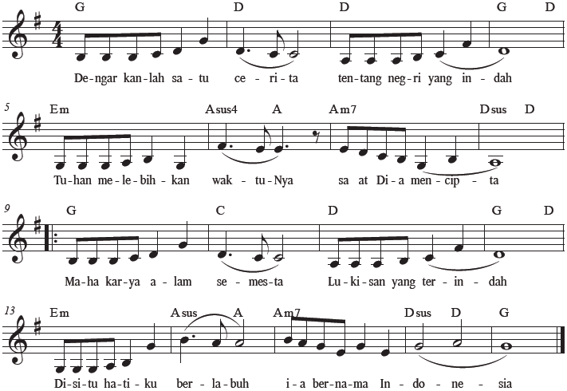
Chorus
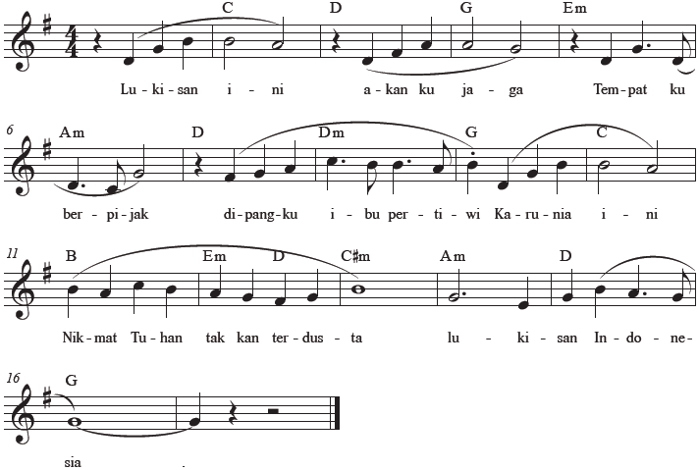
Interlude
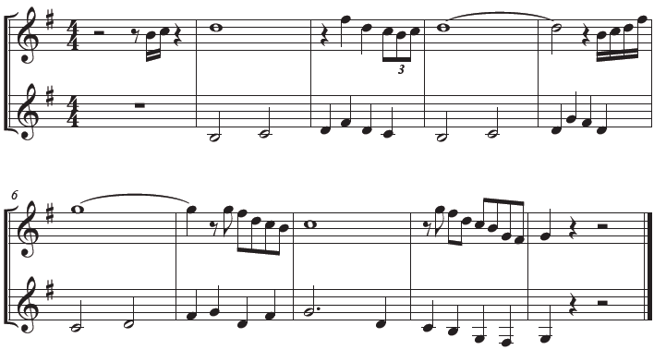
Perpaduan orkestrasi musik pengiring antara instrumen musik barat dengan instrumen khas Indonesia, serta beberapa sentuhan tangga nada pentatonik di bagian interlude terdengat sangat harmonis terjalin. Sungguh membanggakan bahwa budaya lokal apabila diramu dengan manis dapat disejajarkan kehadirannya dengan harmonisasi musik barat, yang cenderung lebih popular bagi kalangan remaja saat ini.

LAMPIRAN 3

GLOSARIUM
Ars musica : digunakan untuk mengistilahkan puisi yang menggunakan instrumen musik
Chorus : inti pesan/inti cerita dari lagu. Chorus menggunakan pola nada yang berbeda dan lebih nyaman dari pada verse, akord yang digunakan pun berbeda dengan verse
Diatonis major/minor : tangga nada diatonis major (tangga nada major) adalah tangga nada yang umum digunakan. Jarak antar not atau nada pada tangga nada ini adalah 1-1-1/2-1-1-1-1/2. Contoh; c major, yaitu terdiri dari do, re, mi, fa, sol, la, si, dan do. Tangga nada major punya nuansa yang ceria dan menyenangkan. Tangga nada diatonis minor (tangga nada minor) adalah tangga nada yang bernuansa sedih dan melankolis. Jarak antar not adalah 1-1/2-1-1- 1/2-1-1. Contoh dari tangga nada ini adalah a minor, yaitu terdiri dari la, si, do, re, mi, fa, sol, dan la
Eluk tungtung : tehnik menyuarakan yang diletakan di akhir frase lagu dengan cara menaikan satu nada dari nada asal
Learning outcomes : suatu ungkapan tujuan pendidikan, yang merupakan suatu pernyataan tentang apa yang diharapkan diketahui, dipahami, dan dapat dikerjakan oleh peserta didik setelah menyelesaikan suatu periode belajar
Masyarakat kanekes : kelompok etnis masyarakat adat suku banten di wilayah kabupaten lebak, banten. Populasi mereka sekitar 26.000 orang, dan mereka merupakan salah satu suku yang mengisolasi diri mereka dari dunia luar. Selain itu mereka juga memiliki keyakinan tabu untuk didokumentasikan, khususnya penduduk wilayah baduy dalam
Mecaq undat : upacara adat yang digelar oleh suku dayak kenyah untuk menyambut musim panen padi. Secara harfiah, mecaq undat adalah bahasa dayak kenyah yang berarti menumbuk beras sehingga menjadi tepung. Secara umum, mecaq undat bisa diartikan pesta panen
Metode inquiry : metode yang dipergunakan dalam proses pembelajaran berdasarkan pada pencarian dan penemuan melalui proses berfikir secara sistematis
Mordent : nada hiasan yang terdiri dari tiga nada, yaitu nada pokok, nada atas, dan nada pokok. Dalam musik diatonis barat, teknik tersebut dimainkan sesuai dengan ketukan dan tempo yang tertulis pada partitur. Sedangkan dalam permainan musik keroncong dimainkan sedikit tidak tepat dengan tempo
Onomatope : kata atau sekelompok kata yang menirukan bunyi-bunyi dari sumber yang digambarkannya
Pentas klenengan : suatu pementasan musik gamelan secara lengkap, vokal dan instrumental. Dalam permainan hampir semua instrumen ikut ambil bagian, sedangkan pada bagian vokal terdapat sinden dan gerong. Klenengan biasanya dipimpin oleh seorang sesepuh atau oleh pemimpin klub
Phrasing : melodi singkat yang terbentuk dari beberapa motif
Rasgueado : teknik memainkan gitar dengan menggunakan kuku bagian luar tangan kanan, teknik ini diadaptasi dari teknik 2 permainan gitar flamenco di spanyol
Style : pembentuk struktur suatu subgenre musik yang dibuat berdasarkan tempo dan ritme untuk menghasilkan pola musik sebuah sub genre tertentu
Tabla : sejenis alat musik tradisional yang sangat terkenal dalam masyarakat kaum india. Istilah tabla ini berasal dari kata bahasa arab, tabla, yang berarti drum
Ultimate goals : tujuan utama atau sasaran akhir
Unisono : sebuah bentuk dari teknik yang digunakan untuk bernyanyi yang dimana pada satu suara maupun sebuah nada yang di mana akan dilakukan penyanyian terhadap orang yang banyak

LAMPIRAN 4
DAFTAR PUSTAKA
- Caecilia Hardiarini, dkk., Buku Panduan Guru Seni Musik untuk SMP Kelas VIII, Badan Standar, Kurikulum, dan Asesmen Pendidikan Kementerian Pendidikan, Kebudayaan, Riset, dan Teknologi, Jakarta : 2021
- Caecilia Hardiarini, dkk., Seni Musik untuk SMP Kelas VIII, Badan Standar, Kurikulum, dan Asesmen Pendidikan Kementerian Pendidikan, Kebudayaan, Riset, dan Teknologi, Jakarta : 2021
- Budaya, P. K. (2014). Sekaten. Diambil kembali dari Warisan Budaya Tak Benda Indonesia.
- Fuadhiyah, U. (2011). Simbol dan makna kebangsaan dalam lirik lagu-lagu dolanan di Jawa Tengah.
- Mintargo, W. (2018). Budaya Musik Indonesia. PT Kanisius.
- Orsida. (2017). Budaya dan Seni. Bogor: Grha Cipta Media,.
- Salim, P. d. (1991). Kamus Bahasa Indonesia Kontemporer. Jakarta: Modern English Press.
- Simanjuntak, A. (2015). Teknik bernyanyi dalam gaya tradisi Melayu oleh Azlina Zainal.

MODUL AJAR
UNIT 1 : LUKISAN TANAH AIRKU
KEGIATAN 2 : RAGAM LAGU DAN KARYA MUSIK DAERAH

INFORMASI UMUM

I. IDENTITAS MODUL
Nama Penyusun : .....................................................................................
Satuan Pendidikan : SMP/MTs
Kelas / Kelas : VIII (Delapan) - D
Mata Pelajaran : Seni Musik
Prediksi Alokasi Waktu : 4 x 40 Menit
Tahun Penyusunan : 20..... / 20.....

II. KOMPETENSI AWAL
Perkembangan kesenian yang semakin pesat dan mendunia, perlu adanya perhatian dan strategi khususnya pada bidang seni musik, proses pelaksanaan kegiatan pembelajaran yang berkenaan dengan apresiasi terhadap musik dan lagu daerah, baik menyangkut unsur musikalitas (nada, tempo, warna nada, melodi, dinamika, dan harmoni), maupun non musikalitas (bahasa dan kostum).

III. PROFIL PELAJAR PANCASILA
Beriman, bertakwa kepada Tuhan yag maha Esa, bergotong royong, bernalar kritis, kreatif, inovatif, mandiri, berkebhinekaan global

IV. SARANA DAN PRASARANA
- Komputer/laptop.
- Alat bantu audio (speaker).
- Proyektor.
- Video yang berkaitan dengan cara latihan pernapasan dan berlatih teknik vokal.

V. TARGET PESERTA DIDIK
Peserta didik reguler/tipikal: umum, tidak ada kesulitan dalam mencerna dan memahami materi ajar.

VI. MODEL PEMBELAJARAN
Blended learning melalui model pembelajaran dengan menggunakan Project Based Learning (PBL) terintegrasi pembelajaran berdiferensiasi berbasis Social Emotional Learning (SEL).

KOMPONEN INTI

I. TUJUAN PEMBELAJARAN
- Peserta didik mampu mengenal lebih jauh mengenai bentuk, fungsi dan ciri khas lagu daerah.
- Peserta didik mampu mengetahui nilai-nilai yang terdapat pada lagu daerah.
- Peserta didik mampu menjalani kebiasan baik dan rutin dalam berpraktik musik sejak dari persiapan, saat maupun usai berpraktik musik untuk perkembangan dan perbaikan kelancaran serta keluwesan bermusik, serta memilih, memainkan, menghasilkan, dan menganalisa karya-karya musik secara aktif, kreatif, artistik, musikal, dan mengandung nilai-nilai kearifan lokal baik secara individu maupun secara berkelompok.

II. PEMAHAMAN BERMAKNA
Kata musik berasal dari kata mousikè yang diambil dari Yunani. Arti dari kata mousikos adalah dewa keindahan, seni, dan ilmu pengetahuan. Bangsa Romawi menggunakan kata ars musica untuk menyebut seni berpuisi yang diiringi musik. Secara umum dapat dikatakan bahwa musik adalah seni suara atau bunyi nada yang terjalin menjadi suatu irama, melodi dan harmoni tertentu yang dihasilkan oleh kreatifitas serta perasaan penciptanya (Orsida, 2017). Kata traditio merupakan etimologi atau asal kata dari bahasa Latin tradêrê yang artinya jatuh ke bawah, yang dapat diartikan sebagai mewariskan. Sesuatu yang digunakan untuk kebiasaan masyarakat yang diwariskan secara turun temurun (Salim, 1991; Finalti, 2012).
Musik tradisional dapat diartikan sebagai bagian dari seni budaya yang tumbuh dan berkembang pada wilayah khusus yang berlangsung turun temurun dan antar generasi. Walaupun demikian, musik tradisional tidaklah berarti sudah lapuk, kuno namun musik yang memiliki ciri serta keunikan kultur sesuatu etnik tertentu (Purba, 2007). Dari uraian di atas musik tradisi merupakan wujud nilai budaya yang mengangkat tema-tema kehidupan dalam tradisi setempat.

III. PERTANYAAN PEMANTIK
- Apakah mereka dapat menyanyikan lagu daerah masing-masing dan mengerti maknanya?
- Apakah ada diantara peserta didik yang dapat berbahasa daerah lebih dari satu bahasa daerah?
- Apakah di rumah mereka menggunakan bahasa daerah selain bahasa Indonesia?

IV. KEGIATAN PEMBELAJARAN
PERTEMUAN KE-1
Kegiatan Pendahuluan (10 Menit)
- Setelah peserta didik memasuki kelas, guru secara acak memberikan kesempatan kepada salah satu peserta didik untuk memimpin berdoa bersama sesuai dengan agama dan kepercayaannya masing-masing sebelum pembelajaran dilaksanakan.
- Setelah selesai berdoa¸ guru menyapa sekaligus membimbing peserta didik di kelas untuk bernyanyi bersama salah satu lagu daerah setempat dengan pemahaman dan pengertiannya, untuk menimbulkan rasa cinta tanah air dan budaya setempat bagi peserta didik.
- Peserta didik mendapatkan penjelasan terhadap aktivitas pembuka di atas dengan mengaitkannya dengan materi dan kegiatan belajar yang akan dilaksanakan oleh guru.
- Peserta didik mendapatkan pengarahan terhadap kegiatan yang akan dilakukan dan tujuan pembelajaran secara sederhana.
- Guru mempersiapkan media pembelajaran yang akan digunakan di dalam pembelajaran.

Kegiatan Inti (90 Menit)
- Peserta didik mengamati video lagu daerah yang ditampilkan oleh guru yang menampilkan beberapa video lagu daerah seperti "Sio Mama". Silakan mencari pada daring dengan kata kunci #Sio Mama #lagu daerah Ambon Maluku.
- Peserta didik diajak untuk berdiskusi dan mendapatkan pertanyaan dari guru. Apakah mereka dapat menyanyikan lagu daerah masing-masing dan mengerti maknanya? Apakah ada diantara peserta didik yang dapat berbahasa daerah lebih dari satu bahasa daerah? Apakah di rumah mereka menggunakan bahasa daerah selain bahasa Indonesia?
- Peserta didik diminta untuk membentuk 6 kelompok di dalam kelas. Kelompok tersebut sesuai dengan Kelompok Pulau yang ada di Indonesia antara lain:
- Jawa
- Sumatera
- Kalimantan
- Sulawesi
- Bali
- Maluku & Papua
- Peserta didik diminta untuk menyanyikan lagu dari daerah sesuai dengan kelompok dimana mereka berada, dimana setiap orang tidak boleh menyanyikan lagu yang sama.
- Peserta didik diminta untuk mencari tahu sebelumnya ciri-ciri dan makna dari lagu yang akan mereka nyanyikan.
- Peserta didik diminta untuk bernyanyi dengan dinamika dan tempo yang sesuai.
- Peserta didik diberi kesempatan untuk memberikan penilaian dan koreksinya terhadap penampilan peserta.

Kegiatan Penutup (10 Menit)
- Peserta didik mendapatkan apresiasi atas seluruh kegiatan yang dilaksanakan pada hari tersebut.
- Guru menegaskan betapa beragamnya lagu-lagu daerah yang ada.
- Peserta didik mendapat tugas untuk merekam penampilan masing-masing di handphone.
- Peserta didik diberi kesempatan untuk menyampaikan kesimpulan yang didapat dari proses pembelajaran tentang perilaku.
- Peserta didik diberi kesempatan secara bergantian untuk memimpin berdoa bersama setelah selesai pembelajaran.

V. ASESMEN
Penilaian dilaksanakan secara holistik dan sistematis pada seluruh aktivitas pembelajaran ¸ baik pada kegiatan pembuka¸ kegiatan inti¸ maupun kegiatan penutup. Dengan skala penilaian: 100 – 85 Sangat Baik, 84 – 75 Baik, 74 – 65 Cukup, 64 – 55 Kurang, dan dibawah 55 Buruk. Selain itu¸ penilaian dilakukan dengan memperhatikan ketercapaian capaian pembelajaran¸ tujuan pembelajaran serta ketercapaian sikap spiritual dan sosial¸ serta aspek keterampilan. Oleh karenanya penilaian yang dapat dilakukan oleh guru di dalam kegiatan pembelajaran 2 ini meliputi:

Penilaian Sikap
Penilaian sikap ini dilakukan melalui pengamatan (observasi) yang dilakukan oleh guru selama kegiatan pembelajaran 2 berlangsung. Penilaian sikap ini dilakukan dengan tujuan agar guru mampu melihat kemampuan peserta didik dalam menunjukan sikap yang menunjukan perilaku menjaga keutuhan NKRI dalam kehidupan sehari-hari (civic disposition). Adapun pedoman penilaian yang dapat digunakan oleh guru adalah sebagai berikut:
Tabel 1.2.1
Pedoman Penilaian Aspek Sikap (Civic Disposition)
Nama Perserta Didik : ______________________
NIS : ______________________
Kriteria | Baik Sekali | Baik | Cukup | Kurang | Buruk
Bersikap menghormati guru pada saat masuk, sedang dan meninggalkan kelas.
Berdoa dengan khidmat sesuai dengan agama dan kepercayaannya masingmasing.
Menyimak penjelasan teman pada saat pemaparan pendapat.
Mengapresiasi penampilan temannya pada saat penyampaian pendapat

Penilaian Pengetahuan
Penilaian pengetahuan ini dilakukan melalui tes soal yang dilakukan oleh guru baik pilihan ganda, benar salah, esai, setelah kegiatan pembelajaran berlangsung. Penilaian pengetahuan ini dilakukan dengan tujuan agar guru mampu melihat pengetahuan yang harus dimiliki peserta didik dalam mendukung pembelajaran ini. Adapun pedoman penilaian yang dapat digunakan oleh guru adalah sebagai berikut:
Tabel 1.2.2
Pedoman Penilaian Aspek Sikap (Civic Knowledge)
Nama Perserta Didik : ______________________
NIS : ______________________
Kriteria | Baik Sekali | Baik | Cukup | Kurang | Buruk
Menjelaskan mengenai ciri-ciri khas lagu daerah.
Menjelaskan mengenai fungsi lagu daerah.
Menjelaskan makna 3 lagu daerah yang popular.
Menjelaskan cara menyanyikan lagu daerah dengan baik.

Penilaian Keterampilan
Penilaian keterampilan ini dilakukan melalui pengamatan (observasi) yang dilakukan oleh guru selama kegiatan pembelajaran berlangsung. Penilaian keterampilan ini dilakukan dengan tujuan agar guru mampu melihat kemampuan peserta didik dalam pembelajaran keterampilan bermain alat musik sederhana. Adapun pedoman penilaian yang dapat digunakan oleh guru adalah sebagai berikut:
Tabel 1.2.3
Pedoman Penilaian Aspek Keterampilan (Civic Skill)
Nama Perserta Didik : ______________________
NIS : ______________________
Kriteria | Baik Sekali | Baik | Cukup | Kurang | Buruk
Mampu menyanyikan lagu daerah dengan ekspresi yang tepat.
Mampu mengenali lagu daerah sesuai dengan asalnya.
Mampu mengenali tangga nada pentatonik pada lagu daerah Jawa dan Bali.

VI. PENGAYAAN DAN REMEDIAL
Agar peserta didik dapat lebih memahami maksud dan tujuan, guru dapat mengarahkan peserta didik untuk membaca dan berlatih materi yang diberikan.

VII. REFLEKSI GURU DAN PESERTA DIDIK
Refleksi guru merupakan penilaian yang dilakukan oleh guru itu sendiri yang atas pembelajaran yang telah dilaksanakan mulai dari selama mempersiapkan¸ melaksanakan hingga mengevaluasi kegiatan pembelajaran 2 ini. Refleksi guru ini bertujuan untuk menilai kekurangan dan kelebihan dari kegiatan pembelajaran 2 yang kemudian dijadikan sebagai bahan evaluasi untuk pembelajaran berikutnya.
Tabel 1.2.4
Pedoman Refleksi Guru
No | Pertanyaan | Jawaban
1 | Apakah pemilihan media pembelajaran telah mencerminkan tujuan pembelajaran yang akan dicapai?
2 | Apakah gaya penyampaian materi mampu ditangkap oleh pemahaman peserta didik?
3 | Apakah keseluruhan pembelajaran dapat memberikan makna pembelajaran yang hendak dicapai?
4 | Apakah pelaksanaan pembelajaran tidak keluar dari norma-norma?
5 | Apakah pelaksanan pembelajaran hari ini dapat memberikan semangat kepada peserta didik untuk lebih antusias dalam pembelajaran selanjutnya?

LAMPIRAN- LAMPIRAN

LAMPIRAN 1

LEMBAR KERJA PESERTA DIDIK (LKPD)

PILIHAN GANDA
Petunjuk pengerjaan!
Berilah tanda silang untuk pilihan a, b, c, atau d yang jawabannya benar!
1. Banyak cara yang dilakukan untuk mengucap syukur atas keberhasilan para petani dalam mengelola sawahnya, salah satunya dengan mengadakan upacara adat dengan menampilkan musik dan tarian daerah setempat. Tradisi Seren Taun merupakan upacara tradisi dalam bentuk harmonisasi tertinggi kepada alam dan manusia yang dilakukan oleh masyarakat...
a. Sunda.
b. Madura.
c. Melayu.
d. Batak.
2. Upacara adat panenan atau memulai tanam padi masyarakat Kanekes (orang Baduy). Musik tradisi yang digunakan adalah...
a. Gubrag.
b. Badeng.
c. Bubun.
d. Dogdog.
3. Tari tradisi Datun Julut untuk mengawali upacara tradisi mecaq undat diiringi musik tradisional Dayak Kenyah daerah…
a. Kalimantan Selatan.
b. Kalaimantan Barat.
c. Kalimantan Utara.
d. Kalimantan Timur.
4. Lagu "Sio Mama" dari daerah Ambon mempunyai arti:
a. indahnya pemandangan.
b. rindu kampung halaman.
c. hormat dan santun pada orang tua.
d. perjuangan.
5. Kentongan, bedhug, dan lonceng merupakan alat musik tradisional sebagai sarana...
a. komunikasi.
b. aktualisasi diri.
c. hiburan.
d. upacara adat.

BENAR ATAU SALAH
Petunjuk pengerjaan!
Berikan tanda centang pada kolom benar jika benar atau kolom salah jika salah!
No | Pernyataan | Benar | Salah
1 | Lagu "Tokecang" yang mempunyai makna kerakusan atau keserakahan sehingga tidak mempunyai kepedulian terhadap orang lain, hanya memikirkan diri sendiri.
2 | Ciri-ciri musik tradisional yang diwariskan turun temurun dari satu generasi ke generasi dengan cara tanpa teks dan dihafalkan.

ESAI
Petunjuk pengerjaan!
Ungkapkanlah dengan pernyataan sesuai yang telah dipelajari atau pun dipraktikkan!
1. Lagu "Soleram" merupakan lagu daerah Riau. Sebutkan apa makna yang terkandung pada lagu tersebut!
2. Apa yang tersirat pada saat menyanyikan lagu "Tanduk Majeng"?

PRAKTIK
Nyanyikanlah lagu "Sio Mama", usahakan memperhatikan teknik pernafasan yakni menggunakan pengalimatan lagu (phrasing) dengan intonasi dan artikulasi. Gunakan ekspresi sesuai dengan makna lagu tersebut!

LAMPIRAN 2
BAHAN BACAAN GURU DAN PESERTA DIDIK

Kata musik berasal dari kata mousikè yang diambil dari Yunani. Arti dari kata mousikos adalah dewa keindahan, seni, dan ilmu pengetahuan. Bangsa Romawi menggunakan kata ars musica untuk menyebut seni berpuisi yang diiringi musik. Secara umum dapat dikatakan bahwa musik adalah seni suara atau bunyi nada yang terjalin menjadi suatu irama, melodi dan harmoni tertentu yang dihasilkan oleh kreatifitas serta perasaan penciptanya (Orsida, 2017).
Kata traditio merupakan etimologi atau asal kata dari bahasa Latin tradêrê yang artinya jatuh ke bawah, yang dapat diartikan sebagai mewariskan. Sesuatu yang digunakan untuk kebiasaan masyarakat yang diwariskan secara turun temurun (Salim, 1991; Finalti, 2012).
Musik tradisional dapat diartikan sebagai bagian dari seni budaya yang tumbuh dan berkembang pada wilayah khusus yang berlangsung turun temurun dan antar generasi. Walaupun demikian, musik tradisional tidaklah berarti sudah lapuk, kuno namun musik yang memiliki ciri serta keunikan kultur sesuatu etnik tertentu (Purba, 2007). Dari uraian di atas musik tradisi merupakan wujud nilai budaya yang mengangkat tema-tema kehidupan dalam tradisi setempat.

Musik Tradisional
Musik tradisional sebagai perwujudan identitas dari masyarakat setempat, memiliki arti yang sangat penting karena merupakan sebuah kesatuan yang tak terpisahkan dengan sosial budaya daerah setempat. Keanekaragaman musik tradisional mencerminkan adat dan budaya dengan fungsi dalam memaknai budaya masyarakat (Merriam, 1964)
Musik tradisional merupakan musik yang muncul dan berkembang dari suatu daerah dan diwariskan secara turun temurun. Ciri-ciri musik tradisional adalah:
1. Karya musik baik vokal maupun cara memainkan peralatannya tersebar secara langsung, tidak tertulis dan hanya berdasarkan ingatan.
2. Syair lagu menggunakan bahasa daerah.
3. Melodi, tangga nada dan ritmiknya menunjukkan ciri khas kedaerahan.
4. Menggunakan alat-alat musik khas daerah.
5. Pencipta lagunya sering sudah tidak diketahui.
Bagian yang terpenting di dalam keanekaragaman lagu daerah ini, adalah mengetahui makna dari lagu-lagu tersebut, agar kita dapat memberi apresiasi pada lagu tersebut. Perhatikanlah beberapa lagu-lagu daerah yang sangat popular, yang memiliki makna edukasi yang sangat diperlukan untuk pembentukan karakter anak Indonesia. Apakah kita semua sudah mengetahui makna lagu daerah, bahkan termasuk lagu daerah bahasa ibu kita sendiri?

Sio Mama (Maluku)
Syair lagu ''Sio Mama'' pada dasarnya berisikan serta mencerminkan perasaan dan adab seseorang anak pada orang tuanya. Hal tersebut ditunjukkan dengan kenangan dikala ibu berjuang tanpa lelah membesarkannya. Juga bagaimana perasaan anak ini yang merasa belum mampu membalas jasa ibu tercinta, pada syair ''Beta balom balas mama, mama pung cape sio doloe'' dimana pengertiannya adalah aku belum sanggup membalas segala pengorbanan dan letih yang diberikan oleh ibu. Hal yang tidak kalah pentingnya dalam pengungkapan cinta kasih seorang anak kepada ibunya adalah pada syair ''Sio Tete Manise, jaga beta pung mamae'' yang berisikan impian agar Tuhan selalu melindungi ibu tercinta (Widjajanti, 2016).
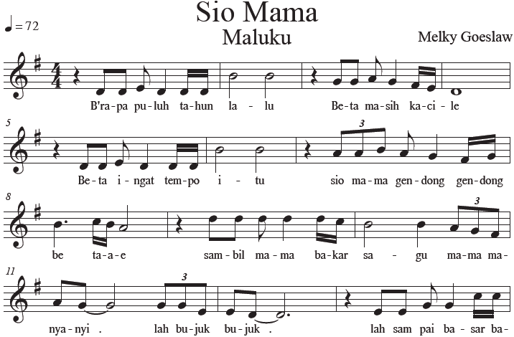
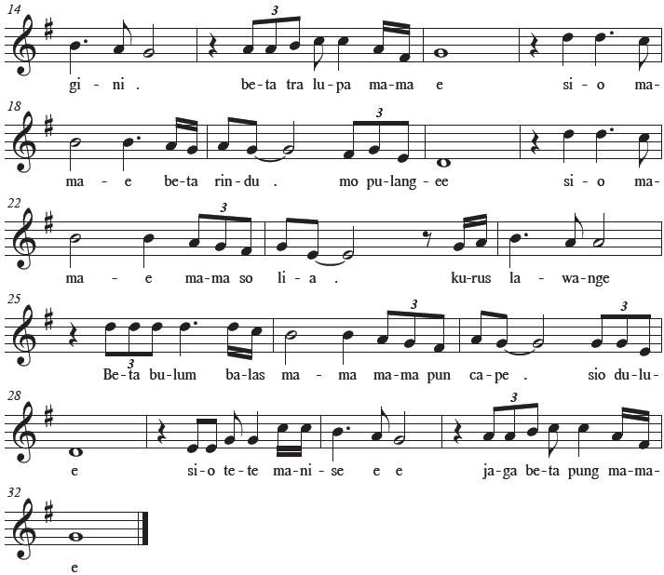

Tanduk Majeng (Madura)
Lagu "Tanduk Majeng" menggambarkan seorang pekerja keras, dan percaya diri. Hal ini berlatar belakang situasi dan kondisi geografis seorang nelayan Madura yang sering harus bergelut dalam kehidupan yang keras di laut untuk waktu yang cukup lama. Namun tentunya tidak mematahkan semangat para nelayan, yang harus berjuang mengendalikan perahu layar mereka dalam situasi alam apapun. Kalimat Mon e tengguh deri abid pajelennah, mase benyak’ ah onggu le ollena bila diamati dari lamanya ekspedisi, pasti betul-betul banyak hasilnya membuktikan impian terdapatnya hasil kegiatan. Kehidupan para nelayan dilgambarkan seperti bantal ombak, asapok angin (berbantalkan ombak, berbalut angin).
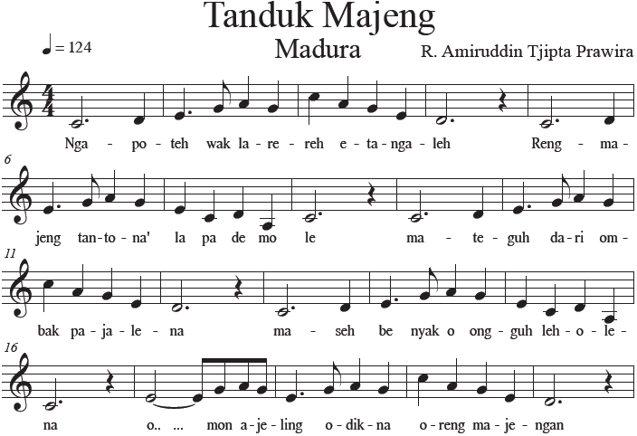
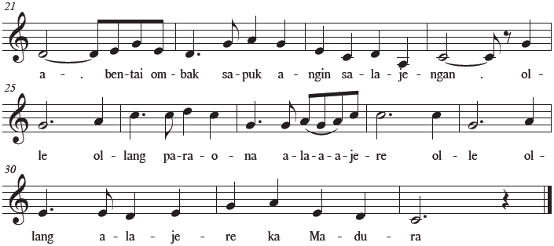

Tokecang (Jawa Barat)
Lagu "Tokecang" yang sederhana dan gembira, dinyanyikan anak-anak kecil didaerahnya pada saat mereka sedang menghabiskan waktu bermain bersama. Lagu "Tokecang" menceritakan tentang seseorang yang senang makan secara berlebihan atau makan sampai melampaui batas. Tembang "Tokecang" merupakan sebuah singkatan dari Tokek Makan Kacang yang mengingatkan bahwa makan banyak atau makan berlebihan tidak baik, sebab hal ini melambangkan kerakusan atau keserakahan sehingga tidak memiliki kepedulian terhadap orang lain dan hanya memikirkan tentang dirinya sendiri. Pada dasarnya manusia merupakan mahluk sosial yang saling membutuhkan dan seharusnya bisa saling berbagi dan tolongmenolong (Setiowati, 2020).
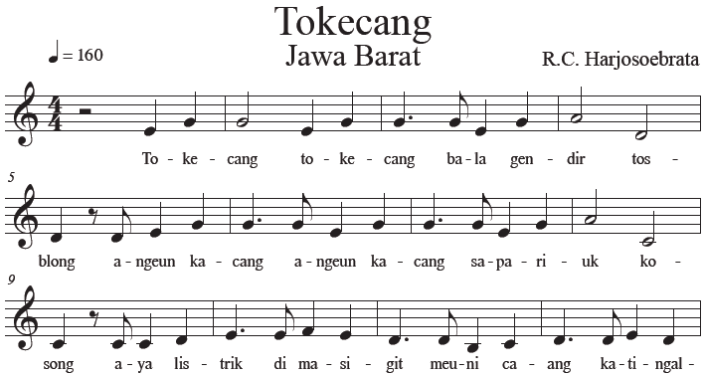
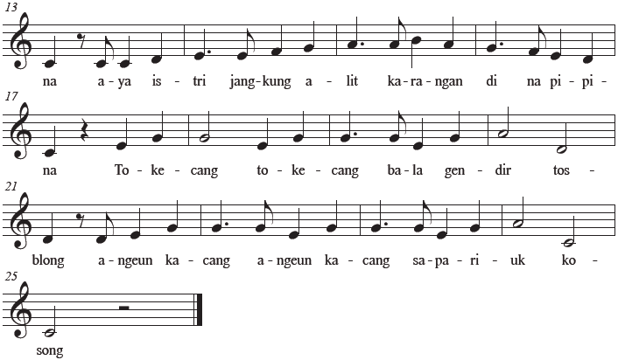

Beberapa Lagu-lagu Daerah berdasarkan Lokasi Pulau
Pulau | Judul Lagu
Sumatera | Jambo – Jambo - NAD  Lembah Alas – NAD  Bungong Jeumpa – NAD  Sik Sik Sibatumanikam – Sumatera Utara  Sinanggar Tulo – Sumatera Utara  Butet – Sumatera Utara  Paku Gelang – Sumatera Barat  Dayung Palinggam – Sumatera Barat  Kampuang Nan Jauh Di Mato – Sumatra Barat  Cuk Mak Ilang – Sumatra Selatan  Dek Sangke – Sumatra Selatan  Kabile-Bile – Sumatra Selatan  Nyok Miak – Bangka Belitung  Sungai Suci – Bengkulu  Umang-umang – Bengkulu
Jawa | Dayung Sampan – Banten  Jereh Bu Guru – Banten  Keroncong Kemayoran – Jakarta  Kicir-Kicir – Jakarta  Cing Cangkeling – Jawa Barat  Manuk Dadali – Jawa Barat  Bubuy Bulan – Jawa Barat  Bapak Pucung – Jawa Tengah  Gundhul Pacul – Jawa Tengah  Cublak-cublak Suweng – Jawa Tengah  Sinom – Yogyakarta  Suwe Ora Jamu – Yogyakarta  Kembang Malathe – Jawa Timur  Keraban Sape – Jawa Timur
Papua | Apuse – Papua  E Mambo Simbo – Papua  Sajojo – Papua  Yamko Rambe Yamko – Papua
Kalimantan | Cik Cik Periok –Kalimantan Barat  Aek Kapuas – Kalimantan Barat  Kalayar – Kalimantan Tengah  Naluya – Kalimantan Tengah  Tumpi Wayu – Kalimantan Tengah  Mohing Asang – Kalimantan Tengah  Paris Barantai – Kalimantan Selatan  Ampar-Ampar Pisang – Kalimantan Selatan  Pinang Sendawar – Kalimantan Utara  Bebilin – Kalimantan Utara  Oh Adingkoh – Kalimantan Timur
Sulawesi | Dabu-Dabu – Gorontalo  Binde Biluhuta – Gorontalo  Tahanusangkara – Sulawesi Utara  Tan Mahurang – Sulawesi Utara  Ina Ni Keke – Sulawesi Utara  Si Patokaan – Sulawesi Utara  Tondok Kadadiangku – Sulawesi Tengah  Tope Gugu – Sulawesi Tengah  Bunga - Bungana Masamba – Luwu  Tappalla' Palla' – Luwu, Sulawesi Selatan  Batti'batti – Sulawesi Selatan  Peia Tawa –Tawa - Sulawesi Tenggara  Tana Wolio – Sulawesi Tenggara
Maluku | Burung Kakatua – Maluku  Sudah Berlayar – Maluku  Burung Tantina - Maluku  Ayo Mama – Maluku  Buka Pintu – Maluku  Nona Manis Siapa Yang Punya – Maluku  Ulate – Maluku  Ole Sioh – Maluku  Rasa Sayange – Maluku  Sayang Kene – Maluku  Siwalima Arika – Maluku
Bali | Dewa Ayu – Bali  Macepet Cepetan – Bali  Mejangeran – Bali  Putri cening Ayu – Bali
Nusa Tenggara | Helele U Ala De Teang – Nusa Tenggara Barat  Moree – Nusa Tenggara Barat  Tebe Onana – Nusa Tenggara Barat  Tutu Koda – Nusa Tenggara Barat  Desaku – Nusa Tenggara Timur  Lerang Wutun – Nusa Tenggara Timur  Anak Kambing Saya – Nusa Tenggara Timur  Bolelebo – Nusa Tenggara Timur

LAMPIRAN 3

GLOSARIUM
Ars musica : digunakan untuk mengistilahkan puisi yang menggunakan instrumen musik
Chorus : inti pesan/inti cerita dari lagu. Chorus menggunakan pola nada yang berbeda dan lebih nyaman dari pada verse, akord yang digunakan pun berbeda dengan verse
Diatonis major/minor : tangga nada diatonis major (tangga nada major) adalah tangga nada yang umum digunakan. Jarak antar not atau nada pada tangga nada ini adalah 1-1-1/2-1-1-1-1/2. Contoh; c major, yaitu terdiri dari do, re, mi, fa, sol, la, si, dan do. Tangga nada major punya nuansa yang ceria dan menyenangkan. Tangga nada diatonis minor (tangga nada minor) adalah tangga nada yang bernuansa sedih dan melankolis. Jarak antar not adalah 1-1/2-1-1- 1/2-1-1. Contoh dari tangga nada ini adalah a minor, yaitu terdiri dari la, si, do, re, mi, fa, sol, dan la
Eluk tungtung : tehnik menyuarakan yang diletakan di akhir frase lagu dengan cara menaikan satu nada dari nada asal
Learning outcomes : suatu ungkapan tujuan pendidikan, yang merupakan suatu pernyataan tentang apa yang diharapkan diketahui, dipahami, dan dapat dikerjakan oleh peserta didik setelah menyelesaikan suatu periode belajar
Masyarakat kanekes : kelompok etnis masyarakat adat suku banten di wilayah kabupaten lebak, banten. Populasi mereka sekitar 26.000 orang, dan mereka merupakan salah satu suku yang mengisolasi diri mereka dari dunia luar. Selain itu mereka juga memiliki keyakinan tabu untuk didokumentasikan, khususnya penduduk wilayah baduy dalam
Metode inquiry : metode yang dipergunakan dalam proses pembelajaran berdasarkan pada pencarian dan penemuan melalui proses berfikir secara sistematis
Onomatope : kata atau sekelompok kata yang menirukan bunyi-bunyi dari sumber yang digambarkannya
Pentas klenengan : suatu pementasan musik gamelan secara lengkap, vokal dan instrumental. Dalam permainan hampir semua instrumen ikut ambil bagian, sedangkan pada bagian vokal terdapat sinden dan gerong. Klenengan biasanya dipimpin oleh seorang sesepuh atau oleh pemimpin klub
Phrasing : melodi singkat yang terbentuk dari beberapa motif
Style : pembentuk struktur suatu subgenre musik yang dibuat berdasarkan tempo dan ritme untuk menghasilkan pola musik sebuah sub genre tertentu
Tabla : sejenis alat musik tradisional yang sangat terkenal dalam masyarakat kaum india. Istilah tabla ini berasal dari kata bahasa arab, tabla, yang berarti drum
Ultimate goals : tujuan utama atau sasaran akhir
Unisono : sebuah bentuk dari teknik yang digunakan untuk bernyanyi yang dimana pada satu suara maupun sebuah nada yang di mana akan dilakukan penyanyian terhadap orang yang banyak

LAMPIRAN 4
DAFTAR PUSTAKA
- Caecilia Hardiarini, dkk., Buku Panduan Guru Seni Musik untuk SMP Kelas VIII, Badan Standar, Kurikulum, dan Asesmen Pendidikan Kementerian Pendidikan, Kebudayaan, Riset, dan Teknologi, Jakarta : 2021
- Caecilia Hardiarini, dkk., Seni Musik untuk SMP Kelas VIII, Badan Standar, Kurikulum, dan Asesmen Pendidikan Kementerian Pendidikan, Kebudayaan, Riset, dan Teknologi, Jakarta : 2021
- Budaya, P. K. (2014). Sekaten. Diambil kembali dari Warisan Budaya Tak Benda Indonesia.
- Fuadhiyah, U. (2011). Simbol dan makna kebangsaan dalam lirik lagu-lagu dolanan di Jawa Tengah.
- Mintargo, W. (2018). Budaya Musik Indonesia. PT Kanisius.
- Orsida. (2017). Budaya dan Seni. Bogor: Grha Cipta Media,.
- Salim, P. d. (1991). Kamus Bahasa Indonesia Kontemporer. Jakarta: Modern English Press.
- Simanjuntak, A. (2015). Teknik bernyanyi dalam gaya tradisi Melayu oleh Azlina Zainal.

MODUL AJAR
UNIT 1 : LUKISAN TANAH AIRKU
KEGIATAN 3 : GAYA DAN TEKNIK BERNYANYI LAGU DAERAH

INFORMASI UMUM

I. IDENTITAS MODUL
Nama Penyusun : .....................................................................................
Satuan Pendidikan : SMP/MTs
Kelas / Kelas : VIII (Delapan) - D
Mata Pelajaran : Seni Musik
Prediksi Alokasi Waktu : 4 x 40 Menit
Tahun Penyusunan : 20..... / 20.....

II. KOMPETENSI AWAL
Bagi peserta didik dapat direlealisasikan pada kegiatan pembelajaran seni musik melalui langkah awal sederhana belajar memahami pengertian lagu daerah tersebut, yang pada umumnya sarat dengan nilai-nilai edukatif. Melalui pemahaman tentang lagu-lagu daerah tersebut dapat dibawakan dengan ekspresi dan penghayatan yang optimal. Untuk diketahui beragamnya bahasa daerah yang telah teridentifikasi di Kemendikbud yang menyatakankan bahwa terdapat 718 bahasa ibu di seluruh Indonesia. Hal ini menjadi perhatian bagi pelaku pendidikan untuk dapat mengakomodir kekayaan hayati kebudayaan dan kesenian Indonesia (Sunendar, 2020).
Selanjutnya tentu saja peserta didik perlu untuk menyelami lebih jauh mengenai keragaman lagu dan karya musik daerah, fungsi dan struktur serta ciri khas lagu daerah untuk memperkaya wawasan dan pengetahuan. Pada kegiatan pembelajaran 3 dan 4, juga akan diberikan pengantar mengenai teknik yang digunakan di dalam menyanyikan lagu-lagu daerah. Pendidikan seni musik khususnya lagu-lagu daerah bagi peserta didik menjadi amat penting peranan dan fungsinya. Hal utama yang didapat adalah olah rasa (afektif), olah keterampilan (psikomotorik), serta olah pikir (kognitif).

III. PROFIL PELAJAR PANCASILA
Beriman, bertakwa kepada Tuhan yag maha Esa, bergotong royong, bernalar kritis, kreatif, inovatif, mandiri, berkebhinekaan global

IV. SARANA DAN PRASARANA
- Komputer/laptop, Alat bantu audio (speaker), Proyektor, dan Video.

V. TARGET PESERTA DIDIK
Peserta didik reguler/tipikal: umum, tidak ada kesulitan dalam mencerna dan memahami materi ajar.

VI. MODEL PEMBELAJARAN
Blended learning melalui model pembelajaran dengan menggunakan Project Based Learning (PBL) terintegrasi pembelajaran berdiferensiasi berbasis Social Emotional Learning (SEL).

KOMPONEN INTI

I. TUJUAN PEMBELAJARAN
- Peserta didik mampu menghargai dan mencintai keanekaragaman lagu-lagu Nusantara/Indonesia;
- Peserta didik mampu menyanyikan lagu-lagu daerah Indonesia dan mengekspresikan lagu sesuai dengan makna lagu; dan
- Peserta didik mampu memiliki kebiasaan baik dan rutin dalam berlatih olah vokal.

II. PEMAHAMAN BERMAKNA
Setelah mengenal keragaman musik tradisional daerah di Indonesia dan fungsi serta ciri khasnya, tahap selanjutnya mari kita memperhatikan lebih saksama beberapa teknik yang digunakan dalam membawakan lagu-lagu tradisional atau daerah. Ada banyak sekali teknik menyanyi unik dari berbagai daerah yang tentu saja disesuaikan dengan musik dari daerah tersebut. Namun, dalam pembahasan ini kita akan membahas empat jenis teknik bernyanyi lagu daerah.

III. PERTANYAAN PEMANTIK
Guru menanyakan kepada peserta didik seputar materi GAYA DAN TEKNIK BERNYANYI LAGU DAERAH

IV. KEGIATAN PEMBELAJARAN
PERTEMUAN KE-1
Kegiatan Pendahuluan (10 Menit)
- Di dalam kelas¸ salah satu peserta didik diminta untuk memimpin berdoa bersama sesuai dengan agama dan kepercayaannya masing-masing sebelum pem-belajaran dilaksanakan.
- Setelah selesai berdoa, guru menyapa sekaligus membimbing peserta didik di kelas untuk bernyanyi bersama lagu "Bengawan Solo" melalui persepsi yang dapat membangkitkan rasa cinta dan kebanggaan terhadap ragam kebudayaan Indonesia.
- Peserta didik mendengarkan penjelasan terhadap aktivitas pembuka di atas dengan mengaitkannya dengan materi dan kegiatan belajar yang akan dilaksanakan.
- Guru menjelaskan kegiatan yang akan dilakukan dan tujuan pembelajaran secara sederhana.
- Guru mempersiapkan media pembelajaran yang akan digunakan di dalam pembelajaran.

Kegiatan Inti (90 Menit)
- Peserta didik mengamati video yang terdapat pada link video di bagian materi pembelajaran dengan menggunakan laptop dan proyektor, yaitu video tentang:
- Pesindhen.
- Keroncong.
- Melayu.
- Peserta didik melakukan diskusi kelompok dengan pembahasan:
- Apresiasi yang diberikan kepada penyanyi yang mereka saksikan.
- Ciri-ciri dan kekhasan masing-masing jenis musik/lagu tradisional tersebut.
- Mencoba teknik bernyanyi yang digunakan oleh penyanyi keroncong lagu melayu.
- Peserta didik diminta untuk mencoba bernyanyi dengan teknik yang digunakan seperti nggandul, cengkok, dan grenek.

Kegiatan Penutup (10 Menit)
- Guru mengapresiasi seluruh pemaparan pengalaman aktivitas yang disampaikan oleh setiap peserta didik.
- Guru memberikan klarifikasi atas seluruh pendapat yang disampaikan oleh peserta didik.
- Peserta didik diminta untuk menyampaikan kesimpulan yang didapat dari proses pembelajaran.
- Guru menutup pelajaran dan secara bergantian memberikan kesempatan kepada peserta didik lain untuk memimpin berdoa bersama setelah selesai pembelajaran.

V. ASESMEN
Penilaian dilaksanakan secara holistik dan sistematis pada seluruh aktivitas pembelajaran ¸ baik pada kegiatan pembuka¸ kegiatan inti¸ maupun kegiatan penutup. Dengan skala penilaian: 100 – 85 Sangat Baik, 84 – 75 Baik, 74 – 65 Cukup, 64 – 55 Kurang, dan dibawah 55 Buruk. Selain itu¸ penilaian dilakukan dengan memperhatikan ketercapaian capaian pembelajaran¸ tujuan pembelajaran serta ketercapaian sikap spiritual dan sosial¸ serta aspek keterampilan. Oleh karenanya penilaian yang dapat dilakukan oleh guru di dalam kegiatan pembelajaran 3 ini meliputi:

Penilaian Sikap
Penilaian sikap ini dilakukan melalui pengamatan (observasi) yang dilakukan oleh guru selama kegiatan pembelajaran 3 berlangsung. Penilaian sikap ini dilakukan dengan tujuan agar guru mampu melihat kemampuan peserta didik dalam menunjukan sikap yang menunjukan perilaku menjaga keutuhan NKRI dalam kehidupan sehari-hari (civic disposition). Adapun pedoman penilaian yang dapat digunakan oleh guru adalah sebagai berikut:
Tabel 1.3.1
Pedoman Penilaian Aspek Sikap (Civic Disposition)
Nama Perserta Didik : ______________________
NIS : ______________________
Kriteria | Baik Sekali | Baik | Cukup | Kurang | Buruk
Bersikap menghormati guru pada saat masuk¸ sedang dan meninggalkan kelas.
Berdoa dengan khidmat sesuai dengan agama dan kepercayaannya masingmasing.
Merefleksi diri sendiri terkait perilaku menjaga persatuan sebagai bentuk syukur kepada Tuhan Yang Maha Esa atas keberagaman yang ada di NKRI.
Mengapresiasi penampilan temannya pada saat penyampaian pendapat.

Penilaian Pengetahuan
Penilaian pengetahuan ini dilakukan melalui tes soal yang dilakukan oleh guru baik pilihan ganda, benar salah, esai, setelah kegiatan pembelajaran berlangsung. Penilaian pengetahuan ini dilakukan dengan tujuan agar guru mampu melihat pengetahuan yang harus dimiliki peserta didik dalam mendukung pembelajaran ini. Adapun pedoman penilaian yang dapat digunakan oleh guru adalah sebagai berikut:
Tabel 1.3.2
Pedoman Penilaian Aspek Sikap (Civic Knowledge)
Nama Perserta Didik : ______________________
NIS : ______________________
Kriteria | Baik Sekali | Baik | Cukup | Kurang | Buruk
Menjelaskan jenis-jenis musik lagu daerah di Indonesia lain.
Menjelaskan teknik Pesindhén.
Menceritakan latar belakang terbentuknya budaya musik Melayu.
Menceritakan latar belakang budaya Musik Keroncong.

Penilaian Keterampilan
Penilaian keterampilan ini dilakukan melalui pengamatan (observasi) yang dilakukan oleh guru selama kegiatan pembelajaran berlangsung. Penilaian keterampilan ini dilakukan dengan tujuan agar guru mampu melihat kemampuan peserta didik dalam pembelajaran keterampilan bermain alat musik sederhana. Adapun pedoman penilaian yang dapat digunakan oleh guru adalah sebagai berikut:
Tabel 1.3.3
Pedoman Penilaian Aspek Keterampilan (Civic Skill)
Nama Perserta Didik : ______________________
NIS : ______________________
Kriteria | Baik Sekali | Baik | Cukup | Kurang | Buruk
Mampu bernyanyi lagu daerah dengan sikap yang baik
Mampu bernyanyi dan memahami makna sebuah lagu daerah asal
Mampu bernyanyi dan memahami makna sebuah lagu daerah di luar daerah asal.
Mampu bernyanyi lagu daerah dengan sikap yang baik

VI. PENGAYAAN DAN REMEDIAL
Agar peserta didik dapat lebih memahami maksud dan tujuan, guru dapat mengarahkan peserta didik untuk membaca dan berlatih materi yang diberikan.

VII. REFLEKSI GURU DAN PESERTA DIDIK
Refleksi guru merupakan penilaian yang dilakukan oleh guru itu sendiri yang atas pembelajaran yang telah dilaksanakan mulai dari selama mempersiapkan¸ melaksanakan hingga mengevaluasi kegiatan pembelajaran 3 ini. Refleksi guru ini bertujuan untuk menilai kekurangan dan kelebihan dari kegiatan pembelajaran 3 yang kemudian dijadikan sebagai bahan evaluasi untuk pembelajaran berikutnya.
Tabel 1.3.4
Pedoman Refleksi Guru
No | Pertanyaan | Jawaban
1 | Apakah pemilihan media pembelajaran telah mencerminkan tujuan pembelajaran yang akan dicapai?
2 | Apakah gaya penyampaian materi mampu ditangkap oleh pemahaman peserta didik?
3 | Apakah keseluruhan pembelajaran dapat memberikan makna pembelajaran yang hendak dicapai?
4 | Apakah pelaksanaan pembelajaran tidak keluar dari norma-norma?
5 | Apakah pelaksanan pembelajaran hari ini dapat memberikan semangat kepada peserta didik untuk lebih antusias dalam pembelajaran selanjutnya?

LAMPIRAN- LAMPIRAN

LAMPIRAN 1

LEMBAR KERJA PESERTA DIDIK (LKPD)

PILIHAN GANDA
Petunjuk pengerjaan!
Berilah tanda silang (û) untuk pilihan a, b, c, atau d yang jawabannya benar!
1. Gaya menyanyi dengan menggunakan ornamentasi Ngemat (portamento) atau teknik suara menggayut biasa digunakan gaya vokal:
a. keroncong c. jazz
b. sinden d. pop
2. Gesang merupakan tokoh musik Indonesia yang menciptakan lagu-lagu yang beriramakan:
a. pop c. melayu
b. keroncong d. dangdut
3. Bengawan Solo merupakan lagu keroncong yang diciptakan oleh…
a. Waljinah c. Gesang
b. Ki Narto Sabdo d. Kusbini
4. Gaya menyanyi dengan ornamentasi membentuk suara seperti appoggiatura yang dinyanyikan pada setiap akhir frase dan diikuti oleh nada panjang dan vibrato disebut…
a. nggandul c. nggandul
b. cengkok d. gregel
5. Musik vokal Talimaa merupakan tradisi lisan berupa nyanyian yang hidup dan berkembang pada masyarakat:
a. Dayak Kayaan c. Osing
b. Kanekes d. Melayu

BENAR ATAU SALAH
Petunjuk pengerjaan!
Berikan tanda centang pada kolom benar jika benar atau kolom salah jika salah!
No | Pernyataan | Benar | Salah
1 | Pesinden adalah sebutan penyanyi mengiringi orkestra gamelan, awalnya dilakukan oleh seorang pria
2 | Waljinah adalah seorang penyanyi Keroncong yang dijuluki Walang Kekek

ESAI
Petunjuk pengerjaan!
Ungkapkanlah dengan pernyataan sesuai yang telah dipelajari atau pun dipraktikkan!
1. Sebutkan ornamentasi vokal kapesidenan yang kamu ketahui. Jelaskan singkat nama-nama tersebut!
2. Apa ciri khas dari musik keroncong?

PRAKTIK
Nyanyikanlah 1 lagu Keroncong dengan menggunakan ornamentasi suara.

LAMPIRAN 2
BAHAN BACAAN GURU DAN PESERTA DIDIK

Setelah mengenal keragaman musik tradisional daerah di Indonesia dan fungsi serta ciri khasnya, tahap selanjutnya mari kita memperhatikan lebih saksama beberapa teknik yang digunakan dalam membawakan lagu-lagu tradisional atau daerah. Ada banyak sekali teknik menyanyi unik dari berbagai daerah yang tentu saja disesuaikan dengan musik dari daerah tersebut. Namun, dalam pembahasan ini kita akan membahas empat jenis teknik bernyanyi lagu daerah.
1. Teknik Nyindhen
Pesindhén, atau Sindhén (dari bahasa Jawa) adalah sebutan bagi wanita yang bernyanyi diiringi oleh orkestra gamelan. Pesindén yang baik harus memiliki kemampuan untuk menyanyikan tembang dimana dibutuhkan teknik khusus untuk melakukan ornamentasi vokal dengan ciri khas sindhen.
Menurut Ki Mujoko Joko Raharjo seorang tokoh seni budaya Jawa, Pesindhen berasal dari kata pasindhian yang berarti yang kaya akan lagu atau yang melagukan (melantunkan lagu). Sindhén juga disebut waranggana (wara berarti seseorang berjenis kelamin wanita, dan anggana berarti sendiri). Pada zaman dahulu waranggana adalah satu-satunya wanita dalam panggung pergelaran wayang ataupun pentas klenengan.
Kesenian Sindhén terdapat di daerah seperti Jawa Tengah, Yogyakarta, Sunda, Jawa Timur dan daerah lainnya, walaupun terdapat beberapa perbedaan karakteristik. Pada pertunjukan wayang tertentu yang bersifat spektakuler, dapat mencapai delapan hingga sepuluh orang bahkan lebih.
Setiap penyanyi Sindhén mempunyai ciri khas masing-masing. Walaupun dengan lagu yang sama, namun berbeda dalam hal jenis dan warna suara, teknik vokal yang digunakan, penempatan ornamentasi, dinamika dan lain sebagainya. Perbedaan ornamentasi demikian akan memungkinkan timbulnya ciri khas pada tiap pesindhen dalam menggunakan gaya nyanyian (senggol) dan irama lagu pada masing-masing vokal kapesindenan.
Ada beberapa teknik ornamentasi vokal seperti eluk tungtung, ngolembar, geregel, gerewel, yang memiliki kesamaan teknik dalam menyanyikan lagu keroncong (Krisna, 2018). Contoh dapat ditemukan pada daring youtube dengan kata kunci #tutorial sindenan dasar yang baik dan benar dan #belajar nyinden jawa.

2. Teknik Keroncong
Musik keroncong telah menjadi bagian dari budaya musik bangsa Indonesia. Di dalamnya terdapat karakteristik yang mengandung nilai-nilai budaya bangsa Indonesia, menjadikan musik keroncong memiliki karakteristik tersendiri yang berbeda dengan musik lainnya. Walaupun musik keroncong telah dipandang sebagai budaya musik bangsa Indonesia, namun kita harus menyadari bahwa dalam perjalanan sejarahnya, keroncong merupakan salah satu musik yang terbentuk dari perpaduan antara unsur kebudayaan asing dengan kebudayaan bangsa Indonesia. Maka dapat dikatakanlah bahwa musik keroncong adalah salah satu musik hasil akulturasi dari dua kebudayaan yang berbeda. Istilah akulturasi yang didapat dari Kamus Besar Bahasa Indonesia mengandung pengertian sebagai berikut:
1. Percampuran dua kebudayaan atau lebih yang saling bertemu dan saling mempengaruhi, seperti candi-candi yang ada sekarang merupakan bukti adanya keterkaitan antara kebudayaan Indonesia dan kebudayaan India;
2. Proses masuknya pengaruh kebudayaan asing dalam suatu masyarakat, sebagian menyerap secara selektif sedikit atau banyak unsur kebudayaan asing itu, dan sebagian berusaha menolak pengaruh itu.
Dari penjelasan tersebut tentang akulturasi, apa yang terjadi dalam perkembangan musik keroncong pun dapat dikatakan sebagai proses akulturasi. Dilihat dari beberapa unsur yang terdapat dalam musik keroncong seperti, alat musik yang dimainkan, bentuk musik, tangga nada, harmonisasi dan unsur-unsur lain yang terkandung dalam musik keroncong, merupakan percampuran dari dua budaya yang berbeda. Seorang pakar lagu keroncong, Viktor Ganap dalam sebuah wawancara yang ditulis dalam "Buletin Gong" pada (2009:23) mengatakan: "Keroncong merupakan musik hibrida, hasil dari berbagai komponen budaya yang menyatu melalui proses perjalanan sejarah yang panjang dengan segala keunikannya, sehingga sulit bagi kita untuk mencari sumber yang asli ketika berbicara tentang musik keroncong’’
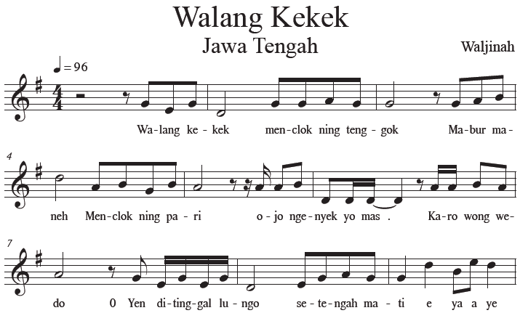
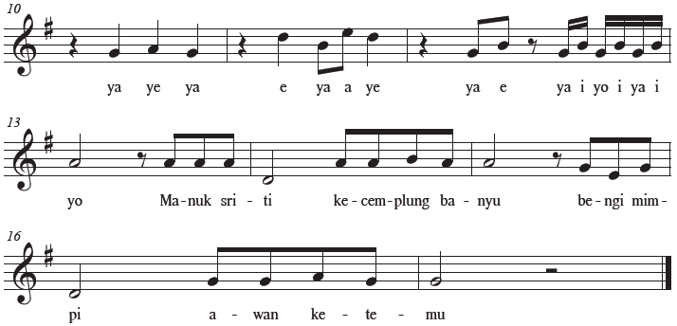
Terdapat beberapa referensi mengenai sejarah awal musik keroncong lahir di Indonesia, di antaranya bahwa bermula pada abad XVII ketika kaum mardjikers (bekas tahanan/budak yang telah dimerdekakan) keturunan Portugis, mulai memperkenalkanya di Batavia di permukiman mereka yang saat ini dikenal sebagai Kampung Tugu, Jakarta Utama (Mintargo, 2018).
Melihat ada beberapa pendapat tentang asal nama Keroncong itu sendiri, pendapat yang paling akurat dengan arti kata Keroncong merupakan kata onomatope, yaitu kata yang berasal dari suara dan bunyi alat musik Ukulele. Alat tersebut dimainkan dengan teknik guitar rasgueado dan terdengar menimbulkan bunyi crong, sehingga akhirnya digunakanlah istilah keroncong (Ganap, 2006).
Bernyanyi dengan gaya keroncong yang asli merupakan suatu hal yang penting. Penyanyi keroncong harus dapat bernyanyi dengan gaya khas keroncong asli sesuai dengan teknik bernyanyi keroncong. Dengan demikian jika penyanyi tidak dapat bernyanyi sebuah lagu keroncong dengan ciri-ciri tersebut, maka sering dikatakan tidak ngroncongi, atau dapat dikatakan tidak ada ruh keroncongnya (Buletin Tjroeng, 2015).

Teknik Vokal Keroncong
Beberapa teknik vokal keroncong asli adalah sebagai berikut (Finalti, 2012):
1. Nggandul; merupakan cara menyanyi dengan ketukan lebih lambat dari ketukan yang seharusnya atau tertulis di notasi (kurang lebih ½ ketuk), namun pada frase berikutnya ketinggalan ritme akan dikejar dan kembali ke ritme yang seharusnya.
2. Cengkok; merupakan nada hiasan pada melodi utama, semacam mordent pada musik diatonis barat.
3. Ngembat; merupakan cara menyanyi yang dimulai di bawah melodi utama, yang kemudian bergayut.
4. Gregel; merupakan teknik vokal seperti appoagiatura yang dinyanyikan pada akhir frase yang biasanya diakhiri dengan nada yang panjang dan teknik vibrato.
Perhatikan contoh berikut, yang digunakan pada lagu Indonesia Pusaka, dimana keduanya menggunakan musik iringan yang sama, dengan gaya keroncong.
Walaupun demikian, penyanyi Satrio Lashart pada contoh 1 tidak menggunakan teknik vokal keroncong seperti Nggandul. Pada contoh 2, digunakan beberapa teknik vokal khas keroncong seperti Nggandul, Cengkok, Ngembat untuk memperindah lagu "Indonesia Pusaka" yang dibawakan.
Notasi asli
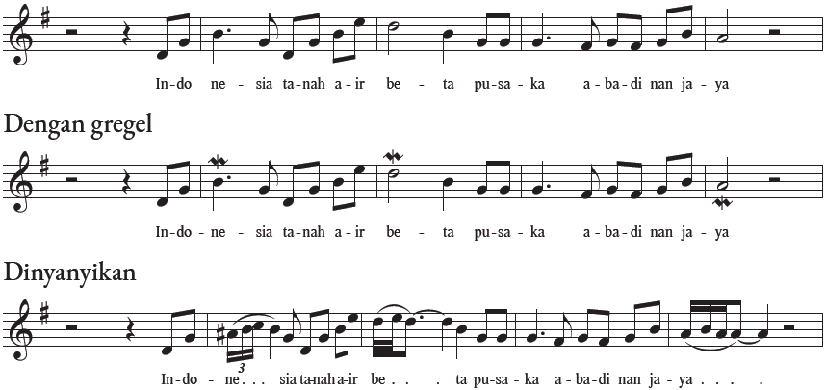

Tokoh Keroncong Indonesia
Gesang lahir pada tahun 1917 adalah seorang musisi otodidak, mencari nafkah dengan menulis lagu dan menyanyi di acaraacara. Pada masa kolonial Belanda tahun 1940, Gesang menciptakan lagu berirama keroncong dengan menggunakan seruling. Jernihnya sungai di kota kelahirannya Solo, yang menjadi sarana vital bagi masyarakat yang hidup disekitarnya, menjadi sumber inspirasinya untuk menciptakan lagu "Bengawan Solo".
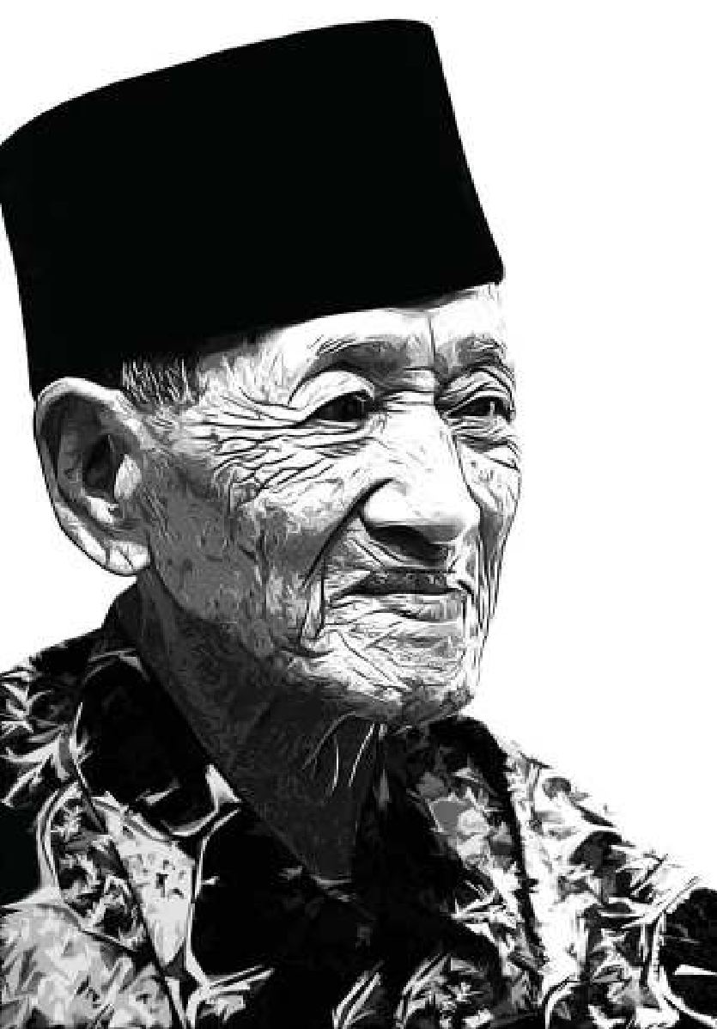
Gambar 1.1 Gesang
Lagu ini menjadi sangat terkenal di luar Indonesia seperti Jepang, Malaysia, dan negara-negara Asia lainnya. Style musik yang unik (keroncong), dengan melodi serta syair yang inspiratif membuat orang orang tertarik dan menjadikan lagu ini popular. Pada perang Dunia ke II bersamaan dengan masa tentara Jepang di Indonesia (1942-1945), tentara Jepang ikut menyebarkan lagu ini ke daerah daerah pendudukan Jepang (koloni) lainnya di seluruh Asia (Andarin & Zubaidah, 2016). Pada akhirnya lagu ini dikeluarkan dalam sejumlah versi dan banyak direkam ulang oleh berbagai artis dunia dalam berbagai bahasa. Salah satu versi yang cukup populer di rekam pada tahun 1960 oleh seorang artis dan penyanyi terkenal dari Hongkong Rebecca Pan pada saat ia berusia 18 tahun. Dapat dilihat pada daring youtube dengan kata kunci #Rebecca Pan Bengawan Solo.
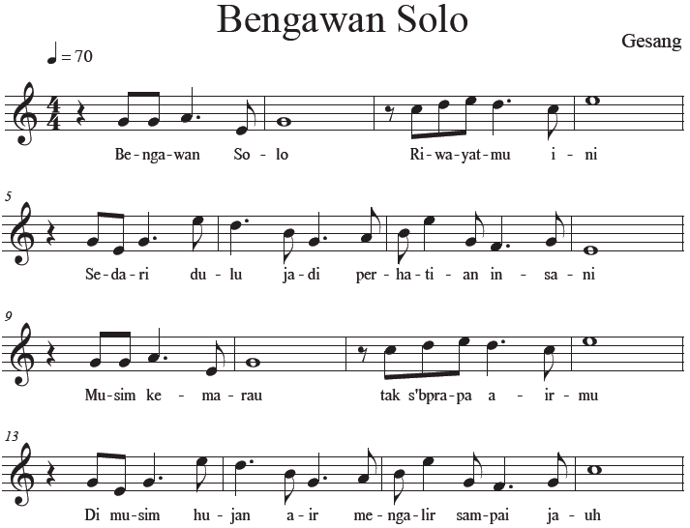
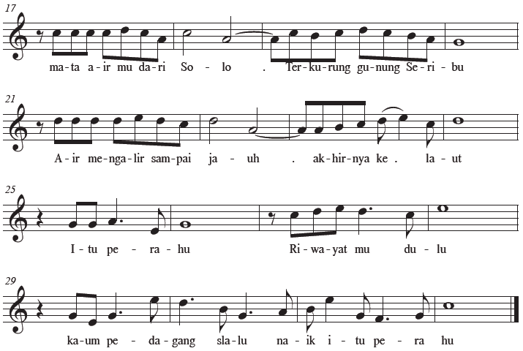

3. Teknik Melayu
Budaya Melayu merupakan budaya yang sangat kaya dan tersebar di seluruh Sumatera, Semenanjung Malaysia, Singapura dan Thailand, di mana unsur lagu dan tari merupakan bagian yang tidak terpisahkan dari seni pertunjukan. Seni pertunjukan atau seni persembahan memiliki makna penampilan seniman dalam melakukan komunikasi dengan penonton, berdasarkan nilai-nilai budaya yang dianut oleh masyarakat Melayu (Takari dan Dewi, 2008:95).
Lagu dan tari pada budaya Melayu mengalami evolusi seiring dengan pengaruh berbagai kebudayaan seperti Hindu, Budha, dan Islam yang berkembang di Indonesia. Pada akhirnya sejak abad XIII hingga kini, Islam kemudian menjadi dasar serta pusat dari peradaban Melayu.
Menurut Azlina Zainal seorang penyanyi senior lagu Melayu berasal dari Sumatera Utara, teknik utama yang digunakan dalam bernyanyi lagu-lagu Melayu adalah kreativitas dan improvisasi dalam menghiasi melodi lagu dengan berbagai macam ornamen khas lagu melalu seperti grenek, cengkok, dan patah lagu. Kemampuan dalam memberikan hiasan melodi ini menjadi kelebihan dan ciri khas unik dari seorang penyanyi (Simanjuntak, 2015).
Popularitas seorang penyanyi Melayu didukung kuat oleh karakter vokal dan kemampuan melakukan hiasan-hiasan melodi ini yang berfungsi untuk memperindah sebuah melodi lagu. Tanpa hiasan cengkok dan grenek maka melodi itu akan terasa kaku, dan kurang memberikan karakter gaya bernyanyi Lagu Melayu yang khas.
Untuk memahami grenek, contoh dapat dilihat pada daring seperti youtube, dengan kata kunci #teknik dasar bermain biola melayu, #terbaik master bertha ajarkan tata cara bernyanyi melayu, dan #Siti Nurhaliza - Cindai.
Pantun banyak digunakan pada lagu-lagu Melayu, seperti pada lagu "Laksamana Raja di Laut". Lagu ini merupakan salah satu lagu Melayu yang sangat terkenal, namun mungkin ada yang belum tahu tokoh ini adalah nyata bukan sebuah fiksi, yang hidup dan menjadi bagian penting dari tokoh berdirinya kerajaan Melayu Siak Sri Indrapura pada masa dahulu.
Keanekaragaman adat istiadat di Indonesia sangatlah banyak. Semua budaya tersebut dalam hal ini musik begitu sangatlah unik sesuai dengan latar belakang budayanya masing-masing. Yang paling penting tentunya adalah apresiasi terhadap suatu bentuk kebudayaan, yang diawali dengan pemahaman dan penghargaan terhadap kebudayaan sendiri. Dengan lebih mengenal budaya kita, diharapkan kita juga dapat memahami dan menghargai budaya lainnya.

4. Teknik Dangdut
Munculnya musik dangdut berawal dari perpaduan musik Hindustan, Melayu, dan Arab yang datang dan berkembang di Indonesia. Pengaruh India sangat kuat seperti pada alat musik yang digunakan, yaitu gendang dan tabla, serta harmoni musik.
Unsur tabuhan yang merupakan bagian unsur dari musik India digabungkan, dengan unsur cengkok penyanyi dan harmonisasi dengan irama musiknya merupakan suatu ciri khas dari irama Melayu merupakan awal dari mutasi dari irama Melayu ke dangdut.
Proses akulturasi musik melayu semakin cepat pada era tahun 1960-an, dimana mulai dipengaruhi oleh banyak jenis musik lainnya seperti gambus, degung, keroncong, dan langgam. Mulai zaman inilah sebutan untuk irama Melayu mulai berubah dan menjadi terkenal dengan sebutan musik Dangdut, dikarenakan bunyi gendang lebih didominasi dengan bunyi dang dan dut. Dengan demikian kata dangdut merupakan onomatope atau kata yang menirukan sesuai dengan bunyi suara instrumen tersebut sendiri, yaitu bunyi dari tabla atau gendang.

LAMPIRAN 3

GLOSARIUM
Ars musica : digunakan untuk mengistilahkan puisi yang menggunakan instrumen musik
Chorus : inti pesan/inti cerita dari lagu. Chorus menggunakan pola nada yang berbeda dan lebih nyaman dari pada verse, akord yang digunakan pun berbeda dengan verse
Diatonis major/minor : tangga nada diatonis major (tangga nada major) adalah tangga nada yang umum digunakan. Jarak antar not atau nada pada tangga nada ini adalah 1-1-1/2-1-1-1-1/2. Contoh; c major, yaitu terdiri dari do, re, mi, fa, sol, la, si, dan do. Tangga nada major punya nuansa yang ceria dan menyenangkan. Tangga nada diatonis minor (tangga nada minor) adalah tangga nada yang bernuansa sedih dan melankolis. Jarak antar not adalah 1-1/2-1-1- 1/2-1-1. Contoh dari tangga nada ini adalah a minor, yaitu terdiri dari la, si, do, re, mi, fa, sol, dan la
Eluk tungtung : tehnik menyuarakan yang diletakan di akhir frase lagu dengan cara menaikan satu nada dari nada asal
Learning outcomes : suatu ungkapan tujuan pendidikan, yang merupakan suatu pernyataan tentang apa yang diharapkan diketahui, dipahami, dan dapat dikerjakan oleh peserta didik setelah menyelesaikan suatu periode belajar
Masyarakat kanekes : kelompok etnis masyarakat adat suku banten di wilayah kabupaten lebak, banten. Populasi mereka sekitar 26.000 orang, dan mereka merupakan salah satu suku yang mengisolasi diri mereka dari dunia luar. Selain itu mereka juga memiliki keyakinan tabu untuk didokumentasikan, khususnya penduduk wilayah baduy dalam
Mecaq undat : upacara adat yang digelar oleh suku dayak kenyah untuk menyambut musim panen padi. Secara harfiah, mecaq undat adalah bahasa dayak kenyah yang berarti menumbuk beras sehingga menjadi tepung. Secara umum, mecaq undat bisa diartikan pesta panen
Metode inquiry : metode yang dipergunakan dalam proses pembelajaran berdasarkan pada pencarian dan penemuan melalui proses berfikir secara sistematis
Mordent : nada hiasan yang terdiri dari tiga nada, yaitu nada pokok, nada atas, dan nada pokok. Dalam musik diatonis barat, teknik tersebut dimainkan sesuai dengan ketukan dan tempo yang tertulis pada partitur. Sedangkan dalam permainan musik keroncong dimainkan sedikit tidak tepat dengan tempo
Onomatope : kata atau sekelompok kata yang menirukan bunyi-bunyi dari sumber yang digambarkannya
Pentas klenengan : suatu pementasan musik gamelan secara lengkap, vokal dan instrumental. Dalam permainan hampir semua instrumen ikut ambil bagian, sedangkan pada bagian vokal terdapat sinden dan gerong. Klenengan biasanya dipimpin oleh seorang sesepuh atau oleh pemimpin klub
Phrasing : melodi singkat yang terbentuk dari beberapa motif
Rasgueado : teknik memainkan gitar dengan menggunakan kuku bagian luar tangan kanan, teknik ini diadaptasi dari teknik 2 permainan gitar flamenco di spanyol
Style : pembentuk struktur suatu subgenre musik yang dibuat berdasarkan tempo dan ritme untuk menghasilkan pola musik sebuah sub genre tertentu
Tabla : sejenis alat musik tradisional yang sangat terkenal dalam masyarakat kaum india. Istilah tabla ini berasal dari kata bahasa arab, tabla, yang berarti drum
Ultimate goals : tujuan utama atau sasaran akhir
Unisono : sebuah bentuk dari teknik yang digunakan untuk bernyanyi yang dimana pada satu suara maupun sebuah nada yang di mana akan dilakukan penyanyian terhadap orang yang banyak

LAMPIRAN 4
DAFTAR PUSTAKA
- Caecilia Hardiarini, dkk., Buku Panduan Guru Seni Musik untuk SMP Kelas VIII, Badan Standar, Kurikulum, dan Asesmen Pendidikan Kementerian Pendidikan, Kebudayaan, Riset, dan Teknologi, Jakarta : 2021
- Caecilia Hardiarini, dkk., Seni Musik untuk SMP Kelas VIII, Badan Standar, Kurikulum, dan Asesmen Pendidikan Kementerian Pendidikan, Kebudayaan, Riset, dan Teknologi, Jakarta : 2021
- Budaya, P. K. (2014). Sekaten. Diambil kembali dari Warisan Budaya Tak Benda Indonesia.
- Fuadhiyah, U. (2011). Simbol dan makna kebangsaan dalam lirik lagu-lagu dolanan di Jawa Tengah.
- Mintargo, W. (2018). Budaya Musik Indonesia. PT Kanisius.
- Orsida. (2017). Budaya dan Seni. Bogor: Grha Cipta Media,.
- Salim, P. d. (1991). Kamus Bahasa Indonesia Kontemporer. Jakarta: Modern English Press.
- Simanjuntak, A. (2015). Teknik bernyanyi dalam gaya tradisi Melayu oleh Azlina Zainal.

MODUL AJAR
UNIT 1 : LUKISAN TANAH AIRKU
KEGIATAN 4 : BERNYANYI BERSAMA LAGU DAERAH

INFORMASI UMUM

I. IDENTITAS MODUL
Nama Penyusun : .....................................................................................
Satuan Pendidikan : SMP/MTs
Kelas / Kelas : VIII (Delapan) - D
Mata Pelajaran : Seni Musik
Prediksi Alokasi Waktu : 4 x 40 Menit
Tahun Penyusunan : 20..... / 20.....

II. KOMPETENSI AWAL
Secara prinsip, panduan pelaksanaan pembelajaran ini merupakan contoh yang dapat dijadikan acuan bagi guru dalam proses pembelajaran. Adapun model pembelajaran dapat diubah oleh guru sesuai dengan lingkungan sekolah, sarana prasarana, serta kondisi pembelajaran dan talenta yang dimiliki oleh peserta didik di sekolah masing-masing. Untuk menguatkan model pembelajaran dapat dilakukan guru pada bagian alternatif pembelajaran yang terdapat pada bagian langkahlangkah pembelajaran.

III. PROFIL PELAJAR PANCASILA
Beriman, bertakwa kepada Tuhan yag maha Esa, bergotong royong, bernalar kritis, kreatif, inovatif, mandiri, berkebhinekaan global

IV. SARANA DAN PRASARANA
- Komputer/laptop.
- Alat bantu audio (speaker).
- Pelantang suara/mikrofon.
- Proyektor.
- Video.

V. TARGET PESERTA DIDIK
Peserta didik reguler/tipikal: umum, tidak ada kesulitan dalam mencerna dan memahami materi ajar.

VI. MODEL PEMBELAJARAN
Blended learning melalui model pembelajaran dengan menggunakan Project Based Learning (PBL) terintegrasi pembelajaran berdiferensiasi berbasis Social Emotional Learning (SEL).

KOMPONEN INTI

I. TUJUAN PEMBELAJARAN
- Peserta didik mampu menyanyikan lagu-lagu daerah Indonesia secara bersama sama dan mengekpresikan lagu sesuai dengan makna lagu;
- Peserta didik mampu menghargai dan mencintai keanekaragaman lagu-lagu Nusantara dan Indonesia; dan
- Peserta didik mampu memiliki kebiasaan baik dan rutin dalam berlatih olah vokal.

II. PEMAHAMAN BERMAKNA
Pada zaman sekarang, komposisi anggota vokal grup dalam menyanyikan lagulagu modern sangat beragam bentuknya. Seperti campuran, seluruh laki-laki atau seluruh perempuan. Dengan demikian dalam proses aransemen lagu vokal grup atau paduan suara, jenis dan karakter vokal penyanyi sangat perlu untuk mendapat perhatian. Tujuannya agar selain nada-nada yang digunakan sesuai dengan wilayah nada setiap penyanyi, juga dapat dihasilkan perpaduan suara yang harmonis yang sesuai dengan lagu yang akan dibawakan.

III. PERTANYAAN PEMANTIK
Guru menanyakan kepada peserta didik seputar materi BERNYANYI BERSAMA LAGU DAERAH

IV. KEGIATAN PEMBELAJARAN
PERTEMUAN KE-1
Kegiatan Pendahuluan (10 Menit)
- Di dalam kelas¸ salah satu peserta didik diminta untuk memimpin berdoa bersama sesuai dengan agama dan kepercayaanya masing-masing sebelum pembelajaran dilaksanakan.
- Setelah selesai berdoa¸ peserta didik dipimpin oleh guru bernyanyi bersama lagu "Gundhul Pacul" melalui persepsi yang dapat membangkitkan rasa cinta terhadap ragam kebudayaan Indonesia.
- Guru memberikan klarifikasi terhadap aktivitas pembuka di atas dengan mengaitkannya dengan materi dan kegiatan belajar yang akan dilaksanakan
- Guru menjelaskan kegiatan yang akan dilakukan dan tujuan pembelajaran secara sederhana.
- Guru mempersiapkan media pembelajaran yang akan digunakan di dalam pembelajaran.

Kegiatan Inti (90 Menit)
- Peserta didik menyimak video pembelajaran yang ditampilkan oleh guru. Silahkan mencari referensi video di daring seperti youtube dengan kata kunci #Indonesia mencatat sejarah dunia paduan suara, #festival paduan suara, dan #world choir game.
- Guru menjelaskan mengenai apresiasi kegiatan menyanyi bersama lagu-lagu daerah seperti pada contoh yang diberikan, yang sangat menyenangkan, karena perpaduan antara seni musik dan seni tari, yang dapat dipentaskan dan mengukir prestasi.
- Peserta didik diminta untuk mengartikan lagu "Gundhul Pacul".
- Peserta didik mengamati not lagu "Gundhul Pacul" yang dibagikan oleh guru.
- Peserta didik mendapatkan menjelaskan tentang tangga nada pentatonik yang digunakan di lagu "Gundhul Pacul".
- Peserta didik diminta untuk membentuk 2 buah kelompok, yang akan berlatih sesuai partitur masing-masing.
- Apabila terdengar sudah cukup menguasai, kelompok dapat bertukar partitur lagu.
- Pada akhirnya kedua kelompok dapat mencoba untuk bernyanyi bersama-sama dengan masing-masing partitur.

Kegiatan Penutup (10 Menit)
- Guru mengapresiasi seluruh pemaparan pengalaman aktivitas yang disampaikan oleh setiap peserta didik.
- Untuk persiapan pelajaran selanjutnya, guru juga tidak lupa membuat angket penguasaan kemampuan setiap peserta didik.
- Guru menutup pelajaran dan secara bergantian memberikan kesempatan kepada peserta didik lain untuk memimpin berdoa bersama setelah selesai pembelajaran.

V. ASESMEN
Penilaian dilaksanakan secara holistik dan sistematis pada seluruh aktivitas pembelajaran ¸ baik pada kegiatan pembuka¸ kegiatan inti¸ maupun kegiatan penutup. Dengan skala penilaian: 100 – 85 Sangat Baik, 84 – 75 Baik, 74 – 65 Cukup, 64 – 55 Kurang, dan dibawah 55 Buruk. Selain itu¸ penilaian dilakukan dengan memperhatikan ketercapaian capaian pembelajaran¸ tujuan pembelajaran serta ketercapaian sikap spiritual dan sosial¸ serta aspek keterampilan. Oleh karenanya penilaian yang dapat dilakukan oleh guru di dalam kegiatan pembelajaran 4 ini meliputi:

Penilaian Sikap
Penilaian sikap ini dilakukan melalui pengamatan (observasi) yang dilakukan oleh guru selama kegiatan pembelajaran 4 berlangsung. Penilaian sikap ini dilakukan dengan tujuan agar guru mampu melihat kemampuan peserta didik dalam menunjukan sikap yang menunjukan perilaku menjaga keutuhan NKRI dalam kehidupan sehari-hari (civic disposition). Adapun pedoman penilaian yang dapat digunakan oleh guru adalah sebagai berikut:
Tabel 1.4.1
Pedoman Penilaian Aspek Sikap (Civic Disposition)
Nama Perserta Didik : ______________________
NIS : ______________________
Kriteria | Baik Sekali | Baik | Cukup | Kurang | Buruk
Bersikap menghormati guru pada saat masuk¸ sedang dan meninggalkan kelas.
Berdoa dengan khidmat sesuai dengan agama dan kepercayaannya masingmasing.
Merefleksi diri sendiri terkait perilaku menjaga persatuan sebagai bentuk syukur kepada Tuhan Yang Maha Esa atas keberagaman yang ada di NKRI.
Mengapresiasi penampilan temannya pada saat penyampaian pendapat.

Penilaian Pengetahuan
Penilaian pengetahuan ini dilakukan melalui tes soal yang dilakukan oleh guru baik pilihan ganda, benar salah, esai, setelah kegiatan pembelajaran berlangsung. Penilaian pengetahuan ini dilakukan dengan tujuan agar guru mampu melihat pengetahuan yang harus dimiliki peserta didik dalam mendukung pembelajaran ini. Adapun pedoman penilaian yang dapat digunakan oleh guru adalah sebagai berikut:
Tabel 1.4.2
Pedoman Penilaian Aspek Sikap (Civic Knowledge)
Nama Perserta Didik : ______________________
NIS : ______________________
Kriteria | Baik Sekali | Baik | Cukup | Kurang | Buruk
Menjelaskan bentuk bentuk kelompok bernyanyi bersama.
Menjelaskan pengertian tangga nada pentatonik.
Menceritakan lagu yang dilatih seperti contoh "Gundhul Pacul" dan lainnya.

Penilaian Keterampilan
Penilaian keterampilan ini dilakukan melalui pengamatan (observasi) yang dilakukan oleh guru selama kegiatan pembelajaran berlangsung. Penilaian keterampilan ini dilakukan dengan tujuan agar guru mampu melihat kemampuan peserta didik dalam pembelajaran keterampilan bermain alat musik sederhana. Adapun pedoman penilaian yang dapat digunakan oleh guru adalah sebagai berikut:
Tabel 1.4.3
Pedoman Penilaian Aspek Keterampilan (Civic Skill)
Nama Perserta Didik : ______________________
NIS : ______________________
Kriteria | Baik Sekali | Baik | Cukup | Kurang | Buruk
Mampu berlatih teknik vokal yang benar
Mampu menyanyi salah satu lagu dolanan anak-anak dengan tangga nada pentatonik
Mampu bernyanyi bersama sama salah satu lagu daerah di Indonesia

VI. PENGAYAAN DAN REMEDIAL
Agar peserta didik dapat lebih memahami maksud dan tujuan, guru dapat mengarahkan peserta didik untuk membaca dan berlatih materi yang diberikan.

VII. REFLEKSI GURU DAN PESERTA DIDIK
Refleksi guru merupakan penilaian yang dilakukan oleh guru itu sendiri yang atas pembelajaran yang telah dilaksanakan mulai dari selama mempersiapkan¸ melaksanakan hingga mengevaluasi kegiatan pembelajaran 4 ini. Refleksi guru ini bertujuan untuk menilai kekurangan dan kelebihan dari kegiatan pembelajaran 4 yang kemudian dijadikan sebagai bahan evaluasi untuk pembelajaran berikutnya.
Tabel 1.4.4
Pedoman Refleksi Guru
No | Pertanyaan | Jawaban
1 | Apakah pemilihan media pembelajaran telah mencerminkan tujuan pembelajaran yang akan dicapai?
2 | Apakah gaya penyampaian materi mampu ditangkap oleh pemahaman peserta didik?
3 | Apakah keseluruhan pembelajaran dapat memberikan makna pembelajaran yang hendak dicapai?
4 | Apakah pelaksanaan pembelajaran tidak keluar dari norma-norma?
5 | Apakah pelaksanan pembelajaran hari ini dapat memberikan semangat kepada peserta didik untuk lebih antusias dalam pembelajaran selanjutnya?

LAMPIRAN- LAMPIRAN

LAMPIRAN 1

LEMBAR KERJA PESERTA DIDIK (LKPD)

PILIHAN GANDA
Petunjuk pengerjaan!
Berilah tanda silang (û) untuk pilihan a, b, c, atau d yang jawabannya benar!
1. Untuk dapat menyelaraskan harmonisasi sebuah sajian lagu dalam bentuk vokal grup, sebaiknya para penyanyi sejak awal dapat menentukan…
a. tempo dan nada dasar. c. tempo dan dinamik.
b. nada dasar dan dinamik. d. lirik dan pengarang lagu.
2. Lagu "Gundhul Pacul" merupakan lagu daerah dari…
a. Banyuwangi c. Jawa Tengah
b. Madura d. Kalimantan Barat
3. Setelah kamu menyanyikan lagu "Gundhul Pacul" dapat diidentifikasikan bahwa lagu tersebut menggunakan tangga nada pentatonik…
a. slendro c. madenda
b. pelog d. semua benar
4. Lagu "Cik Cik Periok" berasal dari daerah…
a. Kalimantan Utara c. Kalimantan Selatan
b. Kalimantan Tengah d. Kalimantan Barat
5. Untuk kelompok sejenis dalam kelompok musik terdiri dari…
a. sopran, alto, dan tenor c. tenor, bariton, dan bas
b. alto, mezzo sopran, dan bas d. tenor, alto dan bas

BENAR ATAU SALAH
Petunjuk pengerjaan!
Berikan tanda centang pada kolom benar jika benar atau kolom salah jika salah!
No | Pernyataan | Benar | Salah
1 | Jumlah anggota kelompok bernyanyi (vokal grup) yaitu 3 – 8 orang, sedangkan paduan suara lebih dari 20 orang.
2 | Melodi dengan notasi do – mi – fa – sol – si – do' dapat dikategorikan dalam tangga nada pentatonik slendro.

ESAI
Petunjuk pengerjaan!
Ungkapkanlah dengan pernyataan sesuai yang telah dipelajari atau pun dipraktikkan!
1. Setelah Anda menyanyikan lagu "Cik Cik Periok", bagaimanakah ungkapan yang tersirat pada lagu tersebut?
2. Apa yang kamu ketahui tentang piridan?

PRAKTIK
Setelah Anda belajar dan telah mempersiapkan diri Anda, nyanyikanlah lagu "Cik Cik Periok" dengan kelompok musikmu!

LAMPIRAN 2
BAHAN BACAAN GURU DAN PESERTA DIDIK

Bernyanyi secara berkelompok dibagi menjadi dua macam, yaitu kelompok kecil dan kelompok besar (paduan suara). Untuk kelompok kecil biasa terdiri atas 2 (duet), 3 orang (trio), 4 orang (kwartet) atau berupa vokal grup.
Untuk itu terlebih dahulu kita harus mengetahui tentang apa itu vokal grup dan bagaimana ciri-ciri vokal grup serta bagaimana cara menyanyikan lagu yang indah dengan cara vokal grup.
Vokal group adalah kelompok beberapa orang penyanyi yang bernyanyi bersama dengan satu suara, dua suara atau lebih. Anggota vokal grup terdiri dari penyanyi yang memiliki jenis dan karakter yang sama ataupun berbeda, seperti sopran, alto, bass, tenor. Sopran & alto adalah jenis suara wanita. Sedangkan bass & tenor adalah jenis suara laki-laki.
Pada zaman sekarang, komposisi anggota vokal grup dalam menyanyikan lagulagu modern sangat beragam bentuknya. Seperti campuran, seluruh laki-laki atau seluruh perempuan. Dengan demikian dalam proses aransemen lagu vokal grup atau paduan suara, jenis dan karakter vokal penyanyi sangat perlu untuk mendapat perhatian. Tujuannya agar selain nada-nada yang digunakan sesuai dengan wilayah nada setiap penyanyi, juga dapat dihasilkan perpaduan suara yang harmonis yang sesuai dengan lagu yang akan dibawakan.
Bentuk vokal grup saat ini lebih popular dibandingkan dengan paduan suara mengingat jumlah angota yang lebih sedikit, sehingga lebih mudah untuk dikelola. Cukup dengan 5-8 orang saja di dalam satu kelompok, terbentuklah vokal grup. Selain itu juga akan lebih mudah dalam berlatih variasi gerakan untuk menunjang penampilan.

Vokal Grup
Ciri–Ciri Vokal Grup
Ada beberapa ciri vokal grup. Ciri-ciri tersebut antara lain:
1. Jumlah anggotanya lebih sedikit dari paduan suara, yaitu 3 – 8 orang. Sedangkan paduan suara jauh lebih banyak dari pada vokal grup (lebih dari 20 orang).
2. Tidak ada dirigen yang berdiri didepan, sehingga komunikasi antara penyanyi lebih bebas langsung ke arah penonton.
3. Secara umum aransemen dan ekpresi vokal grup lebih bervariasi.
Tahapan berlatih dalam bernyanyi Vokal Grup
1. Pastikan bahwa para peserta didik mengenal dan menguasai dengan baik melodi pokok lagu yang akan dimainkan.
2. Peserta didik menguasai dengan baik tangga nada lagu yang dinyanyikan. Apakah tangga nada lagu tersebut adalah diatonis major atau minor, pentatonik (pelok atau slendro),
3. Peserta didik agar menyanyikan lagu di dalam jangkauan wilayah nada yang nyaman, tidak ketinggian dan kerendahan.
4. Peserta didik diajarkan membaca not angka atau not balok. Memperhatikan tanda-tanda dinamika, tempo dan lain sebagainya agar pesan lagu dapat terekpresikan.
5. Dibentuk kelompok tiap suara untuk berlatih pada bagian masing-masing.
Hal yang perlu diperhatikan adalah sebelum memulai berlatih sebuah lagu, kepada anggota vokal grup tetap perlu diperhatikan agar dilatih:
1. Pemanasan
2. Teknik Pernafasan
3. Vokalisi
(materi ini terdapat pada pelajaran kelas VII)

Apresiasi Pengarang Syair Lagu "Gundhul Pacul"
Lagu "Gundhul Pacul" merupakan gubahan dari Raden Cajetanus Soehardja Hardjasoebrata yang lahir di Sentolo, Yogyakarta pada tanggal 1 Maret 1905. Lagu "Gundhul Pacul" merupakan piridan yang artinya melodinya sudah ada, sedangkan lirik dibuat oleh R.C. Hardjasoebrata. Ini tertuang dalam bukunya "Ajo Pada Nembang" jilid 1, dinyatakan (sesudah diterjemahkan), "Tidak semua tembang yang termuat dalam buku ini buatan saya sendiri, sebagian hanya piridan dari tembang yang sudah ada, lalu saya buatkan liriknya yang mudah dimengerti oleh anak-anak. Tembang-tembang itu kemudian saya tandai dengan nama Piridan”.
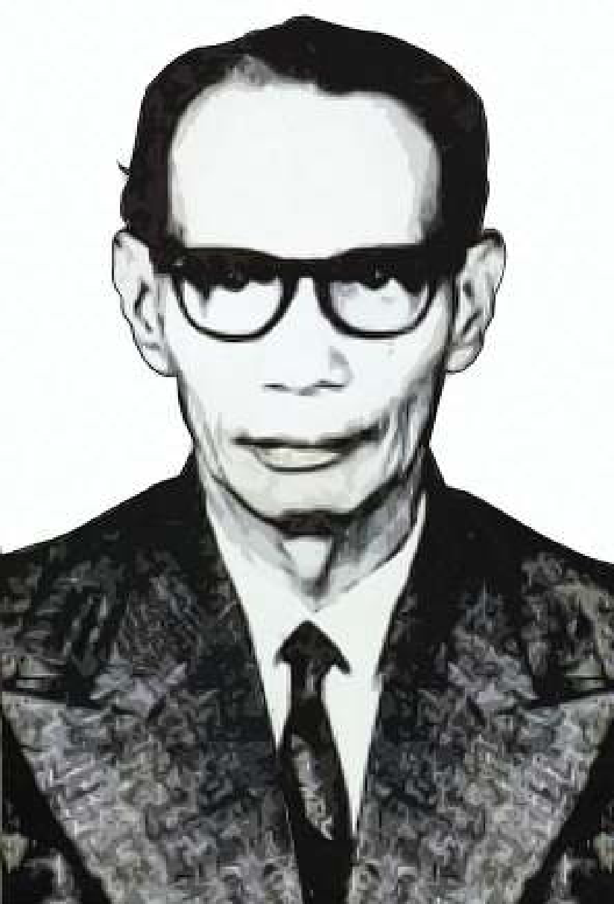
Gambar 1.2 R.C. Hardjosoebrara
Walaupun oleh pengarangnya tembang "Gundhul Pacul" dimaksudkan sebagai tembang dolanan anak, dalam perkembangannya, tembang tersebut sering digunakan sebagai contoh dalam tata cara berpolitik, dan dapat dijadikan tuntunan bagi para pejabat pemerintahan.
Lirik lagu Gundhul Pacul sangat sederhana hanya menggunakan 3 baris dengan pengulangan pada baris 4. Pengertian dari teks lagu tersebut adalah: Seorang anak dengan kepala botak berjalan dengan santainya Membawa sebakul nasi di atas kepala dengan sombongnya Nasi yang berada di bakul nasi menjadi tumpah berserakan
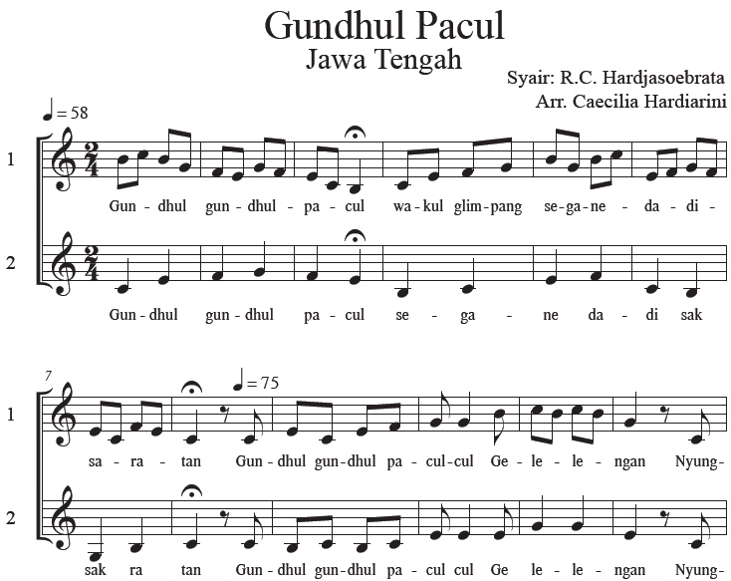
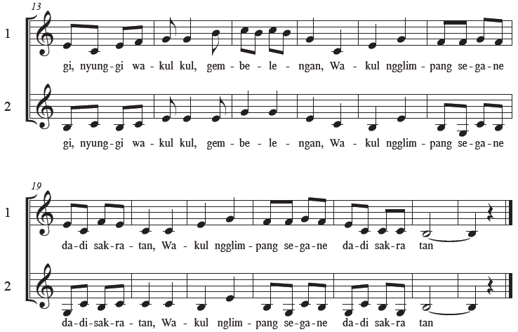
Makna yang terkandung dalam lirik tersebut adalah menjadi seorang yang diberi tugas dan kewajiban hendaknya dilakukan dengan tanggung jawab dan ikhlas hati, tidak dengan sikap sombong yang nantinya dapat merugikan dan mengecewakan dirinya dan orang lain.
Karangan R.C. Hardjosoebrata lainnya yang cukup dikenal seperti Mentog- Mentog, Kidang Talun, Jago Kate, Kupu Kuwe, Montor Cilik, dan masih banyak lagi (Gunarto, 2015).
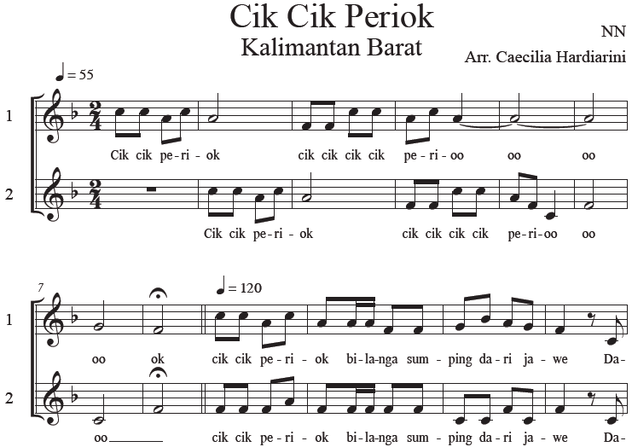
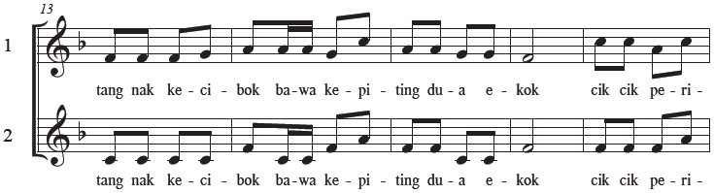
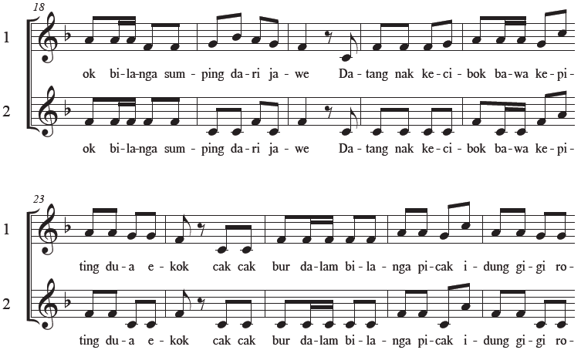
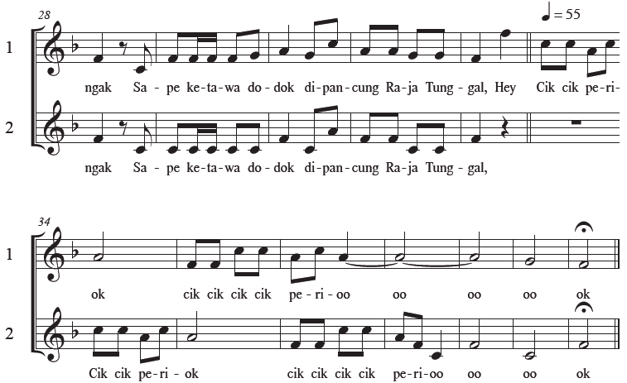

LAMPIRAN 3

GLOSARIUM
Ars musica : digunakan untuk mengistilahkan puisi yang menggunakan instrumen musik
Chorus : inti pesan/inti cerita dari lagu. Chorus menggunakan pola nada yang berbeda dan lebih nyaman dari pada verse, akord yang digunakan pun berbeda dengan verse
Diatonis major/minor : tangga nada diatonis major (tangga nada major) adalah tangga nada yang umum digunakan. Jarak antar not atau nada pada tangga nada ini adalah 1-1-1/2-1-1-1-1/2. Contoh; c major, yaitu terdiri dari do, re, mi, fa, sol, la, si, dan do. Tangga nada major punya nuansa yang ceria dan menyenangkan. Tangga nada diatonis minor (tangga nada minor) adalah tangga nada yang bernuansa sedih dan melankolis. Jarak antar not adalah 1-1/2-1-1- 1/2-1-1. Contoh dari tangga nada ini adalah a minor, yaitu terdiri dari la, si, do, re, mi, fa, sol, dan la
Eluk tungtung : tehnik menyuarakan yang diletakan di akhir frase lagu dengan cara menaikan satu nada dari nada asal
Learning outcomes : suatu ungkapan tujuan pendidikan, yang merupakan suatu pernyataan tentang apa yang diharapkan diketahui, dipahami, dan dapat dikerjakan oleh peserta didik setelah menyelesaikan suatu periode belajar
Masyarakat kanekes : kelompok etnis masyarakat adat suku banten di wilayah kabupaten lebak, banten. Populasi mereka sekitar 26.000 orang, dan mereka merupakan salah satu suku yang mengisolasi diri mereka dari dunia luar. Selain itu mereka juga memiliki keyakinan tabu untuk didokumentasikan, khususnya penduduk wilayah baduy dalam
Mecaq undat : upacara adat yang digelar oleh suku dayak kenyah untuk menyambut musim panen padi. Secara harfiah, mecaq undat adalah bahasa dayak kenyah yang berarti menumbuk beras sehingga menjadi tepung. Secara umum, mecaq undat bisa diartikan pesta panen
Metode inquiry : metode yang dipergunakan dalam proses pembelajaran berdasarkan pada pencarian dan penemuan melalui proses berfikir secara sistematis
Mordent : nada hiasan yang terdiri dari tiga nada, yaitu nada pokok, nada atas, dan nada pokok. Dalam musik diatonis barat, teknik tersebut dimainkan sesuai dengan ketukan dan tempo yang tertulis pada partitur. Sedangkan dalam permainan musik keroncong dimainkan sedikit tidak tepat dengan tempo
Onomatope : kata atau sekelompok kata yang menirukan bunyi-bunyi dari sumber yang digambarkannya
Pentas klenengan : suatu pementasan musik gamelan secara lengkap, vokal dan instrumental. Dalam permainan hampir semua instrumen ikut ambil bagian, sedangkan pada bagian vokal terdapat sinden dan gerong. Klenengan biasanya dipimpin oleh seorang sesepuh atau oleh pemimpin klub
Phrasing : melodi singkat yang terbentuk dari beberapa motif
Rasgueado : teknik memainkan gitar dengan menggunakan kuku bagian luar tangan kanan, teknik ini diadaptasi dari teknik 2 permainan gitar flamenco di spanyol
Style : pembentuk struktur suatu subgenre musik yang dibuat berdasarkan tempo dan ritme untuk menghasilkan pola musik sebuah sub genre tertentu
Tabla : sejenis alat musik tradisional yang sangat terkenal dalam masyarakat kaum india. Istilah tabla ini berasal dari kata bahasa arab, tabla, yang berarti drum
Ultimate goals : tujuan utama atau sasaran akhir
Unisono : sebuah bentuk dari teknik yang digunakan untuk bernyanyi yang dimana pada satu suara maupun sebuah nada yang di mana akan dilakukan penyanyian terhadap orang yang banyak

LAMPIRAN 4
DAFTAR PUSTAKA
- Caecilia Hardiarini, dkk., Buku Panduan Guru Seni Musik untuk SMP Kelas VIII, Badan Standar, Kurikulum, dan Asesmen Pendidikan Kementerian Pendidikan, Kebudayaan, Riset, dan Teknologi, Jakarta : 2021
- Caecilia Hardiarini, dkk., Seni Musik untuk SMP Kelas VIII, Badan Standar, Kurikulum, dan Asesmen Pendidikan Kementerian Pendidikan, Kebudayaan, Riset, dan Teknologi, Jakarta : 2021
- Budaya, P. K. (2014). Sekaten. Diambil kembali dari Warisan Budaya Tak Benda Indonesia.
- Fuadhiyah, U. (2011). Simbol dan makna kebangsaan dalam lirik lagu-lagu dolanan di Jawa Tengah.
- Mintargo, W. (2018). Budaya Musik Indonesia. PT Kanisius.
- Orsida. (2017). Budaya dan Seni. Bogor: Grha Cipta Media,.
- Salim, P. d. (1991). Kamus Bahasa Indonesia Kontemporer. Jakarta: Modern English Press.
- Simanjuntak, A. (2015). Teknik bernyanyi dalam gaya tradisi Melayu oleh Azlina Zainal.

MODUL AJAR KURIKULUM MERDEKA
FASE D (KELAS VIII) SMP/MTs
MATA PELAJARAN : SENI MUSIK

UNIT 2 : ALAT MUSIK TRADISIONAL
KEGIATAN 1 : MENGENAL RAGAM ALAT MUSIK TRADISIONAL INDONESIA

INFORMASI UMUM

I. IDENTITAS MODUL
Nama Penyusun : .....................................................................................
Satuan Pendidikan : SMP/MTs
Kelas / Kelas : VIII (Delapan) - D
Mata Pelajaran : Seni Musik
Prediksi Alokasi Waktu : 4 x 40 Menit
Tahun Penyusunan : 20..... / 20.....

II. KOMPETENSI AWAL
Indonesia dikenal dengan keanekaragaman budaya yang dimiliki. Keanekaragaman tersebut dapat dicermati dari beragamnya alat musik di negeri ini. Keanekaragaman ini karena setiap daerah memiliki alat musik berbeda-beda dari bentuk, jenis, warna suara, hingga aplikasi alat musik tersebut terhadap kesenian pada daerah tersebut.

III. PROFIL PELAJAR PANCASILA
Beriman, bertakwa kepada Tuhan yag maha Esa, bergotong royong, bernalar kritis, kreatif, inovatif, mandiri, berkebhinekaan global

IV. SARANA DAN PRASARANA
- Komputer/laptop dan gawai (handphone).
- Alat musik tradisional (jika tersedia).
- Alat bantu audio (speaker).
- Proyektor.

V. TARGET PESERTA DIDIK
Peserta didik reguler/tipikal: umum, tidak ada kesulitan dalam mencerna dan memahami materi ajar.

VI. MODEL PEMBELAJARAN
Blended learning melalui model pembelajaran dengan menggunakan Project Based Learning (PBL) terintegrasi pembelajaran berdiferensiasi berbasis Social Emotional Learning (SEL).

KOMPONEN INTI

I. TUJUAN PEMBELAJARAN
- Peserta didik mampu mengidentifikasi jenis-jenis alat musik tradisional yang ada di Indonesia;
- Peserta didik mampu mengenal dan memahami beragam alat musik tradisional berbagai daerah di Indonesia;
- Peserta didik mampu memberikan apresiasi terhadap keanekaragaman budaya dan musik daerah di Indonesia; dan
- Peserta didik mampu menjelaskan pentingnya melestarikan dan merayakan tradisi budaya untuk mengembangkan identitas pribadi, sosial bangsa Indonesia serta mulai berupaya melestarikan budaya dalam kehidupan sehari-hari.

II. PEMAHAMAN BERMAKNA
Peserta didik menyadari bahwa dengan mempelajari materi MENGENAL RAGAM ALAT MUSIK TRADISIONAL INDONESIA dapat bermanfaat dalam kehidupan sehari-hari.

III. PERTANYAAN PEMANTIK
Guru menanyakan kepada peserta didik seputar materi MENGENAL RAGAM ALAT MUSIK TRADISIONAL INDONESIA

IV. KEGIATAN PEMBELAJARAN
PERTEMUAN KE-1
Kegiatan Pendahuluan (10 Menit)
- Salah satu peserta didik memimpin berdoa bersama sesuai dengan agama dan kepercayaanya masing-masing sebelum pembelajaran dilaksanakan.
- Peserta didik menyanyikan bersama lagu daerah, untuk dapat membangkitkan rasa cinta tanah air dipandu oleh guru.
- Guru memberikan informasi terhadap aktivitas pembuka di atas dengan mengaitkannya dengan materi dan kegiatan belajar yang akan dilaksanakan.
- Guru mempersiapkan media pembelajaran yang akan digunakan di dalam pembelajaran.

Kegiatan Inti (90 Menit)
- Peserta didik dipersilahkan memainkan salah satu alat musik tradisional daerahnya masing-masing dan menceritakan latar belakang dari instrumen tersebut.
- Peserta didik diarahkan untuk memberikan apresiasi alat musik tradisional di Indonesia sangat banyak jumlahnya, beraneka ragam dan sangat indah dengan pembahasan yang ada dan praktik memainkan instrumen secara langsung maupun virtual.
- Guru mempersiapkan perangkat android dengan aplikasi instrumen virtual guna memberikan pengalaman bunyi alat musik tradisional secara virtual.
- Peserta didik dipersilahkan mengakses aplikasi instrumen virtual melalui gawai masing-masing jika memungkinkan.
- Peserta didik dipersilahkan untuk mendengar dan mengamati unsur tradisi yang terkandung dalam lagu "Lukisan Indonesia".
- Peserta didik diminta untuk merespon lagu "Lukisan Indonesia" dengan memainkan notasi musik dengan menggunakan instrumen virtual.
- Peserta didik diminta untuk menyampaikan apakah mereka menyenangi lagu tersebut. Apabila menyenangi, apa yang membuat mereka menyenanginya?

Kegiatan Penutup (10 Menit)
- Guru mengapresiasi seluruh pemaparan pengalaman aktivitas yang disampaikan oleh setiap peserta didik.
- Untuk persiapan pelajaran selanjutnya, peserta didik diminta untuk menyiapkan pemaparan dan mencari tahu alat musik daerahnya masing-masing.
- Guru menggali informasi kemampuan peserta didik dalam hal bermusik, seperti:
- Apakah ada diantara peserta didik yang dapat bermain instrumen musik baik melodis, maupun ritmis.
- Apakah ada diantara peserta didik yang mempunyai alat musik tradisional.
- Apakah ada diantara peserta didik yang paham membaca not balok atau not angka.
- Peserta didik menyampaikan kesimpulan yang didapat dari proses pembelajaran.
- Guru menutup pelajaran dan secara bergantian memberikan kesempatan kepada peserta didik lain untuk memimpin berdoa bersama setelah selesai pembelajaran.

V. ASESMEN
Penilaian dilaksanakan secara holistik dan sistematis pada seluruh aktivitas pembelajaran ¸ baik pada kegiatan pembuka¸ kegiatan inti¸ maupun kegiatan penutup. Dengan skala penilaian: 100 – 85 Sangat Baik, 84 – 75 Baik, 74 – 65 Cukup, 64 – 55 Kurang, dan dibawah 55 Buruk. Selain itu¸ penilaian dilakukan dengan memperhatikan ketercapaian capaian pembelajaran¸ tujuan pembelajaran serta ketercapaian sikap spiritual dan sosial¸ serta aspek keterampilan. Penilaian yang dapat dilakukan oleh guru di dalam kegiatan pembelajaran 1 ini meliputi:

Penilaian Sikap
Penilaian sikap ini dilakukan melalui pengamatan (observasi) yang dilakukan oleh guru selama kegiatan pembelajaran 1 berlangsung. Penilaian sikap ini dilakukan dengan tujuan agar guru mampu melihat kemampuan peserta didik dalam menunjukan sikap yang menunjukan perilaku menjaga keutuhan NKRI dalam kehidupan sehari-hari (civic disposition). Adapun pedoman penilaian yang dapat digunakan oleh guru adalah sebagai berikut:
Tabel 2.1.1
Pedoman Penilaian Aspek Sikap (Civic Disposition)
Nama Perserta Didik : ______________________
NIS : ______________________
Kriteria | Baik Sekali | Baik | Cukup | Kurang | Buruk
Peserta didik menghormati guru pada saat masuk¸ sedang dan meninggalkan kelas.
Peserta didik berdoa dengan khidmat sesuai dengan agama dan kepercayaannya masing-masing.
Peserta didik merefleksi diri sendiri terkait perilaku menjaga persatuan sebagai bentuk syukur kepada Tuhan Yang Maha Esa atas keberagaman yang ada di NKRI.

Penilaian Pengetahuan
Penilaian pengetahuan ini dilakukan melalui tes soal yang dilakukan oleh guru baik pilihan ganda, benar salah, esai, setelah kegiatan pembelajaran berlangsung. Penilaian pengetahuan ini dilakukan dengan tujuan agar guru mampu melihat pengetahuan yang harus dimiliki peserta didik dalam mendukung pembelajaran ini. Adapun pedoman penilaian yang dapat digunakan oleh guru adalah sebagai berikut:
Tabel 2.1.2
Pedoman Penilaian Aspek Sikap (Civic Knowledge)
Nama Perserta Didik : ______________________
NIS : ______________________
Kriteria | Baik Sekali | Baik | Cukup | Kurang | Buruk
Peserta didik mampu mengidentifikasi jenis-jenis alat musik tradisional yang ada di Indonesia.
Peserta didik mengapresiasi musik tradisional dengan mendengarkan secara seksama sebuah karya seni musik.
Peserta didik mengenal beragam alat musik daerah, berdasarkan latar belakang budaya yang berbeda.
Peserta didik menjelaskan pentingnya melestarikan tradisi budaya untuk mengembangkan identitas pribadi, sosial bangsa Indonesia.

Penilaian Keterampilan
Penilaian keterampilan ini dilakukan melalui pengamatan (observasi) yang dilakukan oleh guru selama kegiatan pembelajaran berlangsung. Penilaian keterampilan ini dilakukan dengan tujuan agar guru mampu melihat kemampuan peserta didik dalam pembelajaran keterampilan bermain alat musik sederhana. Adapun pedoman penilaian yang dapat digunakan oleh guru adalah sebagai berikut:
Tabel 2.1.3
Pedoman Penilaian Aspek Keterampilan (Civic Skill)
Nama Perserta Didik : ______________________
NIS : ______________________
Kriteria | Baik Sekali | Baik | Cukup | Kurang | Buruk
Peserta didik mampu membunyikan pola dasar pada alat musik.
Peserta didik Mampu mengenali karakter bunyi dari alat musik berdasarkan jenis bahan instrumen tersebut.
Peserta didik Mampu mengenali karakter bunyi dari alat musik berdasarkan jenis bahan instrumen tersebut.
Peserta didik mampu mengidentifikasi alat musik tradisional berdasarkan daerahnya
Peserta didik mampu mengidentifikasi beberapa bunyi instrumen daerah.

VI. PENGAYAAN DAN REMEDIAL
Agar peserta didik dapat lebih memahami maksud dan tujuan, guru dapat mengarahkan peserta didik untuk membaca dan berlatih materi yang diberikan.

VII. REFLEKSI GURU DAN PESERTA DIDIK
Refleksi guru merupakan penilaian yang dilakukan oleh guru itu sendiri yang atas pembelajaran yang telah dilaksanakan mulai dari selama mempersiapkan¸ melaksanakan hingga mengevaluasi kegiatan pembelajaran 1 ini. Refleksi guru ini bertujuan untuk menilai kekurangan dan kelebihan dari kegiatan pembelajaran 1 yang kemudian dijadikan sebagai bahan evaluasi untuk pembelajaran berikutnya.
Tabel 2.1.4
Pedoman Refleksi Guru
No | Pertanyaan | Jawaban
1 | Apakah pemilihan media pembelajaran telah mencerminkan tujuan pembelajaran yang akan dicapai?
2 | Apakah gaya penyampaian materi mampu ditangkap oleh pemahaman peserta didik?
3 | Apakah keseluruhan pembelajaran dapat memberikan makna pembelajaran yang hendak dicapai?
4 | Apakah pelaksanaan pembelajaran tidak keluar dari norma-norma?
5 | Apakah pelaksanan pembelajaran hari ini dapat memberikan semangat kepada peserta didik untuk lebih antusias dalam pembelajaran selanjutnya?

LAMPIRAN- LAMPIRAN

LAMPIRAN 1

LEMBAR KERJA PESERTA DIDIK (LKPD)

PILIHAN GANDA
Petunjuk pengerjaan!
Berilah tanda silang (û) untuk pilihan a, b, c, atau d yang jawabannya benar!
1. Alat musik tiup saluang merupakan alat musik yang menyerupai suling berasal dari daerah:
a. Jawa. c. Bali.
b. Papua. d. Minang.
2. Dari 4 alat musik tradisional dibawah ini, yang bukan merupakan alat musik pukul adalah:
a. Saron. c. Dol.
b. Sape. d. Tifa.
3. Dari 4 alat musik tradisional dibawah ini, yang bukan merupakan alat musik tiup adalah:
a. Karinding. c. Puwi-puwi.
b. Tahuri. d. Rindik.
4. Alat musik tradisional Saluang berasal dari daerah:
a. Minang c. Bali
b. Banjar d. Maluku
5. Yang bukan merupakan Gamelan Bali adalah:
a. Gangsa c. Raba
b. Kantilan d. Reyong

BENAR ATAU SALAH
Petunjuk pengerjaan!
Berikan tanda centang pada kolom benar jika benar atau kolom salah jika salah!
No | Pernyataan | Benar | Salah
1 | Setelah kalian mendengarkan saron, bunyi yang dihasilkan alat musik tersebut memiliki karakter suara dari bahan dasar logam.
2 | Alat musik sape merupakan alat musik petik yang berasal dari pulau bali.

ESAI
Petunjuk pengerjaan!
Ungkapkanlah dengan pernyataan sesuai yang telah dipelajari atau pun dipraktikkan!
1. Sebutkan dan jelaskan fungsi-fungsi dari alat musik tradisional!
2. Sebutkan tiga instrumen apa saja yang tergolong pada alat musik gesek dan asal daerahnya!

PRAKTIK
1. Mainkan pola kendang pada lagu "Lukisan Indonesia" menggunakan virtual instrumen!
2. Mainkan pola gangsa pada lagu "Lukisan Indonesia" menggunakan virtual instrumen!

LAMPIRAN 2

BAHAN BACAAN GURU DAN PESERTA DIDIK

Alat musik tradisional adalah alat musik yang dibuat dan berkembang secara turun- temurun oleh masyarakat setempat di daerah tersebut. Hampir setiap daerah di Indonesia memiliki alat musik khas masing-masing. Hal inilah yang membuat Indonesia memiliki keanekaragaman alat musik tradisional berdasarkan fungsi, bentuk, dan jenisnya dengan teknik memainkannya yang berbeda-beda.
1. Fungsi Alat Musik Tradisional
Setiap alat musik tradisional dari tiap daerah memiliki fungsi yang berbeda-beda. Seiring perkembangan zaman, fungsi dari alat musik tradisional itupun turut menyesuaikan dengan perkembangan kegiatan berkesenian. Adapun fungsi dari alat musik tradisional yang masih dijalani hingga sekarang yaitu sebagai berikut.
a. Sebagai sarana komunikasi.
Bunyi-bunyi yang dihasilkan oleh alat musik tradisional memiliki makna tertentu bagi sekelompok masyarakat. Bunyi-bunyian itu umumnya memiliki pola ritme tertentu sebagai tanda bagi masyarakat atas suatu kejadian peristiwa atau kegiatan setempat.
b. Sebagai sarana upacara budaya
Musik tradisional di Indonesia erat kaitannya dengan alunan-alunan bunyi dan nada yang mendukung keberlangsungan upacara-upacara kebudayaan, keagamaan serta kenegaraan. Iringan alat musik disini bertujuan untuk memberi kesan khidmat pada saat upacara berlangsung karena bunyi-bunyian yang dihasilkan oleh alat musik tradisional diyakini memiliki kekuatan magis.
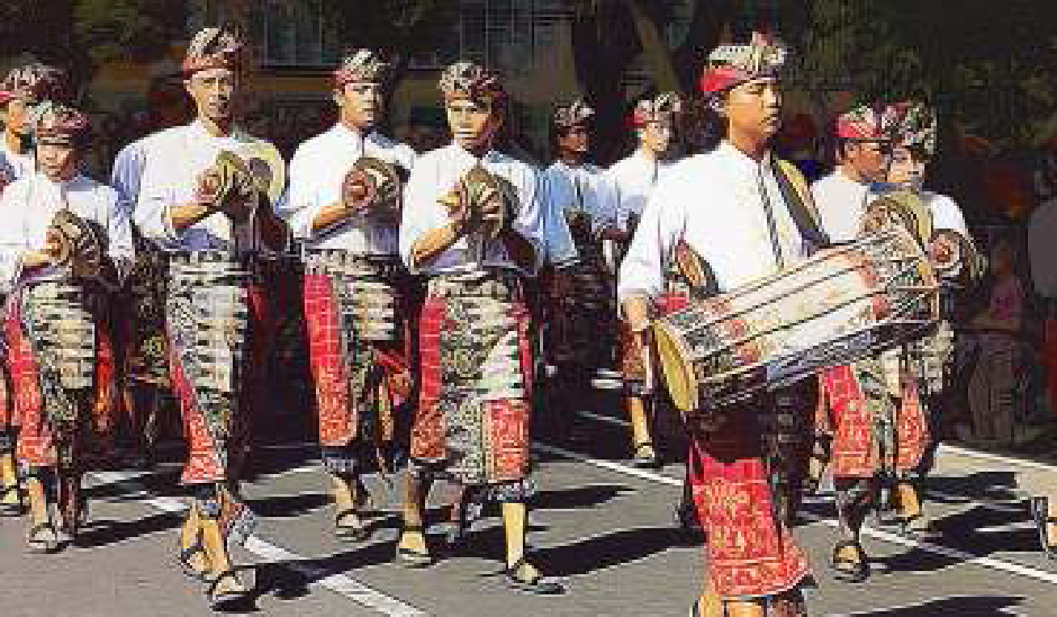
Gambar 2.1 Gamelan beleganjur (Bali) dalam upacara Ngaben (kremasi)
c. Sebagai sarana untuk pengiring tarian.
Alat musik tradisional memang memiliki peranan penting untuk mengiringi setiap acara adat di setiap daerah di Indonesia. Kolaborasi antara musik dan tari akan membuat sebuah pertunjukan tari lebih hidup serta lebih menarik perhatian masyarakat. Penonton akan dimanjakan dengan visual dari penari dan audio dari pemain musik. Sehingga tari dan musik menjadi satu kesatuan dalam sebuah pertunjukan.
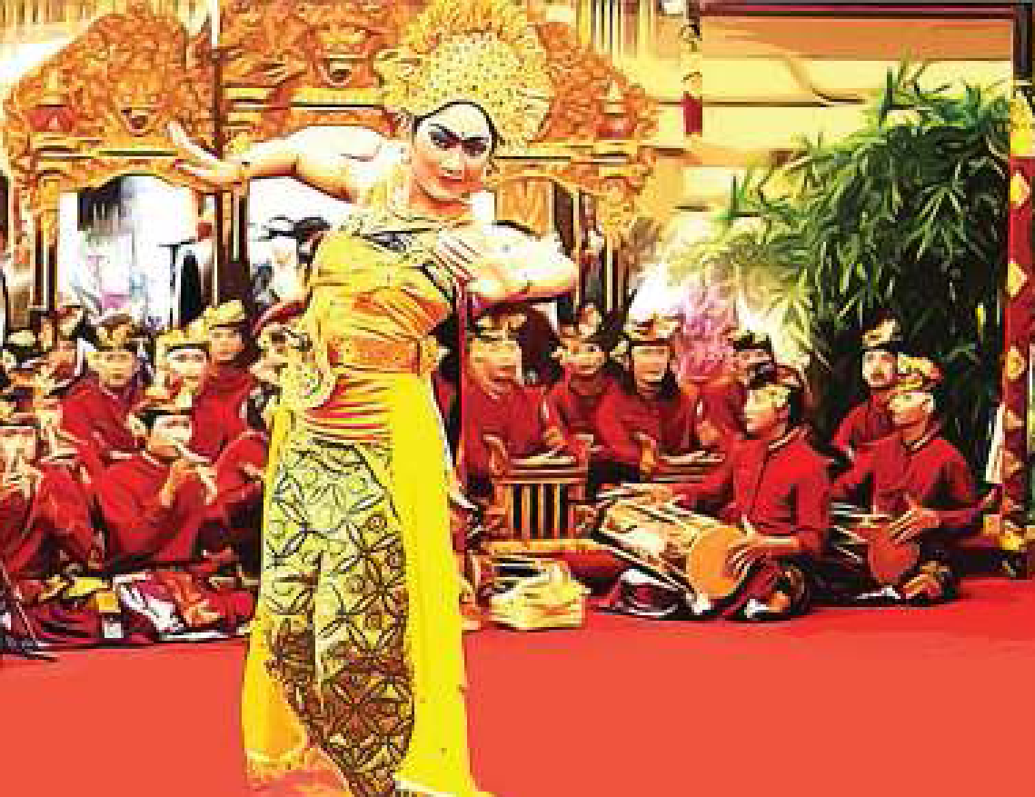
Gambar 2.2 Penari dan pengiring musik
d. Sebagai sarana ekspresi diri dan kreasi
Alat musik tradisional bisa dijadikan sebagai sarana untuk mengespresikan diri dan berkreasi. Bagi para seniman, musik dapat digunakan sebagai media untuk mengekspresikan diri serta mengaktualisasikan potensi dirinya. Melalui musik dan alat musik, seniman dapat mengungkapkan perasaan, pikiran, gagasan, dan cita-cita tentang diri, masyarakat, Tuhan, dan dunia.
e. Sebagai sarana pertunjukan dan hiburan
Musik merupakan salah satu cara untuk menghilangkan kejenuhan akibat rutinitas sehari-hari serta sebagai sarana rekreasi dan ajang pertemuan dengan warga lainnya. Kehadiran alat musik tradisional pun semakin menghidupkan suasana kegiatan pertunjukan, dan menjadi sarana untuk menghibur masyarakat.

2. Jenis Alat Musik Tradisional
Perbedaan budaya daerah menyebabkan perbedaan pula dalam pengungkapan musikal. Hal ini mengakibatkan muncul pula berbagai alat musik yang memiliki kekhasan tersendiri di berbagai daerah. Alat musik tradisional ada yang dimainkan secara individu ataupun dimainkan secara berkelompok. Berikut jenis-jenis alat musik tradisional berdasarkan cara menghasilkan bunyi dari alat musik tersebut.
a. Alat musik pukul
Alat musik pukul merupakan alat musik dengan sumber bunyi yang dihasilkan dengan cara memukul alat musik tersebut. Alat musik pukul dapat dimainkan dengan menggunakan alat bantu pukul berupa stik berbahan kayu, rotan dan sebagainya.
Namun dapat pula dimainkan dengan pukulan tangan kosong. Alat musik pukul di Indonesia sangatlah beragam bentuk dari berbagai bahan dasar. Ada yang berbahan kayu, logam, bambu, hingga kulit hewan. Alat musik pukul terbagi menjadi 2 jenis yaitu alat musik pukul tidak bernada dan alat musik pukul bernada.
1) Alat musik pukul tidak bernada
Hampir di semua daerah di Indonesia memiliki alat musik pukul tidak bernada dengan nama dan jenisnya yang berbeda-beda. Ada yang dimainkan dengan tangan kosong ada pula yang dipukul dengan alat pemukul. Alat ini biasanya berperan sebagai penjaga tempo maupun pengatur irama musik.
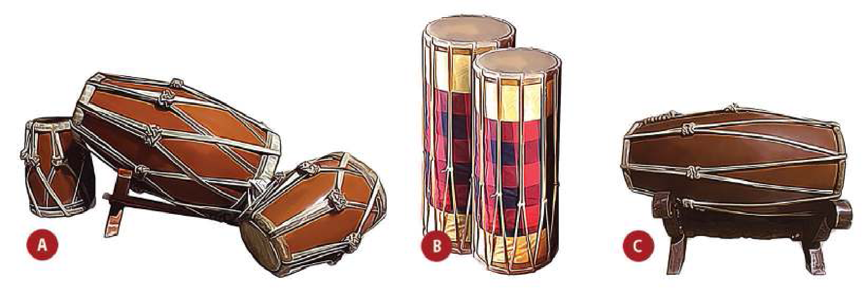
Gambar 2.3 Alat musik pukul tidak bernada. A. Gendang Sunda, B. Gendang Bali, dan C. Gendang Jawa
2) Alat musik pukul bernada
Sama halnya dengan alat musik pukul tidak bernada, disetiap daerah di Indonesia memiliki alat musik pukul bernada yang serupa namun dengan nama yang berbeda. Alat ini dimainkan dengan cara dipukul menggunakan alat pemukul. Indonesia memiliki sejumlah alat musik pukul bernada yang berbahan logam, kayu dan juga bambu.
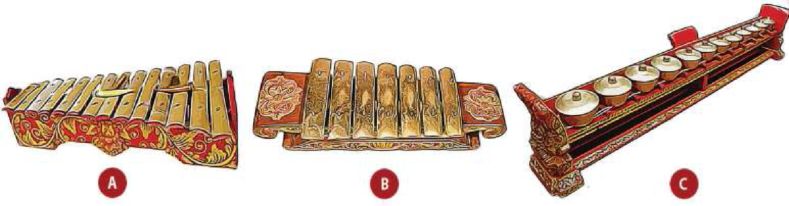
Gambar 2.4 Alat musik pukul bernada. A. Rindik Bali, B. Saron Jawa, dan C. Trompong Bali
b. Alat musik tiup
Alat musik tiup merupakan alat musik bernada dengan sumber bunyi yang dihasilkan dengan cara mengalirkan udara ke alat musik tersebut. Indonesia memiliki alat musik tiup beragam setiap daerahnya yang berbahan kayu, bambu, hingga kerang. Alat musik tiup yang sangat popular di masyarakat yakni suling dengan nama dan karakter suara yang tentunya berbeda-beda di setiap daerah.
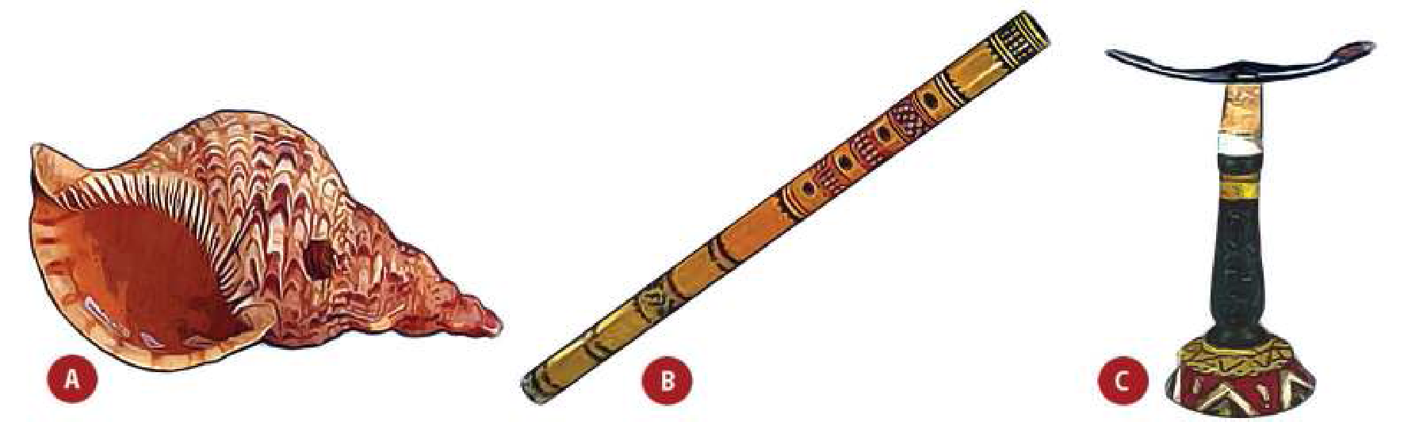
Gambar 2.5 Alat musik tiup. A. Tahuri (Maluku), B. Saluang (Minang), dan C. Sarunai (Banjar)
c. Alat musik petik
Indonesia dengan keanekaragaman tradisi dan budayanya juga memiliki alat musik petik seperti sasando dari Nusa Tenggara Timur, ukulele dari Maluku dan lain sebagainya yang tersebar di beberapa daerah di Indonesia. Alat musik petik sendiri merupakan alat musik yang memiliki dawai atau senar yang dipetik guna menghasilkan bunyi dari alat tersebut. Perbedaan panjang pendeknya dawai pada alat ini berpengaruh terhadap tinggi rendahnya nada yang dihasilkan. Begitu pula bahan dari badan alat musik itu sendiripun berpengaruh terhadap karakter suara yang dihasilkan.
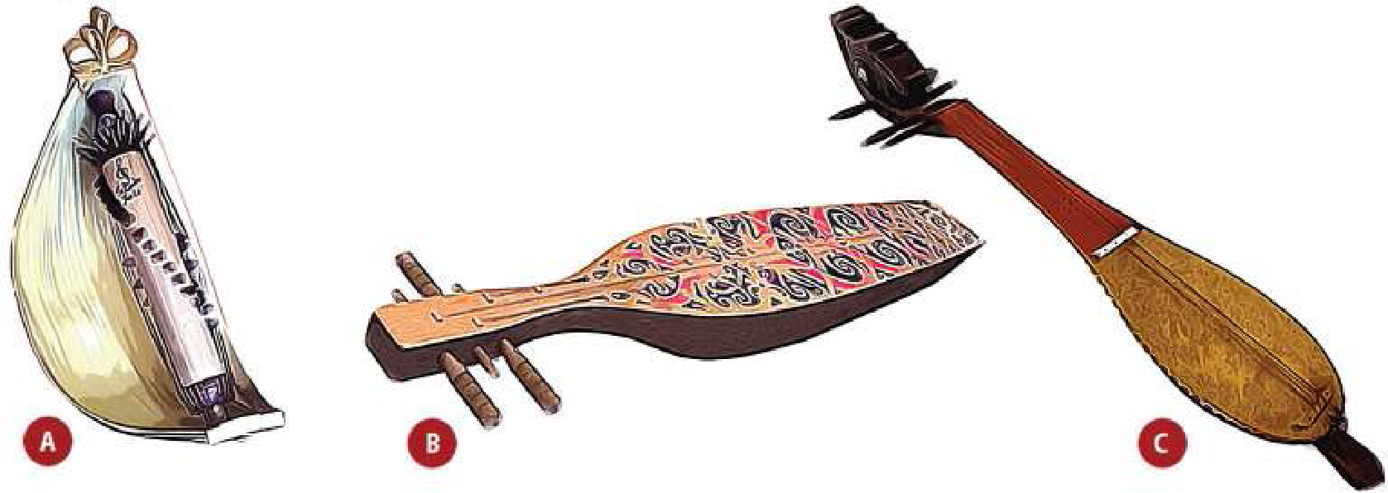
Gambar 2.6 Alat musik petik. A. Sasando (NTT), B. Sape (Kalimantan), dan C. Hasapi (Batak)
d. Alat musik gesek
Alat musik gesek adalah alat musik yang dimainkan dengan cara menggesekkan dawai atau senar pada alat tersebut. Alat musik gesek kebanyakan dibuat dari bahan baku kayu lalu dilubangi bagian tengahnya sebagai resonansi dan dawai atau senarnya terbuat dari kulit atau usus hewan. Seiring dengan perkembangan jaman, kini bahan baku pembuatan alat musik gesek lebih modern seperti plastik dan bahan sintetis.
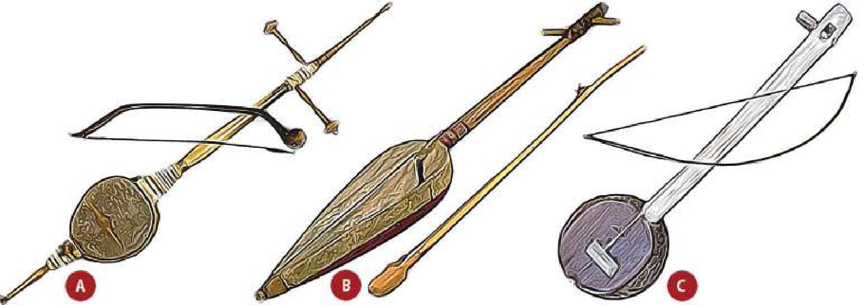
Gambar 2.7 Alat musik gesek. A. Arbab (Aceh), B. Keso-keso (Sulawesi), dan C. Raba (Nias)

3. Alat Musik Tadisional Virtual
Setelah mempelajari beranekaragam alat musik tradisional Indonesia pada pembahasan sebelumnya, tentu yang akan menjadi kendala berikutnya yaitu ketersediaan alat musik tersebut di sekolah. Karena penyebaran alat musik tradisional setiap daerah di Indonesia belum dapat diakses secara menyeluruh dari Sabang sampai Merauke. Sebagai contoh peserta didik di daerah Indonesia Timur akan kesulitan untuk mengakses gamelan jawa secara langsung di sekolah, begitu juga sebaliknya peserta didik di daerah pulau Jawa akan kesulitan mengakses alat-alat musik daerah Indonesia Timur.
Perkembangan teknologi yang sangat pesat beberapa alat musik tradisional dapat diakses dengan bantuan teknologi. Banyaki platform penyedia aplikasi pada gawai android juga menciptakan aplikasi berupa alat musik tradisional secara virtual. Tentunya akan sangat memudahkan bagi guru dan juga peserta didik untuk mendapatkan pengalaman bunyi dari alat musik tersebut meski hanya sebatas virtual. Berikut beberapa contoh aplikasi alat musik tradisional virtual pada gawai android.
a. Gamelanku
Pada aplikasi ini terdapat berbagai macam alat musik virtual dari pulau Jawa seperti saron, bonang, gendang, gong, karinding, dan angklung. Guru maupun peserta didik dapat memilih alat apa yang ingin didengarkan bunyinya dan dimainkan secara langsung melalui aplikasi tersebut. Berikut link untuk dapat mengakses aplikasi tersebut.
https://play.google.com/store/apps/details?id=com.faddensoft.Androidaudiobypassatau langsung dapat mendownload melalui google playstore dengan kata kunci #Gamelanku.
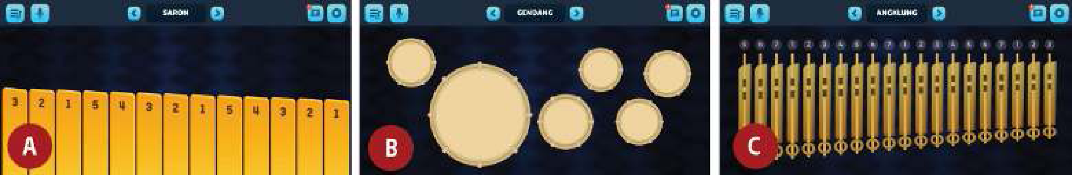
b. Gamelan Bali Digital
Aplikasi ini memberikan pengalaman bunyi terhadap beberapa alat musik gamelan dari Bali antara lain ada gangsa, kantilan, reyong, dan jegog. Gamelan Bali yang terdapat dalam aplikasi ini sedikit memiliki kemiripan dengan gamelanJawa, karena sama-sama berbahan logam. Meski dengan karakter suara logam yang sama, dalam penerapannya alat musik gamelan Jawa dan Bali memiliki karakter permainan yang berbeda menyesuaikan karakter musik daerahnya masing-masing. Berikut link untuk dapat mengakses aplikasi tersebut.
https://play.google.com/store/apps/details?id=com.daksadigital.gamelanbalidigitalatau langsung dapat mendownload melalui google playstore dengan kata kunci #Gamelan Bali Digital
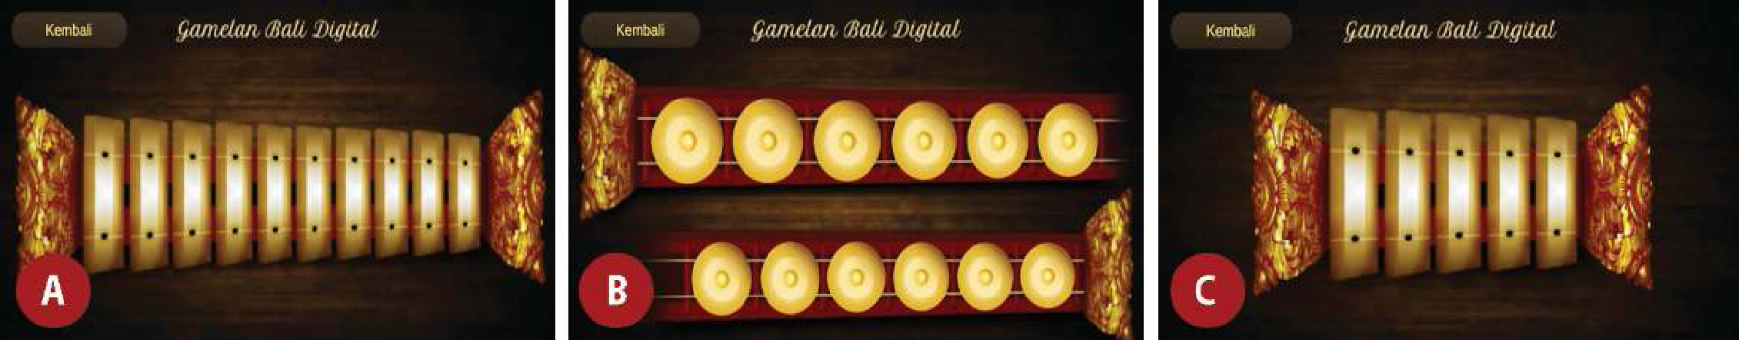 Gambar 2.9 Contoh layout aplikasi Gamelan Bali Digital. A. Gangsa, B. Reyong, dan C. Jegog
c. Virtual Kolintang
Aplikasi ini diperuntukkan untuk mengenal lebih jauh bunyi dari alat musik kolintang itu sendiri. Alat musik kolintang biasanya dimainkan dengan berkelompok namun tidak menutup kemungkinan juga dimainkan perorangan. Pada aplikasi ini juga terdapat beberapa ulasan mengenai alat musik kolintang tersebut. Berikut link untuk dapat mengakses aplikasi virtual kolintang.
https://play.google.com/store/apps/details?id=kolintang.elagotech
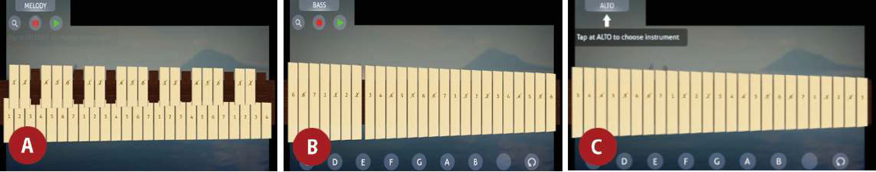
Gambar 2.10 Contoh layout aplikasi Virtual Kolintang. A. Ina (melodi), B. Loway (bass), dan C. Uner (alto)
Guru dapat mengenalkan beberapa alat musik melalui beberapa aplikasi tersebut. Tujuannya untuk lebih meningkatkan ketertarikan dan apresiasi dari peserta didik terhadap alat-alat musik tradisional. Guru juga dapat langsung memberikan pengalaman kepada peserta didik untuk memainkan aplikasi tersebut dengan polapola sederhana mengiringi lagu-lagu daerah maupun lagu pop yang bernuansa tradisi. Berikut contoh penerapan pola sederhana permainan gendang dan gangsa mengiringi lagu "Lukisan Indonesia" pada bagian interlude sepanjang 8 birama.
https://www.youtube.com/watch?v=V5x-4vQ7u8k atau dengan kata kunci #Lukisan Indonesia.
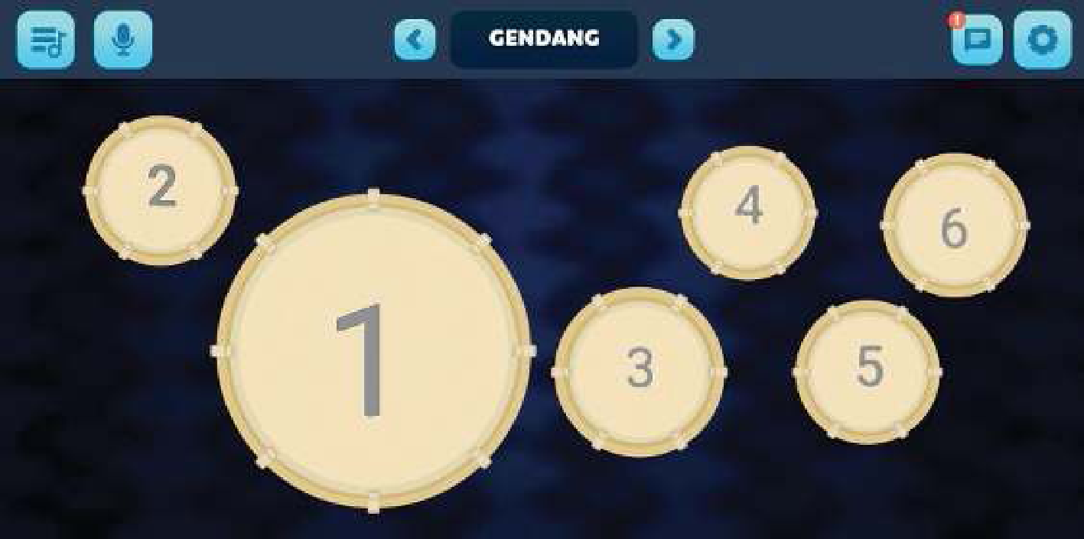
Gambar 2.11 Layout Gendang pada aplikasi Gamelanku dengan keterangan notasi angka.
Gendang, tempo=100
1 2 3 2 | 0 2 3 2 | Diulang sebanyak empat kali.
Gangsa, tempo=100
0 1 2 3 | 5 3 2 1 |
0 1 2 3 | 5 3 2 1 |
0 2 3 5 | 6 3 5 6 |
0 1 6 5 | 6 5 3 2 |
1 . . . ||
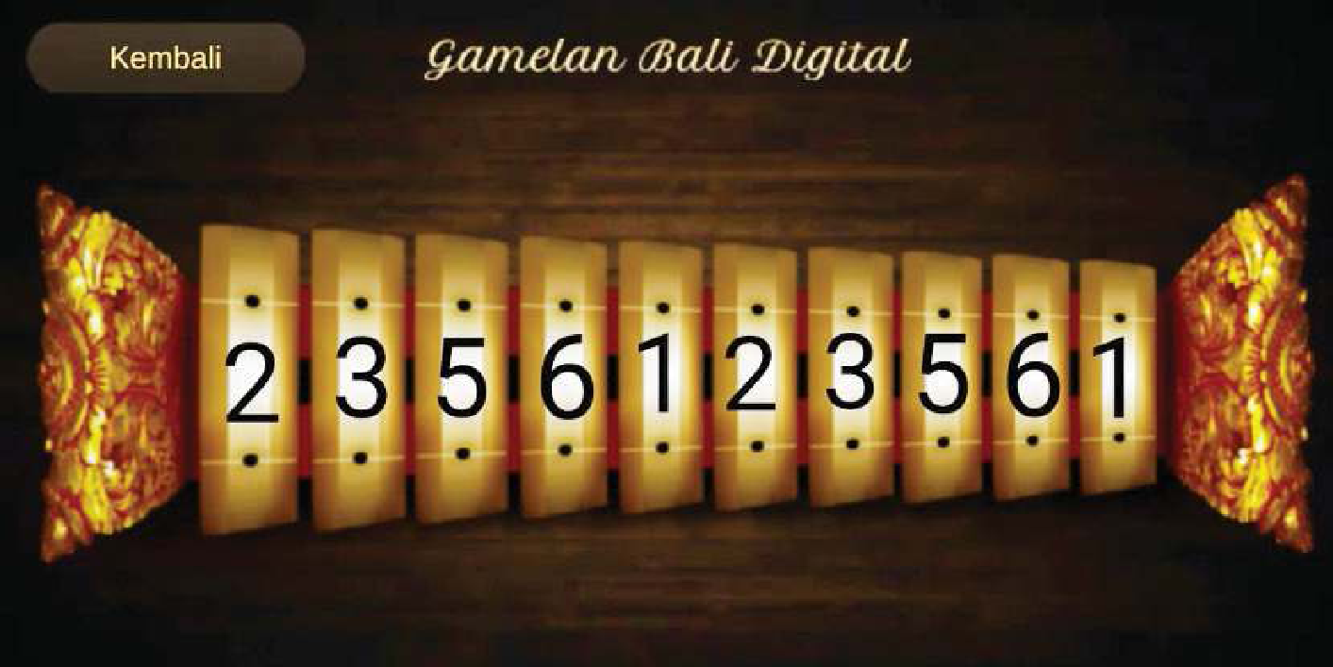
Gambar 2.12 Layout Gangsa pada Gamelan Bali Digital dengan keterangan notasi angka.

LAMPIRAN 3

GLOSARIUM
Ars musica : digunakan untuk mengistilahkan puisi yang menggunakan instrumen musik
Chorus : inti pesan/inti cerita dari lagu. Chorus menggunakan pola nada yang berbeda dan lebih nyaman dari pada verse, akord yang digunakan pun berbeda dengan verse
Diatonis major/minor : tangga nada diatonis major (tangga nada major) adalah tangga nada yang umum digunakan. Jarak antar not atau nada pada tangga nada ini adalah 1-1-1/2-1-1-1-1/2. Contoh; c major, yaitu terdiri dari do, re, mi, fa, sol, la, si, dan do. Tangga nada major punya nuansa yang ceria dan menyenangkan. Tangga nada diatonis minor (tangga nada minor) adalah tangga nada yang bernuansa sedih dan melankolis. Jarak antar not adalah 1-1/2-1-1- 1/2-1-1. Contoh dari tangga nada ini adalah a minor, yaitu terdiri dari la, si, do, re, mi, fa, sol, dan la
Eluk tungtung : tehnik menyuarakan yang diletakan di akhir frase lagu dengan cara menaikan satu nada dari nada asal
Learning outcomes : suatu ungkapan tujuan pendidikan, yang merupakan suatu pernyataan tentang apa yang diharapkan diketahui, dipahami, dan dapat dikerjakan oleh peserta didik setelah menyelesaikan suatu periode belajar
Masyarakat kanekes : kelompok etnis masyarakat adat suku banten di wilayah kabupaten lebak, banten. Populasi mereka sekitar 26.000 orang, dan mereka merupakan salah satu suku yang mengisolasi diri mereka dari dunia luar. Selain itu mereka juga memiliki keyakinan tabu untuk didokumentasikan, khususnya penduduk wilayah baduy dalam
Mecaq undat : upacara adat yang digelar oleh suku dayak kenyah untuk menyambut musim panen padi. Secara harfiah, mecaq undat adalah bahasa dayak kenyah yang berarti menumbuk beras sehingga menjadi tepung. Secara umum, mecaq undat bisa diartikan pesta panen
Metode inquiry : metode yang dipergunakan dalam proses pembelajaran berdasarkan pada pencarian dan penemuan melalui proses berfikir secara sistematis
Mordent : nada hiasan yang terdiri dari tiga nada, yaitu nada pokok, nada atas, dan nada pokok. Dalam musik diatonis barat, teknik tersebut dimainkan sesuai dengan ketukan dan tempo yang tertulis pada partitur. Sedangkan dalam permainan musik keroncong dimainkan sedikit tidak tepat dengan tempo
Onomatope : kata atau sekelompok kata yang menirukan bunyi-bunyi dari sumber yang digambarkannya
Pentas klenengan : suatu pementasan musik gamelan secara lengkap, vokal dan instrumental. Dalam permainan hampir semua instrumen ikut ambil bagian, sedangkan pada bagian vokal terdapat sinden dan gerong. Klenengan biasanya dipimpin oleh seorang sesepuh atau oleh pemimpin klub
Phrasing : melodi singkat yang terbentuk dari beberapa motif
Rasgueado : teknik memainkan gitar dengan menggunakan kuku bagian luar tangan kanan, teknik ini diadaptasi dari teknik 2 permainan gitar flamenco di spanyol
Style : pembentuk struktur suatu subgenre musik yang dibuat berdasarkan tempo dan ritme untuk menghasilkan pola musik sebuah sub genre tertentu
Tabla : sejenis alat musik tradisional yang sangat terkenal dalam masyarakat kaum india. Istilah tabla ini berasal dari kata bahasa arab, tabla, yang berarti drum
Ultimate goals : tujuan utama atau sasaran akhir
Unisono : sebuah bentuk dari teknik yang digunakan untuk bernyanyi yang dimana pada satu suara maupun sebuah nada yang di mana akan dilakukan penyanyian terhadap orang yang banyak

LAMPIRAN 4
DAFTAR PUSTAKA
- Caecilia Hardiarini, dkk., Buku Panduan Guru Seni Musik untuk SMP Kelas VIII, Badan Standar, Kurikulum, dan Asesmen Pendidikan Kementerian Pendidikan, Kebudayaan, Riset, dan Teknologi, Jakarta : 2021
- Caecilia Hardiarini, dkk., Seni Musik untuk SMP Kelas VIII, Badan Standar, Kurikulum, dan Asesmen Pendidikan Kementerian Pendidikan, Kebudayaan, Riset, dan Teknologi, Jakarta : 2021
- Budaya, P. K. (2014). Sekaten. Diambil kembali dari Warisan Budaya Tak Benda Indonesia.
- Fuadhiyah, U. (2011). Simbol dan makna kebangsaan dalam lirik lagu-lagu dolanan di Jawa Tengah.
- Mintargo, W. (2018). Budaya Musik Indonesia. PT Kanisius.
- Orsida. (2017). Budaya dan Seni. Bogor: Grha Cipta Media,.
- Salim, P. d. (1991). Kamus Bahasa Indonesia Kontemporer. Jakarta: Modern English Press.
- Simanjuntak, A. (2015). Teknik bernyanyi dalam gaya tradisi Melayu oleh Azlina Zainal.

MODUL AJAR
UNIT 2 : ALAT MUSIK TRADISIONAL
KEGIATAN 2 : MEMAINKAN ALAT MUSIK TRADISIONAL SECARA PERORANGAN

INFORMASI UMUM

I. IDENTITAS MODUL
Nama Penyusun : .....................................................................................
Satuan Pendidikan : SMP/MTs
Kelas / Kelas : VIII (Delapan) - D
Mata Pelajaran : Seni Musik
Prediksi Alokasi Waktu : 4 x 40 Menit
Tahun Penyusunan : 20..... / 20.....

II. KOMPETENSI AWAL
Alat musik tradisional Indonesia berkembang di seluruh kepulauan dan penerapannya dilakukan secara turun-temurun oleh masyarakat dalam kegiatan berkesenian. Namun kini di tengah-tengah globalisasi, terdapat dampak negatif menurunnya apresiasi masyarakat terhadap seni dan budaya. Sehingga pembelajaran seni musik khususnya alat musik tradisional bagi peserta didik sangatlah penting untuk menumbuhkan kecintaan dan kebanggaan terhadap keberagaman Indonesia melalui seni dan budaya. Oleh karena itu, dalam kegiatan kegiatan pembelajaran seni dan budaya khususnya seni musik, peserta didik sangat perlu mengenal berbagai alat musik tradisional di Indonesia. Pertama peserta didik akan mempelajari macam- macam jenis alat kemudian pendalaman materi teknik memainkan salah satu alat musik tradisional secara individu, hingga pada akhirnya peserta didik mampu bermain alat musik secara ensambel (berkelompok).

III. PROFIL PELAJAR PANCASILA
Beriman, bertakwa kepada Tuhan yag maha Esa, bergotong royong, bernalar kritis, kreatif, inovatif, mandiri, berkebhinekaan global

IV. SARANA DAN PRASARANA
- Komputer/laptop dan gawai (handphone).
- Alat musik tradisional (jika tersedia).
- Alat bantu audio (speaker).
- Proyektor.

V. TARGET PESERTA DIDIK
Peserta didik reguler/tipikal: umum, tidak ada kesulitan dalam mencerna dan memahami materi ajar.

VI. MODEL PEMBELAJARAN
Blended learning melalui model pembelajaran dengan menggunakan Project Based Learning (PBL) terintegrasi pembelajaran berdiferensiasi berbasis Social Emotional Learning (SEL).

KOMPONEN INTI

I. TUJUAN PEMBELAJARAN
- Peserta didik mampu menjelaskan teknik memainkan alat musik tradisional;
- Peserta didik mampu bermain alat musik tradisional secara perorangan; dan
- Peserta mampu menunjukkan ekspresi dengan alat musik tradisional.

II. PEMAHAMAN BERMAKNA
Peserta didik menyadari bahwa dengan mempelajari materi MEMAINKAN ALAT MUSIK TRADISIONAL SECARA PERORANGAN dapat bermanfaat dalam kehidupan sehari-hari.

III. PERTANYAAN PEMANTIK
Guru menanyakan kepada peserta didik seputar materi MEMAINKAN ALAT MUSIK TRADISIONAL SECARA PERORANGAN

IV. KEGIATAN PEMBELAJARAN
PERTEMUAN KE-1
Kegiatan Pendahuluan (10 Menit)
- Salah satu peserta didik memimpin berdoa bersama sesuai dengan agama dan kepercayaanya masing-masing sebelum pembelajaran dilaksanakan.
- Peserta didik menyanyikan bersama lagu daerah, untuk dapat membangkitkan rasa cinta tanah air dipandu oleh guru.
- Guru memberikan informasi terhadap aktivitas pembuka di atas dengan mengaitkannya dengan materi dan kegiatan belajar yang akan dilaksanakan.
- Guru mempersiapkan media pembelajaran yang akan digunakan di dalam pembelajaran.

Kegiatan Inti (90 Menit)
- Guru mempersiapkan alat yang akan dijadikan sebagai pembahasan. Jika tidak ada dapat menggunakan virtual instrumen, ataupun media apapun yang sekiranya bisa menghasilkan bunyi.
- Guru memberikan pemaparan konsep dasar bermain alat musik tradisional dan hal apa saja yang perlu diperhatikan ketika memainkan instrumen
- Guru memfokuskan pembahasan pada alat pukul tidak bernada dan alat pukul bernada dengan pertimbangan alat yang lebih mudah diakses dibandingkan dengan alat gesek, tiup, atau petik.
- Peserta didik tampil di depan kelas memperagakan cara memukul alat dengan tangan kosong maupun dengan bantuan alat pemukul hingga bagaimana meredam bunyi yang dihasilkan dari instrumen.
- Peserta didik mendengarkan lagu "Yamko Rambe Yamko" serta mengamati partitur musik yang akan dipakai sebagai bahan praktik sebagai latihan dasar.
- Peserta didik mempraktikkan pola 1 dan 2 pada alat musik pukul tidak bernada dengan lagu "Yamko Rambe Yamko" dipandu oleh guru.
- Peserta didik mempraktikkan melodi 1 sampai 3 pada alat musik pukul bernada dengan lagu "Yamko Rambe Yamko" dipandu oleh guru.
- Peserta didik diminta untuk menyampaikan apakah mereka menyenangi lagu tersebut. Apabila menyenangi, apa yang membuat mereka menyukai?

Kegiatan Penutup (10 Menit)
- Guru mengapresiasi seluruh pemaparan pengalaman aktivitas yang disampaikan oleh setiap peserta didik.
- Untuk persiapan pelajaran selanjutnya, peserta didik diminta untuk berlatih dirumah secara mandiri dari masing-masing pola ritmis ataupun melodi yang sudah diberikan.
- Guru menggali informasi kemampuan peserta didik dalam hal bermusik, seperti:
- Apakah ada diantara peserta didik yang pernah berkegiatan seni musik tradisional?
- Apakah peserta didik menjadi lebih tertarik untuk mempelakari alat musik tradisional?
- Peserta didik menyampaikan kesimpulan yang didapat dari proses pembelajaran.
- Guru menutup pelajaran dan secara bergantian memberikan kesempatan kepada peserta didik lain untuk memimpin berdoa bersama setelah selesai pembelajaran.

V. ASESMEN
Penilaian dilaksanakan secara holistik dan sistematis pada seluruh aktivitas pembelajaran ¸ baik pada kegiatan pembuka¸ kegiatan inti¸ maupun kegiatan penutup. Dengan skala penilaian: 100 – 85 Sangat Baik, 84 – 75 Baik, 74 – 65 Cukup, 64 – 55 Kurang, dan dibawah 55 Buruk. Selain itu¸ penilaian dilakukan dengan memperhatikan ketercapaian capaian pembelajaran¸ tujuan pembelajaran serta ketercapaian sikap spiritual dan sosial¸ serta aspek keterampilan. Penilaian yang dapat dilakukan oleh guru di dalam kegiatan pembelajaran 2 ini meliputi:

Penilaian Sikap
Penilaian sikap ini dilakukan melalui pengamatan (observasi) yang dilakukan oleh guru selama kegiatan pembelajaran 2 berlangsung. Penilaian sikap ini dilakukan dengan tujuan agar guru mampu melihat kemampuan peserta didik dalam menunjukan sikap yang menunjukan perilaku menjaga keutuhan NKRI dalam kehidupan sehari-hari (civic disposition). Adapun pedoman penilaian yang dapat digunakan oleh guru adalah sebagai berikut:
Tabel 2.2.1
Pedoman Penilaian Aspek Sikap (Civic Disposition)
Nama Perserta Didik : ______________________
NIS : ______________________
Kriteria | Baik Sekali | Baik | Cukup | Kurang | Buruk
Peserta didik menghormati guru pada saat masuk¸ sedang dan meninggalkan kelas.
Peserta didik berdoa dengan khidmat sesuai dengan agama dan kepercayaannya masing-masing.
Peserta didik merefleksi diri sendiri terkait perilaku menjaga persatuan sebagai bentuk syukur kepada Tuhan Yang Maha Esa atas keberagaman yang ada di NKRI.
Peserta didik menyimak penjelasan teman pada saat pemaparan pendapat.
Peserta didik mengapresiasi penampilan temannya pada saat penyampaian pendapat.

Penilaian Pengetahuan
Penilaian pengetahuan ini dilakukan melalui tes soal yang dilakukan oleh guru baik pilihan ganda, benar salah, esai, setelah kegiatan pembelajaran berlangsung. Penilaian pengetahuan ini dilakukan dengan tujuan agar guru mampu melihat pengetahuan yang harus dimiliki peserta didik dalam mendukung pembelajaran ini. Adapun pedoman penilaian yang dapat digunakan oleh guru adalah:
Tabel 2.2.2
Pedoman Penilaian Aspek Sikap (Civic Knowledge)
Nama Perserta Didik : ______________________
NIS : ______________________
Kriteria | Baik Sekali | Baik | Cukup | Kurang | Buruk
Peserta didik mampu mengidentifikasi jenis-jenis alat musik tradisional yang ada di Indonesia.
Peserta didik mampu menjelaskan teknik memainkan alat musik tradisional khusunya alat musik pukul.
Peserta didik bersikap sebagai pendengar yang baik dalam memberikan apresiasi sebuah karya seni musik.
Peserta didik mengenali karakteristik alat musik pukul tradisional.

Penilaian Keterampilan
Penilaian keterampilan ini dilakukan melalui pengamatan (observasi) yang dilakukan oleh guru selama kegiatan pembelajaran berlangsung. Penilaian keterampilan ini dilakukan dengan tujuan agar guru mampu melihat kemampuan peserta didik dalam pembelajaran keterampilan bermain alat musik sederhana. Adapun pedoman penilaian yang dapat digunakan oleh guru adalah sebagai berikut:
Tabel 2.2.3
Pedoman Penilaian Aspek Keterampilan (Civic Skill)
Nama Perserta Didik : ______________________
NIS : ______________________
Kriteria | Baik Sekali | Baik | Cukup | Kurang | Buruk
Peserta didik mampu membunyikan instrumen dengan teknik yang baik.
Peserta didik mampu memainkan pola dasar alat musik pukul tidak bernada.
Peserta didik mampu memainkan pola dasar alat musik pukul tidak bernada.
Peserta didik mampu memainkan melodi dengan baik pada alat musik pukul bernada.

VI. PENGAYAAN DAN REMEDIAL
Agar peserta didik dapat lebih memahami maksud dan tujuan, guru dapat mengarahkan peserta didik untuk membaca dan berlatih materi yang diberikan.

VII. REFLEKSI GURU DAN PESERTA DIDIK
Refleksi guru merupakan penilaian yang dilakukan oleh guru itu sendiri yang atas pembelajaran yang telah dilaksanakan mulai dari selama mempersiapkan¸ melaksanakan hingga mengevaluasi kegiatan pembelajaran 2 ini. Refleksi guru ini bertujuan untuk menilai kekurangan dan kelebihan dari kegiatan pembelajaran 2 yang kemudian dijadikan sebagai bahan evaluasi untuk pembelajaran berikutnya.
Tabel 2.2.4
Pedoman Refleksi Guru
No | Pertanyaan | Jawaban
1 | Apakah pemilihan media pembelajaran telah mencerminkan tujuan pembelajaran yang akan dicapai?
2 | Apakah gaya penyampaian materi mampu ditangkap oleh pemahaman peserta didik?
3 | Apakah keseluruhan pembelajaran dapat memberikan makna pembelajaran yang hendak dicapai?
4 | Apakah pelaksanaan pembelajaran tidak keluar dari norma-norma?
5 | Apakah pelaksanan pembelajaran hari ini dapat memberikan semangat kepada peserta didik untuk lebih antusias dalam pembelajaran selanjutnya?

LAMPIRAN- LAMPIRAN

LAMPIRAN 1

LEMBAR KERJA PESERTA DIDIK (LKPD)

PILIHAN GANDA
Petunjuk pengerjaan!
Berilah tanda silang (û) untuk pilihan a, b, c, atau d yang jawabannya benar!
1. Di bawah ini instrumen yang bukan termasuk membranophone adalah…
a. cengceng. c. tifa.
b. rebana. d. kendang.
2. Teknik meredam bunyi dari alat musik bernada bertujuan untuk…
a. memotong resonansi bunyi.
b. menghentikan nada yang tidak dibutuhkan.
c. memperjelas artikulasi musik.
d. mengecilkan bunyi instrumen.
3. Alat musik yang sumber bunyinya dari badan alat itu sendiri contohnya cengceng, gong, dan lainnya merupakan jenis alat musik:
a. membranophone c. aerophone
b. idiophone d. kordophone
4. Semua alat musik pukul bernada memiliki area pukul dengan kualitas bunyi terbaik berada di daerah:
a. sisi bawah c. sisi samping
b. sisi atas d. sisi tengah
5. kendhang/gendang, rebana, dol, bedug, dan tifa termasuk alat musik pukul:
a. membranophone c. aerophone
b. idiophone d. kordophone

BENAR ATAU SALAH
Petunjuk pengerjaan!
Berikan tanda centang pada kolom benar jika benar atau kolom salah jika salah!
No | Pernyataan | Benar | Salah
1 | Membranophone merupakan alat musik dengan sumber  bunyi yang dihasilkan dari badan alat itu sendiri.
2 | Rebana tergolong sebagai alat musik membranophone.

ESAI
Petunjuk pengerjaan!
Ungkapkanlah dengan pernyataan sesuai yang telah dipelajari atau pun dipraktikkan!
1. Jelaskan apa yang dimaksud dengan idiophone!
2. Sebutkan area pukul terbaik dari alat musik pukul bernada beserta alasannya!

PRAKTIK
1. Mainkan pola 1 dan 2 pada lagu "Yamko Rambe Yamko" menggunakan alat musik membranophone!
2. Mainkan melodi 1 sampai 3 pada lagu "Yamko Rambe Yamko" dengan menggunakan angklung!

LAMPIRAN 2

BAHAN BACAAN GURU DAN PESERTA DIDIK

Setelah mengenal beragam alat musik tradisional dan memainkannya dengan pola sederhana pada kegiatan pembelajaran sebelumnya, peserta didik diharapkan lebih tertarik untuk dapat memainkan alat musik tradisional. Namun karena alat musik tradisional Indonesia sangat beragam jenis dan teknik memainkannnya, maka pada kegiatan pembelajaran kali ini akan lebih terfokus pada proses berlatih cara memainkan alat tradisional dengan jenis alat musik pukul yang bernada maupun tidak bernada.
1. Memainkan Alat Musik Pukul Tidak Bernada
Alat musik pukul tidak bernada biasanya memiliki peran sebagai penjaga tempo dan ritme musik. Hal itu membuat para pemain tidak harus mempelajari nada atau melodi untuk dapat memainkan alat musik ini. Pemahaman terhadap tempo dan ritme menjadi hal terpenting dalam memainkan alat ini.
Tempo pada musik memiliki makna sebagai ukuran kecepatan dari musik itu sendiri dengan satuan bpm (beats per minute). Sedangkang ritme pada alat musik pukul bermakna pola pukulan dalam suatu musik. Setiap jenis musik memiliki tempo dan ritme yang berbeda-beda. Sebagai contoh, musik karawitan jawa memiliki tempo yang lebih lambat dan ritme yang tidak begitu rumit, dibandingkan dengan musik karawitan bali yang relatif temponya lebih cepat dan pola ritme yang lebih rumit. Sehingga diperlukan pemahaman dasar untuk dapat mengembangkan keterampilan ketika bermain instrumen. Adapun beberapa hal yang perlu diketahui ketika hendak memainan alat musik pukul tidak bernada antara lain.
a. Tergolong dua jenis yaitu membranophone dan idiophone
Membranophone adalah alat musik pukul dengan sumber bunyi yang dihasilkan dari kulit atau membran pada alat tersebut contohnya kendhang/gendang, rebana, dol, bedug, tifa dan lain sebagainya. Idiophone merupakan alat musik yang sumber bunyinya dari badan alat itu sendiri contohnya ceng-ceng, gong, dan lain sebagainya.
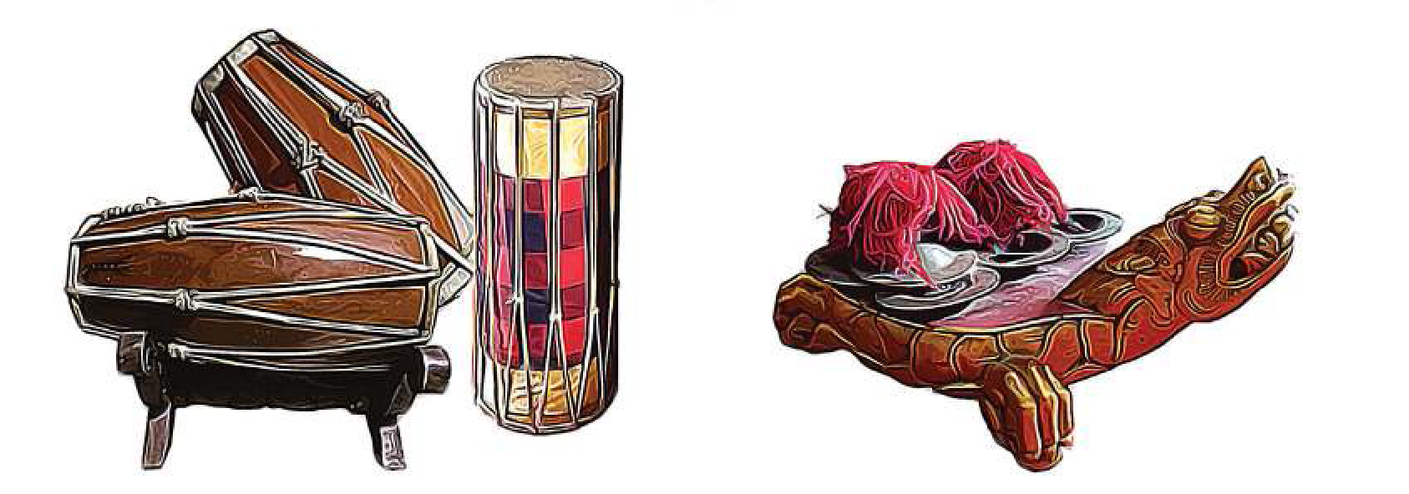
Gambar 2.13 Contoh instrumen membranophone (gendang) dan idiophone (ceng-ceng)
b. Dapat dipukul dengan tangan kosong maupun dengan bantuan stik atau alat pukul
Setiap alat musik tradisional biasanya sudah memiliki Teknik tersendiri terhadap pemakaian alat pukul atau tangan kosong pada alatnya masingmasing. Hal yang signifikan membedakan kedua cara memukul tersebut adalah karakter suara yang dihasilkan. Untuk alat yang dipukul menggunakan stik akan memiliki karakter suara yang lebih solid atau pasti. Suara yang dihasilkan juga dapat berubah-ubah menyesuaikan bahan dari alat pemukul yang dipakai. Sedangkan alat yang dipukul menggunakan tangan dapat menghasilkan suara yang berbeda-beda menyesuaikan posisi tangan saat memukul. Bahkan beberapa alat musik seperti kendang sunda membutuhkan bantuan kaki untuk menghasilkan suara yang berbeda-beda dalam satu alat musik.
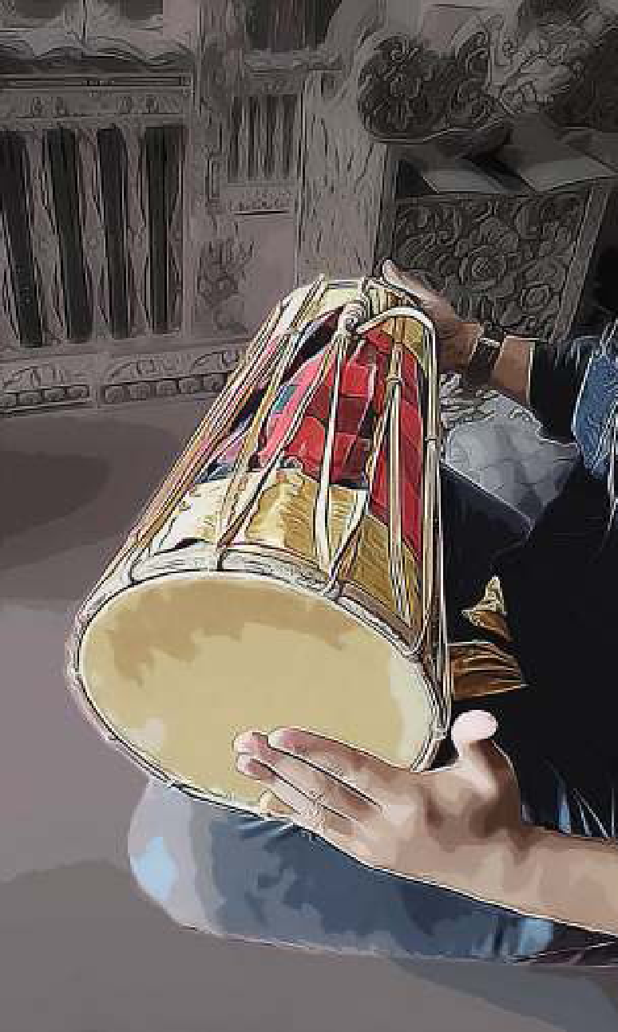
Gambar 2.14 Memainkan Gendang dengan tangan kosong.
c. Area pukul pada alat musik menentukan bunyi yang ingin dihasilkan
Hal ini disebabkan dari tekanan yang berbeda dari setiap area pukul pada alat musik. Contohnya pada alat musik membranophone jika alat dipukul pada bagian tengah membran akan menghasilkan suara yang berat dan besar atau lebih low (bas). Sebaliknya jika semakin dipukul pada bagian pinggir membran akan menghasilkan suara yang lebih ringan dan tipis atau lebih high (alto). Sehingga alat musik pukul tetap dapat menghasilkan bunyi yang beragam meskipun tidak bernada.
Dengan memperhatikan ketiga poin tersebut, guru dapat mempraktikkan pada alat musik pukul apapun menyesuaikan sarana yang dimiliki oleh sekolah tempat mengajar. Jika tidak ada sarana alat musik tradisional yang dimiliki, bisa menggunakan meja sebagai media alat musik pukul atau benda apapun yang menghasilkan bunyi ketika dipukul. Berikut contoh pola ritme sederhana yang dapat dilatih bersama dengan peserta didik yaitu pola permainan bedug atau tifa mengiringi lagu "Yamko Rambe Yamko" (Papua) yang di aransemen secara orkestra oleh Addie Ms. Dapat di cari melalui daring dengan judul #Yamko Rambe Yamko Adi M.S
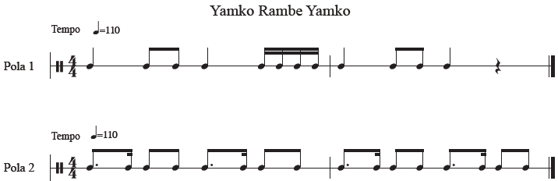

2. Memainkan Alat Musik Pukul Bernada
Alat musik pukul bernada yang dimiliki Indonesia kebanyakan tergolong alat musik idiophone berbahan logam, kayu, dan bambu. Sehingga dibutuhkan stik atau alat pemukul sebagai media untuk menghasilkan bunyi dari bilah-bilah yang bernada. Dengan nada-nada yang dihasilkan oleh alat ini, membuat alat musik pukul bernada ini bisa berperan sebagai melodi utama dari suatu musik ataupun sebagai pelengkap harmoni dari sebuah karya musik. Untuk cara memainkan alat musik pukul bernada pun tidak jauh berbeda dengan alat musik pukul tidak bernada. Hal – hal yang perlu diketahui ketika hendak memainan alat musik pukul bernada antara lain.
a. Cara memegang stik
Alat musik ini membutuhkan alat bantu pemukul untuk menghasilkan bunyi maka sepatutnya hal yang terpenting diperhatikan adalah bagaimana cara memegang stik itu sendiri. Hal itu dikarenakan cara memegang stik sangat berpengaruh terhadap kualitas bunyi yang dihasilkan dan berpengaruh terhadap kelenturan tangan ketika hendak mainkan pola pukulan yang agak lebih cepat atau rumit. Pertama, perhatikan titik tumpu posisi memegang stik tidak terlalu ditengah ataupun ujung stik. Genggaman tidak dianjurkan terlalu erat agar stik tetap dapat terpantul secara natural.
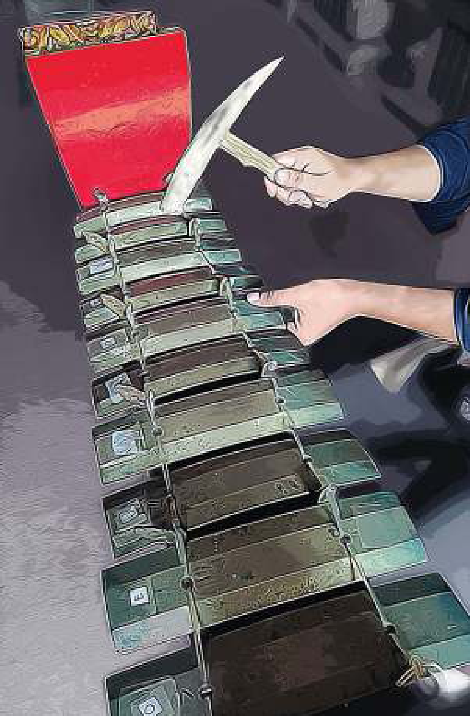
Gambar 2.15 Memainkan Gangsa (Bali) menggunakan stik
b. Area pukul pada instrumen
Berbeda dengan alat musik pukul tidak bernada, pada alat musik pukul bernada memiliki area pukul yang pasti karena berkaitan dengan nada yang dihasilkan akan lebih jelas. Semua alat musik pukul bernada memiliki area pukul dengan kualitas bunyi terbaik dibagian titik tengah dari badan alat tersebut, sehingga tidak dianjurkan memukul bagian pinggir instrumen.
c. Teknik meredam atau memotong resonansi bunyi
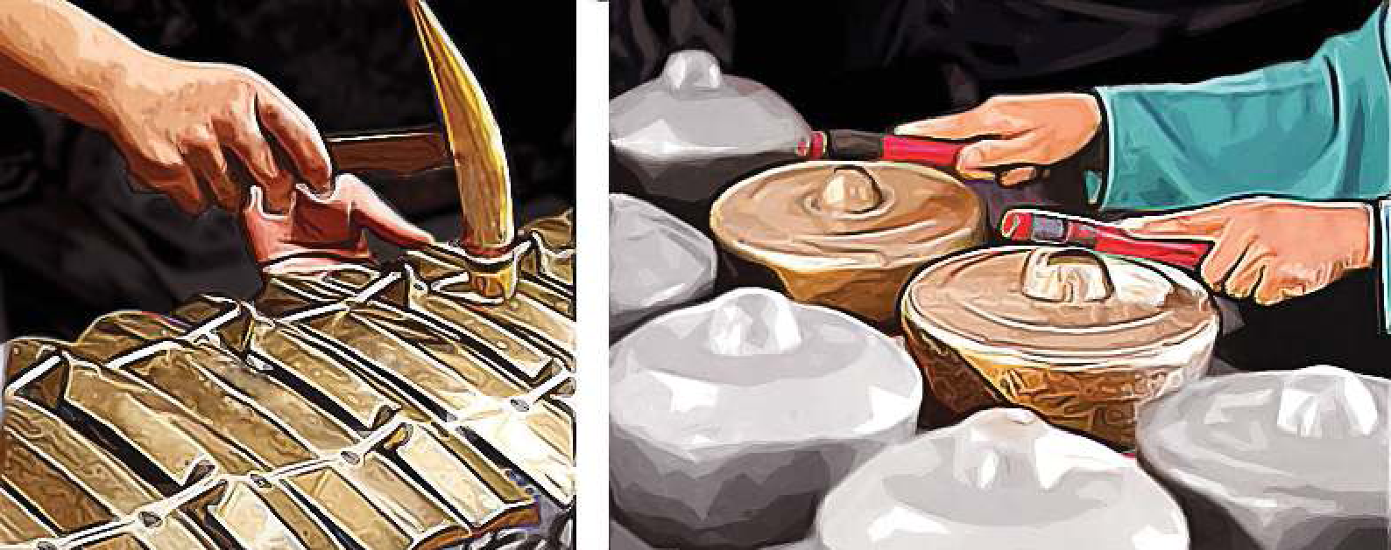
Gambar 2.16 Contoh teknik meredam suara
Dibutuhkan teknik untuk meredam atau memotong resonansi bunyi dari alat yang berbahan logam. Dikarenakan resonansi bunyi yang dihasilkan oleh logam cenderung lebih panjang dibandingkan alat berbahan kayu atau bambu. Hal ini menjadi penting karena resonansi yang tidak terkontrol dapat merusak harmonisasi musik secara keseluruhan. Teknik meredam atau memotong bunyi ini dapat dilakukan dengan memegang bilah instrumen setelah dipukul, ataupun dengan cara menempelkan stik bilah instrumen tersebut.
Setelah memahami karakteristik dari alat musik pukul bernada tersebut, selanjutnya mempraktikkan pemahaman tersebut ke alat musik secara langsung. Guru dapat menggunakan aplikasi alat musik virtual dengan pilihan alat angklung atau kolintang jika sekiranya terkendala ketersediaan alat musik pukul bernada. Berikut latihan permainan instrumen bernada pada lagu "Yamko Rambe Yamko" (Papua) yang di arransemen secara orkestra oleh Addie Ms.
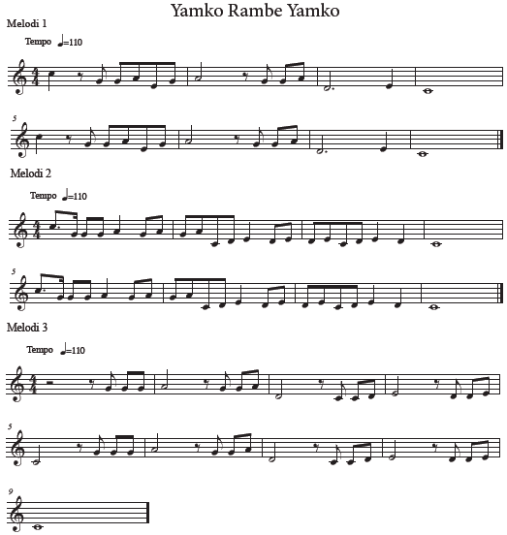

LAMPIRAN 3

GLOSARIUM
Ars musica : digunakan untuk mengistilahkan puisi yang menggunakan instrumen musik
Chorus : inti pesan/inti cerita dari lagu. Chorus menggunakan pola nada yang berbeda dan lebih nyaman dari pada verse, akord yang digunakan pun berbeda dengan verse
Diatonis major/minor : tangga nada diatonis major (tangga nada major) adalah tangga nada yang umum digunakan. Jarak antar not atau nada pada tangga nada ini adalah 1-1-1/2-1-1-1-1/2. Contoh; c major, yaitu terdiri dari do, re, mi, fa, sol, la, si, dan do. Tangga nada major punya nuansa yang ceria dan menyenangkan. Tangga nada diatonis minor (tangga nada minor) adalah tangga nada yang bernuansa sedih dan melankolis. Jarak antar not adalah 1-1/2-1-1- 1/2-1-1. Contoh dari tangga nada ini adalah a minor, yaitu terdiri dari la, si, do, re, mi, fa, sol, dan la
Eluk tungtung : tehnik menyuarakan yang diletakan di akhir frase lagu dengan cara menaikan satu nada dari nada asal
Learning outcomes : suatu ungkapan tujuan pendidikan, yang merupakan suatu pernyataan tentang apa yang diharapkan diketahui, dipahami, dan dapat dikerjakan oleh peserta didik setelah menyelesaikan suatu periode belajar
Masyarakat kanekes : kelompok etnis masyarakat adat suku banten di wilayah kabupaten lebak, banten. Populasi mereka sekitar 26.000 orang, dan mereka merupakan salah satu suku yang mengisolasi diri mereka dari dunia luar. Selain itu mereka juga memiliki keyakinan tabu untuk didokumentasikan, khususnya penduduk wilayah baduy dalam
Mecaq undat : upacara adat yang digelar oleh suku dayak kenyah untuk menyambut musim panen padi. Secara harfiah, mecaq undat adalah bahasa dayak kenyah yang berarti menumbuk beras sehingga menjadi tepung. Secara umum, mecaq undat bisa diartikan pesta panen
Metode inquiry : metode yang dipergunakan dalam proses pembelajaran berdasarkan pada pencarian dan penemuan melalui proses berfikir secara sistematis
Mordent : nada hiasan yang terdiri dari tiga nada, yaitu nada pokok, nada atas, dan nada pokok. Dalam musik diatonis barat, teknik tersebut dimainkan sesuai dengan ketukan dan tempo yang tertulis pada partitur. Sedangkan dalam permainan musik keroncong dimainkan sedikit tidak tepat dengan tempo
Onomatope : kata atau sekelompok kata yang menirukan bunyi-bunyi dari sumber yang digambarkannya
Pentas klenengan : suatu pementasan musik gamelan secara lengkap, vokal dan instrumental. Dalam permainan hampir semua instrumen ikut ambil bagian, sedangkan pada bagian vokal terdapat sinden dan gerong. Klenengan biasanya dipimpin oleh seorang sesepuh atau oleh pemimpin klub
Phrasing : melodi singkat yang terbentuk dari beberapa motif
Rasgueado : teknik memainkan gitar dengan menggunakan kuku bagian luar tangan kanan, teknik ini diadaptasi dari teknik 2 permainan gitar flamenco di spanyol
Style : pembentuk struktur suatu subgenre musik yang dibuat berdasarkan tempo dan ritme untuk menghasilkan pola musik sebuah sub genre tertentu
Tabla : sejenis alat musik tradisional yang sangat terkenal dalam masyarakat kaum india. Istilah tabla ini berasal dari kata bahasa arab, tabla, yang berarti drum
Ultimate goals : tujuan utama atau sasaran akhir
Unisono : sebuah bentuk dari teknik yang digunakan untuk bernyanyi yang dimana pada satu suara maupun sebuah nada yang di mana akan dilakukan penyanyian terhadap orang yang banyak

LAMPIRAN 4
DAFTAR PUSTAKA
- Caecilia Hardiarini, dkk., Buku Panduan Guru Seni Musik untuk SMP Kelas VIII, Badan Standar, Kurikulum, dan Asesmen Pendidikan Kementerian Pendidikan, Kebudayaan, Riset, dan Teknologi, Jakarta : 2021
- Caecilia Hardiarini, dkk., Seni Musik untuk SMP Kelas VIII, Badan Standar, Kurikulum, dan Asesmen Pendidikan Kementerian Pendidikan, Kebudayaan, Riset, dan Teknologi, Jakarta : 2021
- Budaya, P. K. (2014). Sekaten. Diambil kembali dari Warisan Budaya Tak Benda Indonesia.
- Fuadhiyah, U. (2011). Simbol dan makna kebangsaan dalam lirik lagu-lagu dolanan di Jawa Tengah.
- Mintargo, W. (2018). Budaya Musik Indonesia. PT Kanisius.
- Orsida. (2017). Budaya dan Seni. Bogor: Grha Cipta Media,.
- Salim, P. d. (1991). Kamus Bahasa Indonesia Kontemporer. Jakarta: Modern English Press.
- Simanjuntak, A. (2015). Teknik bernyanyi dalam gaya tradisi Melayu oleh Azlina Zainal.

MODUL AJAR
UNIT 2 : ALAT MUSIK TRADISIONAL
KEGIATAN 3 : MEMAINKAN ALAT MUSIK TRADISIONAL SECARA BERKELOMPOK

INFORMASI UMUM

I. IDENTITAS MODUL
Nama Penyusun : .....................................................................................
Satuan Pendidikan : SMP/MTs
Kelas / Kelas : VIII (Delapan) - D
Mata Pelajaran : Seni Musik
Prediksi Alokasi Waktu : 4 x 40 Menit
Tahun Penyusunan : 20..... / 20.....

II. KOMPETENSI AWAL
Secara prinsip, panduan pelaksanaan pembelajaran ini merupakan contoh yang dapat dijadikan sebagai acuan bagi guru dalam proses pembelajaran. Adapun model-model pembelajaran dapat disesuaikan dengan lingkungan sekolah, sarana prasarana, serta kondisi pembelajaran dan talenta yang dimiliki oleh peserta didik di sekolah masing-masing. Upaya memperkaya model pembelajaran yang dilakukan oleh guru dapat dilihat pada bagian alternatif pembelajaran yang terdapat pada bagian langkah-langkah pembelajaran

III. PROFIL PELAJAR PANCASILA
Beriman, bertakwa kepada Tuhan yag maha Esa, bergotong royong, bernalar kritis, kreatif, inovatif, mandiri, berkebhinekaan global

IV. SARANA DAN PRASARANA
- Komputer/laptop dan gawai (handphone).
- Alat musik tradisional (jika tersedia).
- Alat bantu audio (speaker).
- Proyektor.

V. TARGET PESERTA DIDIK
Peserta didik reguler/tipikal: umum, tidak ada kesulitan dalam mencerna dan memahami materi ajar.

VI. MODEL PEMBELAJARAN
Blended learning melalui model pembelajaran dengan menggunakan Project Based Learning (PBL) terintegrasi pembelajaran berdiferensiasi berbasis Social Emotional Learning (SEL).

KOMPONEN INTI

I. TUJUAN PEMBELAJARAN
- Peserta didik mampu mengenal konsep dasar bermain musik secara berkelompok.
- Peserta didik mampu bermain alat musik tradisional secara berkelompok.
- Peserta mampu berinteraksi dan berkomunikasi di dalam musik dengan alat musik tradisional.

II. PEMAHAMAN BERMAKNA
Peserta didik menyadari bahwa dengan mempelajari materi MEMAINKAN ALAT MUSIK TRADISIONAL SECARA BERKELOMPOK dapat bermanfaat dalam kehidupan sehari-hari.

III. PERTANYAAN PEMANTIK
Guru menanyakan kepada peserta didik seputar materi MEMAINKAN ALAT MUSIK TRADISIONAL SECARA BERKELOMPOK

IV. KEGIATAN PEMBELAJARAN
PERTEMUAN KE-1
Kegiatan Pendahuluan (10 Menit)
- Salah satu peserta didik memimpin berdoa bersama sesuai dengan agama dan kepercayaanya masing-masing sebelum pembelajaran dilaksanakan.
- Peserta didik menyanyikan bersama lagu daerah, untuk dapat membangkitkan rasa cinta tanah air dipandu oleh guru.
- Guru memberikan informasi terhadap aktivitas pembuka di atas dengan mengaitkannya dengan materi dan kegiatan belajar yang akan dilaksanakan.
- Guru mempersiapkan media pembelajaran yang akan digunakan di dalam pembelajaran.

Kegiatan Inti (90 Menit)
- Peserta didik mempersiapkan alat yang akan dijadikan sebagai pembahasan. Jika tidak ada dapat menggunakan virtual instrumen, ataupun media apapun yang sekiranya bisa menghasilkan bunyi.
- Guru memberikan pemaparan tentang pengertian bermain musik secara berkelompok atau ensambel.
- Guru mengenalkan berbagai musik ensambel tradisional yang ada di Indonesia melalui tontonan video ataupun audio.
- Peserta didik menceritakan ensambel musik tradisional yang didaerahnya masing- masing.
- Guru memberikan pemahaman terhadap hal-hal mendasar yang wajib diperhatikan ketika hendak berlatih bermain ensambel .
- Guru memperagakan pola latihan dasar memperkuat tempo bermain alat musik secara berkelompok.
- Guru memperagakan pola latihan dasar artikulasi bermain alat musik secara berkelompok.
- Peserta didik berlatih merespon dan menjaga tempo dengan baik, melalui pola latihan dasar yang dipandu oleh guru.
- Peserta didik diminta untuk menyampaikan apakah mereka menyenangi lagu tersebut. Apabila menyenangi, apa yang membuat mereka menyenanginya.

Kegiatan Penutup (10 Menit)
- Guru mengapresiasi seluruh pemaparan pengalaman aktivitas yang disampaikan oleh setiap peserta didik.
- Untuk persiapan pelajaran selanjutnya, peserta didik diminta untuk berlatih dirumah secara mandiri dari masing-masing pola ritmis ataupun melodi yang sudah diberikan.
- Peserta didik menyampaikan kesimpulan yang didapat dari proses pembelajaran.
- Guru menutup pelajaran dan secara bergantian memberikan kesempatan kepada peserta didik lain untuk memimpin berdoa bersama setelah selesai pembelajaran.

V. ASESMEN
Penilaian dilaksanakan secara menyeluruh dan sistematis pada seluruh aktivitas pembelajaran¸ baik pada kegiatan pembuka¸ kegiatan inti¸ maupun kegiatan penutup. Dengan skala penilaian: 100 – 85 Sangat Baik, 84 – 75 Baik, 74 – 65 Cukup, 64 – 55 Kurang, dan dibawah 55 Buruk. Selain itu¸ penilaian dilakukan dengan memperhatikan ketercapaian capaian pembelajaran¸ tujuan pembelajaran serta ketercapaian sikap spiritual dan sosial¸ serta aspek keterampilan. Oleh karena itu, penilaian yang dapat dilakukan oleh guru di dalam kegiatan pembelajaran 3 ini meliputi:

Penilaian Sikap
Penilaian sikap ini dilakukan melalui pengamatan (observasi) yang dilakukan oleh guru selama kegiatan pembelajaran 3 berlangsung. Penilaian sikap ini dilakukan dengan tujuan agar guru mampu melihat kemampuan peserta didik dalam menunjukan sikap yang menunjukan perilaku menjaga keutuhan NKRI dalam kehidupan sehari-hari (civic disposition). Adapun pedoman penilaian yang dapat digunakan oleh guru adalah sebagai berikut:
Tabel 2.3.1
Pedoman Penilaian Aspek Sikap (Civic Disposition)
Nama Perserta Didik : ______________________
NIS : ______________________
Kriteria | Baik Sekali | Baik | Cukup | Kurang | Buruk
Peserta didik menghormati Guru pada saat masuk¸ sedang dan meninggalkan kelas.
Peserta didik berdoa dengan khidmat sesuai dengan agama dan kepercayaannya masing-masing.
Peserta didik merefleksi diri sendiri terkait perilaku menjaga persatuan sebagai bentuk syukur kepada Tuhan Yang Maha Esa atas keberagaman yang ada di NKRI.
Peserta didik menyimak penjelasan teman pada saat pemaparan pendapat.
Peserta didik mengapresiasi penampilan temannya pada saat penyampaian pendapat.

Penilaian Pengetahuan
Penilaian pengetahuan ini dilakukan melalui test soal yang dilakukan oleh guru baik pilihan ganda, benar salah, esai, setelah kegiatan pembelajaran berlangsung. Penilaian pengetahuan ini dilakukan dengan tujuan agar guru mampu melihat pengetahuan yang harus dimiliki peserta didik dalam mendukung pembelajaran ini. Adapun pedoman penilaian yang dapat digunakan oleh guru adalah sebagai berikut:
Tabel 2.3.2
Pedoman Penilaian Aspek Sikap (Civic Knowledge)
Nama Perserta Didik : ______________________
NIS : ______________________
Kriteria | Baik Sekali | Baik | Cukup | Kurang | Buruk
Peserta didik mampu mengidentifikasi jenis-jenis alat musik tradisional yang ada di Indonesia.
Peserta didik bersikap sebagai pendengar yang baik dalam memberikan apresiasi sebuah karya seni musik.
Peserta didik mengenal berbagai kesenian ensambel musik tradisional di Indonesia.
Peserta didik mengenal konsep dasar bermain Ensambel.

Penilaian Keterampilan
Penilaian keterampilan ini dilakukan melalui pengamatan (observasi) yang dilakukan oleh guru selama kegiatan pembelajaran berlangsung. Penilaian keterampilan ini dilakukan dengan tujuan agar guru mampu melihat kemampuan peserta didik dalam pembelajaran keterampilan bermain alat musik sederhana. Adapun pedoman penilaian yang dapat digunakan oleh guru adalah sebagai berikut:
Tabel 2.3.3
Pedoman Penilaian Aspek Keterampilan (Civic Skill)
Nama Perserta Didik : ______________________
NIS : ______________________
Kriteria | Baik Sekali | Baik | Cukup | Kurang | Buruk
Peserta didik mampu merespon dan menjaga tempo dengan baik.
Peserta didik mampu memainkan instrumen dengan artikulasi yang jelas.
Peserta didik mampu menjaga keseimbangan suara ketika bermain ensambel.
Peserta didik mampu berkomunikasi dengan baik antar instrumen ketika bermain ensambel.

VI. PENGAYAAN DAN REMEDIAL
Agar peserta didik dapat lebih memahami maksud dan tujuan, guru dapat mengarahkan peserta didik untuk membaca dan berlatih materi yang diberikan.

VII. REFLEKSI GURU DAN PESERTA DIDIK
Refleksi guru merupakan penilaian yang dilakukan oleh guru itu sendiri yang atas pembelajaran yang telah dilaksanakan mulai dari selama mempersiapkan¸ melaksanakan hingga mengevaluasi kegiatan pembelajaran 3 ini. Refleksi guru ini bertujuan untuk menilai kekurangan dan kelebihan dari kegiatan pembelajaran 3 yang kemudian dijadikan sebagai bahan evaluasi untuk pembelajaran berikutnya.
Tabel 2.3.4
Pedoman Refleksi Guru
No | Pertanyaan | Jawaban
1 | Apakah pemilihan media pembelajaran telah mencerminkan tujuan pembelajaran yang akan dicapai?
2 | Apakah gaya penyampaian materi mampu ditangkap oleh pemahaman peserta didik?
3 | Apakah keseluruhan pembelajaran dapat memberikan makna pembelajaran yang hendak dicapai?
4 | Apakah pelaksanaan pembelajaran tidak keluar dari norma-norma?
5 | Apakah pelaksanan pembelajaran hari ini dapat memberikan semangat kepada peserta didik untuk lebih antusias dalam pembelajaran selanjutnya?

LAMPIRAN- LAMPIRAN

LAMPIRAN 1

LEMBAR KERJA PESERTA DIDIK (LKPD)

PILIHAN GANDA
Petunjuk pengerjaan!
Berilah tanda silang (û) untuk pilihan a, b, c, atau d yang jawabannya benar!
1. Di bawah ini instrumen yang bukan termasuk instrumen gong kebyar adalah:
a. cengceng.
b. gangsa.
c. reyong.
d. karinding.
2. Tangga nada slendro memiliki rangkaian nada yang berjumlah...
a. 6.
b. 5.
c. 7.
d. 4.
3. Tangga nada slendro memiliki rangkaian nada yang berjumlah...
a. 6.
b. 5.
c. 7.
d. 4.
4. Kolintang merupakan salah satu alat musik pukul bernada dan berasal dari daerah Sulawesi terbuat dari:
a. besi.
b. bambu.
c. kuningan.
d. kayu.
5. Adapun hal-hal yang patut diperhatikan dalam bermain musik secara berkelompok antara lain:
a. ensambel.
b. artikulasi.
c. tempo.
d. intonasi.

BENAR ATAU SALAH
Petunjuk pengerjaan!
Berikan tanda centang pada kolom benar jika benar atau kolom salah jika salah!
No | Pernyataan | Benar | Salah
1 | Bonang merupakan salah satu alat musik dalam gamelan jawa.
2 | Ketika bermain ensambel, antar pemain harus bermain sekuat- kuatnya agar musik terdengar jelas.

ESAI
Petunjuk pengerjaan!
Ungkapkanlah dengan pernyataan sesuai yang telah dipelajari atau pun dipraktikkan!
1. Sebutkan instrumen apa saja yang terdapat dalam gong kebyar?
2. Jelaskan peranan setiap kolintang berdasarkan jenis kolintangnya!

PRAKTIK
1. Lakukan latihan dasar untuk merespon dan menjaga kestabilan tempo!
2. Lakukan latihan artikulasi dan bermain ensambel sesuai dengan peranan di dalam musik!

LAMPIRAN 2

BAHAN BACAAN GURU DAN PESERTA DIDIK

Setelah melalui proses pembelajaran bermain alat musik secara individu pada unit sebelumnya, pada unit ini merupakan pembelajaran memainkan alat musik tradisional secara berkelompok atau dalam istilah musik biasa disebut bermain ensambel.
Bermain ensambel bisa dilakukan menggunakan satu jenis alat yang sama, maupun dimainkan dengan beragam alat musik campuran. Misalnya satu jenis alat seperti ensambel suling, ensambel bedug, dan lain sebagainya. Untuk alat campuran alat misalnya ensambel karawitan jawa, ensambel gong kebyar, dan lainnya dengan campuran berbagai jenis alat hingga unsur vokal.
1. Mengenal Ensambel Musik Tradisional Indonesia
Indonesia memiliki musik khas setiap daerah dengan ensambel musik tradisionalnya. Ada karawitan gamelan Jawa, gong kebyar dari Bali, ensambel kolintang dari Sulawesi, dan banyak lagi dari berbagai daerah di Indonesia. ensambel musik tradisional di Indonesia kebanyakan menggunakan tangga nada nondiatonis atau biasa disebut pentatonis, namun tetap ada instrumen yang menggunakan tangga nada diatonis.
Tangga nada pentatonis yang familiar ada di Indonesia yakni ada 2 antara lain slendro dan pelog. Slendro memiliki 5 rangkaian nada, sedangkan pelog memililiki 7 rangkaian nada di dalamnya. Dengan jumlah nada yang berbeda membuat per bedaan jangkauan harmoni antara slendro dan pelog. Pelog memiliki harmonisasi yang lebih luas dibandingkan slendro yang hanya menggunakan lima nada, sehingga karakter musik yang dihasilkan pun berbeda. Berikut beberapa ulasan contoh ensambel musik tradisional di Indonesia.
a. Karawitan Jawa
Kesenian karawitan merupakan alunan dari gamelan Jawa dan juga vokal yang terdiri dari alat musik pukul, tiup, petik hingga gesek terdapat dalam ensambel karawitan Jawa. Instrumen yang terdapat dalam karawitan Jawa antara lain, kendang, saron, demung, bonang, kenong, gong, kempul, gambang, slenthem, gender, siter, rebab, suling, kemanak. Pada karawitan Jawa ada yang menggunakan laras (tangga nada) pelog dan slendro.
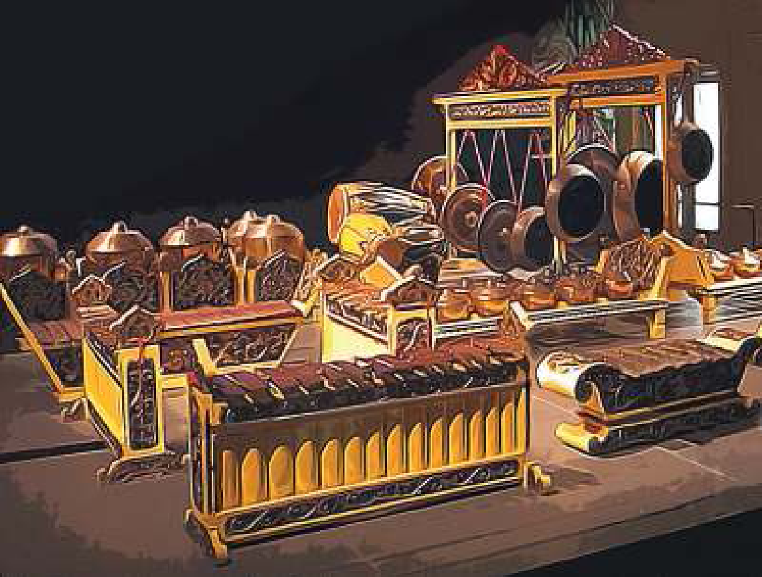
Gambar 2.17 Gamelan Jawa
Karawitan terbagi menjadi tiga jenis penyajiannya, pertama, karawitan sekar yaitu seni karawitan yang hanya menggunakan unsur vokal di dalamnya. Kedua, karawitan gendhing yaitu hanya menggunakan alat musik atau instrumental. Dan yang ketiga karawitan sekar gending yaitu menggabungkan unsur vokal dengan alat musik.
b. Gong Kebyar
Gong kebyar merupakan salah satu bentuk formasi kesenian ensambel gamelan Bali. Sesuai namanya (kebyar), gamelan gong kebyar memiliki nuansa musik yang besar, meriah dan dinamis. Kesenian ini biasanya dipergelarkan sebagai pertunjukan instrumental dan juga sebagai musik pengiring tarian. Di dalam gong kebyar instrumen yang dipakai terdiri dari instrumen pukul, tiup dan gesek, yang semuanya berlaraskan pelog lima nada. Instrumen yang terdapat dalam gong kebyar antara lain: gangsa, jegog, jublag, reyong, trompong, kendang, cengceng, kajar, gong, kemong, babende, kempli, suling, rebab. Dengan laras pelognya, gong kebyar memiliki karakteristik musik yang lebih atraktif dan ekspresif.
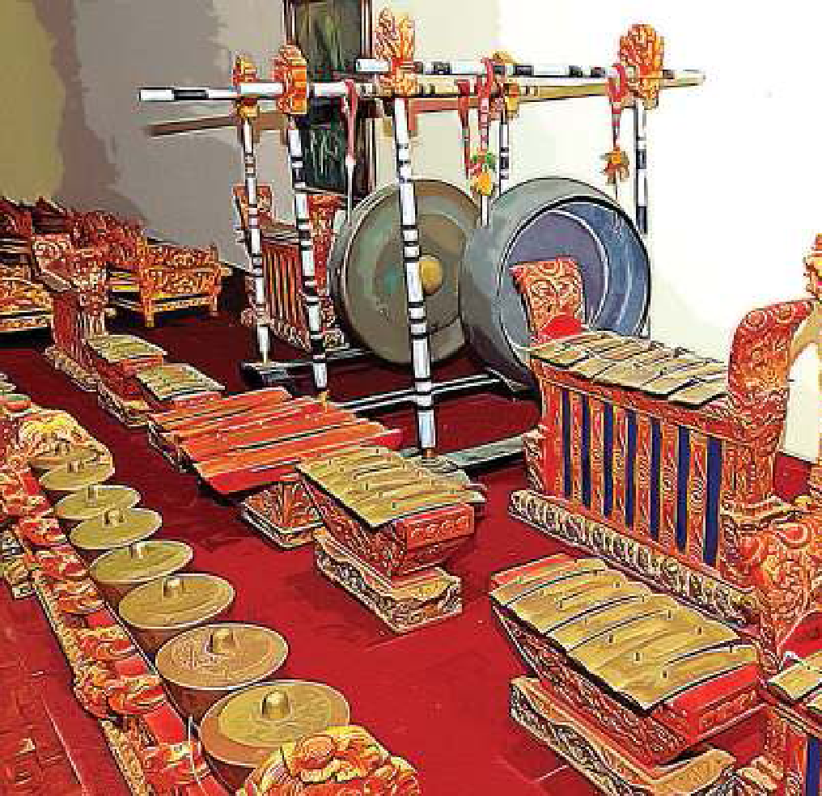
Gambar 2.18 Gong Kebyar
c. Ensambel Kolintang
Kolintang merupakan salah satu alat musik pukul bernada yang terbuat dari kayu dan berasal dari daerah Sulawesi. Instrumen ini menggunakan tangga nada diatonis dan secara anatomi susunan nadanya menyerupai instrumen piano. ensambel kolintang terdiri dari 6 instrumen dengan jangkauan nada yang berbeda-beda dengan menyesuaikan peranannya masing-masing.
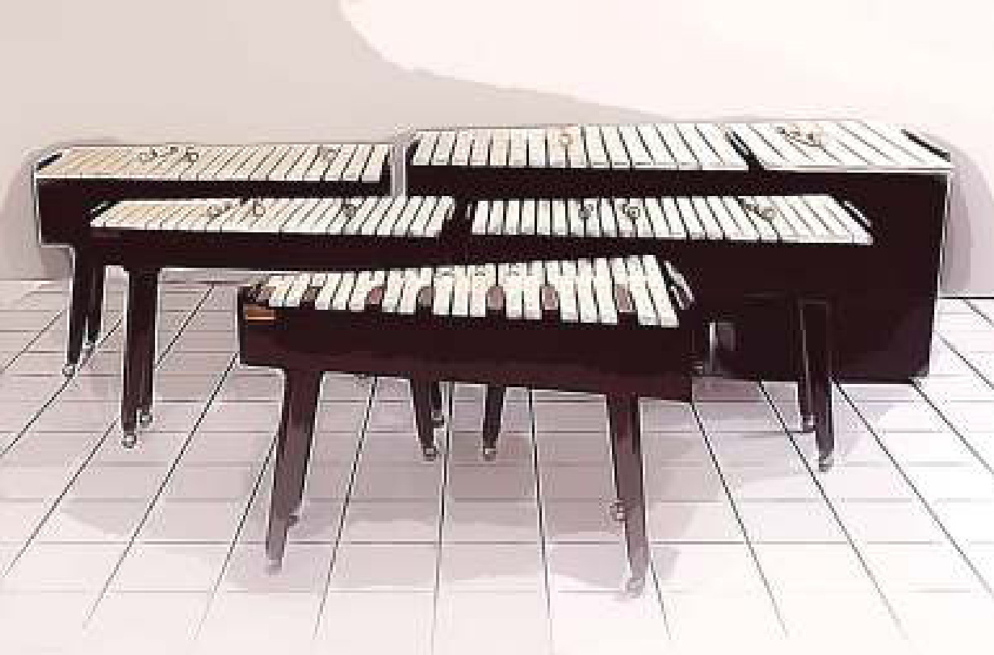
Gambar 2.19 Ensambel Kolintang
Instrumen tersebut antara lain, kolintang melodi (ina) berperan sebagai melodi utama. Kolintang juke (katelu), kolintang benjo (uner), kolintang gitar (karua), ketiga instrumen tersebut berperan sebagai pengiring memainkan akor. Kolintang cello (sella) dan kolintang bas (loway) sama-sama berperan memainkan nada rendah atau bas dalam setiap akor yang dimainkan.

2. Memahami Permainan Musik Ensambel
Bermain ensambel tentunya mempunyai kesulitan tersendiri dibandingkan dengan bermain perorangan. Bermain ensambel tidak cukup hanya memikirkan teknik bermain kita secara individu, namun juga dituntut untuk dapat merespon bunyi satu sama lain antar pemain dengan baik. Untuk itu dibutuhkan komunikasi dan kerjasama yang baik dalam satu kelompok musik agar dapat menghasilkan musik selaras dan harmonis. Adapun hal-hal yang patut diperhatikan dalam bermain musik secara berkelompok antara lain.
a. Tempo
Tempo menjadi hal mendasar ketika bermain ensambel. Pemahaman tempo yang baik antar pemain akan menghasilkan irama musik yang lebih stabil, sehingga musik yang dimainkan dapat tersusun dengan baik sesuai dengan pola ritme setiap instrumen. Oleh karena itu latihan tempo baik dijadikan sebagai latihan dasar dalam bermain ensambel.
Latihan tahap pertama, peserta didik berlatih tempo dengan pola memainkan not sepanjang 4 ketuk dengan sukat/tanda birama 4/4 sebanyak 8 kali pengulangan (8 birama). Setelah itu, dilanjutkan dengan memainkan not sepanjang 2 ketuk sebanyak 8 birama. Kemudian dilanjutkan memainkan not sepanjang 1 ketuk sebanyak 8 birama juga. Peserta didik dapat menggunakan alat musik tradisional apapun yang tersedia sebagai media atau pun cukup dengan melakukan tepuk tangan dan lakukan pola latihan tersebut dari tempo lambat hingga tempo cepat.
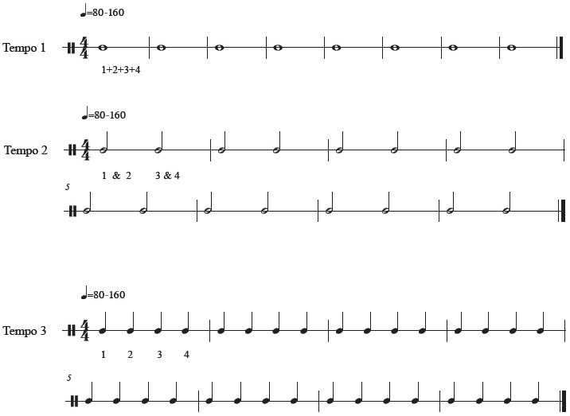
b. Artikulasi
Setelah peserta didik memahami dan dapat menguasai tempo dengan baik diharapkan artikulasi musik antar pemain dapat lebih seragam. Artikulasi dalam memainkan alat musik adalah bagaimana antar pemain memainkan alat musik dengan jelas secara kualitas bunyi, panjang pendeknya nada, dan juga besar kecilnya suara. Sehingga musik yang dimainkan secara ensambel dapat terdengar jelas oleh yang mendengarkan. Berikut contoh pola latihan yang dapat dipakai untuk latihan bermain ensambel.
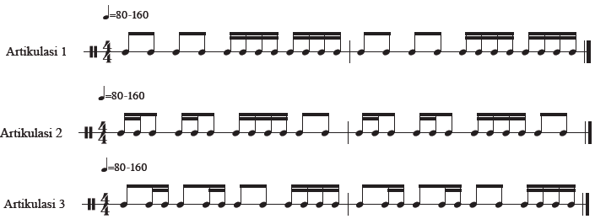
c. Intonasi
Intonasi pada musik yaitu ketepatan tinggi rendahnya suatu nada. Dengan intonasi yang selaras akan menghasilkan bunyi yang lebih jernih dan harmonisasi yang terdengar lebih indah. Setiap ensambel musik tradisional dengan alat musiknya memiliki nada dasarnya yang sama. Namun ensambel musik tradisional daerah yang satu dengan lainnya ada yang memiliki nada dasar yang sama ada pula yang berbeda.
Sebagai contoh ensambel gong kebyar (Bali) memiliki alat musik gangsa, jegog, reong, gong, dan lainnya, memiliki sistem nada yang sama antar instrumennya. Sehingga tidak akan terlalu sulit untuk menyesuaikan intonasi antar pemain atau alat. Namun akan menjadi kendala semisal ketika alat musik tradisional pada gong kebyar dikolaborasikan dengan instrumen gamelan Jawa yang memiliki sistem nada yang berbeda.
d. Balancing
Balancing yang dimaksud disini adalah keseimbangan suara antar instrumen. Sehingga yang harus diperhatikan dalam hal ini yaitu bagaimana peserta didik dapat memainkan alat musiknya sesuai porsi atau peranannya di dalam musik. Misalnya anak yang bermain alat musik yang memiliki peran sebagai penjaga ketukan atau irama tidak bermain lebih keras dari yang memainkan melodi inti dari sebuah musik. Agar semua unsur musik yang dimainkan masih dapat terdengar dengan jelas oleh yang mendengarkan. Disinilah kesadaran dari setiap peserta didik dilatih agar dapat mendengarkan satu sama lain antar instrumen sehingga dapat menghasilkan musik yang indah.
Setelah melalui tahapan pembelajaran yang cukup panjang dari mulai mengenal instrumen, belajar memainkan secara perorangan dan setelah memahami konsep dasar bermain ensambel. Kini saatnya untuk praktik bermain bersama-sama dalam sebuah ensambel musik. Adapun materi yang akan dimainkan yaitu berma in ensambel 8 birama pada lagu "Lukisan Indonesia". Dengan format alat suling/ pianika, kantilan/kolintang melodi, gangsa/kolintang bass, jegog/angklung, cengceng/ tambourine, gong/galon, kendang/bedug. Alat yang digunakan diperbolehkan menyesuaikan alat yang tersedia di sekolah, sehingga harapannya kegiatan tetap dapat terlaksana tanpa mengurangi esensi dari bermain ensambel itu sendiri.
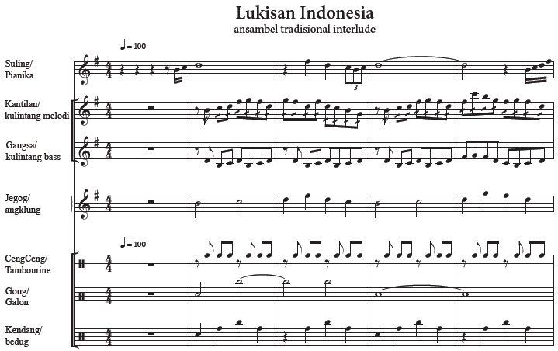
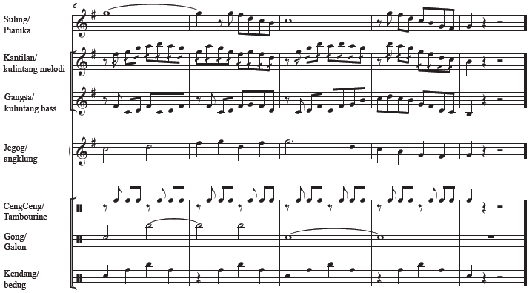

LAMPIRAN 3

GLOSARIUM
Ars musica : digunakan untuk mengistilahkan puisi yang menggunakan instrumen musik
Chorus : inti pesan/inti cerita dari lagu. Chorus menggunakan pola nada yang berbeda dan lebih nyaman dari pada verse, akord yang digunakan pun berbeda dengan verse
Diatonis major/minor : tangga nada diatonis major (tangga nada major) adalah tangga nada yang umum digunakan. Jarak antar not atau nada pada tangga nada ini adalah 1-1-1/2-1-1-1-1/2. Contoh; c major, yaitu terdiri dari do, re, mi, fa, sol, la, si, dan do. Tangga nada major punya nuansa yang ceria dan menyenangkan. Tangga nada diatonis minor (tangga nada minor) adalah tangga nada yang bernuansa sedih dan melankolis. Jarak antar not adalah 1-1/2-1-1- 1/2-1-1. Contoh dari tangga nada ini adalah a minor, yaitu terdiri dari la, si, do, re, mi, fa, sol, dan la
Eluk tungtung : tehnik menyuarakan yang diletakan di akhir frase lagu dengan cara menaikan satu nada dari nada asal
Learning outcomes : suatu ungkapan tujuan pendidikan, yang merupakan suatu pernyataan tentang apa yang diharapkan diketahui, dipahami, dan dapat dikerjakan oleh peserta didik setelah menyelesaikan suatu periode belajar
Masyarakat kanekes : kelompok etnis masyarakat adat suku banten di wilayah kabupaten lebak, banten. Populasi mereka sekitar 26.000 orang, dan mereka merupakan salah satu suku yang mengisolasi diri mereka dari dunia luar. Selain itu mereka juga memiliki keyakinan tabu untuk didokumentasikan, khususnya penduduk wilayah baduy dalam
Mecaq undat : upacara adat yang digelar oleh suku dayak kenyah untuk menyambut musim panen padi. Secara harfiah, mecaq undat adalah bahasa dayak kenyah yang berarti menumbuk beras sehingga menjadi tepung. Secara umum, mecaq undat bisa diartikan pesta panen
Metode inquiry : metode yang dipergunakan dalam proses pembelajaran berdasarkan pada pencarian dan penemuan melalui proses berfikir secara sistematis
Mordent : nada hiasan yang terdiri dari tiga nada, yaitu nada pokok, nada atas, dan nada pokok. Dalam musik diatonis barat, teknik tersebut dimainkan sesuai dengan ketukan dan tempo yang tertulis pada partitur. Sedangkan dalam permainan musik keroncong dimainkan sedikit tidak tepat dengan tempo
Onomatope : kata atau sekelompok kata yang menirukan bunyi-bunyi dari sumber yang digambarkannya
Pentas klenengan : suatu pementasan musik gamelan secara lengkap, vokal dan instrumental. Dalam permainan hampir semua instrumen ikut ambil bagian, sedangkan pada bagian vokal terdapat sinden dan gerong. Klenengan biasanya dipimpin oleh seorang sesepuh atau oleh pemimpin klub
Phrasing : melodi singkat yang terbentuk dari beberapa motif
Rasgueado : teknik memainkan gitar dengan menggunakan kuku bagian luar tangan kanan, teknik ini diadaptasi dari teknik 2 permainan gitar flamenco di spanyol
Style : pembentuk struktur suatu subgenre musik yang dibuat berdasarkan tempo dan ritme untuk menghasilkan pola musik sebuah sub genre tertentu
Tabla : sejenis alat musik tradisional yang sangat terkenal dalam masyarakat kaum india. Istilah tabla ini berasal dari kata bahasa arab, tabla, yang berarti drum
Ultimate goals : tujuan utama atau sasaran akhir
Unisono : sebuah bentuk dari teknik yang digunakan untuk bernyanyi yang dimana pada satu suara maupun sebuah nada yang di mana akan dilakukan penyanyian terhadap orang yang banyak

LAMPIRAN 4
DAFTAR PUSTAKA
- Caecilia Hardiarini, dkk., Buku Panduan Guru Seni Musik untuk SMP Kelas VIII, Badan Standar, Kurikulum, dan Asesmen Pendidikan Kementerian Pendidikan, Kebudayaan, Riset, dan Teknologi, Jakarta : 2021
- Caecilia Hardiarini, dkk., Seni Musik untuk SMP Kelas VIII, Badan Standar, Kurikulum, dan Asesmen Pendidikan Kementerian Pendidikan, Kebudayaan, Riset, dan Teknologi, Jakarta : 2021
- Budaya, P. K. (2014). Sekaten. Diambil kembali dari Warisan Budaya Tak Benda Indonesia.
- Fuadhiyah, U. (2011). Simbol dan makna kebangsaan dalam lirik lagu-lagu dolanan di Jawa Tengah.
- Mintargo, W. (2018). Budaya Musik Indonesia. PT Kanisius.
- Orsida. (2017). Budaya dan Seni. Bogor: Grha Cipta Media,.
- Salim, P. d. (1991). Kamus Bahasa Indonesia Kontemporer. Jakarta: Modern English Press.
- Simanjuntak, A. (2015). Teknik bernyanyi dalam gaya tradisi Melayu oleh Azlina Zainal.
MODUL AJAR KURIKULUM MERDEKA
FASE D (KELAS VIII) SMP/MTs
MATA PELAJARAN : SENI MUSIK

UNIT 3 : MUSIK MANCANEGARA (ASIA)
KEGIATAN 1 : RAGAM DAN LAGU MUSIK MANCANEGARA (ASIA TENGGARA)

INFORMASI UMUM

I. IDENTITAS MODUL
Nama Penyusun : .....................................................................................
Satuan Pendidikan : SMP/MTs
Kelas / Kelas : VIII (Delapan) - D
Mata Pelajaran : Seni Musik
Prediksi Alokasi Waktu : 2 x 40 Menit
Tahun Penyusunan : 20..... / 20.....

II. KOMPETENSI AWAL
Benua Asia adalah benua yang terbesar di dunia, dengan cakupan wilayah daratan yang mendekati 30 persen dari total luas daratan di bumi. Tidaklah mengherankan jika dipetakan berdasarkan kesamaan (keserumpunan) seperti bahasa, agama, homogenitas etnis serta budaya yang relatif maka Asia terbagi menjadi 6 wilayah yaitu Asia Tengah, Asia Timur, Asia Utara, Asia Selatan, Asia Tenggara, dan Asia Barat.
Berbagai budaya yang tertua banyak sekali berasal dari Asia, seperti China dan India. Namun, ukuran besar dan relief alam Asia juga memisahkan pelbagai peradaban dan lingkungan, seperti gurun dan pegunungan. Dengan sumber daya yang kaya dan melimpah, Asia adalah sistem peradaban terpenting. Hal ini juga menjadi tantangan bagi penduduknya, dan untuk mengatasinya, di sektor perdagangan dan perniagaan telah secara bertahap dikembangkan karakter Pan-Asia yang benar- benar universal. Perdagangan antar-wilayah merupakan kekuatan pendorong, yang menyebarkan berbagai unsur budaya ke berbagai sub-wilayah di Asia melalui jaringan jalan baik melalui darat maupun jalur laut.

III. PROFIL PELAJAR PANCASILA
Beriman, bertakwa kepada Tuhan yag maha Esa, bergotong royong, bernalar kritis, kreatif, inovatif, mandiri, berkebhinekaan global

IV. SARANA DAN PRASARANA
- Komputer/laptop dan gawai (handphone).
- Alat bantu audio (speaker), Proyektor.

V. TARGET PESERTA DIDIK
Peserta didik reguler/tipikal: umum, tidak ada kesulitan dalam mencerna dan memahami materi ajar.

VI. MODEL PEMBELAJARAN
Blended learning melalui model pembelajaran dengan menggunakan Project Based Learning (PBL) terintegrasi pembelajaran berdiferensiasi berbasis Social Emotional Learning (SEL).

KOMPONEN INTI

I. TUJUAN PEMBELAJARAN
- Peserta didik mampu menunjukkan apresiasi terhadap budaya mancanegara khususnya dalam hal seni musik dengan meningkatkan pengetahuan yang dimiliki;
- Peserta didik menunjukkan pentingnya melestarikan tradisi budaya untuk mengembangkan identitas pribadi, sosial, serta mulai berupaya melestarikan budaya dalam kehidupan sehari-hari; dan
- Peserta didik mampu menunjukkan kepekaannya terhadap unsur-unsur bunyi/ musik dan konteks sederhana dari sajian musik seperti: nada, tempo, teknik vokal yang benar, genre musik, lirik dan makna lagu.

II. PEMAHAMAN BERMAKNA
Peserta didik menyadari bahwa dengan mempelajari materi RAGAM DAN LAGU MUSIK MANCANEGARA (ASIA TENGGARA) dapat bermanfaat dalam kehidupan sehari-hari.

III. PERTANYAAN PEMANTIK
Guru menanyakan kepada peserta didik seputar materi RAGAM DAN LAGU MUSIK MANCANEGARA (ASIA TENGGARA)

IV. KEGIATAN PEMBELAJARAN
PERTEMUAN KE-1
Kegiatan Pendahuluan (10 Menit)
- Sebelum pembelajaran dilaksanakan¸ guru secara acak memberikan kesempatan kepada salah satu peserta didik untuk memimpin berdoa bersama sesuai dengan agama dan kepercayaanya masing-masing.
- Setelah selesai berdoa¸ guru menyapa sekaligus membimbing peserta didik di kelas untuk bernyanyi bersama lagu mancanegara yang diketahui.
- Guru memberikan informasi terhadap aktivitas pembuka di atas dengan mengaitkannya dengan materi dan kegiatan belajar yang akan dilaksanakan.
- Guru mempersiapkan media pembelajaran yang akan digunakan di dalam pembelajaran.

Kegiatan Inti (90 Menit)
- Guru mengawali pelajaran dengan bertanya apakah peserta didik mengenal salah satu musik mancanegara di dalam kelas. Guru bertanya apakah dapat menjelaskan keunikan dari musik mancanegara tersebut.
- Peserta didik diarahkan untuk memberikan apresiasi terhadap budaya Indonesia dan juga budaya di negara Asia Tenggara lainnya. Sebagai insan manusia di Indonesia kita harus bersyukur hidup di Indonesia dan menjadi bagian dari negara di Asia Tenggara yang penuh keunikan dan kemiripan satu sama lain.
- Peserta didik dipersilahkan untuk mendengar dan menyimak Musik dari berbagai negara di Asia Tenggara seperti Myanmar, Filipina, Vietnam, Kamboja. Silahkan melakukan pencarian di daring.
- Peserta didik diminta untuk mengamati musik-musik tradisional yang berasal dari negara-negara tetangga Indonesia.
- Peserta didik diminta untuk mengamati dengan seksama kesamaan dan perbedaan yang ada dengan musik tradisional dari Indonesia sendiri.
- Peserta didik diminta untuk memperhatikan cara membunyikan alat-alat musik tersebut dan mengisi lembaran pengamatan yang dibagikan oleh guru.
- Peserta didik diminta untuk menyampaikan apakah mereka menyenangi lagu tersebut. Hal-hal apa saja yang membuat mereka menyenangi lagu tersebut?

Kegiatan Penutup (10 Menit)
- Guru mengapresiasi seluruh pemaparan pengalaman aktivitas yang disampaikan oleh setiap peserta didik.
- Untuk persiapan pelajaran selanjutnya, guru meminta peserta didik masingmasing untuk menyiapkan sebuah lagu daerah dan menyanyikannya. Peserta didik diminta untuk mencari tahu arti lagu daerah yang akan dinyanyikannya.
- Guru memberikan kesempatan kepada peserta didik untuk menyampaikan kesimpulan yang didapat dari proses pembelajaran tentang perilaku.
- Guru menutup pelajaran dan secara bergantian memberikan kesempatan kepada peserta didik lain untuk memimpin berdoa bersama setelah selesai pembelajaran.

V. ASESMEN
Penilaian dilaksanakan secara holistik dan sistematis pada seluruh aktivitas pembelajaran ¸ baik pada kegiatan pembuka¸ kegiatan inti¸ maupun kegiatan penutup. Dengan skala penilaian: 100 – 85 Sangat Baik, 84 – 75 Baik, 74 – 65 Cukup, 64 – 55 Kurang, dan dibawah 55 Buruk. Selain itu¸ penilaian dilakukan dengan memperhatikan ketercapaian capaian pembelajaran¸ tujuan pembelajaran serta ketercapaian sikap spiritual dan sosial¸ serta aspek keterampilan. Oleh karenanya penilaian yang dapat dilakukan oleh guru di dalam kegiatan pembelajaran 1 ini meliputi:

Penilaian Sikap
Penilaian sikap ini dilakukan melalui pengamatan (observasi) yang dilakukan oleh guru selama kegiatan pembelajaran 1 berlangsung. Penilaian sikap ini dilakukan dengan tujuan agar guru mampu melihat kemampuan peserta didik dalam menunjukan sikap yang menunjukan perilaku menjaga keutuhan NKRI dalam kehidupan sehari-hari (civic disposition). Adapun pedoman penilaian yang dapat digunakan oleh guru adalah sebagai berikut:
Tabel 3.1.1
Pedoman Penilaian Aspek Sikap (Civic Disposition)
Nama Perserta Didik : ______________________
NIS : ______________________
Kriteria | Baik Sekali | Baik | Cukup | Kurang | Buruk
Bersikap menghormati guru pada saat masuk¸ sedang dan meninggalkan kelas
Berdoa dengan khidmat sesuai dengan agama dan kepercayaannya masingmasing
Merefleksi diri sendiri terkait perilaku menjaga persatuan sebagai bentuk syukur kepada Tuhan Yang Maha Esa atas keberagaman yang ada di NKRI

Penilaian Pengetahuan
Penilaian pengetahuan ini dilakukan melalui tes soal yang dilakukan oleh guru baik pilihan ganda, benar salah, esai, setelah kegiatan pembelajaran berlangsung. Penilaian pengetahuan ini dilakukan dengan tujuan agar guru mampu melihat pengetahuan yang harus dimiliki peserta didik dalam mendukung pembelajaran ini. Adapun pedoman penilaian yang dapat digunakan oleh guru adalah sebagai berikut:
Tabel 3.1.2
Pedoman Penilaian Aspek Sikap (Civic Knowledge)
Nama Perserta Didik : ______________________
NIS : ______________________
Kriteria | Baik Sekali | Baik | Cukup | Kurang | Buruk
Memahami keanekaragaman budaya di Asia sangat luas termasuk dalam hal seni musik
Memahami bagaimana sikap sebagai pendengar yang baik dalam memberikan apresiasi sebuah karya seni
Memahami perbedaan karya seni seperti lagu daerah, karena berdasarkan latar belakang budaya yang berbeda

Penilaian Keterampilan
Penilaian keterampilan ini dilakukan melalui pengamatan (observasi) yang dilakukan oleh guru selama kegiatan pembelajaran berlangsung. Penilaian keterampilan ini dilakukan dengan tujuan agar guru mampu melihat kemampuan peserta didik dalam pembelajaran keterampilan bermain alat musik sederhana. Adapun pedoman penilaian yang dapat digunakan oleh guru adalah sebagai berikut:
Tabel 3.1.3
Pedoman Penilaian Aspek Keterampilan (Civic Skill)
Nama Perserta Didik : ______________________
NIS : ______________________
Kriteria | Baik Sekali | Baik | Cukup | Kurang | Buruk
Mampu mengidentifikasi bentuk alat musik Ensambel dari beberapa negara Asia
Mampu mengidentifikasi ciri khas lagu dari beberapa negara Asia secara musikal
Mampu mengidentifikasi beberapa bunyi instrumen yang berasal dari Negara Asia

VI. PENGAYAAN DAN REMEDIAL
Agar peserta didik dapat lebih memahami maksud dan tujuan, guru dapat mengarahkan peserta didik untuk membaca dan berlatih materi yang diberikan.

VII. REFLEKSI GURU DAN PESERTA DIDIK
Refleksi guru merupakan penilaian yang dilakukan oleh guru itu sendiri yang atas pembelajaran yang telah dilaksanakan mulai dari selama mempersiapkan¸ melaksanakan hingga mengevaluasi kegiatan pembelajaran 1 ini. Refleksi guru ini bertujuan untuk menilai kekurangan dan kelebihan dari kegiatan pembelajaran 1 yang kemudian dijadikan sebagai bahan evaluasi untuk pembelajaran berikutnya.
Tabel 3.1.4
Pedoman Refleksi Guru
No | Pertanyaan | Jawaban
1 | Apakah pemilihan media pembelajaran telah mencerminkan tujuan pembelajaran yang akan dicapai?
2 | Apakah gaya penyampaian materi mampu ditangkap oleh pemahaman peserta didik?
3 | Apakah keseluruhan pembelajaran dapat memberikan makna pembelajaran yang hendak dicapai?
4 | Apakah pelaksanaan pembelajaran tidak keluar dari norma-norma?
5 | Apakah pelaksanan pembelajaran hari ini dapat memberikan semangat kepada peserta didik untuk lebih antusias dalam pembelajaran selanjutnya?

LAMPIRAN- LAMPIRAN

LAMPIRAN 1

LEMBAR KERJA PESERTA DIDIK (LKPD)

PILIHAN GANDA
Petunjuk pengerjaan!
Berilah tanda silang (û) untuk pilihan a, b, c, atau d yang jawabannya benar!
1. Perhatikan gambar berikut ini! Instrumen ini merupakan alat musik dari Kamboja. Nama alat musik ini adalah:
a. oneat c. gender
b. kong thom d. chamnan
2. Musik tradisional paling popular dan ikon yang melambangkan tarian naga legendaris Thailand disebut:
a. Pinpeat c. Hsaing Waing
b. Piphat d. Thap Klong
3. Kolintang atau kulintang adalah alat musik yang terdiri dari deretan gong kecil yang diletakkan mendatar. Alat musik ini dimainkan dengan didukung oleh gong yang lebih besar dan drum. Kolintang merupakan bagian dari budaya gong Asia Tenggara, menyebar di negara Filipina, Malaysia Timur/Kalimantan Utara, Indonesia Timur. Alat musik kulintang dibunyikan dengan cara …
a. ditiup c. dipukul
b. dipetik d. digoyangkan
4. Jika di Indonesia memiliki Ensambel musik tradisional yang disebut Gamelan, maka untuk Negara Burma Ensambel musik tradisionalnya disebut…
a. Khong Torm c. Pinpeat
b. Thap Klong d. Hsaing Waing
5. Alat musik ini dimainkan dengan cara ditiup. Di negaranya alat musik ini disebut Hne. Nama negara tersebut adalah …
a. Indonesia c. Thailand
b. Malaysia d. Burma

BENAR ATAU SALAH
Petunjuk pengerjaan!
Berikan tanda centang pada kolom benar jika benar atau kolom salah jika salah!
No | Pernyataan | Benar | Salah
1 | Musik tradisional mencerminkan posisi geografis negara ini. Musik tradisi membawa gagasan dari berbagai kebudayaan, baik yang mengelilinginya. Begitu pula musik tradisional yang berasal dari Thailand yang terdiri dari berbagai jenis alat musik dalam bentuk Piphat yang cara memainkan dengan cara dipukul.
2 | Akulturasi merupakan bentuk perpaduan yang saling mempengaruhi, proses sosial muncul saat masyarakat dengan kebudayaan tertentu dihadapkan unsur kebudayaan asing.

ESAI
Petunjuk pengerjaan!
Ungkapkanlah dengan pernyataan sesuai yang telah dipelajari atau pun dipraktikkan!
1. Setelah Anda mempelajari ragam musik mancanegara khusus Asia, apa yang dapat Anda ungkapkan tentang musik Ensambel tradisional, khususnya dari Kamboja, Thailand, dan Malaysia?
2. Sebutkan 2 alat musik dari Piphat (musik tradisional dari Thailand) dan jelaskan cara memainkan alat tersebut!

PRAKTIK
Anda akan disungguhkan penampilan dari musik Ensambel tradisional dari Burma. https://www.youtube.com/watch?v=f2JgN8q9AF4. Amati dan perhatikan. Apa yang dapat kamu ungkapan setelah menyaksikan pertunjukan tersebut!

LAMPIRAN 2

BAHAN BACAAN GURU DAN PESERTA DIDIK

Materi pada unit 2 kita telah membahas mengenai gamelan yang merupakan salah satu warisan seni budaya Indonesia yang sangat terkenal. Pada umumnya yang kita ketahui gamelan berasal dari Jawa dan Bali, namun sebenarnya jenis musik dan instrumen-instrumen gamelan tersebar di seluruh Indonesia, hingga ke Flores, Makassar & Banjar dan telah beradaptasi dengan kebudayaan setempat. Bagaimana halnya dengan seni musik tradisional di negara-negara tetangga sekitar kita seperti di Asia Tenggara? Mari kita lihat musik tradisional dari beberapa negara tetangga kita.
1. Pinpeat dari Kamboja
Musik Pinpeat berasal dari Kerajaan Kamboja dengan ibu kotanya Pnom Penh. Secara geografis Kamboja terletak berbatasan dengan Thailand, Laos, dan Vietnam. Budaya di Kamboja sangatlah dipengaruhi oleh agama Budha. Ensambel Pinpeat merupakan ensambel musik yang berasal dari abad VII, dan tergambarkan pada relik dinding candi Angkor Watt, yang ditemukan pada tahun 2013.
Candi Angkor Watt adalah sebuah kompleks candi di negara Kamboja yang merupakan salah satu monumen keagamaan terbesar di dunia. Angkor Wat diakui oleh UNESCO dan masuk sebagai Warisan Budaya Dunia di tahun 1992. Angkor Watt pada awalnya dibangun sebagai candi agama Hindu Kerajaan Khmer yang dibaktikan untuk dewa Wisnu, namun lambat laun berubah menjadi candi agama Budha menjelang akhir abad XII (Hendri Wijaya, 2016).
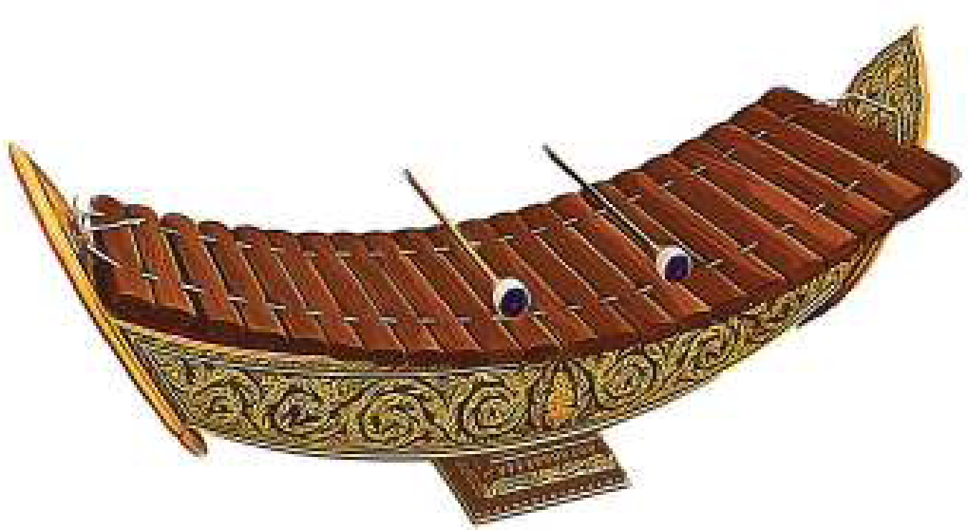
Gambar 3.1 Oneat
Kata pi mengacu pada alat musik petik (harpa) dan peat mengacu pada alat musik perkusi. Pinpeat biasanya dimainkan untuk mengiringi penari tradisional Khmer, dan juga pada acara keagamaan.
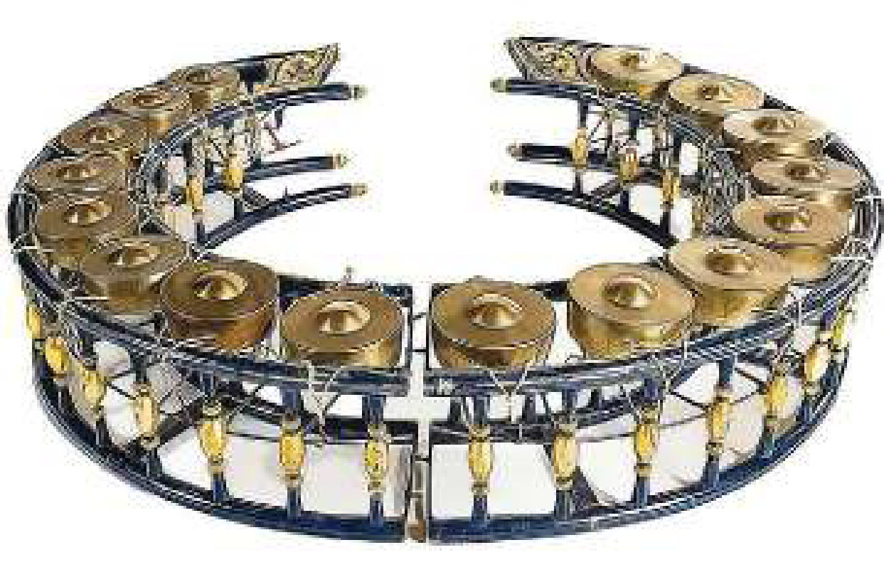
Gambar 3.2 Kongvong
Pada umumnya Pinpeat terdiri dari sekitar 9 instrumen dengan penyanyi dan paduan suara. Pada saat ini, Pinpeat tidak jarang ditampilkan dengan instrumen yang lebih sedikit, mengingat keterbatasan jumlah pemain musik tradisional ini. Instrumen yang paling sering adalah Oneat (sebuah silofon); Kongvong (gong kecil melingkar); Samphor (drum berkepala ganda); dan Skor Thom (sebuah drum besar) (Tabuena, 2021).
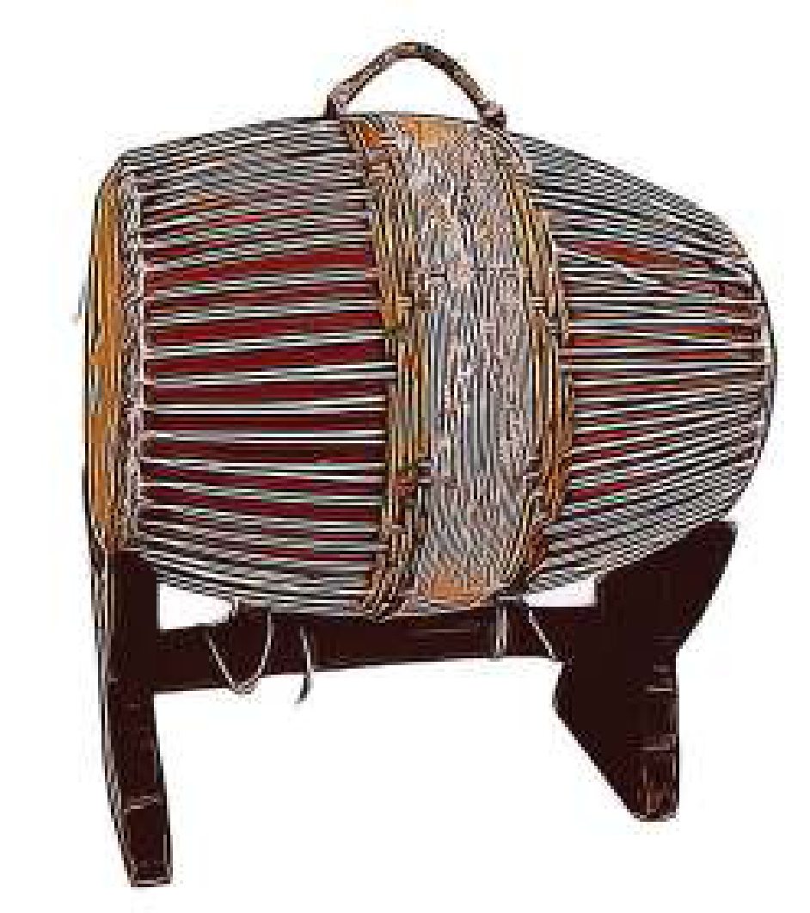
Gambar 3.3 Samphor
Seperti tarian-tarian tradisional, beberapa alat musik tradisional Kamboja juga terlihat pada dinding-dinding kuil di era angkorian, yang digambarkan pada relief timbul.
Beberapa instrumen musik tradisional mereka sangat mirip dengan alat musik tradisional Jawa, seperti "gamelan" Jawa. Beberapa ahli berpendapat bahwa terdapat pengaruh budaya Jawa Kuno yang dibawa oleh Raja Khmer yang berkunjung ke Jawa pada akhir abad ke VIII.
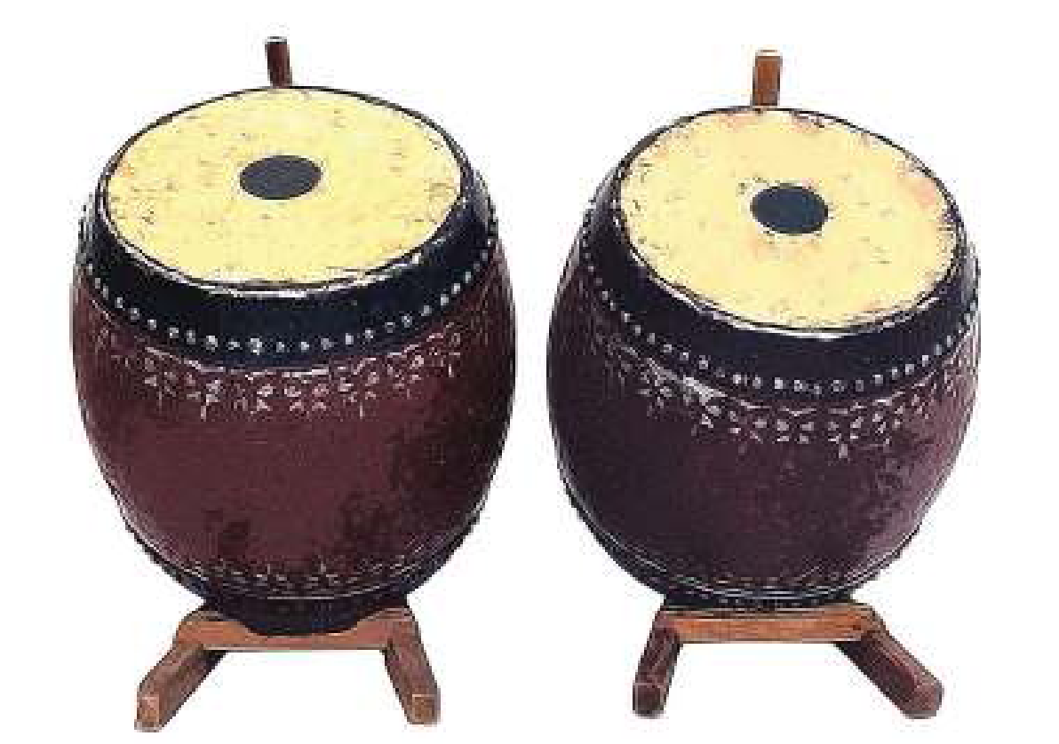
Gambar 3.4 Skor thom
Melodi musik Pinpeat cukup mudah dan tidak menggunakan notasi. Biasanya dimainkan untuk mengiringi penari atau pada pertemuan pertemuan sosial. Sebagai referensi dapat dilihat di daring seperti youtube dengan kata kunci:
1. #Cambodia Penpeat Orchestra, Wat Bo Temple, Siem Reap
2. #Pin Peat – Pleng Khemer – Khmer Traditional Music Pin Peat

2. Piphat dari Thailand
Musik tradisional yang berasal dari Thailand juga mencerminkan posisi geografis negara ini. Musik tradisi ini membawa gagasan dari berbagai kebudayaan, baik yang mengelilinginya (Kamboja, Cina, Birma), maupun yang letaknya lebih jauh, seperti Eropa dan Jawa. Musik tradisional Thailand mendapatkan pengaruh bahkan dari negeri-negeri jauh, seperti pada instrumen-instrumen Thap klong dan Khim (Persia), Yang Jakhe (India), Jin Klong (Cina), dan Klong Khaek (Melayu).
Piphat adalah musik tradisional yang sangat popular dan biasanya dimainkan pada saat mengiringi teater dan tarian tradisional Thailand. Musik Ensambel Piphat terdiri atas dua xylofone (ranat), oboe (pi), drum barel (klong) dan dua set gong lonceng yang diletakkan secara horisontal mengelilingi pemain musik (wong kong).
Piphat dapat dimainkan baik menggunakan palu keras atau dengan menggunakan palu empuk yang penggunaannya disesuaikan untuk di luar atau di dalam ruang. Ada beberapa jenis Ensambel piphat sesuai banyaknya pemain dan orkestrasi, dimana tiap jenis biasanya dikaitkan dengan tujuan upacara tertentu. Sebagai referensi dapat dilihat di daring seperti youtube dengan kata kunci: #Piphat Ensemble dan #Piphat Thailand.
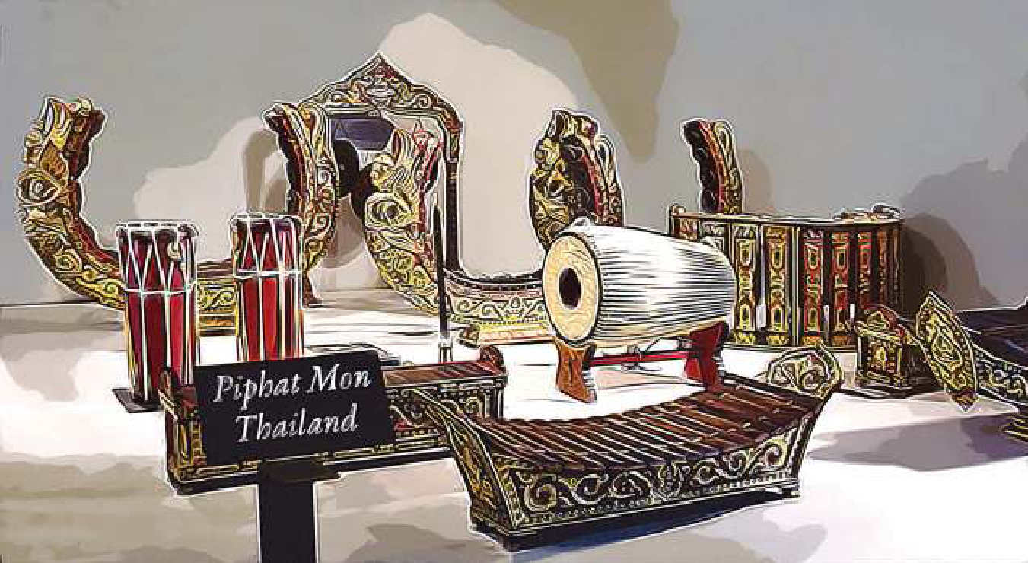
Gambar 3.5 Orkestra Piphat Mon

3. Hsaing Waing dari Burma
Hsaing Waing merupakan sebuah musik Ensambel tradisional ciri khas budaya Myanmar yang popular di negaranya. Musik Ensambel tradisional ini pada dasarnya menggunakan gong dan drum dengan berbagai jenis ukuran yang berbeda serta berbagai alat musik pukul lainnya, sesuai dengan musik yang akan dibawakan.
Alat-alat musik lain yang digunakan diantaranya adalah hne (sejenis seruling yang menggunakan sepasang batang gelagah), pat waing (satu set drum berjumlah 21 buah yang disusun melingkar), kyi waing (gong perunggu kecil dengan bingkai bundar), maung hsaing (gong perunggu yang lebih besar dengan bingkai persegi panjang), chauk lon pat (satu set drum 8 nada), serta si dan wa (lonceng dan anak lonceng).
Pada masa kolonial, kepopuleran Hsaing Waing sangat berkurang, namun terbuka kesempatan bagi musik Ensambel tradisional ini diperkenalkan melalui rekaman modern dan siaran radio untuk menjangkau pendengar yang lebih luas.
Juga terbuka kesempatan melakuan inovasi berkolaborasi dengan instrumen musik barat lainnya seperti piano, biola dan mandolin, dalam ansamble musik religi dan acara budaya. Untuk pertunjukan formal dan klasik, Ensambel ini juga dimainkan bersama Saung Gauk (harpa Burma), Pattala (xilofon Burma) (Chalermkit Kengkeaw, 2013).
Musik Hsaing Waing menggunakan skala pentatonik, mirip yang digunakan dalam permainan gamelan di Indonesia. Karakteristik Ensambel Hsaing Waing adalah musiknya yang sangat dinamis dengan unsur ritme, tempi dan melodi yang hidup dan perubahan yang kontras.
Sebagai referensi dapat dilihat di daring seperti youtube dengan kata kunci: #Burma: Hsaing Waing dan #Return to Myanmar – Drum Circles of Burma.
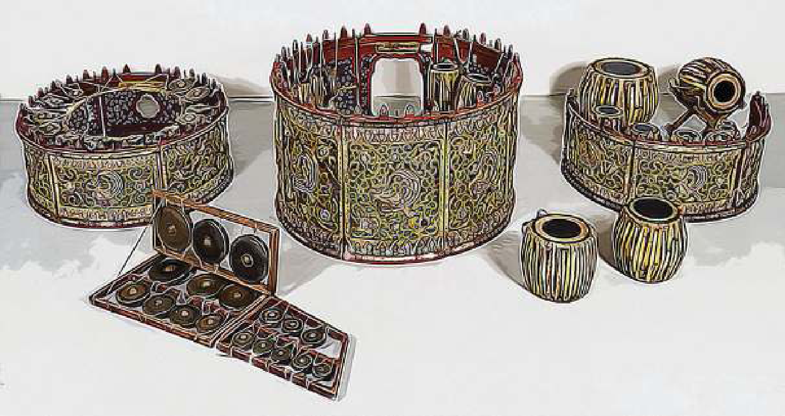
Gambar 3.6 Hsaing Waing

4. Agung & Kulintang dari Malaysia
Suku dan Bangsa yang tinggal di negara Malaysia, terdiri atas berbagai macam suku bangsa pendatang seperti Melayu, China, India dan Indonesia. Tentu saja mereka memiliki budaya dan musik tradisionalnya sendiri. Namun suku Melayu asli yang tinggal di semenanjung Melayu dan Malaysia Timur (Kalimantan Utara) juga masing- masing memiliki keunikan dan musik tradisional yang khas.
Pada dasarnya musik tradisi Malaysia dapat dikategorikan menjadi 2, yaitu:
1. Musik tradisional dan musik rakyat yang berkembang sebelum era kolonial dan tetap ada dalam bentuk lagu, tarian, dan musik teater.
2. Musik Akulturasi yang berkembang selama dan setelah masa Portugis (abad XVI). Musik ini adalah melalui proses asimilasi berbagai macam unsur musik lokal dan Arab, Persia, India, China, dan musik barat.
Budaya dan musik Melayu pada awalnya berkembang di daerah Kelantan-Pattani. Musik ini pada dasarnya menggunakan instrumen perkusi, utamanya adalah gendang (drum). Terdapat kurang lebih 14 jenis gendang tradisional. Biasanya gendang dan musik perkusi tradisional lainnya terbuat dari bahan kayu. Selain dari gendang, terdapat beberapa instrumen perkusi lainnya, dan juga rebab (instrumen gesek), serunai (instrumen tiup seperti oboe), seruling dan terompet. Fungsi musik di masyarakat Melayu Malaysia adalah pada upacara-upacara perayaan, merayakan siklus-siklus kehidupan seperti panen, pergantian musim, dan lain sebagainya.
Di Malaysia Timur, kelompok musik seperti Agung dan Kulintang biasanya dimainkan pada saat upacara-upacara adat perkawinan dan kematian. Agung dan Kulintang juga terdapat dan dimainkan di wilayah daerah Filipina Selatan, Kalimantan, dan Brunei (Cadar, 1996).
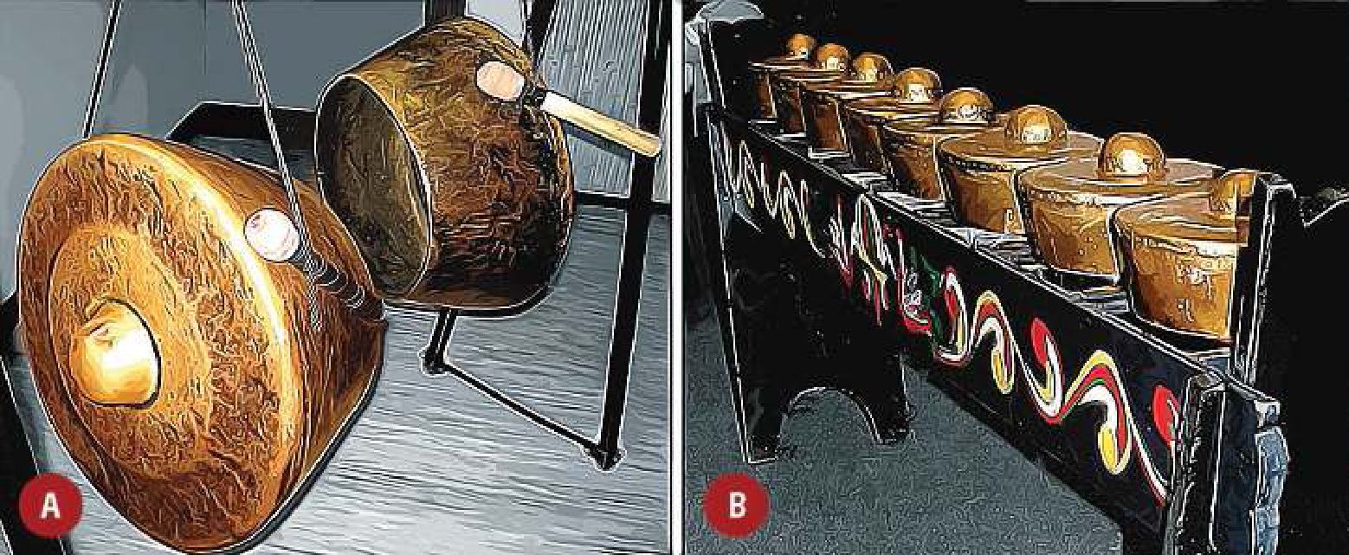
Gambar 3.7 A. Agung, B. Kulintang
Kolintang atau kulintang adalah alat musik yang terdiri dari deretan gong kecil yang diletakkan mendatar. Alat musik ini dimainkan dengan didukung oleh gong yang lebih besar dan drum. Kolintang merupakan bagian dari budaya gong Asia Tenggara, menyebar di negara Filipina, Malaysia Timur/Kalimantan Utara, Indonesia Timur, dan Timor. Alat musik ini berkembang dari alat musik tradisi pemberian isyarat sederhana menjadi bentuk rangkaian melodi diatonis bahkan kromatis yang tertata dengan menggunakan berbagai macam bahan seperti kayu.
Di Indonesia, Kolintang dikenal sebagai alat musik yang berasal dari daerah Minahasa (Sulawesi Utara). Kayu yang dipakai untuk membuat Kolintang adalah kayu lokal yang ringan namun kuat. Khusus untuk bar kolintang (bagian yang dipukul), digunakan seperti kayu telur (Alstonia sp), kayu wenuang (Octomeles Sumatrana Miq), kayu cempaka (Elmerrillia Tsiampaca), kayu waru (Hibiscus Tiliaceus) dan sejenisnya yang mempunyai konstruksi serat paralel.
Menurut Kaseke, seorang pelestari alat musik kolintang di Sulawesi Utara, nama kolintang berasal dari suaranya: tong (nada rendah), ting (nada tinggi) dan tang (nada biasa). Dalam bahasa daerah, ajakan "Mari kita ber-tong ting tang" adalah : "Mangemo kumolintang". Ajakan tersebut akhirnya berubah menjadi kata kolintang (Kaseke, 2013).
Ensambel di Asia Tenggara
Berikan tanda centang apabila di dalam Ensambel berikut memiliki jenis musik instrumen-instrumen di baris atas serta isilah kolom yang ada.
No | Ensambel & asal negara | Idiophone | Aerophone | Chordophone | Membranophone
1 | PinPeat (Cambodia)
2 | Piphat (Thailand)
3 | Hsaing Waing (Burma)
4 | Agung & Kulintang (Malaysia)

LAMPIRAN 3

GLOSARIUM
Ars musica : digunakan untuk mengistilahkan puisi yang menggunakan instrumen musik
Chorus : inti pesan/inti cerita dari lagu. Chorus menggunakan pola nada yang berbeda dan lebih nyaman dari pada verse, akord yang digunakan pun berbeda dengan verse
Diatonis major/minor : tangga nada diatonis major (tangga nada major) adalah tangga nada yang umum digunakan. Jarak antar not atau nada pada tangga nada ini adalah 1-1-1/2-1-1-1-1/2. Contoh; c major, yaitu terdiri dari do, re, mi, fa, sol, la, si, dan do. Tangga nada major punya nuansa yang ceria dan menyenangkan. Tangga nada diatonis minor (tangga nada minor) adalah tangga nada yang bernuansa sedih dan melankolis. Jarak antar not adalah 1-1/2-1-1- 1/2-1-1. Contoh dari tangga nada ini adalah a minor, yaitu terdiri dari la, si, do, re, mi, fa, sol, dan la
Eluk tungtung : tehnik menyuarakan yang diletakan di akhir frase lagu dengan cara menaikan satu nada dari nada asal
Learning outcomes : suatu ungkapan tujuan pendidikan, yang merupakan suatu pernyataan tentang apa yang diharapkan diketahui, dipahami, dan dapat dikerjakan oleh peserta didik setelah menyelesaikan suatu periode belajar
Masyarakat kanekes : kelompok etnis masyarakat adat suku banten di wilayah kabupaten lebak, banten. Populasi mereka sekitar 26.000 orang, dan mereka merupakan salah satu suku yang mengisolasi diri mereka dari dunia luar. Selain itu mereka juga memiliki keyakinan tabu untuk didokumentasikan, khususnya penduduk wilayah baduy dalam
Mecaq undat : upacara adat yang digelar oleh suku dayak kenyah untuk menyambut musim panen padi. Secara harfiah, mecaq undat adalah bahasa dayak kenyah yang berarti menumbuk beras sehingga menjadi tepung. Secara umum, mecaq undat bisa diartikan pesta panen
Metode inquiry : metode yang dipergunakan dalam proses pembelajaran berdasarkan pada pencarian dan penemuan melalui proses berfikir secara sistematis
Mordent : nada hiasan yang terdiri dari tiga nada, yaitu nada pokok, nada atas, dan nada pokok. Dalam musik diatonis barat, teknik tersebut dimainkan sesuai dengan ketukan dan tempo yang tertulis pada partitur. Sedangkan dalam permainan musik keroncong dimainkan sedikit tidak tepat dengan tempo
Onomatope : kata atau sekelompok kata yang menirukan bunyi-bunyi dari sumber yang digambarkannya
Pentas klenengan : suatu pementasan musik gamelan secara lengkap, vokal dan instrumental. Dalam permainan hampir semua instrumen ikut ambil bagian, sedangkan pada bagian vokal terdapat sinden dan gerong. Klenengan biasanya dipimpin oleh seorang sesepuh atau oleh pemimpin klub
Phrasing : melodi singkat yang terbentuk dari beberapa motif
Rasgueado : teknik memainkan gitar dengan menggunakan kuku bagian luar tangan kanan, teknik ini diadaptasi dari teknik 2 permainan gitar flamenco di spanyol
Style : pembentuk struktur suatu subgenre musik yang dibuat berdasarkan tempo dan ritme untuk menghasilkan pola musik sebuah sub genre tertentu
Tabla : sejenis alat musik tradisional yang sangat terkenal dalam masyarakat kaum india. Istilah tabla ini berasal dari kata bahasa arab, tabla, yang berarti drum
Ultimate goals : tujuan utama atau sasaran akhir
Unisono : sebuah bentuk dari teknik yang digunakan untuk bernyanyi yang dimana pada satu suara maupun sebuah nada yang di mana akan dilakukan penyanyian terhadap orang yang banyak

LAMPIRAN 4
DAFTAR PUSTAKA
- Caecilia Hardiarini, dkk., Buku Panduan Guru Seni Musik untuk SMP Kelas VIII, Badan Standar, Kurikulum, dan Asesmen Pendidikan Kementerian Pendidikan, Kebudayaan, Riset, dan Teknologi, Jakarta : 2021
- Caecilia Hardiarini, dkk., Seni Musik untuk SMP Kelas VIII, Badan Standar, Kurikulum, dan Asesmen Pendidikan Kementerian Pendidikan, Kebudayaan, Riset, dan Teknologi, Jakarta : 2021
- Budaya, P. K. (2014). Sekaten. Diambil kembali dari Warisan Budaya Tak Benda Indonesia.
- Fuadhiyah, U. (2011). Simbol dan makna kebangsaan dalam lirik lagu-lagu dolanan di Jawa Tengah.
- Mintargo, W. (2018). Budaya Musik Indonesia. PT Kanisius.
- Orsida. (2017). Budaya dan Seni. Bogor: Grha Cipta Media,.
- Salim, P. d. (1991). Kamus Bahasa Indonesia Kontemporer. Jakarta: Modern English Press.
- Simanjuntak, A. (2015). Teknik bernyanyi dalam gaya tradisi Melayu oleh Azlina Zainal.

MODUL AJAR
UNIT 3 : MUSIK MANCANEGARA (ASIA)
KEGIATAN 2 : RAGAM LAGU DAN KARYA MUSIK ASIA

INFORMASI UMUM

I. IDENTITAS MODUL
Nama Penyusun : .....................................................................................
Satuan Pendidikan : SMP/MTs
Kelas / Kelas : VIII (Delapan) - D
Mata Pelajaran : Seni Musik
Prediksi Alokasi Waktu : 4 x 40 Menit
Tahun Penyusunan : 20..... / 20.....

II. KOMPETENSI AWAL
Cakupan Budaya Asia sangatlah luas, meliputi banyak hal seperti kebiasaan dan tradisi seni, arsitektur, musik, sastra, filsafat, politik, agama, dan perayaan yang telah dipraktikkan sejak masa pra-sejarah oleh kelompok etnis di benua Asia.
Hal ini menjadi pendorong dari proses akulturasi yang terjadi di masingmasing wilayah seperti halnya musik Melayu di Indonesia, Malaysia, Singapura, dan Brunei, yang terbentuk dengan pengaruh budaya India dan Timur Tengah.
Sangat penting bagi peserta didik untuk mengenal lebih jauh keberagaman budaya di Asia sebagai pelajar Pancasila yang memiliki pandangan dan pendidikan yang mengembangkan kemampuan untuk menjadi warga dunia. Tentu saja dalam hal ini bukanlah pendidikan yang diarahkan untuk mencabut identitas pelajar Indonesia dari akar budayanya. Hal ini sejalan dengan tiga sifat atau “tri-kon” yang dicetuskan oleh Ki Hadjar Dewantara, yaitu 1) kontinu atau berterusan dengan alam kebudayaan dan akar masa lalu, 2) konvergen dengan perkembangan kebudayaan dunia, dan 3) konsentris atau menyatu dalam budaya universal secara berkepribadian (Latif, 2020).

III. PROFIL PELAJAR PANCASILA
Beriman, bertakwa kepada Tuhan yag maha Esa, bergotong royong, bernalar kritis, kreatif, inovatif, mandiri, berkebhinekaan global

IV. SARANA DAN PRASARANA
- Komputer/laptop, Alat bantu audio (speaker).
- Proyektor, Video yang berkaitan dengan latihan pernapasan dan berlatih teknik vokal.

V. TARGET PESERTA DIDIK
Peserta didik reguler/tipikal: umum, tidak ada kesulitan dalam mencerna dan memahami materi ajar.

VI. MODEL PEMBELAJARAN
Blended learning melalui model pembelajaran dengan menggunakan Project Based Learning (PBL) terintegrasi pembelajaran berdiferensiasi berbasis Social Emotional Learning (SEL).
KOMPONEN INTI

I. TUJUAN PEMBELAJARAN
- Peserta didik mampu mengenal keragaman lagu dan karya musik Asia;
- Peserta didik mampu memberikan apresiasi terhadap lagu-lagu tersebut sesuai dengan budaya, sejarah serta makna lagu.; dan
- Peserta didik mampu menunjukkan unsur unsur musik di dalam beragam lagu dari Asia.

II. PEMAHAMAN BERMAKNA
Peserta didik menyadari bahwa dengan mempelajari materi RAGAM LAGU DAN KARYA MUSIK ASIA dapat bermanfaat dalam kehidupan sehari-hari.

III. PERTANYAAN PEMANTIK
Guru menanyakan kepada peserta didik seputar materi RAGAM LAGU DAN KARYA MUSIK ASIA

IV. KEGIATAN PEMBELAJARAN
PERTEMUAN KE-1
Kegiatan Pendahuluan (10 Menit)
- Setelah peserta didik memasuki kelas¸ guru secara acak memberikan kesempatan kepada salah satu peserta didik untuk memimpin berdoa bersama sesuai dengan agama dan kepercayaanya masing-masing sebelum pembelajaran dilaksanakan.
- Setelah selesai berdoa¸ guru menyapa sekaligus membimbing peserta didik di kelas untuk bernyanyi bersama lagu "Tanah Airku" karya Ibu Sud, dengan pemahamanan dan pengertiannya, untuk menimbulkan rasa cinta dan apresiasi terhadap budaya setempat bagi peserta didik.
- Guru memberikan klarifikasi terhadap aktivitas pembuka tadi.
- Guru menjelaskan kegiatan yang akan dilakukan yaitu bahwa di dunia ini khususnya di Asia terdapat banyak bangsa-bangsa yang memiliki latar belakang dan tanah air masing-masing.
- Guru mempersiapkan media pembelajaran yang akan digunakan di dalam pembelajaran.

Kegiatan Inti (90 Menit)
- Guru menampilkan beberapa tampilan video lagu-lagu mancanegara di Asia seperti "Arirang", "Sakura Sakura", "Mō Lì Huā" dan "Dahil Sa Iyo". Sebagai referensi dapat dilakukan penelusuran di daring seperti youtube.
- Guru bercerita mengenai sejarah setiap lagu.
- Peserta didik menyampaikan pendapatnya masing-masing.
- Kesan yang didapatkan pada saat mendengar tiap-tiap lagu.
- Kemiripan dengan lagu-lagu yang pernah didengar.
- Peserta didik diminta untuk membentuk 4 kelompok didalam kelas. Setiap kelompok mendapatkan sebuah lagu yang mereka harus latih.
- Selain berlatih masing-masing lagu, peserta didik diminta untuk berdiskusi mengenai unsur-unsur musik setiap lagu yang dibawakan.
- Peserta didik diminta untuk bernyanyi dengan dinamika dan penghayatan yang baik sesuai dengan makna lagu.

Kegiatan Penutup (10 Menit)
- Guru mengapresiasi seluruh pemaparan pengalaman aktivitas yang disampaikan oleh setiap peserta didik.
- Guru menekan betapa beragamnya lagu-lagu daerah di Asia yang ada.
- Untuk persiapan pelajaran selanjutnya, guru menugaskan setiap peserta merekam penampilan di gawai (handphone) masing-masing jika ada.
- Guru memberikan kesempatan kepada peserta didik untuk menyampaikan kesimpulan yang didapat dari proses pembelajaran tentang perilaku.
- Guru menutup pelajaran dan secara bergantian memberikan kesempatan kepada peserta didik lain untuk memimpin berdoa bersama setelah selesai pembelajaran.

V. ASESMEN
Penilaian dilaksanakan secara holistik dan sistematis pada seluruh aktivitas pembelajaran ¸ baik pada kegiatan pembuka¸ kegiatan inti¸ maupun kegiatan penutup. Dengan skala penilaian: 100 – 85 Sangat Baik, 84 – 75 Baik, 74 – 65 Cukup, 64 – 55 Kurang, dan dibawah 55 Buruk. Selain itu¸ penilaian dilakukan dengan memperhatikan ketercapaian capaian pembelajaran¸ tujuan pembelajaran serta ketercapaian sikap spiritual dan sosial¸ serta aspek keterampilan. Oleh karenanya penilaian yang dapat dilakukan oleh guru di dalam kegiatan pembelajaran 2 ini meliputi:

Penilaian Sikap
Penilaian sikap ini dilakukan melalui pengamatan (observasi) yang dilakukan oleh guru selama kegiatan pembelajaran 2 berlangsung. Penilaian sikap ini dilakukan dengan tujuan agar guru mampu melihat kemampuan peserta didik dalam menunjukan sikap yang menunjukan perilaku menjaga keutuhan NKRI dalam kehidupan sehari-hari (civic disposition). Adapun pedoman penilaian yang dapat digunakan oleh guru adalah sebagai berikut:
Tabel 3.2.1
Pedoman Penilaian Aspek Sikap (Civic Disposition)
Nama Perserta Didik : ______________________
NIS : ______________________
Kriteria | Baik Sekali | Baik | Cukup | Kurang | Buruk
Bersikap menghormati guru pada saat masuk¸ sedang dan meninggalkan kelas
Berdoa dengan khidmat sesuai dengan agama dan kepercayaannya masingmasing
Menyimak penjelasan teman pada saat pemaparan pendapat.
Mengapresiasi penampilan temannya pada saat penyampaian pendapat.
Merefleksi diri sendiri terkait perilaku menjaga persatuan sebagai bentuk syukur kepada Tuhan Yang Maha Esa atas keberagaman yang ada di NKRI

Penilaian Pengetahuan
Penilaian pengetahuan ini dilakukan melalui tes soal yang dilakukan oleh guru baik pilihan ganda, benar salah, esai, setelah kegiatan pembelajaran berlangsung. Penilaian pengetahuan ini dilakukan dengan tujuan agar guru mampu melihat pengetahuan yang harus dimiliki peserta didik dalam mendukung pembelajaran ini. Adapun pedoman penilaian yang dapat digunakan oleh guru adalah sebagai berikut:
Tabel 3.2.2
Pedoman Penilaian Aspek Sikap (Civic Knowledge)
Nama Perserta Didik : ______________________
NIS : ______________________
Kriteria | Baik Sekali | Baik | Cukup | Kurang | Buruk
Mengetahui beberapa lagu Asia tradisional dan asalnya.
Memahami sejarah dan makna beberapa lagu Asia.
Memahami unsur unsur musik sederhana dari beberapa lagu Asia.

Penilaian Keterampilan
Penilaian keterampilan ini dilakukan melalui pengamatan (observasi) yang dilakukan oleh guru selama kegiatan pembelajaran berlangsung. Penilaian keterampilan ini dilakukan dengan tujuan agar guru mampu melihat kemampuan peserta didik dalam pembelajaran keterampilan bermain alat musik sederhana. Adapun pedoman penilaian yang dapat digunakan oleh guru adalah sebagai berikut:
Tabel 3.2.3
Pedoman Penilaian Aspek Keterampilan (Civic Skill)
Nama Perserta Didik : ______________________
NIS : ______________________
Kriteria | Baik Sekali | Baik | Cukup | Kurang | Buruk
Mampu menyanyikan beberapa lagu Asia dengan ekspresi yang tepat.
Mampu mengenali lagu Asia sesuai dengan asalnya.
Mampu mengenali jenis instrumen khas Asia.

VI. PENGAYAAN DAN REMEDIAL
Agar peserta didik dapat lebih memahami maksud dan tujuan, guru dapat mengarahkan peserta didik untuk membaca dan berlatih materi yang diberikan, yaitu: Korea : Seni & Budaya Korea – Koreana Kata kunci daring: #lagu+arirang+aransemen Kenapa Sakura jadi bagian penting budaya Jepang? Kata kunci daring: #kenapa sakura jadi bagian penting budaya jepang dulu penanda waktu tanam padi?

VII. REFLEKSI GURU DAN PESERTA DIDIK
Refleksi guru merupakan penilaian yang dilakukan oleh guru itu sendiri yang atas pembelajaran yang telah dilaksanakan mulai dari selama mempersiapkan¸ melaksanakan hingga mengevaluasi kegiatan pembelajaran 2 ini. Refleksi guru ini bertujuan untuk menilai kekurangan dan kelebihan dari kegiatan pembelajaran 2 yang kemudian dijadikan sebagai bahan evaluasi untuk pembelajaran berikutnya.
Tabel 3.2.4
Pedoman Refleksi Guru
No | Pertanyaan | Jawaban
1 | Apakah pemilihan media pembelajaran telah mencerminkan tujuan pembelajaran yang akan dicapai?
2 | Apakah gaya penyampaian materi mampu ditangkap oleh pemahaman peserta didik?
3 | Apakah keseluruhan pembelajaran dapat memberikan makna pembelajaran yang hendak dicapai?
4 | Apakah pelaksanaan pembelajaran tidak keluar dari norma-norma?
5 | Apakah pelaksanan pembelajaran hari ini dapat memberikan semangat kepada peserta didik untuk lebih antusias dalam pembelajaran selanjutnya?

LAMPIRAN- LAMPIRAN

LAMPIRAN 1

LEMBAR KERJA PESERTA DIDIK (LKPD)

PILIHAN GANDA
Petunjuk pengerjaan!
Berilah tanda silang (û) untuk pilihan a, b, c, atau d yang jawabannya benar!
1. Dari 4 lagu ini yakni "Dahil Sa Iyo", "Sakura", "Arirang", dan "Mo Li Hua", salah satunya "Dahil Sa Iyo" merupakan lagu dari:
a. Philipina
b. China
c. Burma
d. Jepang
2. Lagu yang masuk dalam daftar Warisan Budaya Tak Benda UNESCO pada tahun 2012 adalah:
a. Dahil Sa Iyo
b. Arirang
c. Mo Li Hua
d. Sakura
3. Perhatikan gambar berikut ini!
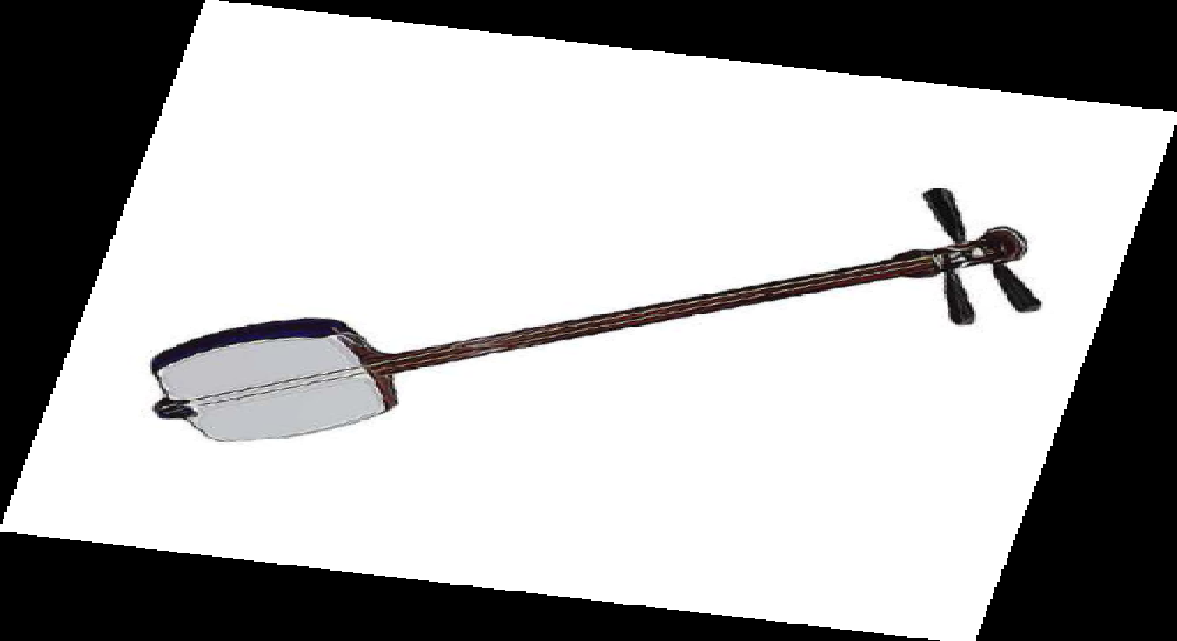
Alat musik tersebut disebut:
a. koto
b. shakuhaci
c. kotzusumi
d. shamisen
4. Cermati melodi berikut ini.
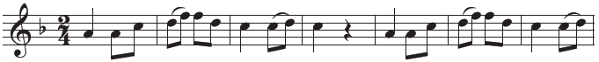
Setelah Anda menyanyikan penggalan lagu tersebut, maka Anda dapat memastikan bahwa lagu tersebut berjudul…
a. Arirang
b. Dahil Sa Iyo
c. Mo Li Hua
d. Sakura
5. Perhatihan melodi berikut ini.
Penggalan lagu di atas berjudul…
a. Arirang
b. Dahil Sa Iyo
c. Mo Li Hua
d. Sakura

BENAR ATAU SALAH
Petunjuk pengerjaan!
Berikan tanda centang pada kolom benar jika benar atau kolom salah jika salah!
No | Pernyataan | Benar | Salah
1 | Komposer terkenal dari Italia Giacomo Puccini (1859 – 1924), menggunakan motif melodi Mo Li Hua ini didalam karya terakhir operanya Turandot yang tidak terselesaikan
2 | Alat musik tradisional ini merupakan alat musik petik berasal dari Jepang yang disebut Koto.  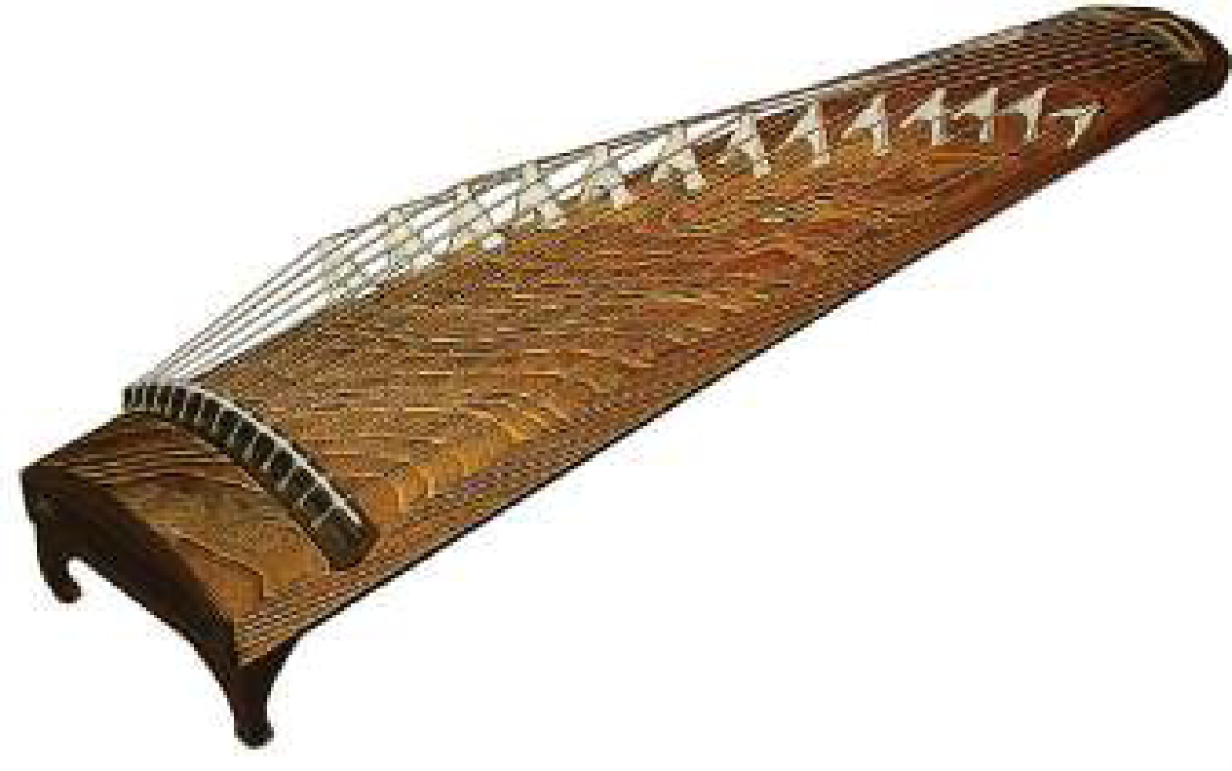

ESAI
Petunjuk pengerjaan!
Ungkapkanlah dengan pernyataan sesuai yang telah dipelajari atau pun dipraktikkan!
1. Setelah mengikuti materi ajar ini, Anda telah mengenal dan menyanyikan lagu Arirang. Menurut Anda, apa yang dapat kamu ungkapkan mengenai lagu ini?
2. Sebutkan 3 alat musik tradisional dari Jepang, dan jelaskan bagaimana cara membunyikan alat-alat musik tersebut!

PRAKTIK
Nyanyikanlah salah satu lagu dari mancanegara (Asia) yang kamu kuasai!

LAMPIRAN 2

BAHAN BACAAN GURU DAN PESERTA DIDIK

Ada banyak sekali pembelajaran mengenai budaya sebuah bangsa dengan mempelajari lagu mereka. Sejarah, kondisi geografi, adat istiadat semuanya ada di balik cerita setiap lagu, terutama lagu-lagu tradisi. Berikut ini beberapa lagu-lagu dari Asia. Silahkan pelajari kembali beberapa cara mendengarkan yang telah diberikan pada Unit 1 kegiatan belajar 1, dan gunakan untuk mempelajari lagu-lagu berikut ini.
1. Arirang dari Korea
Sebagai warisan budaya rakyat Korea yang telah hadir sangat lama, menurut Hyunjin Park, "Arirang" mempunyai beberapa versi yang penamaannya disesuaikan dengan wilayah masing-masing. Misalnya "Jindo Arirang", "Miryang Arirang", "Jeongseon Arirang", dan "Seoul/Gyeonggi Arirang" (Park, 2011) .
Meski berbeda-beda versi, menurutnya semua “"Arirang" mewakili kehidupan sehari-hari tentang sejarah, kegembiraan dan kesedihan rakyat Korea. Bagi generasi tua, di negara yang dahulunya miskin, hidup sangatlah berat dan sulit. Arirang adalah lagu pelipur lara yang mereka nyanyikan untuk diri mereka sendiri. Bagi generasi muda, Arirang adalah merupakan sebuah nyanyian yang mereka kenal sejak kecil, di nyanyikan oleh nenek, ibu, dan menjadi sumber kreativitas dan kebanggaan mereka. Arirang menjadi identitas bangsa dan dianggap sebagai budaya bersama.
Meskipun banyak orang Korea tidak mengetahui secara pasti kapan "Arirang" pertama kali dibuat, tapi ada beberapa versi yang mencoba menerangkan asal-usul lagu ini. Versi yang paling tua menyebutkan bahwa "Arirang" adalah sebuah puisi kuno yang ditulis untuk memuji keutamaan Alyeong, istri pendiri kerajaan Silla, Park Hyeokeose, yang berkuasa dari 57 SM- 4 M (Hong, 2016).
Ada pula yang mengatakan bahwa "Arirang" berkaitan dengan proses restorasi Istana Gyeongbok selama pemerintahan Heungseon Daewongun (1820-1898) pada tahun 1860-an. Menurut versi ini, "Arirang" diambil dari bahasa China yang berarti "Aku meninggalkan kekasihku". Makna ini merujuk pada kesedihan rakyat jelata dari seluruh negeri saat mereka berpisah dengan istri dan keluarganya karena dibawa ke Seoul untuk mengerjakan proyek pembangunan kembali Istana Gyeongbok di bawah pemerintahan Heungseon Daewongun. Begitu pula saat Korea diduduki Jepang pada tahun 1910-1945, "Arirang" yang liris menjadi lagu perlawanan terhadap penjajah.
Hingga kini Arirang menjadi kebanggan bangsa Korea, tak lekang oleh waktu, atau batas antara negara selatan-utara, dipentas dan dimainkan dalam berbagai macam bentuknya, orkestra klasik, musik pop, tekno, jazz dan sebagainya.
Lagu "Arirang" dimasukkan dua kali dalam daftar Warisan Budaya Tak Benda oleh UNESCO pada tahun 2012 untuk Korea Selatan. Tidak ketinggalan, Korea Utara juga mengirim lagu Arirang dan berhasil dimasukkan di tahun 2014. Lagu Arirang menjadi lagu yang mengiringi penghormatan bagi pemenang Medali Emas team Korea "Bersatu" di Asian Games 2018 Jakarta.
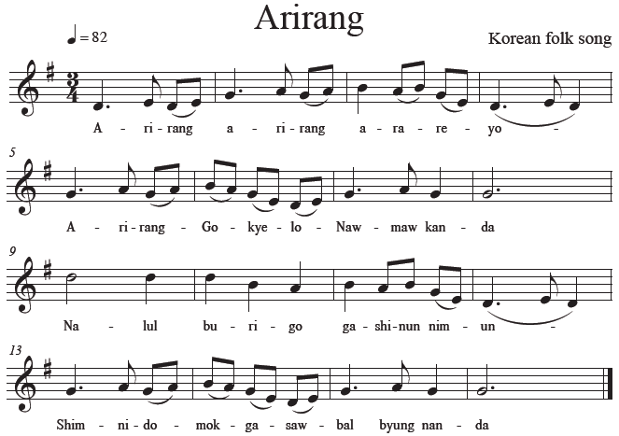
Sebagai referensi dapat dilakukan penelusuran di daring dengan kata kunci #the story of arirang (sub;Indonesian) dan #meaning behind the song arirang.

2. Sakura Sakura dari Jepang
Sakura (Cherry Blossom) merupakan bunga ciri khas dari Negara Jepang, walaupun sebenarnya bunga ini juga tumbuh di negara lain seperti Korea, China bahkan di Indonesia. Kata sakura itu berasal dari kata saku dalam bahasa Jepang, yang artinya mekar, ditambah akhiran yang menyatakan bentuk jamak ra. Kurang lebih berarti bunga-bunga mekar.
Di dalam salah satu bait syair Kuroda Momoko, seorang penulis Haiku (syair) di sebutkan, “Di seluruh kepulauan Jepang, jantung berdetak lebih cepat ketika kuncup bunga mulai mekar. Masa penantian terasa berlangsung tanpa akhir”. Bagi orang Jepang hal ini merupakan momen dan pengalaman yang menyenangkan ketika melihat bunga sakura pertama mekar. Musim semi merupakan awal dari kehidupan sosial, kehidupan baru yang indah serta penuh harapan, dan merupakan awal tahun bagi para pengusaha dan dunia pendidikan, karena tahun ajaran baru di sekolah dimulai pada awal April (Yuwana, 2010).
Dengan demikian untuk mereka, sakura tidak cuma buat dinikmati keindahannya saja, namun bunga ini pula mempunyai simbol berarti dalam kehidupan mereka. Apalagi bagi budaya Jepang, bunga sakura memiliki nilai sakral. Melodi lagu "Sakura Sakura" telah terkenal sejak masa dinasti Meiji. Liriknya sendiri baru kemudian ditambahkan. Lagu ini menggunakan tangga nada pentatonis yang di sebut sebagai tangga nada In. Tangga nada In adalah tangga nada yang digunakan khusus oleh alat musik Koto dan Shamisen dari Jepang.
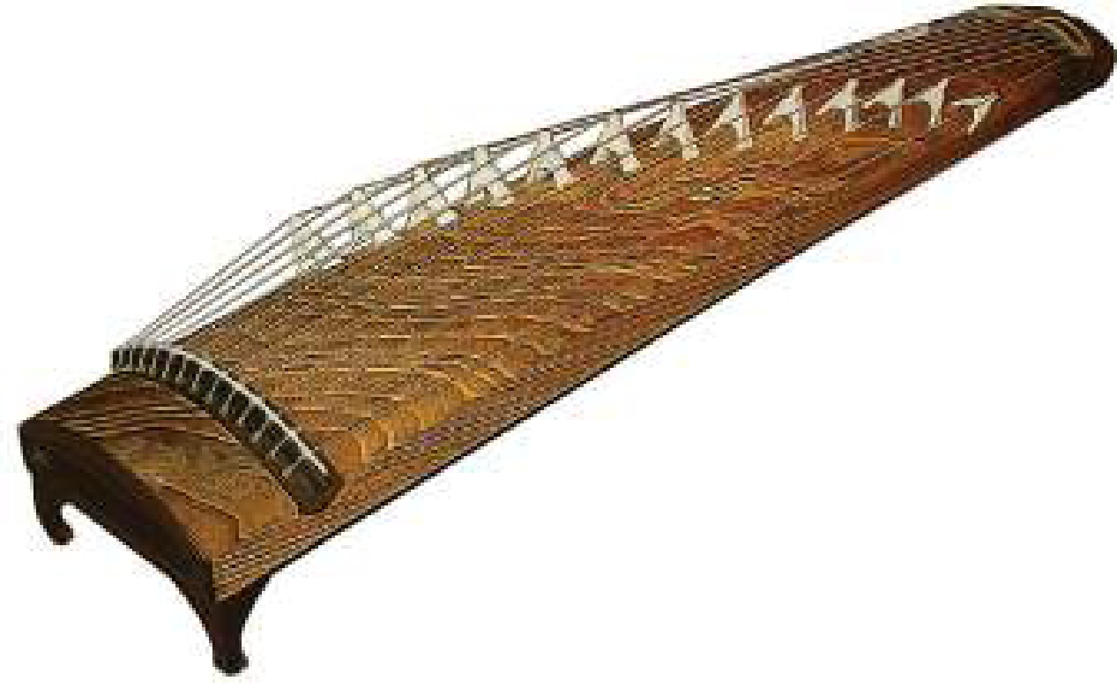
Gambar 3.8 Koto
Apabila ditampilkan sebagai solmisasi, tangga nada in adalah 3 - 4 - 6 - 7 - 1' - 3'; atau nada E - F - A - B - C - E' ; atau dalam solfège Mi - Fa - La - Ti - Do - Mi. Tangga nada ini di dalam teori musik klasik adalah Phrygian minor atau Phrygian major modes, dimana nada ke 3 dan ke 7 diabaikan. Dengan kesederhanan nada-nada yang dimilikinya, Koto sangat serasi dan harmonis dimainkan dengan alat tiup Shakuhachi.
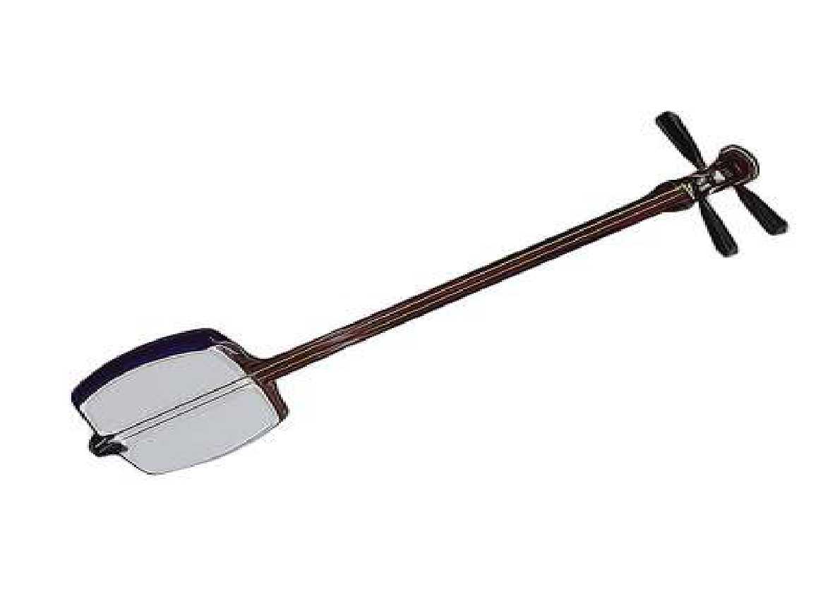
Gambar 3.9 Shamisen
Tangga nada ini juga menginspirasi lagu dengan judul "Sakura" yang dikarang oleh Fariz RM (1979) dan dinyanyikan kembali oleh Chrisye (2002), untuk pembuatan produksi film berjudul Sakura dalam Pelukan, Rossa (2003) dan Sandi Sundoro (2014).
Tangga nada ini menjadi salah ciri khas dari Lagu "Sakura" ini, walaupun motif melodi lagu ini adalah termasuk sebagai genre pop Indonesia. Lagu "Sakura" karya Fariz RM ini ditempatkan pada peringkat ke-9 dalam daftar "150 Lagu Indonesia Terbaik" versi majalah Rolling Stone Indonesia (David Tarigan, 2007). Lagu "Sakura Sakura" menginspirasi dunia musik hingga ke seluruh dunia termasuk Indonesia.
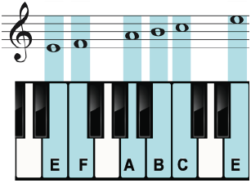
Gambar 3.9 Tangga Nada Phrygian
Sebagai referensi dapat dilakukan penelusuran di daring dengan kata kunci #Sakura by Duo Sokyo dan #Japanese folk sakura sakura.
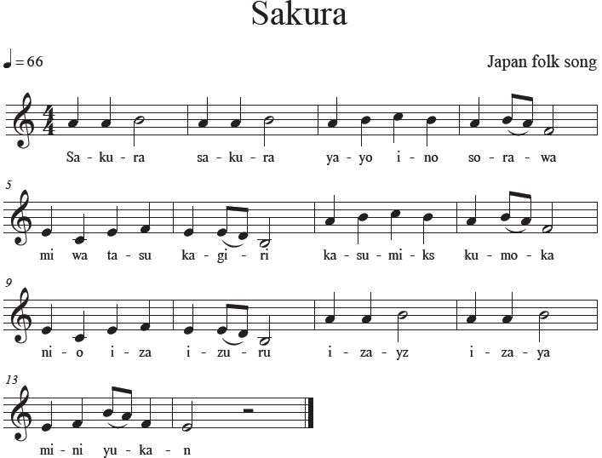

3. Mō Lì Huā dari China
Lagu ini merupakan sebuah lagu yang sangat terkenal bukan hanya di negara China saja namun hingga ke seluruh dunia. "Mō Lì Huā" diciptakan pada abad XVIII di masa Dinasti Qing (Jie, 2011).
Komposer terkenal dari Italia Giacomo Puccini (1859 – 1924), menggunakan motif melodi "Mō Lì Huā" ini di dalam karya terakhir operanya Turandot yang tidak terselesaikan. Demikian juga hampir seabad kemudian Kenny G seorang saxophonis dari Amerika memainkan "Mō Lì Huā" di dalam albumnya. Lagu "Mō Lì Huā" dinyanyikan pada upacara pembukaan Olympiade Beijing 2008, oleh artis penyanyi dunia Celine Dion dan Song Zuying.
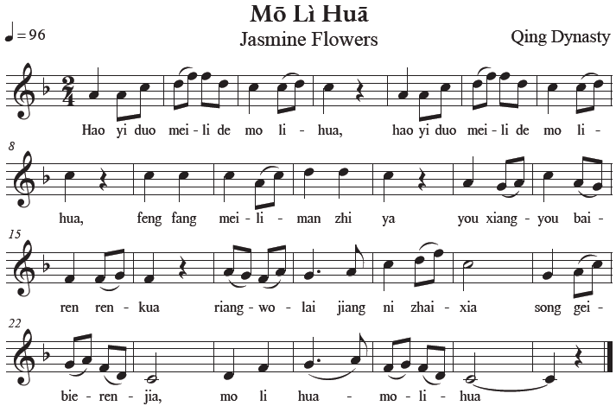
Sebagai referensi dapat dilakukan penelusuran di daring dengan kata kunci #celine dion mo li hua perform in china.

4. Dahil Sa Iyo dari Filipina
"Dahil Sa Iyo" adalah lagu yang dikarang oleh Mike Velarde, Jr, khusus dibuat pada tahun 1938 untuk film Bituing Marikit dan dinyanyikan oleh Rogelio de la Rosa. Pada tahun 1964 dibuatlah versi dengan Bahasa Inggris & Tagalog, dimana ternyata menjadi sangat terkenal di Amerika Serikat, utamanya di komunitas pekerja tambang Filipina yang bekerja disana.
Lagu yang bertema tentang percintaan ini ini telah diterjemahkan ke berbagai bahasa seperti Inggris, Spanyol, Jepang, dan China. Lagu ini adalah lagu yang paling disenangi oleh ibu negara Filipina terdahulu Imelda Marcos. Beliau sering sekali menyanyikan lagu ini, berduet dengan Presiden Ferdinand Marcos di acaraacara sosial dan umum.
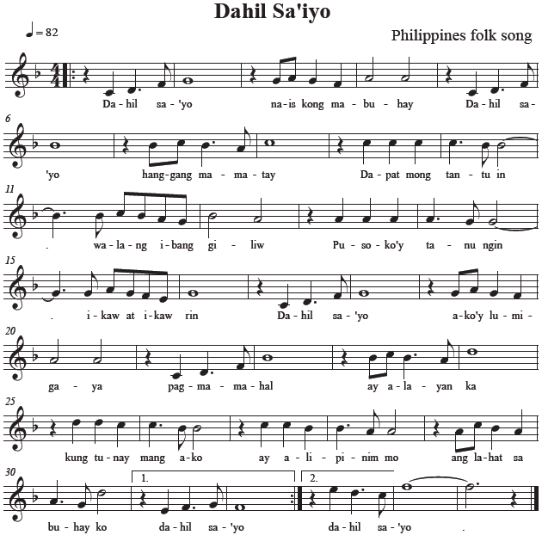
Komposer lagu ini, Mike Velarde, Jr., mengatakan: "Pada sekitar tahun 1960, seorang penyanyi terkenal dari Amerika meminta ijin kepada saya, untuk merekam lagu ini dengan bayaran yang sangat tinggi. Tapi dengan sangat menyesal saya tolak, karena mereka ingin mengubah judul lagu ini menjadi bahasa Inggris. Saya menolaknya karena saya tidak ingin menjual identitas diri saya sebagai bangsa Filipina. Kekuatan dari lagu ini adalah Identitasnya (Filipina)". Lagu ini pernah dinyanyikan oleh penyanyi legendaris Nat King Cole di the Araneta Coliseum (SMART Araneta Coliseum) di Quezon City pada tahun 1961.
Sebagai referensi dapat dilakukan penelusuran di daring dengan kata kunci #dahil sa iyo (because of you) dan #Nat King Cole singing a beatuiful. Setelah mendengarkan dan mencoba menyanyikan lagu-lagu dari benua Asia ini, perlu mendengarkan dengan persepsi dan menganalisa secara sederhana elemenelemen musik yang terdapat di dalamnya, seperti berikut ini:
Unsur- Unsur Musik
1. Melodi | Rentang melodi lagu apakah sedang atau cukup lebar
2. Tempo & Tanda Birama | Lambat/sedang/cepat  Simple duple/triple/quadruple
3. Harmoni | Tangga nada major  Tangga nada minor  Tangga nada pentatonik
4. Timbre | Warna suara  Resonansi suara yang digunakan dada/kepala/falsetto  Tangga nada pentatonic
5. Teksture | - Monofoni adalah jenis musik yang hanya terdiri dari satu suara saja tanpa iringan apapun (mono=satu foni=suara).  - Polifoni adalah salah satu jenis musik yang disusun berdasarkan banyak suara (poli=banyak, foni=suara)  - Homofonik merupakan ciri dari jenis musik pada zaman klasik, dimana susunan nadanya terdiri atas harmoni 3 suara atau lebih (homo=sama, foni=suara)

LAMPIRAN 3

GLOSARIUM
Ars musica : digunakan untuk mengistilahkan puisi yang menggunakan instrumen musik
Chorus : inti pesan/inti cerita dari lagu. Chorus menggunakan pola nada yang berbeda dan lebih nyaman dari pada verse, akord yang digunakan pun berbeda dengan verse
Diatonis major/minor : tangga nada diatonis major (tangga nada major) adalah tangga nada yang umum digunakan. Jarak antar not atau nada pada tangga nada ini adalah 1-1-1/2-1-1-1-1/2. Contoh; c major, yaitu terdiri dari do, re, mi, fa, sol, la, si, dan do. Tangga nada major punya nuansa yang ceria dan menyenangkan. Tangga nada diatonis minor (tangga nada minor) adalah tangga nada yang bernuansa sedih dan melankolis. Jarak antar not adalah 1-1/2-1-1- 1/2-1-1. Contoh dari tangga nada ini adalah a minor, yaitu terdiri dari la, si, do, re, mi, fa, sol, dan la
Eluk tungtung : tehnik menyuarakan yang diletakan di akhir frase lagu dengan cara menaikan satu nada dari nada asal
Learning outcomes : suatu ungkapan tujuan pendidikan, yang merupakan suatu pernyataan tentang apa yang diharapkan diketahui, dipahami, dan dapat dikerjakan oleh peserta didik setelah menyelesaikan suatu periode belajar
Masyarakat kanekes : kelompok etnis masyarakat adat suku banten di wilayah kabupaten lebak, banten. Populasi mereka sekitar 26.000 orang, dan mereka merupakan salah satu suku yang mengisolasi diri mereka dari dunia luar. Selain itu mereka juga memiliki keyakinan tabu untuk didokumentasikan, khususnya penduduk wilayah baduy dalam
Mecaq undat : upacara adat yang digelar oleh suku dayak kenyah untuk menyambut musim panen padi. Secara harfiah, mecaq undat adalah bahasa dayak kenyah yang berarti menumbuk beras sehingga menjadi tepung. Secara umum, mecaq undat bisa diartikan pesta panen
Metode inquiry : metode yang dipergunakan dalam proses pembelajaran berdasarkan pada pencarian dan penemuan melalui proses berfikir secara sistematis
Mordent : nada hiasan yang terdiri dari tiga nada, yaitu nada pokok, nada atas, dan nada pokok. Dalam musik diatonis barat, teknik tersebut dimainkan sesuai dengan ketukan dan tempo yang tertulis pada partitur. Sedangkan dalam permainan musik keroncong dimainkan sedikit tidak tepat dengan tempo
Onomatope : kata atau sekelompok kata yang menirukan bunyi-bunyi dari sumber yang digambarkannya
Pentas klenengan : suatu pementasan musik gamelan secara lengkap, vokal dan instrumental. Dalam permainan hampir semua instrumen ikut ambil bagian, sedangkan pada bagian vokal terdapat sinden dan gerong. Klenengan biasanya dipimpin oleh seorang sesepuh atau oleh pemimpin klub
Phrasing : melodi singkat yang terbentuk dari beberapa motif
Rasgueado : teknik memainkan gitar dengan menggunakan kuku bagian luar tangan kanan, teknik ini diadaptasi dari teknik 2 permainan gitar flamenco di spanyol
Style : pembentuk struktur suatu subgenre musik yang dibuat berdasarkan tempo dan ritme untuk menghasilkan pola musik sebuah sub genre tertentu
Tabla : sejenis alat musik tradisional yang sangat terkenal dalam masyarakat kaum india. Istilah tabla ini berasal dari kata bahasa arab, tabla, yang berarti drum
Ultimate goals : tujuan utama atau sasaran akhir
Unisono : sebuah bentuk dari teknik yang digunakan untuk bernyanyi yang dimana pada satu suara maupun sebuah nada yang di mana akan dilakukan penyanyian terhadap orang yang banyak

LAMPIRAN 4
DAFTAR PUSTAKA
- Caecilia Hardiarini, dkk., Buku Panduan Guru Seni Musik untuk SMP Kelas VIII, Badan Standar, Kurikulum, dan Asesmen Pendidikan Kementerian Pendidikan, Kebudayaan, Riset, dan Teknologi, Jakarta : 2021
- Caecilia Hardiarini, dkk., Seni Musik untuk SMP Kelas VIII, Badan Standar, Kurikulum, dan Asesmen Pendidikan Kementerian Pendidikan, Kebudayaan, Riset, dan Teknologi, Jakarta : 2021
- Budaya, P. K. (2014). Sekaten. Diambil kembali dari Warisan Budaya Tak Benda Indonesia.
- Fuadhiyah, U. (2011). Simbol dan makna kebangsaan dalam lirik lagu-lagu dolanan di Jawa Tengah.
- Mintargo, W. (2018). Budaya Musik Indonesia. PT Kanisius.
- Orsida. (2017). Budaya dan Seni. Bogor: Grha Cipta Media,.
- Salim, P. d. (1991). Kamus Bahasa Indonesia Kontemporer. Jakarta: Modern English Press.
- Simanjuntak, A. (2015). Teknik bernyanyi dalam gaya tradisi Melayu oleh Azlina Zainal.

MODUL AJAR
UNIT 3 : MUSIK MANCANEGARA (ASIA)
KEGIATAN 3 : BERNYANYI BERSAMA LAGU MANCANEGARA (ASIA)

INFORMASI UMUM

I. IDENTITAS MODUL
Nama Penyusun : .....................................................................................
Satuan Pendidikan : SMP/MTs
Kelas / Kelas : VIII (Delapan) - D
Mata Pelajaran : Seni Musik
Prediksi Alokasi Waktu : 4 x 40 Menit
Tahun Penyusunan : 20..... / 20.....

II. KOMPETENSI AWAL
Ketika nilai-nilai dan karakter yang termuat dalam Profil Pelajar Pancasila berkembang secara seimbang, identitas pelajar Indonesia yang multikultural akan terbangun secara seimbang pula. Mereka akan menjadi individu-individu yang beriman sekaligus bernalar kritis, terbuka pada keberagaman budaya sekaligus juga memiliki kemampuan berefleksi diri. Hal ini akan mempengaruhi kapasitasnya untuk merespon berbagai budaya dunia dan ideologi yang sangat beragam.
Secara prinsip, panduan pelaksanaan pembelajaran ini merupakan contoh yang dapat dijadikan sebagai acuan bagi guru dalam proses pembelajaran. Adapun model-model pembelajaran dapat diubah oleh guru sesuai dengan lingkungan sekolah, sarana prasarana, serta kondisi pembelajaran dan talenta yang dimiliki oleh peserta didik di sekolah masing-masing. Upaya memperkaya model pembelajaran yang dilakukan oleh guru dapat dilihat pada bagian alternatif pembelajaran yang terdapat pada bagian langkah-langkah pembelajaran.

III. PROFIL PELAJAR PANCASILA
Beriman, bertakwa kepada Tuhan yag maha Esa, bergotong royong, bernalar kritis, kreatif, inovatif, mandiri, berkebhinekaan global

IV. SARANA DAN PRASARANA
- Komputer/laptop, Alat bantu audio (speaker), Proyektor, Video, Garpu tala atau stem flute., Metronome.

V. TARGET PESERTA DIDIK
Peserta didik reguler/tipikal: umum, tidak ada kesulitan dalam mencerna dan memahami materi ajar.

VI. MODEL PEMBELAJARAN
Blended learning melalui model pembelajaran dengan menggunakan Project Based Learning (PBL) terintegrasi pembelajaran berdiferensiasi berbasis Social Emotional Learning (SEL).

KOMPONEN INTI

I. TUJUAN PEMBELAJARAN
- Peserta didik mampu bernyanyi bersama lagu dan karya musik Asia;
- Peserta didik mampu memberikan apresiasi terhadap lagu-lagu tersebut sesuai dengan budaya, sejarah serta makna lagu; dan
- Peserta didik mampu menjelaskan unsur-unsur musik di dalam beragam lagu dari Asia.

II. PEMAHAMAN BERMAKNA
Peserta didik menyadari bahwa dengan mempelajari materi BERNYANYI BERSAMA LAGU MANCANEGARA (ASIA) dapat bermanfaat dalam kehidupan sehari-hari.

III. PERTANYAAN PEMANTIK
Guru menanyakan kepada peserta didik seputar materi BERNYANYI BERSAMA LAGU MANCANEGARA (ASIA)

IV. KEGIATAN PEMBELAJARAN
PERTEMUAN KE-1
Kegiatan Pendahuluan (10 Menit)
- Di dalam kelas¸ guru secara acak memberikan kesempatan kepada salah satu peserta didik untuk memimpin berdoa bersama sesuai dengan agama dan kepercayaanya masing-masing sebelum pembelajaran dilaksanakan.
- Setelah selesai berdoa¸ guru menyapa sekaligus membimbing peserta didik di kelas untuk bernyanyi bersama salah satu lagu Asia melalui persepsi yang dapat membangkitkan rasa apresiasi terhadap keberagaman lagu-lagu di Asia.
- Guru memberikan klarifikasi terhadap aktivitas pembuka di atas dengan mengaitkannya dengan materi dan kegiatan belajar yang akan dilaksanakan
- Guru menjelaskan kegiatan yang akan dilakukan dan tujuan pembelajaran secara sederhana.
- Guru mempersiapkan media pembelajaran yang akan digunakan di dalam pembelajaran.

Kegiatan Inti (90 Menit)
- Guru menampilkan video yang terdapat pada link video di bagian materi pembelajaran dengan menggunakan laptop dan proyektor. Sebagai referensi guru dapat mencari materi di daring seperti youtube dengan kata kunci #NY Philharmonic performs Arirang in N. Korea dan #The Vienna Boys Choir – Arirang.
- Guru meminta kepada peserta didik untuk membentuk 2 kelompok diskusi dan membagikan materi lagu "Arirang" dan "Dahil Sa Iyo".
- Peserta didik melakukan diskusi kelompok dengan pembahasan:
- Apresiasi yang diberikan kepada penyanyi yang mereka saksikan.
- Ciri-ciri dan ke khasan masing-masing jenis musik/lagu tradisional tersebut.
- Materi lagu yang dibagikan.
- Guru memberikan penjelasan dan instruksi cara berlatih setiap lagu.
- Peserta didik juga dipersilahkan untuk mengamati cara penggunaan garpu tala dan metronome.

Kegiatan Penutup (10 Menit)
- Guru mengapresiasi seluruh pemaparan pengalaman aktivitas yang disampaikan oleh setiap peserta didik.
- Guru memberikan kesempatan kepada peserta didik untuk menyampaikan kesimpulan yang didapat dari proses pembelajaran tentang perilaku.
- Guru menutup pelajaran dan secara bergantian memberikan kesempatan kepada peserta didik lain untuk memimpin berdoa bersama setelah selesai pembelajaran.

V. ASESMEN
Penilaian dilaksanakan secara holistik dan sistematis pada seluruh aktivitas pembelajaran ¸ baik pada kegiatan pembuka¸ kegiatan inti¸ maupun kegiatan penutup. Dengan skala penilaian: 100 – 85 Sangat Baik, 84 – 75 Baik, 74 – 65 Cukup, 64 – 55 Kurang, dan dibawah 55 Buruk. Selain itu¸ penilaian dilakukan dengan memperhatikan ketercapaian capaian pembelajaran¸ tujuan pembelajaran serta ketercapaian sikap spiritual dan sosial¸ serta aspek keterampilan. Oleh karenanya penilaian yang dapat dilakukan oleh guru di dalam kegiatan pembelajaran 3 ini meliputi:

Penilaian Sikap
Penilaian sikap ini dilakukan melalui pengamatan (observasi) yang dilakukan oleh guru selama kegiatan pembelajaran 3 berlangsung. Penilaian sikap ini dilakukan dengan tujuan agar guru mampu melihat kemampuan peserta didik dalam menunjukan sikap yang menunjukan perilaku menjaga keutuhan NKRI dalam kehidupan sehari-hari (civic disposition). Adapun pedoman penilaian yang dapat digunakan oleh guru adalah sebagai berikut:
Tabel 3.3.1
Pedoman Penilaian Aspek Sikap (Civic Disposition)
Nama Perserta Didik : ______________________
NIS : ______________________
Kriteria | Baik Sekali | Baik | Cukup | Kurang | Buruk
Bersikap menghormati guru pada saat masuk, sedang dan meninggalkan kelas
Berdoa dengan khidmat sesuai dengan agama dan kepercayaannya masingmasing
Merefleksi diri sendiri terkait perilaku menjaga persatuan sebagai bentuk syukur kepada Tuhan Yang Maha Esa atas keberagaman yang ada di NKRI
Mengapresiasi penampilan temannya pada saat penyampaian pendapat

Penilaian Pengetahuan
Penilaian pengetahuan ini dilakukan melalui tes soal yang dilakukan oleh guru baik pilihan ganda, benar salah, esai, setelah kegiatan pembelajaran berlangsung. Penilaian pengetahuan ini dilakukan dengan tujuan agar guru mampu melihat pengetahuan yang harus dimiliki peserta didik dalam mendukung pembelajaran ini. Adapun pedoman penilaian yang dapat digunakan oleh guru adalah sebagai berikut:
Tabel 3.3.2
Pedoman Penilaian Aspek Sikap (Civic Knowledge)
Nama Perserta Didik : ______________________
NIS : ______________________
Kriteria | Baik Sekali | Baik | Cukup | Kurang | Buruk
Memahami fungsi garpu tala & stem flute
Memahami fungsi metronome
Memahami struktur lagu secara sederhana
Memahami tanda tempo

Penilaian Keterampilan
Penilaian keterampilan ini dilakukan melalui pengamatan (observasi) yang dilakukan oleh guru selama kegiatan pembelajaran berlangsung. Penilaian keterampilan ini dilakukan dengan tujuan agar guru mampu melihat kemampuan peserta didik dalam pembelajaran keterampilan bermain alat musik sederhana. Adapun pedoman penilaian yang dapat digunakan oleh guru adalah sebagai berikut:
Tabel 3.3.3
Pedoman Penilaian Aspek Keterampilan (Civic Skill)
Nama Perserta Didik : ______________________
NIS : ______________________
Kriteria | Baik Sekali | Baik | Cukup | Kurang | Buruk
Mampu menggunakan garpu tala dan stem flute
Mampu menggunakan alat metronome
Mampu bernyanyi dan memahami makna beberapa buah lagu Asia
Mampu bernyanyi lagu Asia dengan sikap yang baik

VI. PENGAYAAN DAN REMEDIAL
Agar peserta didik dapat lebih memahami maksud dan tujuan, guru dapat mengarahkan peserta didik untuk membaca dan berlatih materi yang diberikan.

VII. REFLEKSI GURU DAN PESERTA DIDIK
Refleksi guru merupakan penilaian yang dilakukan oleh guru itu sendiri yang atas pembelajaran yang telah dilaksanakan mulai dari selama mempersiapkan¸ melaksanakan hingga mengevaluasi kegiatan pembelajaran 3 ini. Refleksi guru ini bertujuan untuk menilai kekurangan dan kelebihan dari kegiatan pembelajaran 3 yang kemudian dijadikan sebagai bahan evaluasi untuk pembelajaran berikutnya.
Tabel 3.3.4
Pedoman Refleksi Guru
No | Pertanyaan | Jawaban
1 | Apakah pemilihan media pembelajaran telah mencerminkan tujuan pembelajaran yang akan dicapai?
2 | Apakah gaya penyampaian materi mampu ditangkap oleh pemahaman peserta didik?
3 | Apakah keseluruhan pembelajaran dapat memberikan makna pembelajaran yang hendak dicapai?
4 | Apakah pelaksanaan pembelajaran tidak keluar dari norma-norma?
5 | Apakah pelaksanan pembelajaran hari ini dapat memberikan semangat kepada peserta didik untuk lebih antusias dalam pembelajaran selanjutnya?

LAMPIRAN- LAMPIRAN

LAMPIRAN 1

LEMBAR KERJA PESERTA DIDIK (LKPD)

Contoh soal (guru dapat membuat soal dengan berbagai bentuk)
PILIHAN GANDA
Petunjuk pengerjaan!
Berilah tanda silang (û) untuk pilihan a, b, c, atau d yang jawabannya benar!
1. Alat penala suara garpu tala berfungsi untuk memberikan nada yang sesuai bagi dirigen dalam memainkan sebuah karya lagu. Pada saat garpu tala bergetar, nada A mempunyai frekuensi …
a. 440 Hz
b. 250 Hz
c. 500 Hz
d. 400 Hz
2. Sejak awal abad ke-19 pemain musik menggunakan alat ini terutama untuk berlatih dalam memainkan musik agar dapat bermain secara akurat dan stabil. Bentuk alat ini pada umumnya berupa alat yang memiliki gerakan visual seperti pendulum yang bergerak secara teratur. Alat ini disebut …
a. Ritardando
b. Metronome
c. Stem Flute
d. Tuning Fork
3. Pada tahun 1815, Johann Maelzel, seorang ilmuwan penemu dari Jerman mematenkan hak cipta terhadap alat mekanis bergerak buatannya sebagai alat bantu bagi musisi, yang dapat meningkatkan kualitas penampilan musik. Alat tersebut adalah …
a. Mezzoforte
b. Piano
c. Metronome
d. Stem Flute
4. Alat ini menghasilkan suara klik yang berbunyi dengan jarak waktu atau pulsa yang teratur dan dapat diatur oleh penggunanya, hitungan tempo biasanya disertai dengan singkatan BPM yang artinya… Pada tahun 1815, Johann Maelzel, seorang ilmuwan penemu dari Jerman mematenkan hak cipta terhadap alat mekanis bergerak buatannya sebagai alat bantu bagi musisi, yang dapat meningkatkan kualitas penampilan musik. Alat tersebut adalah …
a. hitungan birama
b. hitungan ketukan per detik
c. hitungan ketukan per menit
d. hitungan ketukan per jam
5. Coda merupakan bagian lagu yang berisi nada dan syair untuk … lagu
a. menghias
b. menutup
c. awal
d. ornamen

BENAR ATAU SALAH
Petunjuk pengerjaan!
Berikan tanda centang pada kolom benar jika benar atau kolom salah jika salah!
No | Pernyataan | Benar | Salah
1 | Dirigen/Konduktor menggunakan alat penala yang dapat langsung membunyikan nada sesuai dengan nada yang diinginkan tanpa harus mencari lagi nada dasar yang ingin disuarakan. Nama alat penala tersebut adalah Garpu Tala.
2 | Tanda musik mp yang artinya mezzo forte merupakan tanda tempo.

ESAI
Petunjuk pengerjaan!
Ungkapkanlah dengan pernyataan sesuai yang telah dipelajari atau pun dipraktikkan!
Setelah Anda dapat menyanyikan lagu "Arirang", berikan ulasan tentang lagu tersebut!

PRAKTIK
Nyanyikanlah lagu "Dahil Sa Iyo" dengan kelompok sesuai tempo dan dinamiknya!

LAMPIRAN 2

BAHAN BACAAN GURU DAN PESERTA DIDIK

Setelah mengenal beberapa lagu-lagu tradisional dari Asia, kita sekarang dapat berlatih untuk bernyanyi dan bermain musik bersama. Tentunya ada beberapa hal yang menarik dari bernyanyi dan bermain musik bersama, yang dapat diterima oleh peserta didik seperti:
1. Merasakan pengalaman musik yang lebih luas dengan mendengar penyanyi atau instrumen musik lain.
2. Mendengarkan paduan suara dan musik harmoni yang indah yang dibuat oleh dirinya sendiri.
3. Belajar untuk bekerja sama.
4. Belajar untuk bertanggung jawab terhadap bagian yang harus dibawakan.
Untuk dapat berlatih dengan baik, guru perlu untuk mengetahui beberapa alat bantu dalam berlatih seperti berikut.
Penala suara
Di dalam berlatih bernyanyi bersama, tentu saja dibutuhkan sebuah alat untuk menjadi standar ketinggian nada yang harus dinyanyikan oleh seluruh anggota paduan suara. Biasanya alat ini dipegang oleh pemimpin/pelatihan paduan suara. Ada beberapa alat yang dikenal seperti:
Garpu Tala (Tuning Fork)
Garpu tala adalah sebuah instrumen yang mengeluarkan sebuah nada saja (mono). Ditemukan awal abad ke-18 oleh Sir John Shore I, Baron Teignmouth dari Inggris. Ia merupakan seorang pemain terompet keluarga Kerajaan Inggris, dan ia menggunakan garpu tala untuk mengecek tinggi nada instrumen musik para pemain musik lainnya sebelum bermain untuk mendapatkan harmoni yang tepat (Heru, 2016). Garpu tala mengeluarkan bunyi melalui bila dipukulkan dengan benda lain. Hasil bunyi yang dikeluarkan adalah sebuah frekwensi yang tetap, sehingga dapat digunakan untuk menala alat musik lain. Yang popular saat ini digunakan adalah garpu tala dengan nada dasar A (440 Hz).

Gambar 3.10 Garpu Tala
Dunia paduan suara ataupun vokal tidak lepas dari yang namanya garpu tala karena alat ini berfungsi untuk mencari ataupun menentukan tinggi rendahnya nada sebuah lagu yang akan dinyanyikan. Namun dengan seiring dengan perkembangan waktu, garpu tala semakin jarang digunakan karena:
1. Nada yang dihasilkan hanya 1 nada, maka pelatih atau dirigen harus mentransfer nada tersebut ke nada yang sesuai dengan lagu yang akan dibawakan.
2. Dirigen harus menguasai tangga nada dan dapat menyanyikan nada yang diminta dengan tepat. Dirigen juga harus memiliki kemampuan vokal yang cukup kuat untuk didengar oleh anggota paduan suara.
3. Volume suara yang dihasilkan sangat kecil, hanya dapat terdengar oleh dirigen atau orang yang membunyikannya.
4. Paduan suara sekarang ini banyak menggunakan musik pengiring seperti piano dan lain-lain, sehingga penyanyi paduan suara dapat mendengar nada dasar langsung dari musik pengiringnya.
Cara menggunakan cukup mudah, garpu tala dipegang di ujung, kemudian salah satu dari kedua belah pilah dipukulkan ke benda, misalnya meja atau siku pelatih, untuk menggetarkannya. Garpu tala kemudian didekatkan ke telinga dirigen atau pelatih untuk mendengarkan nada yang dihasilkan.
Stem Flute
Stem flute, merupakan salah satu alat penala suara yang cukup praktis dan popular saat ini. Hal ini karena beberapa hal.
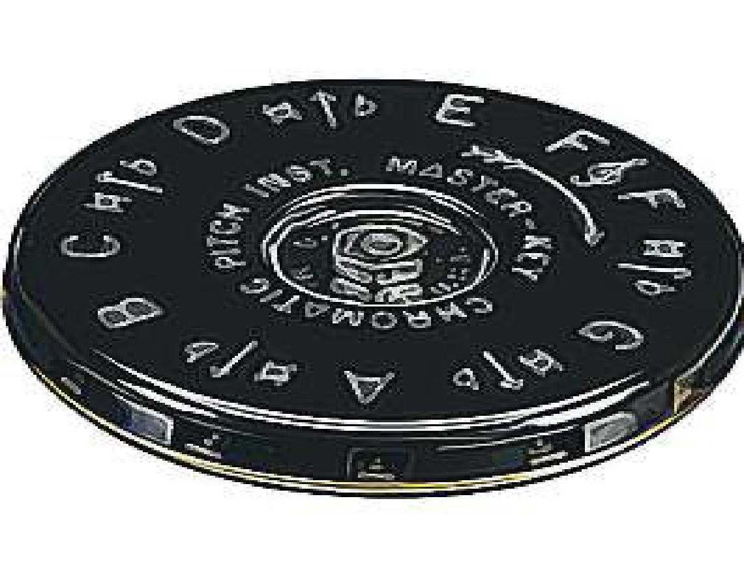
Gambar 3.11 Stem Flute
1. Konduktor atau pelatih dapat langsung membunyikan nada sesuai dengan nada yang diinginkan tanpa harus mencari lagi nada dasar yang ingin disuarakan.
2. Suaranya cukup jelas terdengar bagi seluruh anggota paduan suara. Pelatih tidak perlu menyanyikan kembali nada yang diinginkannya.
3. Harganya relatif murah.
Metronome
Metronome berasal dari bahasa Yunani yaitu, métron = ukuran dan nemo = aturan. Alat ini menghasilkan suara klik yang berbunyi dengan jarak waktu atau pulse yang teratur dan dapat diatur oleh penggunanya, biasanya disebut dengan hitungan ketukan permenit/beats per minute (bpm). Sejak awal abad XIX pemain musik menggunakan alat ini utamanya untuk berlatih dalam memainkan musik agar dapat bermain secara akurat dengan tempo yang stabil. Bentuk alat ini pada umumnya berupa alat yang memiliki gerakan visual seperti pendulum yang bergerak secara teratur.
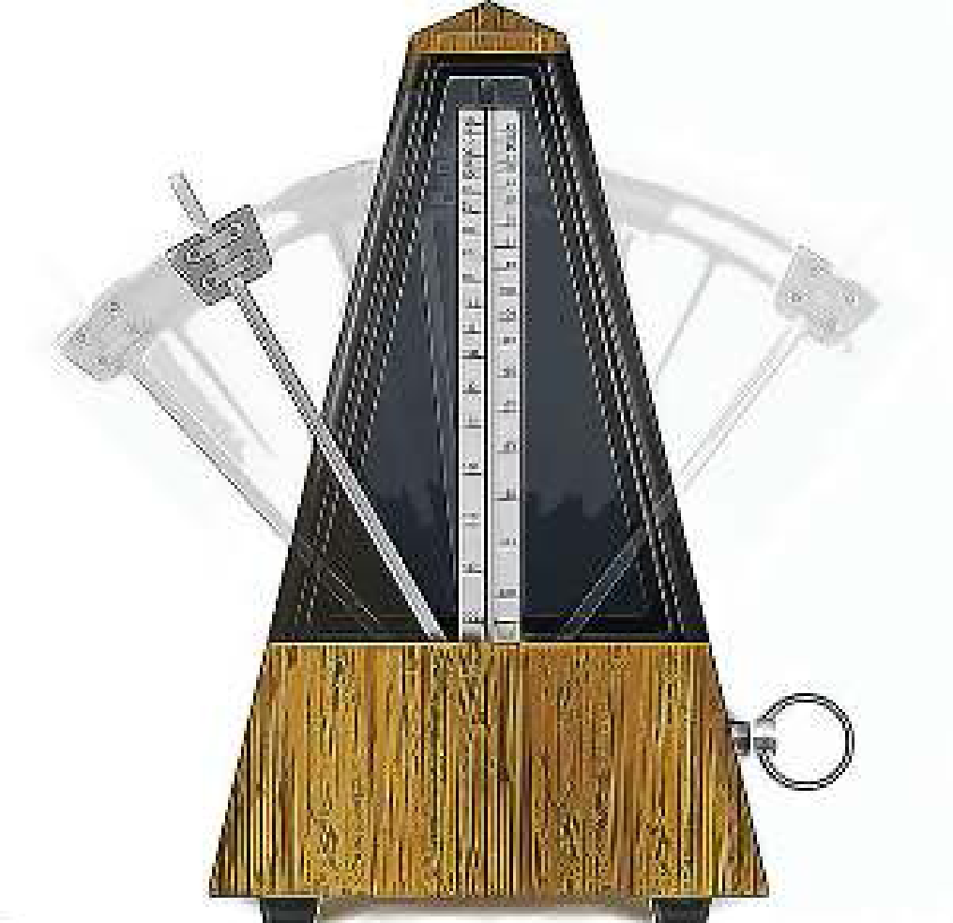
Gambar 3.12 Metronome
Pada tahun 1815, Johann Maelzel, seorang ilmuwan penemu dari Jerman mematenkan hak cipta terhadap alat mekanis bergerak buatannya, yaitu Metronome. Johan Maelzel memposisikan Metronome sebagai alat bantu bagi musisi, yang dapat meningkatkan kualitas penampilan musik. Ludwig van Beethoven adalah komposer pertama yang menggunakan simbol metronome yang spesifik dalam musiknya (Heru, 2016).
Jenis metronome yang paling umum, adalah metronome mekanik yang menggunakan pendulum seperti pada jarum jam dengan pemberat yang bisa diatur ketinggiannya pada ujungnya. Semakin tinggi pemberatnya semakin lambat pula temponya. Pendulum tersebut, akan bergerak ke kiri-kanan, sementara mekanis di dalamnya akan memproduksi bunyi klik di setiap ketuknya.
Selain metronome mekanik, saat ini terdapat pula metronome elektrik. Metronome jenis ini memiliki fitur yang lebih banyak seperti, ritmis dengan compound time signature, dan menghasilkan nada A4 = 440 Hz.
Kedua alat tersebut (penala suara dan metronome) adalah hal yang penting dan menjadi penuntun bagi guru agar proses pembelajaran bernyanyi dan bermusik bersama dapat berjalan dengan baik. Selanjutnya mari kita pelajari lagu bernyanyi bersama. Di dalam mengajarkan lagu, sangat ideal apabila peserta didik dapat mandiri membaca not angka atau not balok. Sebagai alternatif pembelajaran, guru dapat mempersilahkan peserta didik untuk berlatih dengan menggunakan musik pengiring yang sesuai dengan kelompok suaranya.
Bernyanyi Bersama Lagu "Arirang"
Untuk mempelajari lagu "Arirang" dengan aransemen di bawah ini mari kita perhatikan dengan seksama beberapa hal yang penting, yaitu:
1. Lagu ini terdiri dari 16 bar, tanda birama 3/4 dengan struktur lagu A A B A dengan tempo Moderato atau 82 bpm.
2. Dalam aransemen ini, ada beberapa perubahan tempo di bagian intro sebelum masuk ke bagian lagu utama. Aransemen menggunakan tangga nada F Major, dengan nada tertinggi C'.
3. Tata suara dimulai dengan intro 8 bar dengan memasukkan ornamentasi acciaccatura untuk menyesuaikan karakter lagu tradisi setempat. Tata suara menggunakan unison pada awal melodi, dikembangkan dengan motif canon dan homofon dengan unsur ornamentasi acciaccatura.
4. Lagu diakhiri dengan coda yang menggunakan unsur dinamik lembut (piano) hingga lagu berakhir melambat (ritardando)
Sebelum berlatih lagu ini, silahkan berlatih vokalisi dan tangga nada F Major terlebih dahulu. Nada yang tertinggi adalah C' sehingga diharapkan tidak me- -nyulitkan bagi peserta didik. Peserta didik perlu mempelajari dan menguasai terlebih dahulu lagu "Arirang" dengan baik.
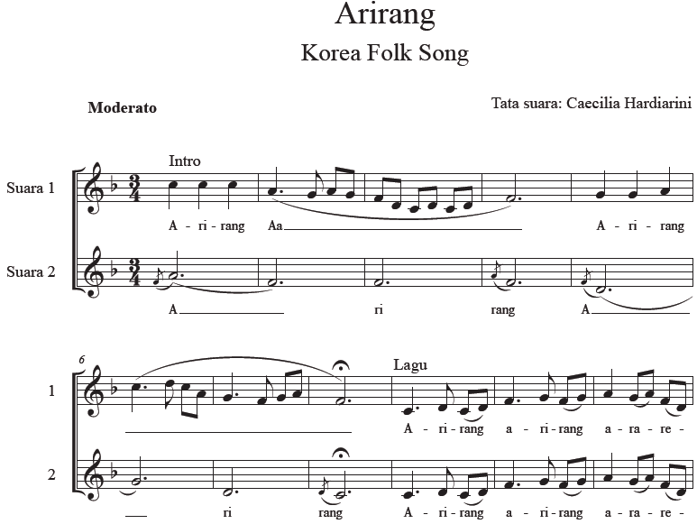
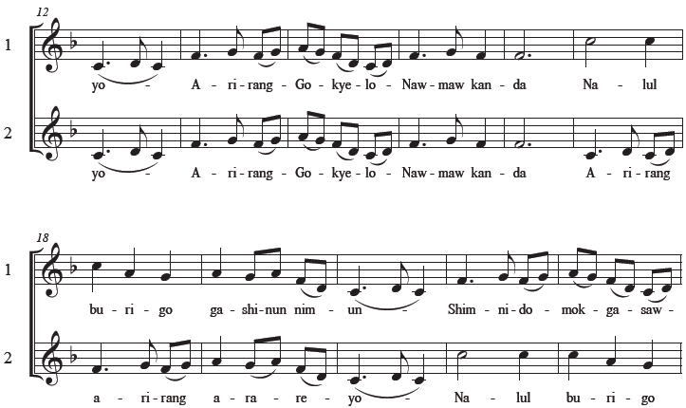
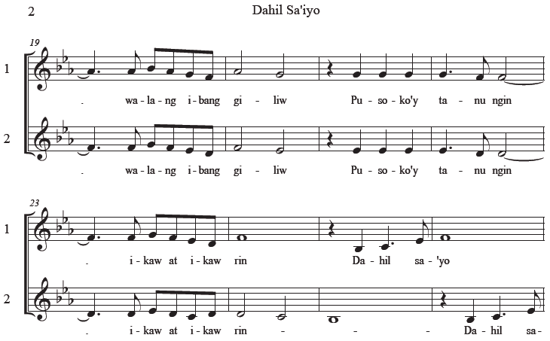
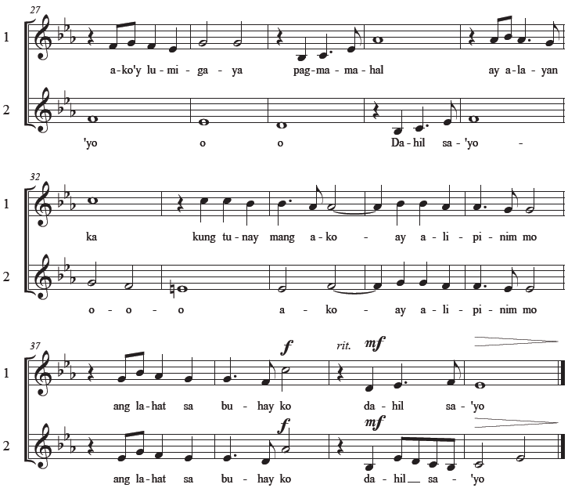

LAMPIRAN 3

GLOSARIUM
Ars musica : digunakan untuk mengistilahkan puisi yang menggunakan instrumen musik
Chorus : inti pesan/inti cerita dari lagu. Chorus menggunakan pola nada yang berbeda dan lebih nyaman dari pada verse, akord yang digunakan pun berbeda dengan verse
Diatonis major/minor : tangga nada diatonis major (tangga nada major) adalah tangga nada yang umum digunakan. Jarak antar not atau nada pada tangga nada ini adalah 1-1-1/2-1-1-1-1/2. Contoh; c major, yaitu terdiri dari do, re, mi, fa, sol, la, si, dan do. Tangga nada major punya nuansa yang ceria dan menyenangkan. Tangga nada diatonis minor (tangga nada minor) adalah tangga nada yang bernuansa sedih dan melankolis. Jarak antar not adalah 1-1/2-1-1- 1/2-1-1. Contoh dari tangga nada ini adalah a minor, yaitu terdiri dari la, si, do, re, mi, fa, sol, dan la
Eluk tungtung : tehnik menyuarakan yang diletakan di akhir frase lagu dengan cara menaikan satu nada dari nada asal
Learning outcomes : suatu ungkapan tujuan pendidikan, yang merupakan suatu pernyataan tentang apa yang diharapkan diketahui, dipahami, dan dapat dikerjakan oleh peserta didik setelah menyelesaikan suatu periode belajar
Masyarakat kanekes : kelompok etnis masyarakat adat suku banten di wilayah kabupaten lebak, banten. Populasi mereka sekitar 26.000 orang, dan mereka merupakan salah satu suku yang mengisolasi diri mereka dari dunia luar. Selain itu mereka juga memiliki keyakinan tabu untuk didokumentasikan, khususnya penduduk wilayah baduy dalam
Mecaq undat : upacara adat yang digelar oleh suku dayak kenyah untuk menyambut musim panen padi. Secara harfiah, mecaq undat adalah bahasa dayak kenyah yang berarti menumbuk beras sehingga menjadi tepung. Secara umum, mecaq undat bisa diartikan pesta panen
Metode inquiry : metode yang dipergunakan dalam proses pembelajaran berdasarkan pada pencarian dan penemuan melalui proses berfikir secara sistematis
Mordent : nada hiasan yang terdiri dari tiga nada, yaitu nada pokok, nada atas, dan nada pokok. Dalam musik diatonis barat, teknik tersebut dimainkan sesuai dengan ketukan dan tempo yang tertulis pada partitur. Sedangkan dalam permainan musik keroncong dimainkan sedikit tidak tepat dengan tempo
Onomatope : kata atau sekelompok kata yang menirukan bunyi-bunyi dari sumber yang digambarkannya
Pentas klenengan : suatu pementasan musik gamelan secara lengkap, vokal dan instrumental. Dalam permainan hampir semua instrumen ikut ambil bagian, sedangkan pada bagian vokal terdapat sinden dan gerong. Klenengan biasanya dipimpin oleh seorang sesepuh atau oleh pemimpin klub
Phrasing : melodi singkat yang terbentuk dari beberapa motif
Rasgueado : teknik memainkan gitar dengan menggunakan kuku bagian luar tangan kanan, teknik ini diadaptasi dari teknik 2 permainan gitar flamenco di spanyol
Style : pembentuk struktur suatu subgenre musik yang dibuat berdasarkan tempo dan ritme untuk menghasilkan pola musik sebuah sub genre tertentu
Tabla : sejenis alat musik tradisional yang sangat terkenal dalam masyarakat kaum india. Istilah tabla ini berasal dari kata bahasa arab, tabla, yang berarti drum
Ultimate goals : tujuan utama atau sasaran akhir
Unisono : sebuah bentuk dari teknik yang digunakan untuk bernyanyi yang dimana pada satu suara maupun sebuah nada yang di mana akan dilakukan penyanyian terhadap orang yang banyak

LAMPIRAN 4
DAFTAR PUSTAKA
- Caecilia Hardiarini, dkk., Buku Panduan Guru Seni Musik untuk SMP Kelas VIII, Badan Standar, Kurikulum, dan Asesmen Pendidikan Kementerian Pendidikan, Kebudayaan, Riset, dan Teknologi, Jakarta : 2021
- Caecilia Hardiarini, dkk., Seni Musik untuk SMP Kelas VIII, Badan Standar, Kurikulum, dan Asesmen Pendidikan Kementerian Pendidikan, Kebudayaan, Riset, dan Teknologi, Jakarta : 2021
- Budaya, P. K. (2014). Sekaten. Diambil kembali dari Warisan Budaya Tak Benda Indonesia.
- Fuadhiyah, U. (2011). Simbol dan makna kebangsaan dalam lirik lagu-lagu dolanan di Jawa Tengah.
- Mintargo, W. (2018). Budaya Musik Indonesia. PT Kanisius.
- Orsida. (2017). Budaya dan Seni. Bogor: Grha Cipta Media,.
- Salim, P. d. (1991). Kamus Bahasa Indonesia Kontemporer. Jakarta: Modern English Press.
- Simanjuntak, A. (2015). Teknik bernyanyi dalam gaya tradisi Melayu oleh Azlina Zainal.
MODUL AJAR KURIKULUM MERDEKA
FASE D (KELAS VIII) SMP/MTs
MATA PELAJARAN : SENI MUSIK
UNIT 4 : PERGELARAN MUSIK MANCANEGARA
KEGIATAN 1 : PERGELARAN LAGU DAN ENSAMBEL MUSIK TRADISIONAL

INFORMASI UMUM

I. IDENTITAS MODUL
Nama Penyusun : .....................................................................................
Satuan Pendidikan : SMP/MTs
Kelas / Kelas : VIII (Delapan) - D
Mata Pelajaran : Seni Musik
Prediksi Alokasi Waktu : 4 x 40 Menit
Tahun Penyusunan : 20..... / 20.....

II. KOMPETENSI AWAL
Setelah mempelajari materi musik sejak Unit 1 hingga Unit 3, tibalah saatnya bagi peserta didik akan belajar dan mengalami bagaimana menjadi seorang penampil. Menjadi seorang penampil merupakan salah satu tujuan yang diharapkan oleh seorang pemain musik.
Berdasarkan hasil penelitian dari American for Arts pada tahun 2012 oleh James Catterall, anak-anak yang ikut dalam kegiatan seni seperti menyanyi, menari, drama memiliki kemungkinan 4 empat kali lebih besar berhasil dalam pencapaian akademis mereka dibandingkan anak yang tidak aktif mengikuti kegiatan seperti ini. Hal ini karena kegiatan-kegiatan ini cenderung untuk meningkatkan kemampuan kognitif, motorik, dan perkembangan sosial mereka (Catterall, 1997).

III. PROFIL PELAJAR PANCASILA
Beriman, bertakwa kepada Tuhan yag maha Esa, bergotong royong, bernalar kritis, kreatif, inovatif, mandiri, berkebhinekaan global

IV. SARANA DAN PRASARANA
- Komputer/laptop.
- Alat bantu audio (speaker).
- Proyektor.

V. TARGET PESERTA DIDIK
Peserta didik reguler/tipikal: umum, tidak ada kesulitan dalam mencerna dan memahami materi ajar.

VI. MODEL PEMBELAJARAN
Blended learning melalui model pembelajaran dengan menggunakan Project Based Learning (PBL) terintegrasi pembelajaran berdiferensiasi berbasis Social Emotional Learning (SEL).

KOMPONEN INTI

I. TUJUAN PEMBELAJARAN
- Peserta didik mampu memberikan apresiasi terhadap budaya Indonesia khususnya dalam hal seni musik, dan bangga serta cinta kepada keanekeragaman budaya di Indonesia;
- Peserta didik mampu berlatih sebagai penampil dalam membawakan berbagai musik dan bernyanyi bersama baik lagu-lagu daerah Indonesia maupun mancanegara dengan teknik bermusik yang baik secara bertahap;
- Peserta didik mampu mendapatkan menunjukkan pengalaman sebagai penampil dalam sebuah pergelaran sederhana;.
- Peserta didik mampu menunjukkan kepekaan dan ekspresi terhadap unsurunsur bunyi/musik dan konteks sederhana dari sajian musik seperti: nada, tempo, teknik vokal yang benar, lirik dan makna lagu dan gerakan-gerakan tari;. dan
- Peserta didik mampu memahami dan menjelaskan pentingnya melestarikan tradisi budaya untuk mengembangkan identitas pribadi, sosial, dan bangsa Indonesia serta mulai berupaya melestarikan budaya dalam kehidupan.

II. PEMAHAMAN BERMAKNA
Peserta didik menyadari bahwa dengan mempelajari materi PERGELARAN LAGU DAN ENSAMBEL MUSIK TRADISIONAL dapat bermanfaat dalam kehidupan sehari-hari.

III. PERTANYAAN PEMANTIK
- Mengapa grup BTS yang merupakan pemuda generasi sekarang ini mau menyanyikan lagu yang telah berusia lebih dari 100 tahun yang lalu?
- Apakah mereka mengenal grup tersebut?
- Apakah mereka mengenal lagu yang dinyanyikan grup tersebut?
- Menurut mereka apakah yang dibutuhkan agar dapat menjadi penampil yang baik?
- Apakah mereka ingin menjadi penampil seperti grup tersebut?

IV. KEGIATAN PEMBELAJARAN
PERTEMUAN KE-1
Kegiatan Pendahuluan (10 Menit)
- Sebelum pembelajaran dilaksanakan¸ guru secara acak memberikan kesempatan kepada salah satu peserta didik untuk memimpin berdoa bersama sesuai dengan agama dan kepercayaanya masing-masing
- Setelah selesai berdoa, guru menyapa sekaligus membimbing peserta didik di kelas untuk bernyanyi bersama lagu "Tak Tong Tong" dari Sumatera Barat, melalui apersepsi yang dapat membangkitkan rasa cinta tanah air peserta didik.
- Guru memberikan informasi terhadap aktivitas pembuka di atas dengan mengaitkannya dengan materi dan kegiatan belajar yang akan dilaksanakan.
- Guru mempersiapkan media pembelajaran yang akan digunakan di dalam pembelajaran.

Kegiatan Inti (90 Menit)
- Guru mengawali pelajaran dengan bertanya apakah ada peserta didik yang sering tampil di depan penonton.
- Guru meminta peserta didik untuk menceritakan bagaimana perasaan dan kesan mereka pada saat harus bernyanyi di depan orang banyak.
- Peserta didik dipersilahkan untuk menonton beberapa penampilan pada youtube dengan kata kunci #worldchoirgames2014, #paduansuaraindonesia, dan #paduansuaraanak; seperti: World Choir Games 2014, Riga. 10.07.2014. Indonesia. https://www.youtube.com/watch?v=AhMPRY6irzA
- Peserta didik diminta untuk memberikan kesan yang dirasakan saat menonton pergelaran tersebut.
- Guru menjelaskan peserta didik juga akan membuat sebuah pergelaran dengan menggunakan lagu-lagu yang telah dipelajari.
- Peserta didik diminta untuk membuat 3 kelompok vokal grup. Guru membagi lagu yang harus dibawakan oleh masing-masing kelompok.
- Berdasarkan penilaian praktik unit-unit sebelumnya, guru menentukan siapa yang akan sebagai solois dan membawakan lagu duet.

Kegiatan Penutup (10 Menit)
- Guru mengapresiasi seluruh pemaparan pengalaman aktivitas yang disampaikan oleh setiap peserta didik.
- Untuk persiapan pelajaran selanjutnya, guru meminta peserta didik masingmasing belajar lagu di rumah hingga benar-benar hafal dan menguasai melodi lagu tersebut.
- Guru meggali informasi kemampuan peserta didik dalam hal bermusik, seperti:
- Apakah ada diantara peserta didik yang dapat bermain instrumen musik baik melodis, maupun ritmis? Dapat dipertimbangkan untuk menjadi pendukung atau pengiring musik.
- Apakah ada di antara peserta didik yang menonjol dalam olah vokal?
- Guru menutup pelajaran dan secara bergantian memberikan kesempatan kepada peserta didik lain untuk memimpin berdoa bersama setelah selesai pembelajaran.

V. ASESMEN
Penilaian dilaksanakan secara holistik dan sistematis pada seluruh aktivitas pembelajaran ¸ baik pada kegiatan pembuka¸ kegiatan inti¸ maupun kegiatan penutup. Dengan skala penilaian: 100 – 85 Sangat Baik, 84 – 75 Baik, 74 – 65 Cukup, 64 – 55 Kurang, dan dibawah 55 Buruk. Selain itu¸ penilaian dilakukan dengan memperhatikan ketercapaian capaian pembelajaran¸ tujuan pembelajaran serta ketercapaian sikap spiritual dan sosial¸ serta aspek keterampilan. Oleh karenanya penilaian yang dapat dilakukan oleh guru di dalam kegiatan pembelajaran 1 ini meliputi:

Penilaian Sikap
Penilaian sikap ini dilakukan melalui pengamatan (observasi) yang dilakukan oleh guru selama kegiatan pembelajaran 1 berlangsung. Penilaian sikap ini dilakukan dengan tujuan agar guru mampu melihat kemampuan peserta didik dalam menunjukan sikap yang menunjukan perilaku menjaga keutuhan NKRI dalam kehidupan sehari-hari (civic disposition). Adapun pedoman penilaian yang dapat digunakan oleh guru adalah sebagai berikut:
Tabel 4.1.1
Pedoman Penilaian Aspek Sikap (Civic Disposition)
Nama Perserta Didik : ______________________
NIS : ______________________
Kriteria | Baik Sekali | Baik | Cukup | Kurang | Buruk
Bersikap menghormati guru pada saat masuk¸ sedang dan meninggalkan kelas.
Berdoa dengan khidmat sesuai dengan agama dan kepercayaannya masingmasing.
Merefleksi diri sendiri terkait perilaku menjaga persatuan sebagai bentuk syukur kepada Tuhan Yang Maha Esa atas keberagaman yang ada di NKRI.

Penilaian Pengetahuan
Penilaian pengetahuan ini dilakukan melalui tes soal yang dilakukan oleh guru baik pilihan ganda, benar salah, esai, setelah kegiatan pembelajaran berlangsung. Penilaian pengetahuan ini dilakukan dengan tujuan agar guru mampu melihat pengetahuan yang harus dimiliki peserta didik dalam mendukung pembelajaran ini. Adapun pedoman penilaian yang dapat digunakan oleh guru adalah sebagai berikut:
Tabel 4.1.2
Pedoman Penilaian Aspek Sikap (Civic Knowledge)
Nama Perserta Didik : ______________________
NIS : ______________________
Kriteria | Baik Sekali | Baik | Cukup | Kurang | Buruk
Memahami cara mengatasi demam panggung.
Memahami perlunya kerja sama dan keterlibatan aktif dalam membuat sebuah pergelaran.
Memahami peran dan tanggung jawab dan yang dimilikinya dalam pergelaran.

Penilaian Keterampilan
Penilaian keterampilan ini dilakukan melalui pengamatan (observasi) yang dilakukan oleh guru selama kegiatan pembelajaran berlangsung. Penilaian keterampilan ini dilakukan dengan tujuan agar guru mampu melihat kemampuan peserta didik dalam pembelajaran keterampilan bermain alat musik sederhana. Adapun pedoman penilaian yang dapat digunakan oleh guru adalah sebagai berikut:
Tabel 4.1.3
Pedoman Penilaian Aspek Keterampilan (Civic Skill)
Nama Perserta Didik : ______________________
NIS : ______________________
Kriteria | Baik Sekali | Baik | Cukup | Kurang | Buruk
Mampu bernyanyi atau bermain alat musik di dalam pergelaran .
Mampu menghafal seluruh materi yang menjadi tanggung jawabnya.
Mampu mendengar dan menganalisa musik pengiring serta menandai bagian dimana peserta didik harus bergabung.
Mampu mengidentifikasi beberapa bunyi instrumen/alat musik daerah.
Mampu mengikuti gerakan-gerakan visual yang dilakukan sambil bernyanyi

VI. PENGAYAAN DAN REMEDIAL
Agar peserta didik dapat lebih memahami maksud dan tujuan, guru dapat mengarahkan peserta didik untuk membaca dan berlatih materi yang diberikan. Beberapa video sebagai bahan referensi:
1. #World Choir Games 2014, Riga. 10.07.2014. Indonesia.
2. #Siksik Si Batu Manikkam - Volkslied aus Nordsumatra
3. #Manuk Dadali (arr. Amillio Fahlevi) – Fabavossa Youth Choir
VII. REFLEKSI GURU DAN PESERTA DIDIK
Refleksi guru merupakan penilaian yang dilakukan oleh guru itu sendiri atas pembelajaran yang telah dilaksanakan mulai dari, selama mempersiapkan¸ melaksanakan hingga mengevaluasi kegiatan pembelajaran 1 ini. Refleksi guru ini bertujuan untuk menilai kekurangan dan kelebihan dari kegiatan pembelajaran 1 yang kemudian dijadikan sebagai bahan evaluasi untuk pembelajaran berikutnya.
Tabel 4.1.4
Pedoman Refleksi Guru
 | No | Pertanyaan | Jawaban
 | 1 | Apakah pemilihan media pembelajaran telah mencerminkan tujuan pembelajaran yang akan dicapai?
 | 2 | Apakah gaya penyampaian materi mampu ditangkap oleh pemahaman peserta didik?
 | 3 | Apakah keseluruhan pembelajaran dapat memberikan makna pembelajaran yang hendak dicapai?
 | 4 | Apakah pelaksanaan pembelajaran tidak keluar dari norma-norma?
 | 5 | Apakah pelaksanan pembelajaran hari ini dapat memberikan semangat kepada peserta didik untuk lebih antusias dalam pembelajaran selanjutnya?
LAMPIRAN- LAMPIRAN

LAMPIRAN 1

LEMBAR KERJA PESERTA DIDIK (LKPD)

ESAI
1. Buatlah gagasan dengan membuat sebuah tema dengan rincian tentang pertunjukan!
2. Sebuah pertunjukan musik beberapa dibuat dalam bentuk medley. Sebutkan pengertian dari medley!
3. Bagaimana menurutmu agar sebuah pertunjukan menjadi lebih menarik?

PRAKTIK
Membuat sebuah pertunjukan membutuhkan kepanitiaan. Seandainya Anda ditunjuk sebagai ketua, apa yang akan dilakukan agar pertunjukan tampil menakjubkan?

LAMPIRAN 2

BAHAN BACAAN GURU DAN PESERTA DIDIK

Di dalam pelajaran mulai dari Unit 1 sampai dengan Unit 3 kita telah mempelajari berbagai macam lagu-lagu daerah serta fungsinya, dan kini tiba saatnya untuk menampilkannya dalam sebuah pergelaran sederhana. Tentu saja pergelaran yang dimaksud di sini adalah pergelaran sederhana yang dilakukan di dalam kelas atau di dalam ruang lingkup sekolah.
Walaupun dilakukan di dalam kelas, ada baiknya kita persiapkan dengan baik dan menarik. Kita perlu untuk mempersiapkan secara detail sebuah pergelaran yang dapat menyatukan unsur musik, formasi dan koreografi, agar terdengar dan terlihat menarik mengingat pada dasarnya sebuah pergelaran adalah perpaduan unsur suara dan visual. Unsur visual sangat penting untuk dipersiapkan dengan baik agar terlihat menarik, memperkuat tema yang ingin disampaikan dan tidak membosankan bagi penonton.
Ada beberapa hal yang perlu dipikirkan diperhatikan dalam sebuah pergelaran yaitu:
1. Tema pergelaran
Tema adalah suatu ide pokok atau konsep pikiran tentang suatu hal, contohnya dalam kegiatan belajar 1 temanya adalah Kegiatan Pergelaran Lagu dan Ensambel Tradisional Musik Indonesia. Dengan demikian sebagian besar materi yang ada baik secara suara maupun gambar akan memiliki unsur budaya tradisi Indonesia. Tema dapat berganti-ganti sesuai dengan peristiwa yang sedang dilalui, misalnya memperingati 17 Agustus, Hari Ibu, Hari Sumpah Pemuda, dan lainnya.
2. Energi
Energi yang dirasakan oleh penonton secara keseluruhan dalam menikmati pergelaran, baik secara audio maupun visual. Contoh musik dengan tempo yang lambat, suara yang kecil, panggung yang kosong akan memberikan energi yang lemah. Dibandingkan dengan sebuah sajian lagu dengan musik yang riuh, tempo yang cepat dengan atraksi panggung penyanyi.
3. Alur
Alur adalah kelanjutan dari tiap-tiap bagian pertunjukan yang dirasakan berkesinambungan, saling berhubungan satu dengan yang lain.
4. Variasi materi lagu
Banyaknya ragam materi lagu, berbagai jenis tempo, jenis ritmis, style, genre, tangga nada, dan harmoni yang terdapat didalam sebuah pergelaran.
5. Kontras
Perbedaan yang terdapat di tiap-tiap materi lagu atau gerakan. Perbedaan antar- bagian yang dirasakan secara keseluruhan oleh penonton. Dengan demikian dalam membuat sebuah desain pergelaran maka beberapa hal yang perlu dipertimbangkan untuk membuat sebuah desain pergelaran adalah sebagai berikut:
1. Energi dari pergelaran biasanya diarahkan kepada energi yang maksimal pada saat akhir pergelaran.
2. Energi dapat berupa banyaknya pemain musik yang terlibat, ragam jenis suara/ instrumen, tempo yang lebih cepat atau lambat, banyak dan ragam alat pendukung penampilan yang digunakan .
3. Bagian intro (awal) ataupun ending (akhir), biasanya diberikan sebuah aksen yang khusus sebagai data tarik bagi penonton, sehingga biasanya akan memberikan suasana megah/Grand.
4. Pada kurang lebih 70-80 % dari waktu pergelaran musik atau tari biasanya, alur energi akan bergerak naik menuju puncak (Wayne Bailey, 2015).
Pada kegiatan belajar 1 ini kita akan membuat desain pergelaran sederhana dengan Tema "Lukisan Indonesia". Di dalam pergelaran ini kita akan membawakan lagulagu yang telah kita pelajari sebelumnya, yaitu "Lukisan Indonesia" dan lagu-lagu daerah yang dirangkaikan menjadi sebuah medley lagu daerah Indonesia.
Contoh gambaran besar pergelaran ‘’Lukisan Indonesia’’ adalah sebagai berikut:
No | Bagian | Materi
1 | Intro | Lagu "Lukisan Indonesia" hingga ke bagian Interlude
2 | Musik Gamelan | Suara orkestra gamelan Bali
3 | Medley | Lagu -lagu daerah
4 | Ending | Lagu "Lukisan Indonesia" bagian Chorus
Dengan melihat hal hal tersebut diatas, maka kita membuat susunan lagu-lagu daerah secara detail sebagai berikut:
No | Judul | Tempo | Tangga Nada
1 | Lukisan Indonesia | Moderato | Major
2 | Ensambel perkusi/gamelan
3 | Kicir-kicir  Tokecang  Lir Ilir  Tak Tong Tong  Cik Cik Periok  Sibatu Manikam  Anging Mammiri  Sipatokaan  Yamko Rambe Yamko | Moderato  Moderato  Moderato  Allegreto  Allegreto  Allegro  Andantino  Moderato  Moderato | Major Pentatonik  Major  Minor Pentatonik  Minor Pentatonik  Major  Major  Major  Major  Major
4 | Lukisan Indonesia | Moderato | Major
Dengan mempertimbangkan perlunya alat pendukung visual dan beberapa gerakan tari untuk memperkuat tema lagu daerah, maka disusunlah form di bawah ini.
Judul | Penampil |  | Tangga  Nada | Bar | Properti | Durasi
Lukisan Indonesia | 1 | Solo | G | 32 |  | 90"
Gamelan | 12 | Pemain musik |  | 16 |  | 30"
Kicir-kicir  Tokecang  Lir Ilir  Tak Tong Tong  Cik Cik Periok  Sibatu Manikam  Anging Mammiri  Sipatokaan  Yamko Rambe Yamko | 2  8  8  8  8  8  8  8  16 | Duet  Vokal grup A  Vokal grup B  Vokal grup C  Vokal grup A  Vokal grup B  Vokal grup C  Vokal grup A  Vokal grup B+C | G  G  Gm  Abm  G  G  G  C  D | 16  16  16  16  16  16  16  16  16 | Sesuaikan dengan ciri khas daerah masing-masing | 60"  60"  60"  60"  60"  60"  60"  60"  60"
Lukisan Indonesia | 24 | Paduan Suara + Solois | G | 16 |  | 90'
Berikut ditampilkan lagu "Lukisan Indonesia" di bagian Lagu
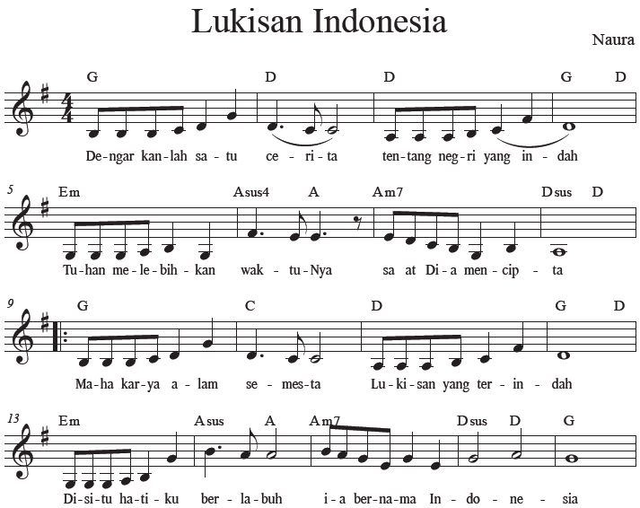
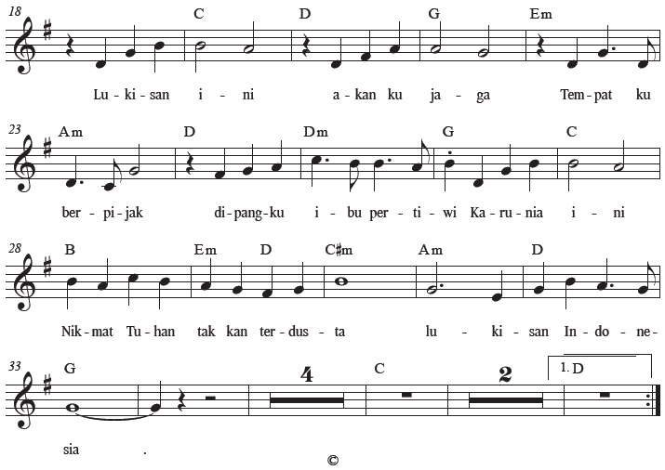
Lagu "Lukisan Indonesia" di bagian Chorus
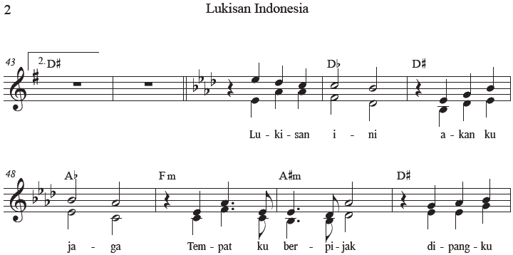
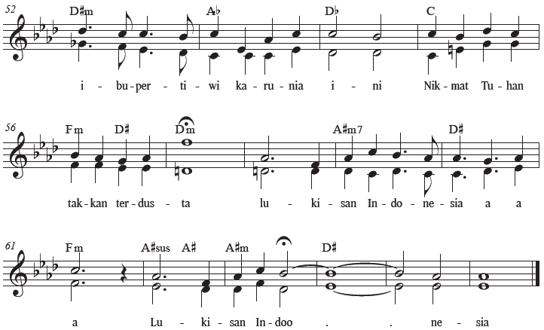
Strategi berlatih untuk mempersiapkan ini adalah:
1. Adanya ketua untuk tiap kelompok yang bertanggung jawab terhadap perkembangan latihan.
2. Perencanaan jadwal latihan bersama yang dapat diikuti oleh seluruh peserta didik dengan teratur.
3. Fokus kepada penguasaan materi lagu kurang lebih 70% dari waktu latihan, dan selebihnya digunakan untuk latihan visual.
4. Gerakan-gerakan visual dilatih setelah lagu telah dikuasai.

LAMPIRAN 3

GLOSARIUM
Ars musica : digunakan untuk mengistilahkan puisi yang menggunakan instrumen musik
Chorus : inti pesan/inti cerita dari lagu. Chorus menggunakan pola nada yang berbeda dan lebih nyaman dari pada verse, akord yang digunakan pun berbeda dengan verse
Diatonis major/minor : tangga nada diatonis major (tangga nada major) adalah tangga nada yang umum digunakan. Jarak antar not atau nada pada tangga nada ini adalah 1-1-1/2-1-1-1-1/2. Contoh; c major, yaitu terdiri dari do, re, mi, fa, sol, la, si, dan do. Tangga nada major punya nuansa yang ceria dan menyenangkan. Tangga nada diatonis minor (tangga nada minor) adalah tangga nada yang bernuansa sedih dan melankolis. Jarak antar not adalah 1-1/2-1-1- 1/2-1-1. Contoh dari tangga nada ini adalah a minor, yaitu terdiri dari la, si, do, re, mi, fa, sol, dan la
Eluk tungtung : tehnik menyuarakan yang diletakan di akhir frase lagu dengan cara menaikan satu nada dari nada asal
Learning outcomes : suatu ungkapan tujuan pendidikan, yang merupakan suatu pernyataan tentang apa yang diharapkan diketahui, dipahami, dan dapat dikerjakan oleh peserta didik setelah menyelesaikan suatu periode belajar
Masyarakat kanekes : kelompok etnis masyarakat adat suku banten di wilayah kabupaten lebak, banten. Populasi mereka sekitar 26.000 orang, dan mereka merupakan salah satu suku yang mengisolasi diri mereka dari dunia luar. Selain itu mereka juga memiliki keyakinan tabu untuk didokumentasikan, khususnya penduduk wilayah baduy dalam
Mecaq undat : upacara adat yang digelar oleh suku dayak kenyah untuk menyambut musim panen padi. Secara harfiah, mecaq undat adalah bahasa dayak kenyah yang berarti menumbuk beras sehingga menjadi tepung. Secara umum, mecaq undat bisa diartikan pesta panen
Metode inquiry : metode yang dipergunakan dalam proses pembelajaran berdasarkan pada pencarian dan penemuan melalui proses berfikir secara sistematis
Mordent : nada hiasan yang terdiri dari tiga nada, yaitu nada pokok, nada atas, dan nada pokok. Dalam musik diatonis barat, teknik tersebut dimainkan sesuai dengan ketukan dan tempo yang tertulis pada partitur. Sedangkan dalam permainan musik keroncong dimainkan sedikit tidak tepat dengan tempo
Onomatope : kata atau sekelompok kata yang menirukan bunyi-bunyi dari sumber yang digambarkannya
Pentas klenengan : suatu pementasan musik gamelan secara lengkap, vokal dan instrumental. Dalam permainan hampir semua instrumen ikut ambil bagian, sedangkan pada bagian vokal terdapat sinden dan gerong. Klenengan biasanya dipimpin oleh seorang sesepuh atau oleh pemimpin klub
Phrasing : melodi singkat yang terbentuk dari beberapa motif
Rasgueado : teknik memainkan gitar dengan menggunakan kuku bagian luar tangan kanan, teknik ini diadaptasi dari teknik 2 permainan gitar flamenco di spanyol
Style : pembentuk struktur suatu subgenre musik yang dibuat berdasarkan tempo dan ritme untuk menghasilkan pola musik sebuah sub genre tertentu
Tabla : sejenis alat musik tradisional yang sangat terkenal dalam masyarakat kaum india. Istilah tabla ini berasal dari kata bahasa arab, tabla, yang berarti drum
Ultimate goals : tujuan utama atau sasaran akhir
Unisono : sebuah bentuk dari teknik yang digunakan untuk bernyanyi yang dimana pada satu suara maupun sebuah nada yang di mana akan dilakukan penyanyian terhadap orang yang banyak

LAMPIRAN 4
DAFTAR PUSTAKA
- Caecilia Hardiarini, dkk., Buku Panduan Guru Seni Musik untuk SMP Kelas VIII, Badan Standar, Kurikulum, dan Asesmen Pendidikan Kementerian Pendidikan, Kebudayaan, Riset, dan Teknologi, Jakarta : 2021
- Caecilia Hardiarini, dkk., Seni Musik untuk SMP Kelas VIII, Badan Standar, Kurikulum, dan Asesmen Pendidikan Kementerian Pendidikan, Kebudayaan, Riset, dan Teknologi, Jakarta : 2021
- Budaya, P. K. (2014). Sekaten. Diambil kembali dari Warisan Budaya Tak Benda Indonesia.
- Fuadhiyah, U. (2011). Simbol dan makna kebangsaan dalam lirik lagu-lagu dolanan di Jawa Tengah.
- Mintargo, W. (2018). Budaya Musik Indonesia. PT Kanisius.
- Orsida. (2017). Budaya dan Seni. Bogor: Grha Cipta Media,.
- Salim, P. d. (1991). Kamus Bahasa Indonesia Kontemporer. Jakarta: Modern English Press.
- Simanjuntak, A. (2015). Teknik bernyanyi dalam gaya tradisi Melayu oleh Azlina Zainal.

MODUL AJAR
UNIT 4 : PERGELARAN MUSIK MANCANEGARA
KEGIATAN 2 : PERGELARAN LAGU DAN ENSAMBEL MUSIK MANCANEGARA (ASIA)

INFORMASI UMUM

I. IDENTITAS MODUL
Nama Penyusun : .....................................................................................
Satuan Pendidikan : SMP/MTs
Kelas / Kelas : VIII (Delapan) - D
Mata Pelajaran : Seni Musik
Prediksi Alokasi Waktu : 4 x 40 Menit
Tahun Penyusunan : 20..... / 20.....

II. KOMPETENSI AWAL
Ilmu yang diperoleh pada saat membawakan sebuah pergelaran, tidak menjadi lebih penting dari pengalaman yang diperoleh selama mempersiapkan pergelaran tersebut sendiri. Dengan demikian seni tidak hanya berdiri sendiri sebagai sebuah ilmu saja, namun seni dapat pula membawa hal-hal yang bermanfaat bagi aspek-aspek kehidupan peserta didik .Tidak berlebihan apabila dikatakan bahwa pembelajaran seni musik khususnya lagu-lagu daerah, menjadi amat penting peranan dan fungsinya.
Secara prinsip, panduan pelaksanaan pembelajaran ini merupakan contoh yang dapat dijadikan sebagai acuan bagi guru dalam proses pembelajaran. Adapun model-model pembelajaran dapat diubah oleh guru sesuai dengan lingkungan sekolah, sarana prasarana, serta kondisi pembelajaran dan talenta yang dimiliki oleh peserta didik di sekolah masing-masing. Upaya memperkaya model pembelajaran yang dilakukan oleh guru dapat dilihat pada bagian alternatif pembelajaran yang terdapat pada bagian langkah-langkah pembelajaran .

III. PROFIL PELAJAR PANCASILA
Beriman, bertakwa kepada Tuhan yag maha Esa, bergotong royong, bernalar kritis, kreatif, inovatif, mandiri, berkebhinekaan global

IV. SARANA DAN PRASARANA
- Komputer/laptop, Alat bantu audio (speaker), dan Proyektor.
- Visual yang berkaitan dengan cara latihan pernapasan dan berlatih teknik vokal.

V. TARGET PESERTA DIDIK
Peserta didik reguler/tipikal: umum, tidak ada kesulitan dalam mencerna dan memahami materi ajar.

VI. MODEL PEMBELAJARAN
Blended learning melalui model pembelajaran dengan menggunakan Project Based Learning (PBL) terintegrasi pembelajaran berdiferensiasi berbasis Social Emotional Learning (SEL).

KOMPONEN INTI

I. TUJUAN PEMBELAJARAN
- Peserta didik mampu menunjukkan/memberikan apresiasi terhadap budaya negara-negara di Asia khususnya dalam hal seni musik, dan bangga serta cinta kepada keanekaragaman budaya;.
- Peserta didik mampu berlatih sebagai penampil dalam membawakan berbagai musik dan bernyanyi bersama baik lagu-lagu mancanegara dengan teknik bermusik yang baik secara bertahap;
- Peserta didik mampu mendapatkan pengalaman sebagai penampil dalam sebuah pergelaran sederhana; dan.
- Peserta didik mampu menunjukkan kepekaan dan ekspresi terhadap unsurunsur bunyi/musik dan konteks sederhana dari sajian musik seperti: nada, tempo, teknik vokal yang benar, lirik dan makna lagu serta gerakan-gerakan tari.

II. PEMAHAMAN BERMAKNA
Peserta didik menyadari bahwa dengan mempelajari materi PERGELARAN LAGU DAN ENSAMBEL MUSIK MANCANEGARA (ASIA) dapat bermanfaat dalam kehidupan sehari-hari.

III. PERTANYAAN PEMANTIK
- Siapa grup favorit mereka? Apakah grup tersebut juga memiliki keunikan dalam hal koreografi diatas panggung seperti BTS?
- Apakah mereka mengenal grup tersebut?
- Apakah mereka mengenal lagu yang dinyanyikan grup tersebut?
- Menurut mereka apakah yang dibutuhkan agar dapat menjadi penampil yang baik?
- Apakah mereka ingin menjadi penampil seperti grup tersebut?

IV. KEGIATAN PEMBELAJARAN
PERTEMUAN KE-1
Kegiatan Pendahuluan (10 Menit)
- Setelah peserta didik memasuki kelas, guru secara acak memberikan kesempatan kepada salah satu peserta didik untuk memimpin berdoa bersama sesuai dengan agama dan kepercayaanya masing-masing sebelum pembelajaran dilaksanakan.
- Setelah selesai berdoa¸ guru menyapa sekaligus membimbing peserta didik di kelas untuk bernyanyi bersama lagu Asia "Arirang" dengan pemahamanan dan pengertiannya.
- Guru memberikan klarifikasi terhadap aktivitas pembuka di atas dengan mengaitkannya dengan materi dan kegiatan belajar yang akan dilaksanakan
- Guru menjelaskan kegiatan yang akan dilakukan dan tujuan pembelajaran secara sederhana.
- Guru mempersiapkan media pembelajaran yang akan digunakan di dalam pembelajaran.

Kegiatan Inti (90 Menit)
- Guru menampilkan video BTS-ARIRANG (in general) Explained by a Korean, yang diperoleh di daring seperti youtube.
- Guru bertanya kepada peserta didik,
- Apakah mereka mengenal grup tersebut?
- Apakah mereka mengenal lagu yang dinyanyikan grup tersebut?
- Mengapa grup BTS yang merupakan pemuda generasi sekarang ini mau menyanyikan lagu yang telah berusia lebih dari 100 tahun yang lalu?
- Siapa grup favorit mereka? Apakah grup tersebut juga memiliki keunikan dalam hal koreografi diatas panggung seperti BTS?
- Menurut mereka apakah yang dibutuhkan agar dapat menjadi penampil yang baik?
- Apakah mereka ingin menjadi penampil seperti grup tersebut?
- Guru menjelaskan tujuan pembelajaran dalam kegiatan belajar yaitu menyanyi medley lagu Asia.
- Peserta didik diminta untuk membentuk 3 tiga kelompok didalam kelas. Setiap kelompok akan mendapat tanggung jawab sebagai penampil sebuah lagu Asia.
- Peserta didik diminta untuk mengembangkan gerakan-gerakan visual untuk mendukung penampilan sesuai dengan lagu yang diberikan. Berikut adalah contoh yang diambil dari daring dengan kata kunci:
- #Arirang arranged by John Higgins
- #musicexpressmagazine march/april 2013 issue
- #Tinikling Filipino Cultural Dance
Peserta didik dapat mengembangkan ide menggunakan properti sederhana apa saja yang sesuai dengan tema lagu.
- Peserta didik diminta untuk mencari tahu sebelumnya ciri-ciri dan makna dari lagu yang akan mereka nyanyikan.
- Peserta didik diminta untuk menghafal syair lagu dengan dinamika yang sesuai.

Kegiatan Penutup (10 Menit)
- Guru mengapresiasi seluruh pemaparan pengalaman aktivitas yang disampaikan oleh setiap peserta didik.
- Guru menekankan betapa beragamnya budaya dan musik di Asia.
- Untuk persiapan pelajaran selanjutnya, guru menugaskan setiap peserta merekam penampilan masing-masing di handphone.
- Guru menyampaikan rencana latihan bersama dan mengatur waktu yang dapat diikuti oleh peserta didik di luar jam pelajaran seni musik.
- Guru menutup pelajaran dan secara bergantian memberikan kesempatan kepada peserta didik lain untuk memimpin berdoa bersama setelah selesai pembelajaran.

V. ASESMEN
Penilaian dilaksanakan secara holistik dan sistematis pada seluruh aktivitas pembelajaran, baik pada kegiatan pembuka, kegiatan inti, maupun kegiatan penutup. Dengan skala penilaian: 100 – 85 Sangat Baik, 84 – 75 Baik, 74 – 65 Cukup, 64 – 55 Kurang, dan dibawah 55 Buruk. Selain itu¸ penilaian dilakukan dengan memperhatikan ketercapaian capaian pembelajaran¸ tujuan pembelajaran serta ketercapaian sikap spiritual dan sosial¸ serta aspek keterampilan. Oleh karenanya penilaian yang dapat dilakukan oleh guru di dalam kegiatan pembelajaran 2 ini meliputi:

Penilaian Sikap
Penilaian sikap ini dilakukan melalui pengamatan (observasi) yang dilakukan oleh guru selama kegiatan pembelajaran 2 berlangsung. Penilaian sikap ini dilakukan dengan tujuan agar guru mampu melihat kemampuan peserta didik dalam menunjukan sikap yang menunjukan perilaku menjaga keutuhan NKRI dalam kehidupan sehari-hari (civic disposition). Adapun pedoman penilaian yang dapat digunakan oleh guru adalah sebagai berikut:
Tabel 4.2.1
Pedoman Penilaian Aspek Sikap (Civic Disposition)
Nama Perserta Didik : ______________________
NIS : ______________________
Kriteria | Baik Sekali | Baik | Cukup | Kurang | Buruk
Bersikap menghormati guru pada saat masuk, sedang dan meninggalkan kelas.
Berdoa dengan khidmat sesuai dengan agama dan kepercayaannya masingmasing.
Merefleksi diri sendiri terkait perilaku menjaga persatuan sebagai bentuk syukur kepada Tuhan Yang Maha Esa atas keberagaman yang ada di NKRI.
Menyimak penjelasan teman pada saat pemaparan pendapat.
Mengapresiasi penampilan temannya pada saat penyampaian pendapat.

Penilaian Pengetahuan
Penilaian pengetahuan ini dilakukan melalui test soal yang dilakukan oleh guru baik pilihan ganda, benar salah, esai, setelah kegiatan pembelajaran berlangsung. Penilaian pengetahuan ini dilakukan dengan tujuan agar guru mampu melihat pengetahuan yang harus dimiliki peserta didik dalam mendukung pembelajaran ini. Adapun pedoman penilaian yang dapat digunakan oleh guru adalah sebagai berikut:
Tabel 4.2.2
Pedoman Penilaian Aspek Sikap (Civic Knowledge)
Nama Perserta Didik : ______________________
NIS : ______________________
Kriteria | Baik Sekali | Baik | Cukup | Kurang | Buruk
Memahami hal-hal apa saja yang perlu diperhatikan sebagai penampil.
Memahami mengapa pandangan mata sangat penting bagi penampil.
Memahami mengapa gerakan tubuh dibutuhkan sebagai seorang penampil.
Memahami mengapa menguasai dan menghafal syair lagu sangat penting bagi penampil.

Penilaian Keterampilan
Penilaian keterampilan ini dilakukan melalui pengamatan (observasi) yang dilakukan oleh guru selama kegiatan pembelajaran berlangsung. Penilaian keterampilan ini dilakukan dengan tujuan agar guru mampu melihat kemampuan peserta didik dalam pembelajaran keterampilan bermain alat musik sederhana. Adapun pedoman penilaian yang dapat digunakan oleh guru adalah sebagai berikut:
Tabel 4.2.3
Pedoman Penilaian Aspek Keterampilan (Civic Skill)
Nama Perserta Didik : ______________________
NIS : ______________________
Kriteria | Baik Sekali | Baik | Cukup | Kurang | Buruk
Mampu bernyanyi atau bermain musik lagu Asia dengan teknik bernyanyi yang baik dan ekspresi yang tepat.
Mampu berperan sebagai penampil dengan percaya diri.
Mampu berperan dan bekerja sama sebagai penampil.

VI. PENGAYAAN DAN REMEDIAL
Agar peserta didik dapat lebih memahami maksud dan tujuan guru dapat mengarahkan peserta didik untuk membaca dan berlatih materi yang diberikan.

VII. REFLEKSI GURU DAN PESERTA DIDIK
Refleksi guru merupakan penilaian yang dilakukan oleh guru itu sendiri yang atas pembelajaran yang telah dilaksanakan mulai dari selama mempersiapkan¸ melaksanakan hingga mengevaluasi kegiatan pembelajaran 2 ini. Refleksi guru ini bertujuan untuk menilai kekurangan dan kelebihan dari kegiatan pembelajaran 2.
Tabel 4.2.4
Pedoman Refleksi Guru
No | Pertanyaan | Jawaban
1 | Apakah pemilihan media pembelajaran telah mencerminkan tujuan pembelajaran yang akan dicapai?
2 | Apakah gaya penyampaian materi mampu ditangkap oleh pemahaman peserta didik?
3 | Apakah keseluruhan pembelajaran dapat memberikan makna pembelajaran yang hendak dicapai?
4 | Apakah pelaksanaan pembelajaran tidak keluar dari norma-norma?
5 | Apakah pelaksanan pembelajaran hari ini dapat memberikan semangat kepada peserta didik untuk lebih antusias dalam pembelajaran selanjutnya?

LAMPIRAN- LAMPIRAN

LAMPIRAN 1

LEMBAR KERJA PESERTA DIDIK (LKPD)

ESAI
1. Pertunjukan musik akan lebih menarik jika dibuatkan perencanaan. Sebuah tema pergelaran akan menjadi daya tarik bagi peminat yang akan menyaksikan pertunjukan tersebut. Seandainya tema pertunjukan adalah tentang hari kemerdekaan, apa yang akan dipersiapkan untuk dapat menyelaraskan pada tema tersebut?
2. Sebuah pertunjukan diawali dan diakhiri dengan tepuk tangan dari para penonton. Dapatkah kamu jelaskan ungkapan penonton dengan tepuk tangan?
3. Seorang penampil membutuhkan peran karakter yang berbeda agar dapat menyesuaikan isi lagu. Berikan ulasan tentang pernyataan itu!
4. Sajian musik selalu berhubungan dengan tempo dan dinamik yang dilantunkan pemusik sehingga penikmat mampu merasakan isi karya musik tersebut. Bagaimana menurutmu jika musik itu terdengan cepat dan keras? Bisakah kamu memberi contoh jenis musik dengan tempo dan dinamik seperti itu?

PRAKTIK
Susunlah dalam rancangan sederhana untuk sebuah pertunjukan musik dengan tema ulang tahun!

LAMPIRAN 2

BAHAN BACAAN GURU DAN PESERTA DIDIK

Saran bagi Penampil
Ada beberapa saran yang diberikan kepada para penampil, utamanya yang baru pertama kali ikut dalam pergelaran. Agar mereka diharapkan dapat tampil secara maksimal dan menarik. Berikut hal-hal yang harus diperhatikan peserta didik sebagai penampil.
Pastikan bahwa kamu penampil telah menghafal syair lagu
Menghafal syair lagu adalah hal yang paling utama. Berlatihlah dengan menggunakan musik pengiring. Jangan bergantung kepada orang lain mengenai hal ini. Adalah hal yang paling buruk terlihat di panggung apabila penampil terlihat tidak menguasai syair lagu.
Berlatih sesering mungkin
Luangkan waktu dan berlatihlah sesering mungkin, sehingga hasil latihan terlihat natural dan tidak kaku. Dengan demikian pada saat pergelaran, anda penampil dapat tampil fokus kepada pementasan di atas pentas dan berinteraksi dengan penonton dibandingkan sibuk mengingat syair lagu yang harus dinyanyikan.
Bernyanyi dengan penghayatan
Musik dapat mempengaruhi perasaan pendengarnya. Dengan menambahkan unsur rasa/emotion di lagu, tidak saja menunjukkan kemampuan penyanyi untuk membawakan lagu dengan baik, namun juga menarik perhatian terhadap lagu yang dibawakan.
Pemilihan lagu yang tepat, akan membantu penyanyi melakukan sebuah keterikatan emosi dengan para penonton. Adanya keterikatan dan sambutan dari penonton membuat adanya rasa percaya diri yang tinggi terhadap penyanyi.
Mencoba penghayatan berbagai karakter
Sebagai penampil harus dapat mencoba berbagai peran dalam sebuah pergelaran musik. Peran sebagai anak durhaka, ayah yang bijaksana, ibu yang ditinggalkan, kekasih yang pergi kadang terdapat di dalam unsur unsur lagu yang akan dibawakan dan menjadi bagian dari cerita. Jadi silahkan mencobanya. Kamu akan belajar banyak dan mendapatkan pengalaman yang menyenangkan.
Kenalilah siapa saja penonton
Akan lebih baik apabila kamu penampil mengetahui siapa saja penonton yang hadir. Tersenyum, mengangguk dan memberi hormat akan menambah simpati dari penonton. Mungkin saja di antara mereka terdapat kepala sekolah, guru pembimbing, orang tua dan lain sebagainya. Jangan lupa untuk berlatih secara grup memberi hormat kepada penonton.
Bergerak di atas panggung
Bergerak atau menari di atas panggung sesuai dengan lagu yang dinyanyikan, adalah untuk memberikan efek visual dan memberikan energi kepada pergelaran. Walaupun dilakukan di dalam kelas tidak berarti penampil hanya berdiri terpaku di depan.
Gunakan ruang pentas yang ada secara maksimal.
Dengan melakukan gerakan ke arah depan panggung atau mendekat ke arah penonton, akan membantu keterikatan rasa (engagement) dengan penonton. Tentu saja hal ini tidak berarti penampil harus bergerak ke setiap sudut panggung.
Ekspresikan lagu yang kamu bawakan
Bahasa tubuh akan membantu mengekspresikan isi lagu yang dibawakan. Berlatihlah dengan baik mengenai hal ini, sehingga kamu penampil tidak merasa canggung atau malu dalam membawakan lagu.
Sangat penting bahwa ekspresi wajah sesuai dengan lagu yang kamu dibawakan. Tentu akan tidak sesuai apabila, lagu yang kamu bawakan adalah lagu sedih, sedangkan tidak ada ekspresi kesedihan yang tercermin di wajah pembawa lagu. Ketidaksesuaian antara ekspresi wajah dan cerita lagu, adalah karena kurangnya kepercayaan diri atau kurang menguasai lagu. Salah satu cara yang efektif adalah berlatih bernyanyi di depan cermin untuk mendapatkan ekspresi terbaik.
Memandanglah ke arah penonton
Pada saat melakukan pergelaran dari atas panggung, memandanglah ke arah penonton. Hal ini akan membantu keterikatan emosi/engagement dengan penonton, ini juga menunjukan tingkat kepercayaan diri yang besar dan menambah interpretasi lagu.
Coba perhatikan video artis penyanyi yang kamu disenangi di youtube dan perhatikan bagaimana penampilan mereka dipanggung. Apa saja yang mereka lakukan? Tentu saja hal apapun yang kita dilakukan selama berada di atas panggung tidak akan lebih penting dari bernyanyi itu sendiri. Jadi berlatih terus dengan fokus utama bernyanyi.
Pergelaran Tema Asia
Pada persiapan pergelaran di kegiatan pembelajaran 2 ini, kita akan membawakan medley lagu-lagu Asia yang telah di pelajari sebelumnya. Perhatikan urutan lagu dibawah berikut, dan kebutuhan alat-alat pendukung. Rencanakan latihan yang harus dilakukan baik dalam kelompok kecil maupun kelompok besar.
Judul | Penampil |  | Tangga  Nada |  | Bar
Sakura Sakura | 1 | Solo | Am | Minor | 32
Dahil Sa Iyo | 8 | Vokal Grup A | F | Major | 32
Mo Li Hua | 8 | Vokal Grup A | G | Major Pentatonik | 16
Tinikling Dance | 8 | Penari
Lai Lai Khatong | 8 | Vokal Grup C | F | Major Pentatonik | 16
Arirang | 16 | Vokal Grup A + B | C | Major Pentatonik | 32
Aku Indonesia | 24 | Duet | C | Major | 32

Judul | Tempo | Properti | Durasi (detik)
Sakura Sakura | Moderato | Payung | 90"
Dahil Sa Iyo | Moderato | Selendang | 60"
Mo Li Hua | Moderato | Bunga | 30"
Tinikling Dance | Allegreto | Bambu | 90"
Lai Lai Khatong | Allegreto | Selendang | 60"
Arirang | Moderato | Kipas | 60"
Aku Indonesia | Moderato | Udeng Bali | 60"

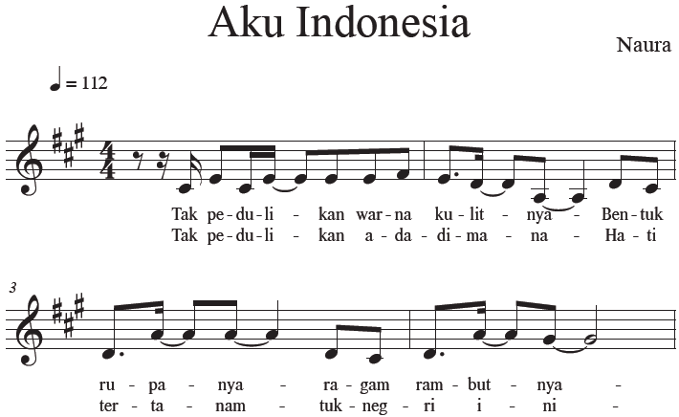
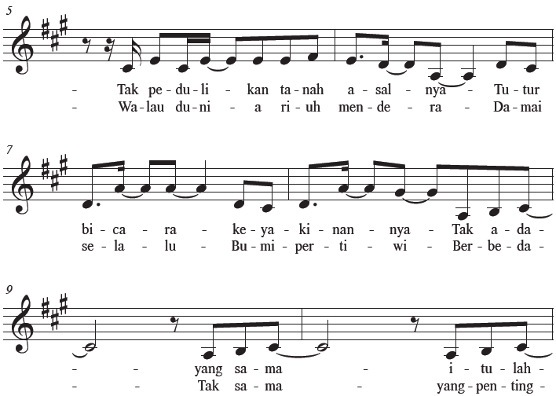
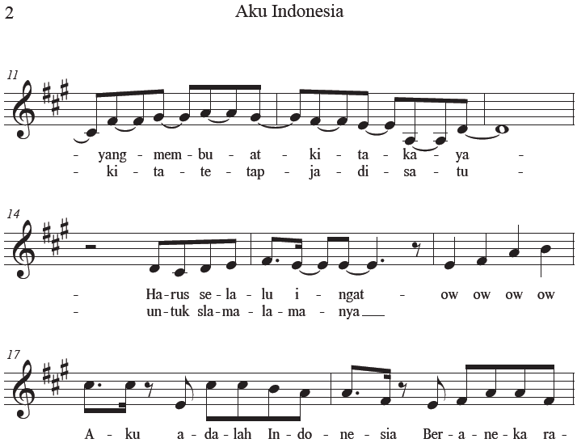
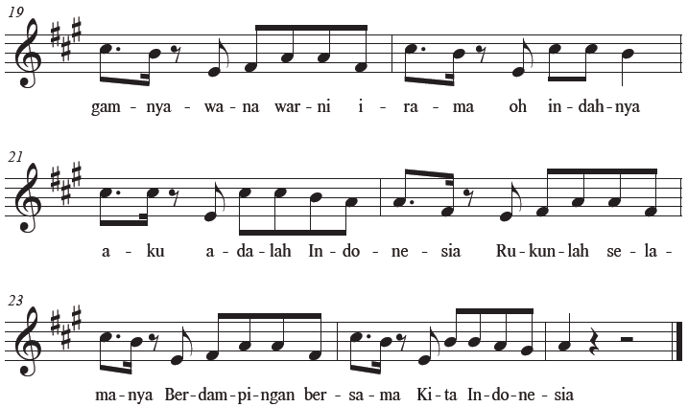

LAMPIRAN 3

GLOSARIUM
Ars musica : digunakan untuk mengistilahkan puisi yang menggunakan instrumen musik
Chorus : inti pesan/inti cerita dari lagu. Chorus menggunakan pola nada yang berbeda dan lebih nyaman dari pada verse, akord yang digunakan pun berbeda dengan verse
Diatonis major/minor : tangga nada diatonis major (tangga nada major) adalah tangga nada yang umum digunakan. Jarak antar not atau nada pada tangga nada ini adalah 1-1-1/2-1-1-1-1/2. Contoh; c major, yaitu terdiri dari do, re, mi, fa, sol, la, si, dan do. Tangga nada major punya nuansa yang ceria dan menyenangkan. Tangga nada diatonis minor (tangga nada minor) adalah tangga nada yang bernuansa sedih dan melankolis. Jarak antar not adalah 1-1/2-1-1- 1/2-1-1. Contoh dari tangga nada ini adalah a minor, yaitu terdiri dari la, si, do, re, mi, fa, sol, dan la
Eluk tungtung : tehnik menyuarakan yang diletakan di akhir frase lagu dengan cara menaikan satu nada dari nada asal
Learning outcomes : suatu ungkapan tujuan pendidikan, yang merupakan suatu pernyataan tentang apa yang diharapkan diketahui, dipahami, dan dapat dikerjakan oleh peserta didik setelah menyelesaikan suatu periode belajar
Masyarakat kanekes : kelompok etnis masyarakat adat suku banten di wilayah kabupaten lebak, banten. Populasi mereka sekitar 26.000 orang, dan mereka merupakan salah satu suku yang mengisolasi diri mereka dari dunia luar. Selain itu mereka juga memiliki keyakinan tabu untuk didokumentasikan, khususnya penduduk wilayah baduy dalam
Mecaq undat : upacara adat yang digelar oleh suku dayak kenyah untuk menyambut musim panen padi. Secara harfiah, mecaq undat adalah bahasa dayak kenyah yang berarti menumbuk beras sehingga menjadi tepung. Secara umum, mecaq undat bisa diartikan pesta panen
Metode inquiry : metode yang dipergunakan dalam proses pembelajaran berdasarkan pada pencarian dan penemuan melalui proses berfikir secara sistematis
Mordent : nada hiasan yang terdiri dari tiga nada, yaitu nada pokok, nada atas, dan nada pokok. Dalam musik diatonis barat, teknik tersebut dimainkan sesuai dengan ketukan dan tempo yang tertulis pada partitur. Sedangkan dalam permainan musik keroncong dimainkan sedikit tidak tepat dengan tempo
Onomatope : kata atau sekelompok kata yang menirukan bunyi-bunyi dari sumber yang digambarkannya
Pentas klenengan : suatu pementasan musik gamelan secara lengkap, vokal dan instrumental. Dalam permainan hampir semua instrumen ikut ambil bagian, sedangkan pada bagian vokal terdapat sinden dan gerong. Klenengan biasanya dipimpin oleh seorang sesepuh atau oleh pemimpin klub
Phrasing : melodi singkat yang terbentuk dari beberapa motif
Rasgueado : teknik memainkan gitar dengan menggunakan kuku bagian luar tangan kanan, teknik ini diadaptasi dari teknik 2 permainan gitar flamenco di spanyol
Style : pembentuk struktur suatu subgenre musik yang dibuat berdasarkan tempo dan ritme untuk menghasilkan pola musik sebuah sub genre tertentu
Tabla : sejenis alat musik tradisional yang sangat terkenal dalam masyarakat kaum india. Istilah tabla ini berasal dari kata bahasa arab, tabla, yang berarti drum
Ultimate goals : tujuan utama atau sasaran akhir
Unisono : sebuah bentuk dari teknik yang digunakan untuk bernyanyi yang dimana pada satu suara maupun sebuah nada yang di mana akan dilakukan penyanyian terhadap orang yang banyak

LAMPIRAN 4
DAFTAR PUSTAKA
- Caecilia Hardiarini, dkk., Buku Panduan Guru Seni Musik untuk SMP Kelas VIII, Badan Standar, Kurikulum, dan Asesmen Pendidikan Kementerian Pendidikan, Kebudayaan, Riset, dan Teknologi, Jakarta : 2021
- Caecilia Hardiarini, dkk., Seni Musik untuk SMP Kelas VIII, Badan Standar, Kurikulum, dan Asesmen Pendidikan Kementerian Pendidikan, Kebudayaan, Riset, dan Teknologi, Jakarta : 2021
- Budaya, P. K. (2014). Sekaten. Diambil kembali dari Warisan Budaya Tak Benda Indonesia.
- Fuadhiyah, U. (2011). Simbol dan makna kebangsaan dalam lirik lagu-lagu dolanan di Jawa Tengah.
- Mintargo, W. (2018). Budaya Musik Indonesia. PT Kanisius.
- Orsida. (2017). Budaya dan Seni. Bogor: Grha Cipta Media,.
- Salim, P. d. (1991). Kamus Bahasa Indonesia Kontemporer. Jakarta: Modern English Press.
- Simanjuntak, A. (2015). Teknik bernyanyi dalam gaya tradisi Melayu oleh Azlina Zainal.

